الجامعة الافتراضية السورية
برنامج ماجستير تقانة الويب
رسالة ماجستير

تصميم وتنفيذ محاكي استراتيجيات تداول الأسهم الآلي باستخدام تقانات الويب
Design and Implementation of an Automated Stock Trading Strategy Simulator Using Web Technologies

إعداد الطالب: [اسم الطالب]
إشراف الدكتور: [اسم المشرف]
أعضاء لجنة الحكم: [تُملأ وفق قرار الجامعة]
السنة الدراسية: 2025/2026
ملاحظة منهجية: هذا العمل يصف نظاماً تعليمياً ومحاكياً، ولا يقدم نصيحة استثمارية ولا ينفذ أي تداول بأموال حقيقية.

قرار لجنة الحكم
تُترك هذه الصفحة لقالب الجامعة الرسمي، وتتضمن أسماء أعضاء لجنة الحكم، تاريخ المناقشة، وقرار قبول الرسالة أو تعديلها. حُفظت هذه الصفحة بصيغتها القابلة للتخصيص لأن بيانات اللجنة والقرار النهائيين لا تُستنتج من المستودع البرمجي.

الإهداء
إلى كل من آمن بأن المعرفة تصبح أكثر قيمة عندما تتحول إلى أداة عملية تساعد الآخرين على الفهم والتجريب الآمن. إلى العائلة والأساتذة والزملاء، وإلى كل طالب يبحث عن جسر واضح بين مفاهيم الأسواق المالية وتقانات الويب الحديثة.

الشكر والتقدير
أتقدم بالشكر إلى الجامعة الافتراضية السورية وإلى الكادر التدريسي في برنامج ماجستير تقانة الويب على ما قدموه من معرفة وتوجيه. كما أشكر المشرف العلمي على دعمه في تحويل الفكرة من تصور أولي إلى تطبيق ويب يعمل ويخضع للاختبار. وقد ساعدت مراجعة المشروع وتشغيله وتوثيقه على تعميق الربط بين الجانب الأكاديمي والجانب التطبيقي.

المستخلص العربي
تهدف هذه الرسالة إلى تصميم وتنفيذ منصة Web تعليمية لمحاكاة استراتيجيات تداول الأسهم الآلي. تجمع المنصة بين إدارة بيانات السوق، إعداد استراتيجيات قابلة للتخصيص، تنفيذ Backtesting تاريخي، تنفيذ Paper trading بمحفظة افتراضية، وعرض Dashboard يوضح حالة الحساب والأرباح والخسائر.
تنطلق المشكلة من أن كثيراً من الطلاب والمتداولين المبتدئين يدرسون مؤشرات التداول وقواعده نظرياً، لكنهم يفتقرون إلى بيئة آمنة ومتكاملة تسمح لهم بالتجريب دون تعريض رأس مال حقيقي للخطر. لذلك يعالج المشروع الحاجة إلى بيئة تعليمية موحدة تربط البيانات والمؤشرات والمحاكاة والنتائج في مسار واحد.
تم بناء النظام باستخدام Django 6.0.5 مع بنية تطبيقات منفصلة تشمل accounts وmarket_data وstrategies وbacktesting وpaper_trading وportfolio. يخزن النظام بيانات OHLCV باستخدام Decimal fields، ويدعم SQLite للتجارب المحلية وPostgreSQL في البيئات المعدة، كما يمكنه استخدام Redis cache عند ضبط REDIS_URL.
أظهرت عملية التحقق أن النظام يحقق المتطلبات الوظيفية الأساسية؛ إذ نجح Django system check دون مشكلات، ونجح تشغيل 29 اختباراً آلياً تغطي Market data وChart fragments وBacktesting وPaper trading وPortfolio dashboard وحالات validation مهمة.
الكلمات المفتاحية: Django, Backtesting, Paper trading, OHLCV, RSI, Moving Average, Portfolio, Web Technologies.

English Abstract
This thesis presents the design and implementation of an educational web-based simulator for automated stock trading strategies. The system integrates market data management, configurable technical strategies, historical backtesting, paper trading, and portfolio dashboards into a single learning environment.
The project addresses the gap between theoretical study of technical indicators and safe practical experimentation. Users can create stocks, seed or import OHLCV data, configure Moving Average and RSI strategies, evaluate historical performance, place virtual buy/sell orders, and monitor simulated holdings without real-money exposure.
The implementation uses Django 6.0.5, a modular application structure, Decimal-based financial calculations, SQLite for local demonstrations, optional PostgreSQL and Redis support, and integration hooks for Alpha Vantage and yfinance. The current repository passes Django checks and 29 automated tests.
The simulator is explicitly educational. Backtesting results are not investment advice, do not guarantee future performance, and do not execute real trades.

فهرس المحتويات
قرار لجنة الحكم 2
الإهداء 3
الشكر والتقدير 4
المستخلص العربي 5
English Abstract 6
فهرس المحتويات 7
قائمة الجداول 13
قائمة الأشكال 14
الاختصارات والمصطلحات 15
جداول تحليلية مركزية 16
الفصل الأول: المقدمة 17
السياق البحثي 18
مشكلة البحث 19
أسئلة البحث 20
أهمية البحث 21
الأهداف 22
حدود البحث 23
منهجية العمل 24
بنية الرسالة 25
الفجوة التعليمية 26
المساهمة التطبيقية 27
ارتباط المشروع بتقانة الويب 28
ضبط المخاطر المفاهيمي 29
الفصل الثاني: الدراسة النظرية 30
الأسواق المالية والأصول القابلة للتداول 31
تمثيل بيانات OHLCV 32
السلاسل الزمنية المالية 33
Moving Average 34
Relative Strength Index 35
Backtesting ومخاطر تفسيره 36
Paper trading 37
مقاييس الأداء 38
Drawdown 39
إدارة حجم الصفقة 40
Stop loss وTake profit 41
جودة البيانات 42
قيود التنفيذ الحقيقي 43
الاعتبارات الأخلاقية والتعليمية 44
الفصل بين المحاكاة والنصيحة الاستثمارية 45
أثر واجهات الويب على التعلم العملي 46
الفصل الثالث: الأعمال والدراسات المرتبطة 47
منصات الرسوم المالية 48
منصات Backtesting التجارية 49
المكتبات البرمجية المفتوحة 50
مقارنة الأدوات التعليمية 51
معايير المقارنة 52
سهولة الاستخدام 53
قابلية التخصيص 54
الشفافية التعليمية 55
قابلية التشغيل المحلي 56
التكامل مع Django 57
موقع المشروع بين الحلول 58
حدود المقارنة 59
الفصل الرابع: الدراسة التحليلية 60
أصحاب المصلحة 61
أدوار المستخدمين 62
المتطلبات الوظيفية 63
المتطلبات غير الوظيفية 64
Use Cases 65
تدفق إدارة Stock 66
تدفق إنشاء Strategy 67
تدفق Backtesting 68
تدفق Paper trading 69
تحليل البيانات 70
القيود والافتراضات 71
قواعد validation 72
متطلبات الأمان 73
متطلبات القابلية للاختبار 74
الفصل الخامس: الدراسة التصميمية 75
اختيار بنية Django 76
تقسيم التطبيقات 77
طبقة Models 78
طبقة Services 79
طبقة Views and Forms 80
تصميم الواجهات 81
تصميم الرسم البياني 82
تصميم قاعدة البيانات 83
علاقات ERD 84
تسلسل Backtesting 85
تسلسل Paper trading 86
التعامل مع مصادر البيانات 87
التخزين المؤقت 88
الاعتمادية المحلية 89
تصميم الرسائل والتحذيرات 90
القيود الأمنية 91
الفصل السادس: التنفيذ 92
إعداد المشروع 93
settings.py والبيئات 94
accounts 95
market_data 96
strategies 97
backtesting 98
paper_trading 99
portfolio 100
نماذج البيانات 101
حساب المؤشرات 102
محرك الإشارات 103
محرك Backtesting 104
تنفيذ الأوامر الورقية 105
Dashboard 106
HTMX fragments 107
Chart.js 108
إدارة الأخطاء 109
التعامل مع Decimal 110
Alpha Vantage 111
yfinance 112
الواجهات والقوالب 113
الفصل السابع: التقييم والاختبار 114
منهجية الاختبار 115
Django system check 116
اختبارات Market data 117
اختبارات Backtesting 118
اختبارات Paper trading 119
اختبارات Portfolio 120
اختبارات الرسوم 121
اختبارات validation 122
سيناريوهات الاستخدام 123
تحليل النتائج 124
حدود التقييم 125
المخاطر المتبقية 126
الفصل الثامن: الخاتمة والعمل المستقبلي 127
خلاصة الإنجاز 128
الإجابة عن أسئلة البحث 129
قيمة المشروع التعليمية 130
القيود 131
العمل المستقبلي 132
إضافة استراتيجيات 133
تحسين نمذجة السوق 134
توسيع الاختبارات 135
تحسين تجربة المستخدم 136
إمكانية النشر 137
الأشكال ولقطات الشاشة 138
Landing page ?????? ????? TradSim 139
???? ????? ?????? 140
???? ????? ???? ???? 141
Portfolio Dashboard ??? ????? ?????? ??????? 142
????? Market Data ?????? Stock 143
?????? Stock ?? ????? ??????? ????????? 144
???? ?????? ?????? ??????? Stock 145
????? ??????????? ???????? 146
?????? Strategy ???????? ???????? 147
????? ????? Backtesting ???? ??????? 148
????? Backtest ?? ???????? ?Equity Curve 149
???? Paper Trading ?????? ??????? 150
??? Open Trades ???? ????? ???????? 151
System Architecture 152
Django App Decomposition 153
Core Data Model / ERD 154
Backtesting Sequence 155
Paper Trading Order Sequence 156
Market Data Import and Chart Flow 157
Verification Workflow 158
config/settings.py - redacted settings 159
market_data/models.py - Stock and PriceData 160
strategies/services.py - signal generation 161
backtesting/services.py - simulation engine 163
paper_trading/services.py - order execution 165
market_data/charting.py - chart context 167
ملحق نتائج التحقق الآلي 169
Django system check 169
Django automated tests 170
المراجع 171
الملاحق 172

ملاحظة: عند فتح الملف في Microsoft Word يمكن اختيار Update Field لتحديث أرقام الصفحات تلقائياً.

قائمة الجداول
جدول 1: الاختصارات المستخدمة
جدول 2: المصطلحات والتعريفات
جدول 3: ربط المفاهيم النظرية بتطبيق المشروع
جدول 4: مقارنة معايير الحلول المشابهة
جدول 5: أدوار المستخدمين
جدول 6: Functional Requirements
جدول 7: Non-Functional Requirements
جدول 8: Use Cases
جدول 9: Django app decomposition
جدول 10: Models الأساسية في قاعدة البيانات
جدول 11: Development dependencies
جدول 12: سيناريوهات التقييم

قائمة الأشكال
تُحدّث هذه القائمة عملياً بعد تضمين الأشكال؛ ويحتوي الملف النهائي على لقطات شاشة حقيقية، مخططات تصميمية، وصور كود من المستودع مع حجب الأسرار.

الاختصارات والمصطلحات
جدول 1: الاختصارات المستخدمة
الاختصار | المصطلح الكامل | الدلالة ضمن المشروع
API | Application Programming Interface | تكامل مزودي بيانات السوق مثل Alpha Vantage
CRUD | Create, Read, Update, Delete | عمليات إدارة الأسهم والاستراتيجيات والنتائج
ERD | Entity Relationship Diagram | تمثيل علاقات Models في قاعدة البيانات
MA | Moving Average | مؤشر متوسط متحرك لتوليد إشارات تداول
OHLCV | Open, High, Low, Close, Volume | صيغة تمثيل بيانات الأسعار التاريخية
P/L | Profit and Loss | قياس الربح والخسارة في المحفظة والصفقات
RSI | Relative Strength Index | مؤشر زخم بين 0 و100
UX | User Experience | جودة تفاعل المستخدم مع النظام

جدول 2: المصطلحات والتعريفات
المصطلح | التعريف
Backtesting | تشغيل استراتيجية على بيانات تاريخية لتقدير سلوكها قبل أي استخدام حي.
Paper trading | تداول محاكى باستخدام virtual cash بدلاً من رأس مال حقيقي.
Strategy | مجموعة قواعد قابلة للضبط تولد إشارات buy أو sell أو hold.
Technical indicator | حساب مشتق من market data مثل Moving Average أو RSI لدعم قرار التداول.
Portfolio holding | كمية سهم افتراضية وسعر شراء وسطي محفوظان لمستخدم داخل النظام.
Drawdown | نسبة الانخفاض من أعلى قيمة Portfolio إلى قيمة لاحقة أدنى.

جداول تحليلية مركزية
جدول 3: ربط المفاهيم النظرية بتطبيق المشروع
المفهوم | التمثيل في المشروع | الأثر التعليمي
OHLCV | PriceData fields | فهم تغير السعر والحجم عبر الزمن
MA | sma() وgenerate_signals() | تفسير تقاطع المتوسطات
RSI | rsi() وrelative_strength_index() | تمييز مناطق الزخم النسبي
Backtesting | run_backtest() | قياس فرضية تداول تاريخياً
Paper trading | execute_order() | تجريب تنفيذ افتراضي ومراقبة P/L

جدول 4: Functional Requirements
المعرف | المتطلب | آلية التحقيق
FR-01 | إدارة Stock وبيانات OHLCV | market_data views/models/services
FR-02 | إنشاء Strategy قابلة للتخصيص | StrategyForm وStrategy model
FR-03 | تنفيذ Backtesting | BacktestRunForm وrun_backtest
FR-04 | تنفيذ Paper trading | OrderForm وexecute_order
FR-05 | عرض Dashboard | portfolio.views.dashboard

جدول 5: Non-Functional Requirements
المتطلب | التطبيق
قابلية التشغيل المحلي | SQLite fallback وsample data
القابلية للاختبار | Django TestCase و29 اختباراً ناجحاً
قابلية القراءة | تقسيم التطبيقات ووجود service layer
سلامة الحسابات | Decimal fields واختبارات risk validation
تجربة المستخدم | Bootstrap وHTMX وChart.js

جدول 6: Models الأساسية في قاعدة البيانات
Model | المسؤولية | علاقات مهمة
Stock | الأصل القابل للتداول | يرتبط مع PriceData وStrategy وOrder
PriceData | نقطة OHLCV زمنية | UniqueConstraint على stock/timestamp
Strategy | إعدادات القواعد والمخاطر | ترتبط بالمستخدم وStock
BacktestResult | ملخص المحاكاة | يملك BacktestTrade وequity_curve
PaperAccount | رصيد افتراضي | OneToOne مع User
PortfolioHolding | مركز مفتوح | UniqueConstraint على user/stock

جدول 7: Development dependencies
الحزمة | الاستخدام
Django==6.0.5 | إطار العمل الرئيسي
requests | طلبات Alpha Vantage
psycopg[binary] | PostgreSQL في البيئات المعدة
yfinance | جلب أسعار حديثة للرسوم
django-redis | Redis cache عند ضبط REDIS_URL

الفصل الأول: المقدمة
يمهد هذا الفصل لمناقشة 12 محوراً مرتبطاً بموضوعه. تم تنظيم المحاور بحيث ينتقل القارئ من المفهوم العام إلى أثره في مشروع Automated Stock Trading Strategy Simulator، ثم إلى القرارات التصميمية أو التنفيذية التي يعكسها المستودع البرمجي.

السياق البحثي
يشرح هذا القسم المحور رقم 1 في الفصل، مع ربط المفهوم بالتطبيق العملي وبأثره على تجربة المستخدم وموثوقية المحاكاة.
الفصل الأول: المقدمة - السياق البحثي
يتناول هذا القسم موضوع «السياق البحثي» ضمن الفصل الأول: المقدمة بوصفه جزءاً من بناء نظام تعليمي متكامل لتجريب استراتيجيات التداول. لا يُنظر إلى التطبيق على أنه أداة توقع أو توصية، بل بوصفه مختبراً Web يساعد المستخدم على فهم العلاقة بين البيانات والقواعد والنتائج. تظهر أهمية هذا القسم في أن قرار التصميم لا ينفصل عن الهدف التربوي: يجب أن تكون النتيجة قابلة للتفسير، وأن تكون حدود المحاكاة واضحة، وأن يستطيع الطالب إعادة تشغيل التجربة وملاحظة أثر تغيير المعاملات.
من الناحية التقنية يترجم المشروع هذا المبدأ عبر Django apps مستقلة تشمل Models وForms وViews وServices وTemplates. هذا التقسيم يقلل التشابك بين مسؤوليات النظام؛ فبيانات الأسعار محفوظة في PriceData، والاستراتيجية محفوظة في Strategy، ونتائج Backtesting محفوظة في BacktestResult وBacktestTrade، أما أوامر التداول الورقي فتدار من خلال Order وTransaction وPortfolioHolding. وبذلك يصبح تحليل «السياق البحثي» مرتبطاً مباشرة بأثره على نموذج البيانات وعلى مسار الطلب من المتصفح إلى قاعدة البيانات.
يعتمد التنفيذ على قيم Decimal في الحسابات المالية لتقليل أخطاء التقريب، وعلى بيانات sample deterministic كي يمكن تشغيل العروض والاختبارات دون اتصال خارجي. كما يحتفظ النظام بإمكانية الاستيراد من Alpha Vantage وyfinance عند توفر الشبكة ومفاتيح الخدمة. يسمح هذا المزج بين الاستقلال المحلي والتكامل الخارجي بتقييم «السياق البحثي» في بيئة قابلة للتكرار، مع الاعتراف بأن جودة البيانات وتبسيط نموذج التنفيذ يؤثران في دلالة النتائج.
يجب أيضاً قراءة هذا القسم من زاوية المخاطر التعليمية. فالمستخدم قد يرى Total return أو Win/loss ratio أو Max drawdown، لكن هذه المؤشرات لا تكفي وحدها لاتخاذ قرار استثماري. لذلك تصر الرسالة على صياغة الحدود: لا توجد عمولات ولا Slippage ولا Latency ولا عمق سوق، ولا يوجد اتصال بوسيط Broker. تساعد هذه الحدود على تحويل «السياق البحثي» من وعد تداولي إلى أداة تعلم قابلة للمراجعة العلمية.

مشكلة البحث
يشرح هذا القسم المحور رقم 2 في الفصل، مع ربط المفهوم بالتطبيق العملي وبأثره على تجربة المستخدم وموثوقية المحاكاة.
الفصل الأول: المقدمة - مشكلة البحث
يتناول هذا القسم موضوع «مشكلة البحث» ضمن الفصل الأول: المقدمة بوصفه جزءاً من بناء نظام تعليمي متكامل لتجريب استراتيجيات التداول. لا يُنظر إلى التطبيق على أنه أداة توقع أو توصية، بل بوصفه مختبراً Web يساعد المستخدم على فهم العلاقة بين البيانات والقواعد والنتائج. تظهر أهمية هذا القسم في أن قرار التصميم لا ينفصل عن الهدف التربوي: يجب أن تكون النتيجة قابلة للتفسير، وأن تكون حدود المحاكاة واضحة، وأن يستطيع الطالب إعادة تشغيل التجربة وملاحظة أثر تغيير المعاملات.
من الناحية التقنية يترجم المشروع هذا المبدأ عبر Django apps مستقلة تشمل accounts وmarket_data وstrategies وbacktesting وpaper_trading وportfolio. هذا التقسيم يقلل التشابك بين مسؤوليات النظام؛ فبيانات الأسعار محفوظة في PriceData، والاستراتيجية محفوظة في Strategy، ونتائج Backtesting محفوظة في BacktestResult وBacktestTrade، أما أوامر التداول الورقي فتدار من خلال Order وTransaction وPortfolioHolding. وبذلك يصبح تحليل «مشكلة البحث» مرتبطاً مباشرة بأثره على نموذج البيانات وعلى مسار الطلب من المتصفح إلى قاعدة البيانات.
يعتمد التنفيذ على قيم Decimal في الحسابات المالية لتقليل أخطاء التقريب، وعلى بيانات sample deterministic كي يمكن تشغيل العروض والاختبارات دون اتصال خارجي. كما يحتفظ النظام بإمكانية الاستيراد من Alpha Vantage وyfinance عند توفر الشبكة ومفاتيح الخدمة. يسمح هذا المزج بين الاستقلال المحلي والتكامل الخارجي بتقييم «مشكلة البحث» في بيئة قابلة للتكرار، مع الاعتراف بأن جودة البيانات وتبسيط نموذج التنفيذ يؤثران في دلالة النتائج.
يجب أيضاً قراءة هذا القسم من زاوية المخاطر التعليمية. فالمستخدم قد يرى Total return أو Win/loss ratio أو Max drawdown، لكن هذه المؤشرات لا تكفي وحدها لاتخاذ قرار استثماري. لذلك تصر الرسالة على صياغة الحدود: لا توجد عمولات ولا Slippage ولا Latency ولا عمق سوق، ولا يوجد اتصال بوسيط Broker. تساعد هذه الحدود على تحويل «مشكلة البحث» من وعد تداولي إلى أداة تعلم قابلة للمراجعة العلمية.

أسئلة البحث
يشرح هذا القسم المحور رقم 3 في الفصل، مع ربط المفهوم بالتطبيق العملي وبأثره على تجربة المستخدم وموثوقية المحاكاة.
الفصل الأول: المقدمة - أسئلة البحث
يتناول هذا القسم موضوع «أسئلة البحث» ضمن الفصل الأول: المقدمة بوصفه جزءاً من بناء نظام تعليمي متكامل لتجريب استراتيجيات التداول. لا يُنظر إلى التطبيق على أنه أداة توقع أو توصية، بل بوصفه مختبراً Web يساعد المستخدم على فهم العلاقة بين البيانات والقواعد والنتائج. تظهر أهمية هذا القسم في أن قرار التصميم لا ينفصل عن الهدف التربوي: يجب أن تكون النتيجة قابلة للتفسير، وأن تكون حدود المحاكاة واضحة، وأن يستطيع الطالب إعادة تشغيل التجربة وملاحظة أثر تغيير المعاملات.
من الناحية التقنية يترجم المشروع هذا المبدأ عبر Django apps مستقلة تشمل Models وForms وViews وServices وTemplates. هذا التقسيم يقلل التشابك بين مسؤوليات النظام؛ فبيانات الأسعار محفوظة في PriceData، والاستراتيجية محفوظة في Strategy، ونتائج Backtesting محفوظة في BacktestResult وBacktestTrade، أما أوامر التداول الورقي فتدار من خلال Order وTransaction وPortfolioHolding. وبذلك يصبح تحليل «أسئلة البحث» مرتبطاً مباشرة بأثره على نموذج البيانات وعلى مسار الطلب من المتصفح إلى قاعدة البيانات.
يعتمد التنفيذ على قيم Decimal في الحسابات المالية لتقليل أخطاء التقريب، وعلى بيانات sample deterministic كي يمكن تشغيل العروض والاختبارات دون اتصال خارجي. كما يحتفظ النظام بإمكانية الاستيراد من Alpha Vantage وyfinance عند توفر الشبكة ومفاتيح الخدمة. يسمح هذا المزج بين الاستقلال المحلي والتكامل الخارجي بتقييم «أسئلة البحث» في بيئة قابلة للتكرار، مع الاعتراف بأن جودة البيانات وتبسيط نموذج التنفيذ يؤثران في دلالة النتائج.
يجب أيضاً قراءة هذا القسم من زاوية المخاطر التعليمية. فالمستخدم قد يرى Total return أو Win/loss ratio أو Max drawdown، لكن هذه المؤشرات لا تكفي وحدها لاتخاذ قرار استثماري. لذلك تصر الرسالة على صياغة الحدود: لا توجد عمولات ولا Slippage ولا Latency ولا عمق سوق، ولا يوجد اتصال بوسيط Broker. تساعد هذه الحدود على تحويل «أسئلة البحث» من وعد تداولي إلى أداة تعلم قابلة للمراجعة العلمية.

أهمية البحث
يشرح هذا القسم المحور رقم 4 في الفصل، مع ربط المفهوم بالتطبيق العملي وبأثره على تجربة المستخدم وموثوقية المحاكاة.
الفصل الأول: المقدمة - أهمية البحث
يتناول هذا القسم موضوع «أهمية البحث» ضمن الفصل الأول: المقدمة بوصفه جزءاً من بناء نظام تعليمي متكامل لتجريب استراتيجيات التداول. لا يُنظر إلى التطبيق على أنه أداة توقع أو توصية، بل بوصفه مختبراً Web يساعد المستخدم على فهم العلاقة بين البيانات والقواعد والنتائج. تظهر أهمية هذا القسم في أن قرار التصميم لا ينفصل عن الهدف التربوي: يجب أن تكون النتيجة قابلة للتفسير، وأن تكون حدود المحاكاة واضحة، وأن يستطيع الطالب إعادة تشغيل التجربة وملاحظة أثر تغيير المعاملات.
من الناحية التقنية يترجم المشروع هذا المبدأ عبر Django apps مستقلة تشمل accounts وmarket_data وstrategies وbacktesting وpaper_trading وportfolio. هذا التقسيم يقلل التشابك بين مسؤوليات النظام؛ فبيانات الأسعار محفوظة في PriceData، والاستراتيجية محفوظة في Strategy، ونتائج Backtesting محفوظة في BacktestResult وBacktestTrade، أما أوامر التداول الورقي فتدار من خلال Order وTransaction وPortfolioHolding. وبذلك يصبح تحليل «أهمية البحث» مرتبطاً مباشرة بأثره على نموذج البيانات وعلى مسار الطلب من المتصفح إلى قاعدة البيانات.
يعتمد التنفيذ على قيم Decimal في الحسابات المالية لتقليل أخطاء التقريب، وعلى بيانات sample deterministic كي يمكن تشغيل العروض والاختبارات دون اتصال خارجي. كما يحتفظ النظام بإمكانية الاستيراد من Alpha Vantage وyfinance عند توفر الشبكة ومفاتيح الخدمة. يسمح هذا المزج بين الاستقلال المحلي والتكامل الخارجي بتقييم «أهمية البحث» في بيئة قابلة للتكرار، مع الاعتراف بأن جودة البيانات وتبسيط نموذج التنفيذ يؤثران في دلالة النتائج.
يجب أيضاً قراءة هذا القسم من زاوية المخاطر التعليمية. فالمستخدم قد يرى Total return أو Win/loss ratio أو Max drawdown، لكن هذه المؤشرات لا تكفي وحدها لاتخاذ قرار استثماري. لذلك تصر الرسالة على صياغة الحدود: لا توجد عمولات ولا Slippage ولا Latency ولا عمق سوق، ولا يوجد اتصال بوسيط Broker. تساعد هذه الحدود على تحويل «أهمية البحث» من وعد تداولي إلى أداة تعلم قابلة للمراجعة العلمية.

الأهداف
يشرح هذا القسم المحور رقم 5 في الفصل، مع ربط المفهوم بالتطبيق العملي وبأثره على تجربة المستخدم وموثوقية المحاكاة.
الفصل الأول: المقدمة - الأهداف
يتناول هذا القسم موضوع «الأهداف» ضمن الفصل الأول: المقدمة بوصفه جزءاً من بناء نظام تعليمي متكامل لتجريب استراتيجيات التداول. لا يُنظر إلى التطبيق على أنه أداة توقع أو توصية، بل بوصفه مختبراً Web يساعد المستخدم على فهم العلاقة بين البيانات والقواعد والنتائج. تظهر أهمية هذا القسم في أن قرار التصميم لا ينفصل عن الهدف التربوي: يجب أن تكون النتيجة قابلة للتفسير، وأن تكون حدود المحاكاة واضحة، وأن يستطيع الطالب إعادة تشغيل التجربة وملاحظة أثر تغيير المعاملات.
من الناحية التقنية يترجم المشروع هذا المبدأ عبر Django apps مستقلة تشمل Models وForms وViews وServices وTemplates. هذا التقسيم يقلل التشابك بين مسؤوليات النظام؛ فبيانات الأسعار محفوظة في PriceData، والاستراتيجية محفوظة في Strategy، ونتائج Backtesting محفوظة في BacktestResult وBacktestTrade، أما أوامر التداول الورقي فتدار من خلال Order وTransaction وPortfolioHolding. وبذلك يصبح تحليل «الأهداف» مرتبطاً مباشرة بأثره على نموذج البيانات وعلى مسار الطلب من المتصفح إلى قاعدة البيانات.
يعتمد التنفيذ على قيم Decimal في الحسابات المالية لتقليل أخطاء التقريب، وعلى بيانات sample deterministic كي يمكن تشغيل العروض والاختبارات دون اتصال خارجي. كما يحتفظ النظام بإمكانية الاستيراد من Alpha Vantage وyfinance عند توفر الشبكة ومفاتيح الخدمة. يسمح هذا المزج بين الاستقلال المحلي والتكامل الخارجي بتقييم «الأهداف» في بيئة قابلة للتكرار، مع الاعتراف بأن جودة البيانات وتبسيط نموذج التنفيذ يؤثران في دلالة النتائج.
يجب أيضاً قراءة هذا القسم من زاوية المخاطر التعليمية. فالمستخدم قد يرى Total return أو Win/loss ratio أو Max drawdown، لكن هذه المؤشرات لا تكفي وحدها لاتخاذ قرار استثماري. لذلك تصر الرسالة على صياغة الحدود: لا توجد عمولات ولا Slippage ولا Latency ولا عمق سوق، ولا يوجد اتصال بوسيط Broker. تساعد هذه الحدود على تحويل «الأهداف» من وعد تداولي إلى أداة تعلم قابلة للمراجعة العلمية.
خلاصة الصفحة: تؤكد هذه المناقشة أن جودة النظام لا تقاس بعدد الميزات فقط، بل بوضوح انتقال البيانات من مصدرها إلى المؤشر، ومن المؤشر إلى الإشارة، ومن الإشارة إلى محاكاة قابلة للقياس والتفسير.

حدود البحث
يشرح هذا القسم المحور رقم 6 في الفصل، مع ربط المفهوم بالتطبيق العملي وبأثره على تجربة المستخدم وموثوقية المحاكاة.
الفصل الأول: المقدمة - حدود البحث
يتناول هذا القسم موضوع «حدود البحث» ضمن الفصل الأول: المقدمة بوصفه جزءاً من بناء نظام تعليمي متكامل لتجريب استراتيجيات التداول. لا يُنظر إلى التطبيق على أنه أداة توقع أو توصية، بل بوصفه مختبراً Web يساعد المستخدم على فهم العلاقة بين البيانات والقواعد والنتائج. تظهر أهمية هذا القسم في أن قرار التصميم لا ينفصل عن الهدف التربوي: يجب أن تكون النتيجة قابلة للتفسير، وأن تكون حدود المحاكاة واضحة، وأن يستطيع الطالب إعادة تشغيل التجربة وملاحظة أثر تغيير المعاملات.
من الناحية التقنية يترجم المشروع هذا المبدأ عبر Django apps مستقلة تشمل accounts وmarket_data وstrategies وbacktesting وpaper_trading وportfolio. هذا التقسيم يقلل التشابك بين مسؤوليات النظام؛ فبيانات الأسعار محفوظة في PriceData، والاستراتيجية محفوظة في Strategy، ونتائج Backtesting محفوظة في BacktestResult وBacktestTrade، أما أوامر التداول الورقي فتدار من خلال Order وTransaction وPortfolioHolding. وبذلك يصبح تحليل «حدود البحث» مرتبطاً مباشرة بأثره على نموذج البيانات وعلى مسار الطلب من المتصفح إلى قاعدة البيانات.
يعتمد التنفيذ على قيم Decimal في الحسابات المالية لتقليل أخطاء التقريب، وعلى بيانات sample deterministic كي يمكن تشغيل العروض والاختبارات دون اتصال خارجي. كما يحتفظ النظام بإمكانية الاستيراد من Alpha Vantage وyfinance عند توفر الشبكة ومفاتيح الخدمة. يسمح هذا المزج بين الاستقلال المحلي والتكامل الخارجي بتقييم «حدود البحث» في بيئة قابلة للتكرار، مع الاعتراف بأن جودة البيانات وتبسيط نموذج التنفيذ يؤثران في دلالة النتائج.
يجب أيضاً قراءة هذا القسم من زاوية المخاطر التعليمية. فالمستخدم قد يرى Total return أو Win/loss ratio أو Max drawdown، لكن هذه المؤشرات لا تكفي وحدها لاتخاذ قرار استثماري. لذلك تصر الرسالة على صياغة الحدود: لا توجد عمولات ولا Slippage ولا Latency ولا عمق سوق، ولا يوجد اتصال بوسيط Broker. تساعد هذه الحدود على تحويل «حدود البحث» من وعد تداولي إلى أداة تعلم قابلة للمراجعة العلمية.

منهجية العمل
يشرح هذا القسم المحور رقم 7 في الفصل، مع ربط المفهوم بالتطبيق العملي وبأثره على تجربة المستخدم وموثوقية المحاكاة.
الفصل الأول: المقدمة - منهجية العمل
يتناول هذا القسم موضوع «منهجية العمل» ضمن الفصل الأول: المقدمة بوصفه جزءاً من بناء نظام تعليمي متكامل لتجريب استراتيجيات التداول. لا يُنظر إلى التطبيق على أنه أداة توقع أو توصية، بل بوصفه مختبراً Web يساعد المستخدم على فهم العلاقة بين البيانات والقواعد والنتائج. تظهر أهمية هذا القسم في أن قرار التصميم لا ينفصل عن الهدف التربوي: يجب أن تكون النتيجة قابلة للتفسير، وأن تكون حدود المحاكاة واضحة، وأن يستطيع الطالب إعادة تشغيل التجربة وملاحظة أثر تغيير المعاملات.
من الناحية التقنية يترجم المشروع هذا المبدأ عبر Django apps مستقلة تشمل Models وForms وViews وServices وTemplates. هذا التقسيم يقلل التشابك بين مسؤوليات النظام؛ فبيانات الأسعار محفوظة في PriceData، والاستراتيجية محفوظة في Strategy، ونتائج Backtesting محفوظة في BacktestResult وBacktestTrade، أما أوامر التداول الورقي فتدار من خلال Order وTransaction وPortfolioHolding. وبذلك يصبح تحليل «منهجية العمل» مرتبطاً مباشرة بأثره على نموذج البيانات وعلى مسار الطلب من المتصفح إلى قاعدة البيانات.
يعتمد التنفيذ على قيم Decimal في الحسابات المالية لتقليل أخطاء التقريب، وعلى بيانات sample deterministic كي يمكن تشغيل العروض والاختبارات دون اتصال خارجي. كما يحتفظ النظام بإمكانية الاستيراد من Alpha Vantage وyfinance عند توفر الشبكة ومفاتيح الخدمة. يسمح هذا المزج بين الاستقلال المحلي والتكامل الخارجي بتقييم «منهجية العمل» في بيئة قابلة للتكرار، مع الاعتراف بأن جودة البيانات وتبسيط نموذج التنفيذ يؤثران في دلالة النتائج.
يجب أيضاً قراءة هذا القسم من زاوية المخاطر التعليمية. فالمستخدم قد يرى Total return أو Win/loss ratio أو Max drawdown، لكن هذه المؤشرات لا تكفي وحدها لاتخاذ قرار استثماري. لذلك تصر الرسالة على صياغة الحدود: لا توجد عمولات ولا Slippage ولا Latency ولا عمق سوق، ولا يوجد اتصال بوسيط Broker. تساعد هذه الحدود على تحويل «منهجية العمل» من وعد تداولي إلى أداة تعلم قابلة للمراجعة العلمية.

بنية الرسالة
يشرح هذا القسم المحور رقم 8 في الفصل، مع ربط المفهوم بالتطبيق العملي وبأثره على تجربة المستخدم وموثوقية المحاكاة.
الفصل الأول: المقدمة - بنية الرسالة
يتناول هذا القسم موضوع «بنية الرسالة» ضمن الفصل الأول: المقدمة بوصفه جزءاً من بناء نظام تعليمي متكامل لتجريب استراتيجيات التداول. لا يُنظر إلى التطبيق على أنه أداة توقع أو توصية، بل بوصفه مختبراً Web يساعد المستخدم على فهم العلاقة بين البيانات والقواعد والنتائج. تظهر أهمية هذا القسم في أن قرار التصميم لا ينفصل عن الهدف التربوي: يجب أن تكون النتيجة قابلة للتفسير، وأن تكون حدود المحاكاة واضحة، وأن يستطيع الطالب إعادة تشغيل التجربة وملاحظة أثر تغيير المعاملات.
من الناحية التقنية يترجم المشروع هذا المبدأ عبر Django apps مستقلة تشمل accounts وmarket_data وstrategies وbacktesting وpaper_trading وportfolio. هذا التقسيم يقلل التشابك بين مسؤوليات النظام؛ فبيانات الأسعار محفوظة في PriceData، والاستراتيجية محفوظة في Strategy، ونتائج Backtesting محفوظة في BacktestResult وBacktestTrade، أما أوامر التداول الورقي فتدار من خلال Order وTransaction وPortfolioHolding. وبذلك يصبح تحليل «بنية الرسالة» مرتبطاً مباشرة بأثره على نموذج البيانات وعلى مسار الطلب من المتصفح إلى قاعدة البيانات.
يعتمد التنفيذ على قيم Decimal في الحسابات المالية لتقليل أخطاء التقريب، وعلى بيانات sample deterministic كي يمكن تشغيل العروض والاختبارات دون اتصال خارجي. كما يحتفظ النظام بإمكانية الاستيراد من Alpha Vantage وyfinance عند توفر الشبكة ومفاتيح الخدمة. يسمح هذا المزج بين الاستقلال المحلي والتكامل الخارجي بتقييم «بنية الرسالة» في بيئة قابلة للتكرار، مع الاعتراف بأن جودة البيانات وتبسيط نموذج التنفيذ يؤثران في دلالة النتائج.
يجب أيضاً قراءة هذا القسم من زاوية المخاطر التعليمية. فالمستخدم قد يرى Total return أو Win/loss ratio أو Max drawdown، لكن هذه المؤشرات لا تكفي وحدها لاتخاذ قرار استثماري. لذلك تصر الرسالة على صياغة الحدود: لا توجد عمولات ولا Slippage ولا Latency ولا عمق سوق، ولا يوجد اتصال بوسيط Broker. تساعد هذه الحدود على تحويل «بنية الرسالة» من وعد تداولي إلى أداة تعلم قابلة للمراجعة العلمية.

الفجوة التعليمية
يشرح هذا القسم المحور رقم 9 في الفصل، مع ربط المفهوم بالتطبيق العملي وبأثره على تجربة المستخدم وموثوقية المحاكاة.
الفصل الأول: المقدمة - الفجوة التعليمية
يتناول هذا القسم موضوع «الفجوة التعليمية» ضمن الفصل الأول: المقدمة بوصفه جزءاً من بناء نظام تعليمي متكامل لتجريب استراتيجيات التداول. لا يُنظر إلى التطبيق على أنه أداة توقع أو توصية، بل بوصفه مختبراً Web يساعد المستخدم على فهم العلاقة بين البيانات والقواعد والنتائج. تظهر أهمية هذا القسم في أن قرار التصميم لا ينفصل عن الهدف التربوي: يجب أن تكون النتيجة قابلة للتفسير، وأن تكون حدود المحاكاة واضحة، وأن يستطيع الطالب إعادة تشغيل التجربة وملاحظة أثر تغيير المعاملات.
من الناحية التقنية يترجم المشروع هذا المبدأ عبر Django apps مستقلة تشمل Models وForms وViews وServices وTemplates. هذا التقسيم يقلل التشابك بين مسؤوليات النظام؛ فبيانات الأسعار محفوظة في PriceData، والاستراتيجية محفوظة في Strategy، ونتائج Backtesting محفوظة في BacktestResult وBacktestTrade، أما أوامر التداول الورقي فتدار من خلال Order وTransaction وPortfolioHolding. وبذلك يصبح تحليل «الفجوة التعليمية» مرتبطاً مباشرة بأثره على نموذج البيانات وعلى مسار الطلب من المتصفح إلى قاعدة البيانات.
يعتمد التنفيذ على قيم Decimal في الحسابات المالية لتقليل أخطاء التقريب، وعلى بيانات sample deterministic كي يمكن تشغيل العروض والاختبارات دون اتصال خارجي. كما يحتفظ النظام بإمكانية الاستيراد من Alpha Vantage وyfinance عند توفر الشبكة ومفاتيح الخدمة. يسمح هذا المزج بين الاستقلال المحلي والتكامل الخارجي بتقييم «الفجوة التعليمية» في بيئة قابلة للتكرار، مع الاعتراف بأن جودة البيانات وتبسيط نموذج التنفيذ يؤثران في دلالة النتائج.
يجب أيضاً قراءة هذا القسم من زاوية المخاطر التعليمية. فالمستخدم قد يرى Total return أو Win/loss ratio أو Max drawdown، لكن هذه المؤشرات لا تكفي وحدها لاتخاذ قرار استثماري. لذلك تصر الرسالة على صياغة الحدود: لا توجد عمولات ولا Slippage ولا Latency ولا عمق سوق، ولا يوجد اتصال بوسيط Broker. تساعد هذه الحدود على تحويل «الفجوة التعليمية» من وعد تداولي إلى أداة تعلم قابلة للمراجعة العلمية.

المساهمة التطبيقية
يشرح هذا القسم المحور رقم 10 في الفصل، مع ربط المفهوم بالتطبيق العملي وبأثره على تجربة المستخدم وموثوقية المحاكاة.
الفصل الأول: المقدمة - المساهمة التطبيقية
يتناول هذا القسم موضوع «المساهمة التطبيقية» ضمن الفصل الأول: المقدمة بوصفه جزءاً من بناء نظام تعليمي متكامل لتجريب استراتيجيات التداول. لا يُنظر إلى التطبيق على أنه أداة توقع أو توصية، بل بوصفه مختبراً Web يساعد المستخدم على فهم العلاقة بين البيانات والقواعد والنتائج. تظهر أهمية هذا القسم في أن قرار التصميم لا ينفصل عن الهدف التربوي: يجب أن تكون النتيجة قابلة للتفسير، وأن تكون حدود المحاكاة واضحة، وأن يستطيع الطالب إعادة تشغيل التجربة وملاحظة أثر تغيير المعاملات.
من الناحية التقنية يترجم المشروع هذا المبدأ عبر Django apps مستقلة تشمل accounts وmarket_data وstrategies وbacktesting وpaper_trading وportfolio. هذا التقسيم يقلل التشابك بين مسؤوليات النظام؛ فبيانات الأسعار محفوظة في PriceData، والاستراتيجية محفوظة في Strategy، ونتائج Backtesting محفوظة في BacktestResult وBacktestTrade، أما أوامر التداول الورقي فتدار من خلال Order وTransaction وPortfolioHolding. وبذلك يصبح تحليل «المساهمة التطبيقية» مرتبطاً مباشرة بأثره على نموذج البيانات وعلى مسار الطلب من المتصفح إلى قاعدة البيانات.
يعتمد التنفيذ على قيم Decimal في الحسابات المالية لتقليل أخطاء التقريب، وعلى بيانات sample deterministic كي يمكن تشغيل العروض والاختبارات دون اتصال خارجي. كما يحتفظ النظام بإمكانية الاستيراد من Alpha Vantage وyfinance عند توفر الشبكة ومفاتيح الخدمة. يسمح هذا المزج بين الاستقلال المحلي والتكامل الخارجي بتقييم «المساهمة التطبيقية» في بيئة قابلة للتكرار، مع الاعتراف بأن جودة البيانات وتبسيط نموذج التنفيذ يؤثران في دلالة النتائج.
يجب أيضاً قراءة هذا القسم من زاوية المخاطر التعليمية. فالمستخدم قد يرى Total return أو Win/loss ratio أو Max drawdown، لكن هذه المؤشرات لا تكفي وحدها لاتخاذ قرار استثماري. لذلك تصر الرسالة على صياغة الحدود: لا توجد عمولات ولا Slippage ولا Latency ولا عمق سوق، ولا يوجد اتصال بوسيط Broker. تساعد هذه الحدود على تحويل «المساهمة التطبيقية» من وعد تداولي إلى أداة تعلم قابلة للمراجعة العلمية.
خلاصة الصفحة: تؤكد هذه المناقشة أن جودة النظام لا تقاس بعدد الميزات فقط، بل بوضوح انتقال البيانات من مصدرها إلى المؤشر، ومن المؤشر إلى الإشارة، ومن الإشارة إلى محاكاة قابلة للقياس والتفسير.

ارتباط المشروع بتقانة الويب
يشرح هذا القسم المحور رقم 11 في الفصل، مع ربط المفهوم بالتطبيق العملي وبأثره على تجربة المستخدم وموثوقية المحاكاة.
الفصل الأول: المقدمة - ارتباط المشروع بتقانة الويب
يتناول هذا القسم موضوع «ارتباط المشروع بتقانة الويب» ضمن الفصل الأول: المقدمة بوصفه جزءاً من بناء نظام تعليمي متكامل لتجريب استراتيجيات التداول. لا يُنظر إلى التطبيق على أنه أداة توقع أو توصية، بل بوصفه مختبراً Web يساعد المستخدم على فهم العلاقة بين البيانات والقواعد والنتائج. تظهر أهمية هذا القسم في أن قرار التصميم لا ينفصل عن الهدف التربوي: يجب أن تكون النتيجة قابلة للتفسير، وأن تكون حدود المحاكاة واضحة، وأن يستطيع الطالب إعادة تشغيل التجربة وملاحظة أثر تغيير المعاملات.
من الناحية التقنية يترجم المشروع هذا المبدأ عبر Django apps مستقلة تشمل Models وForms وViews وServices وTemplates. هذا التقسيم يقلل التشابك بين مسؤوليات النظام؛ فبيانات الأسعار محفوظة في PriceData، والاستراتيجية محفوظة في Strategy، ونتائج Backtesting محفوظة في BacktestResult وBacktestTrade، أما أوامر التداول الورقي فتدار من خلال Order وTransaction وPortfolioHolding. وبذلك يصبح تحليل «ارتباط المشروع بتقانة الويب» مرتبطاً مباشرة بأثره على نموذج البيانات وعلى مسار الطلب من المتصفح إلى قاعدة البيانات.
يعتمد التنفيذ على قيم Decimal في الحسابات المالية لتقليل أخطاء التقريب، وعلى بيانات sample deterministic كي يمكن تشغيل العروض والاختبارات دون اتصال خارجي. كما يحتفظ النظام بإمكانية الاستيراد من Alpha Vantage وyfinance عند توفر الشبكة ومفاتيح الخدمة. يسمح هذا المزج بين الاستقلال المحلي والتكامل الخارجي بتقييم «ارتباط المشروع بتقانة الويب» في بيئة قابلة للتكرار، مع الاعتراف بأن جودة البيانات وتبسيط نموذج التنفيذ يؤثران في دلالة النتائج.
يجب أيضاً قراءة هذا القسم من زاوية المخاطر التعليمية. فالمستخدم قد يرى Total return أو Win/loss ratio أو Max drawdown، لكن هذه المؤشرات لا تكفي وحدها لاتخاذ قرار استثماري. لذلك تصر الرسالة على صياغة الحدود: لا توجد عمولات ولا Slippage ولا Latency ولا عمق سوق، ولا يوجد اتصال بوسيط Broker. تساعد هذه الحدود على تحويل «ارتباط المشروع بتقانة الويب» من وعد تداولي إلى أداة تعلم قابلة للمراجعة العلمية.

ضبط المخاطر المفاهيمي
يشرح هذا القسم المحور رقم 12 في الفصل، مع ربط المفهوم بالتطبيق العملي وبأثره على تجربة المستخدم وموثوقية المحاكاة.
الفصل الأول: المقدمة - ضبط المخاطر المفاهيمي
يتناول هذا القسم موضوع «ضبط المخاطر المفاهيمي» ضمن الفصل الأول: المقدمة بوصفه جزءاً من بناء نظام تعليمي متكامل لتجريب استراتيجيات التداول. لا يُنظر إلى التطبيق على أنه أداة توقع أو توصية، بل بوصفه مختبراً Web يساعد المستخدم على فهم العلاقة بين البيانات والقواعد والنتائج. تظهر أهمية هذا القسم في أن قرار التصميم لا ينفصل عن الهدف التربوي: يجب أن تكون النتيجة قابلة للتفسير، وأن تكون حدود المحاكاة واضحة، وأن يستطيع الطالب إعادة تشغيل التجربة وملاحظة أثر تغيير المعاملات.
من الناحية التقنية يترجم المشروع هذا المبدأ عبر Django apps مستقلة تشمل accounts وmarket_data وstrategies وbacktesting وpaper_trading وportfolio. هذا التقسيم يقلل التشابك بين مسؤوليات النظام؛ فبيانات الأسعار محفوظة في PriceData، والاستراتيجية محفوظة في Strategy، ونتائج Backtesting محفوظة في BacktestResult وBacktestTrade، أما أوامر التداول الورقي فتدار من خلال Order وTransaction وPortfolioHolding. وبذلك يصبح تحليل «ضبط المخاطر المفاهيمي» مرتبطاً مباشرة بأثره على نموذج البيانات وعلى مسار الطلب من المتصفح إلى قاعدة البيانات.
يعتمد التنفيذ على قيم Decimal في الحسابات المالية لتقليل أخطاء التقريب، وعلى بيانات sample deterministic كي يمكن تشغيل العروض والاختبارات دون اتصال خارجي. كما يحتفظ النظام بإمكانية الاستيراد من Alpha Vantage وyfinance عند توفر الشبكة ومفاتيح الخدمة. يسمح هذا المزج بين الاستقلال المحلي والتكامل الخارجي بتقييم «ضبط المخاطر المفاهيمي» في بيئة قابلة للتكرار، مع الاعتراف بأن جودة البيانات وتبسيط نموذج التنفيذ يؤثران في دلالة النتائج.
يجب أيضاً قراءة هذا القسم من زاوية المخاطر التعليمية. فالمستخدم قد يرى Total return أو Win/loss ratio أو Max drawdown، لكن هذه المؤشرات لا تكفي وحدها لاتخاذ قرار استثماري. لذلك تصر الرسالة على صياغة الحدود: لا توجد عمولات ولا Slippage ولا Latency ولا عمق سوق، ولا يوجد اتصال بوسيط Broker. تساعد هذه الحدود على تحويل «ضبط المخاطر المفاهيمي» من وعد تداولي إلى أداة تعلم قابلة للمراجعة العلمية.

الفصل الثاني: الدراسة النظرية
يمهد هذا الفصل لمناقشة 16 محوراً مرتبطاً بموضوعه. تم تنظيم المحاور بحيث ينتقل القارئ من المفهوم العام إلى أثره في مشروع Automated Stock Trading Strategy Simulator، ثم إلى القرارات التصميمية أو التنفيذية التي يعكسها المستودع البرمجي.

الأسواق المالية والأصول القابلة للتداول
يشرح هذا القسم المحور رقم 1 في الفصل، مع ربط المفهوم بالتطبيق العملي وبأثره على تجربة المستخدم وموثوقية المحاكاة.
الفصل الثاني: الدراسة النظرية - الأسواق المالية والأصول القابلة للتداول
يتناول هذا القسم موضوع «الأسواق المالية والأصول القابلة للتداول» ضمن الفصل الثاني: الدراسة النظرية بوصفه جزءاً من بناء نظام تعليمي متكامل لتجريب استراتيجيات التداول. لا يُنظر إلى التطبيق على أنه أداة توقع أو توصية، بل بوصفه مختبراً Web يساعد المستخدم على فهم العلاقة بين البيانات والقواعد والنتائج. تظهر أهمية هذا القسم في أن قرار التصميم لا ينفصل عن الهدف التربوي: يجب أن تكون النتيجة قابلة للتفسير، وأن تكون حدود المحاكاة واضحة، وأن يستطيع الطالب إعادة تشغيل التجربة وملاحظة أثر تغيير المعاملات.
من الناحية التقنية يترجم المشروع هذا المبدأ عبر Django apps مستقلة تشمل Models وForms وViews وServices وTemplates. هذا التقسيم يقلل التشابك بين مسؤوليات النظام؛ فبيانات الأسعار محفوظة في PriceData، والاستراتيجية محفوظة في Strategy، ونتائج Backtesting محفوظة في BacktestResult وBacktestTrade، أما أوامر التداول الورقي فتدار من خلال Order وTransaction وPortfolioHolding. وبذلك يصبح تحليل «الأسواق المالية والأصول القابلة للتداول» مرتبطاً مباشرة بأثره على نموذج البيانات وعلى مسار الطلب من المتصفح إلى قاعدة البيانات.
يعتمد التنفيذ على قيم Decimal في الحسابات المالية لتقليل أخطاء التقريب، وعلى بيانات sample deterministic كي يمكن تشغيل العروض والاختبارات دون اتصال خارجي. كما يحتفظ النظام بإمكانية الاستيراد من Alpha Vantage وyfinance عند توفر الشبكة ومفاتيح الخدمة. يسمح هذا المزج بين الاستقلال المحلي والتكامل الخارجي بتقييم «الأسواق المالية والأصول القابلة للتداول» في بيئة قابلة للتكرار، مع الاعتراف بأن جودة البيانات وتبسيط نموذج التنفيذ يؤثران في دلالة النتائج.
يجب أيضاً قراءة هذا القسم من زاوية المخاطر التعليمية. فالمستخدم قد يرى Total return أو Win/loss ratio أو Max drawdown، لكن هذه المؤشرات لا تكفي وحدها لاتخاذ قرار استثماري. لذلك تصر الرسالة على صياغة الحدود: لا توجد عمولات ولا Slippage ولا Latency ولا عمق سوق، ولا يوجد اتصال بوسيط Broker. تساعد هذه الحدود على تحويل «الأسواق المالية والأصول القابلة للتداول» من وعد تداولي إلى أداة تعلم قابلة للمراجعة العلمية.

تمثيل بيانات OHLCV
يشرح هذا القسم المحور رقم 2 في الفصل، مع ربط المفهوم بالتطبيق العملي وبأثره على تجربة المستخدم وموثوقية المحاكاة.
الفصل الثاني: الدراسة النظرية - تمثيل بيانات OHLCV
يتناول هذا القسم موضوع «تمثيل بيانات OHLCV» ضمن الفصل الثاني: الدراسة النظرية بوصفه جزءاً من بناء نظام تعليمي متكامل لتجريب استراتيجيات التداول. لا يُنظر إلى التطبيق على أنه أداة توقع أو توصية، بل بوصفه مختبراً Web يساعد المستخدم على فهم العلاقة بين البيانات والقواعد والنتائج. تظهر أهمية هذا القسم في أن قرار التصميم لا ينفصل عن الهدف التربوي: يجب أن تكون النتيجة قابلة للتفسير، وأن تكون حدود المحاكاة واضحة، وأن يستطيع الطالب إعادة تشغيل التجربة وملاحظة أثر تغيير المعاملات.
من الناحية التقنية يترجم المشروع هذا المبدأ عبر Django apps مستقلة تشمل accounts وmarket_data وstrategies وbacktesting وpaper_trading وportfolio. هذا التقسيم يقلل التشابك بين مسؤوليات النظام؛ فبيانات الأسعار محفوظة في PriceData، والاستراتيجية محفوظة في Strategy، ونتائج Backtesting محفوظة في BacktestResult وBacktestTrade، أما أوامر التداول الورقي فتدار من خلال Order وTransaction وPortfolioHolding. وبذلك يصبح تحليل «تمثيل بيانات OHLCV» مرتبطاً مباشرة بأثره على نموذج البيانات وعلى مسار الطلب من المتصفح إلى قاعدة البيانات.
يعتمد التنفيذ على قيم Decimal في الحسابات المالية لتقليل أخطاء التقريب، وعلى بيانات sample deterministic كي يمكن تشغيل العروض والاختبارات دون اتصال خارجي. كما يحتفظ النظام بإمكانية الاستيراد من Alpha Vantage وyfinance عند توفر الشبكة ومفاتيح الخدمة. يسمح هذا المزج بين الاستقلال المحلي والتكامل الخارجي بتقييم «تمثيل بيانات OHLCV» في بيئة قابلة للتكرار، مع الاعتراف بأن جودة البيانات وتبسيط نموذج التنفيذ يؤثران في دلالة النتائج.
يجب أيضاً قراءة هذا القسم من زاوية المخاطر التعليمية. فالمستخدم قد يرى Total return أو Win/loss ratio أو Max drawdown، لكن هذه المؤشرات لا تكفي وحدها لاتخاذ قرار استثماري. لذلك تصر الرسالة على صياغة الحدود: لا توجد عمولات ولا Slippage ولا Latency ولا عمق سوق، ولا يوجد اتصال بوسيط Broker. تساعد هذه الحدود على تحويل «تمثيل بيانات OHLCV» من وعد تداولي إلى أداة تعلم قابلة للمراجعة العلمية.

السلاسل الزمنية المالية
يشرح هذا القسم المحور رقم 3 في الفصل، مع ربط المفهوم بالتطبيق العملي وبأثره على تجربة المستخدم وموثوقية المحاكاة.
الفصل الثاني: الدراسة النظرية - السلاسل الزمنية المالية
يتناول هذا القسم موضوع «السلاسل الزمنية المالية» ضمن الفصل الثاني: الدراسة النظرية بوصفه جزءاً من بناء نظام تعليمي متكامل لتجريب استراتيجيات التداول. لا يُنظر إلى التطبيق على أنه أداة توقع أو توصية، بل بوصفه مختبراً Web يساعد المستخدم على فهم العلاقة بين البيانات والقواعد والنتائج. تظهر أهمية هذا القسم في أن قرار التصميم لا ينفصل عن الهدف التربوي: يجب أن تكون النتيجة قابلة للتفسير، وأن تكون حدود المحاكاة واضحة، وأن يستطيع الطالب إعادة تشغيل التجربة وملاحظة أثر تغيير المعاملات.
من الناحية التقنية يترجم المشروع هذا المبدأ عبر Django apps مستقلة تشمل Models وForms وViews وServices وTemplates. هذا التقسيم يقلل التشابك بين مسؤوليات النظام؛ فبيانات الأسعار محفوظة في PriceData، والاستراتيجية محفوظة في Strategy، ونتائج Backtesting محفوظة في BacktestResult وBacktestTrade، أما أوامر التداول الورقي فتدار من خلال Order وTransaction وPortfolioHolding. وبذلك يصبح تحليل «السلاسل الزمنية المالية» مرتبطاً مباشرة بأثره على نموذج البيانات وعلى مسار الطلب من المتصفح إلى قاعدة البيانات.
يعتمد التنفيذ على قيم Decimal في الحسابات المالية لتقليل أخطاء التقريب، وعلى بيانات sample deterministic كي يمكن تشغيل العروض والاختبارات دون اتصال خارجي. كما يحتفظ النظام بإمكانية الاستيراد من Alpha Vantage وyfinance عند توفر الشبكة ومفاتيح الخدمة. يسمح هذا المزج بين الاستقلال المحلي والتكامل الخارجي بتقييم «السلاسل الزمنية المالية» في بيئة قابلة للتكرار، مع الاعتراف بأن جودة البيانات وتبسيط نموذج التنفيذ يؤثران في دلالة النتائج.
يجب أيضاً قراءة هذا القسم من زاوية المخاطر التعليمية. فالمستخدم قد يرى Total return أو Win/loss ratio أو Max drawdown، لكن هذه المؤشرات لا تكفي وحدها لاتخاذ قرار استثماري. لذلك تصر الرسالة على صياغة الحدود: لا توجد عمولات ولا Slippage ولا Latency ولا عمق سوق، ولا يوجد اتصال بوسيط Broker. تساعد هذه الحدود على تحويل «السلاسل الزمنية المالية» من وعد تداولي إلى أداة تعلم قابلة للمراجعة العلمية.

Moving Average
يشرح هذا القسم المحور رقم 4 في الفصل، مع ربط المفهوم بالتطبيق العملي وبأثره على تجربة المستخدم وموثوقية المحاكاة.
الفصل الثاني: الدراسة النظرية - Moving Average
يتناول هذا القسم موضوع «Moving Average» ضمن الفصل الثاني: الدراسة النظرية بوصفه جزءاً من بناء نظام تعليمي متكامل لتجريب استراتيجيات التداول. لا يُنظر إلى التطبيق على أنه أداة توقع أو توصية، بل بوصفه مختبراً Web يساعد المستخدم على فهم العلاقة بين البيانات والقواعد والنتائج. تظهر أهمية هذا القسم في أن قرار التصميم لا ينفصل عن الهدف التربوي: يجب أن تكون النتيجة قابلة للتفسير، وأن تكون حدود المحاكاة واضحة، وأن يستطيع الطالب إعادة تشغيل التجربة وملاحظة أثر تغيير المعاملات.
من الناحية التقنية يترجم المشروع هذا المبدأ عبر Django apps مستقلة تشمل accounts وmarket_data وstrategies وbacktesting وpaper_trading وportfolio. هذا التقسيم يقلل التشابك بين مسؤوليات النظام؛ فبيانات الأسعار محفوظة في PriceData، والاستراتيجية محفوظة في Strategy، ونتائج Backtesting محفوظة في BacktestResult وBacktestTrade، أما أوامر التداول الورقي فتدار من خلال Order وTransaction وPortfolioHolding. وبذلك يصبح تحليل «Moving Average» مرتبطاً مباشرة بأثره على نموذج البيانات وعلى مسار الطلب من المتصفح إلى قاعدة البيانات.
يعتمد التنفيذ على قيم Decimal في الحسابات المالية لتقليل أخطاء التقريب، وعلى بيانات sample deterministic كي يمكن تشغيل العروض والاختبارات دون اتصال خارجي. كما يحتفظ النظام بإمكانية الاستيراد من Alpha Vantage وyfinance عند توفر الشبكة ومفاتيح الخدمة. يسمح هذا المزج بين الاستقلال المحلي والتكامل الخارجي بتقييم «Moving Average» في بيئة قابلة للتكرار، مع الاعتراف بأن جودة البيانات وتبسيط نموذج التنفيذ يؤثران في دلالة النتائج.
يجب أيضاً قراءة هذا القسم من زاوية المخاطر التعليمية. فالمستخدم قد يرى Total return أو Win/loss ratio أو Max drawdown، لكن هذه المؤشرات لا تكفي وحدها لاتخاذ قرار استثماري. لذلك تصر الرسالة على صياغة الحدود: لا توجد عمولات ولا Slippage ولا Latency ولا عمق سوق، ولا يوجد اتصال بوسيط Broker. تساعد هذه الحدود على تحويل «Moving Average» من وعد تداولي إلى أداة تعلم قابلة للمراجعة العلمية.

Relative Strength Index
يشرح هذا القسم المحور رقم 5 في الفصل، مع ربط المفهوم بالتطبيق العملي وبأثره على تجربة المستخدم وموثوقية المحاكاة.
الفصل الثاني: الدراسة النظرية - Relative Strength Index
يتناول هذا القسم موضوع «Relative Strength Index» ضمن الفصل الثاني: الدراسة النظرية بوصفه جزءاً من بناء نظام تعليمي متكامل لتجريب استراتيجيات التداول. لا يُنظر إلى التطبيق على أنه أداة توقع أو توصية، بل بوصفه مختبراً Web يساعد المستخدم على فهم العلاقة بين البيانات والقواعد والنتائج. تظهر أهمية هذا القسم في أن قرار التصميم لا ينفصل عن الهدف التربوي: يجب أن تكون النتيجة قابلة للتفسير، وأن تكون حدود المحاكاة واضحة، وأن يستطيع الطالب إعادة تشغيل التجربة وملاحظة أثر تغيير المعاملات.
من الناحية التقنية يترجم المشروع هذا المبدأ عبر Django apps مستقلة تشمل Models وForms وViews وServices وTemplates. هذا التقسيم يقلل التشابك بين مسؤوليات النظام؛ فبيانات الأسعار محفوظة في PriceData، والاستراتيجية محفوظة في Strategy، ونتائج Backtesting محفوظة في BacktestResult وBacktestTrade، أما أوامر التداول الورقي فتدار من خلال Order وTransaction وPortfolioHolding. وبذلك يصبح تحليل «Relative Strength Index» مرتبطاً مباشرة بأثره على نموذج البيانات وعلى مسار الطلب من المتصفح إلى قاعدة البيانات.
يعتمد التنفيذ على قيم Decimal في الحسابات المالية لتقليل أخطاء التقريب، وعلى بيانات sample deterministic كي يمكن تشغيل العروض والاختبارات دون اتصال خارجي. كما يحتفظ النظام بإمكانية الاستيراد من Alpha Vantage وyfinance عند توفر الشبكة ومفاتيح الخدمة. يسمح هذا المزج بين الاستقلال المحلي والتكامل الخارجي بتقييم «Relative Strength Index» في بيئة قابلة للتكرار، مع الاعتراف بأن جودة البيانات وتبسيط نموذج التنفيذ يؤثران في دلالة النتائج.
يجب أيضاً قراءة هذا القسم من زاوية المخاطر التعليمية. فالمستخدم قد يرى Total return أو Win/loss ratio أو Max drawdown، لكن هذه المؤشرات لا تكفي وحدها لاتخاذ قرار استثماري. لذلك تصر الرسالة على صياغة الحدود: لا توجد عمولات ولا Slippage ولا Latency ولا عمق سوق، ولا يوجد اتصال بوسيط Broker. تساعد هذه الحدود على تحويل «Relative Strength Index» من وعد تداولي إلى أداة تعلم قابلة للمراجعة العلمية.
خلاصة الصفحة: تؤكد هذه المناقشة أن جودة النظام لا تقاس بعدد الميزات فقط، بل بوضوح انتقال البيانات من مصدرها إلى المؤشر، ومن المؤشر إلى الإشارة، ومن الإشارة إلى محاكاة قابلة للقياس والتفسير.

Backtesting ومخاطر تفسيره
يشرح هذا القسم المحور رقم 6 في الفصل، مع ربط المفهوم بالتطبيق العملي وبأثره على تجربة المستخدم وموثوقية المحاكاة.
الفصل الثاني: الدراسة النظرية - Backtesting ومخاطر تفسيره
يتناول هذا القسم موضوع «Backtesting ومخاطر تفسيره» ضمن الفصل الثاني: الدراسة النظرية بوصفه جزءاً من بناء نظام تعليمي متكامل لتجريب استراتيجيات التداول. لا يُنظر إلى التطبيق على أنه أداة توقع أو توصية، بل بوصفه مختبراً Web يساعد المستخدم على فهم العلاقة بين البيانات والقواعد والنتائج. تظهر أهمية هذا القسم في أن قرار التصميم لا ينفصل عن الهدف التربوي: يجب أن تكون النتيجة قابلة للتفسير، وأن تكون حدود المحاكاة واضحة، وأن يستطيع الطالب إعادة تشغيل التجربة وملاحظة أثر تغيير المعاملات.
من الناحية التقنية يترجم المشروع هذا المبدأ عبر Django apps مستقلة تشمل accounts وmarket_data وstrategies وbacktesting وpaper_trading وportfolio. هذا التقسيم يقلل التشابك بين مسؤوليات النظام؛ فبيانات الأسعار محفوظة في PriceData، والاستراتيجية محفوظة في Strategy، ونتائج Backtesting محفوظة في BacktestResult وBacktestTrade، أما أوامر التداول الورقي فتدار من خلال Order وTransaction وPortfolioHolding. وبذلك يصبح تحليل «Backtesting ومخاطر تفسيره» مرتبطاً مباشرة بأثره على نموذج البيانات وعلى مسار الطلب من المتصفح إلى قاعدة البيانات.
يعتمد التنفيذ على قيم Decimal في الحسابات المالية لتقليل أخطاء التقريب، وعلى بيانات sample deterministic كي يمكن تشغيل العروض والاختبارات دون اتصال خارجي. كما يحتفظ النظام بإمكانية الاستيراد من Alpha Vantage وyfinance عند توفر الشبكة ومفاتيح الخدمة. يسمح هذا المزج بين الاستقلال المحلي والتكامل الخارجي بتقييم «Backtesting ومخاطر تفسيره» في بيئة قابلة للتكرار، مع الاعتراف بأن جودة البيانات وتبسيط نموذج التنفيذ يؤثران في دلالة النتائج.
يجب أيضاً قراءة هذا القسم من زاوية المخاطر التعليمية. فالمستخدم قد يرى Total return أو Win/loss ratio أو Max drawdown، لكن هذه المؤشرات لا تكفي وحدها لاتخاذ قرار استثماري. لذلك تصر الرسالة على صياغة الحدود: لا توجد عمولات ولا Slippage ولا Latency ولا عمق سوق، ولا يوجد اتصال بوسيط Broker. تساعد هذه الحدود على تحويل «Backtesting ومخاطر تفسيره» من وعد تداولي إلى أداة تعلم قابلة للمراجعة العلمية.

Paper trading
يشرح هذا القسم المحور رقم 7 في الفصل، مع ربط المفهوم بالتطبيق العملي وبأثره على تجربة المستخدم وموثوقية المحاكاة.
الفصل الثاني: الدراسة النظرية - Paper trading
يتناول هذا القسم موضوع «Paper trading» ضمن الفصل الثاني: الدراسة النظرية بوصفه جزءاً من بناء نظام تعليمي متكامل لتجريب استراتيجيات التداول. لا يُنظر إلى التطبيق على أنه أداة توقع أو توصية، بل بوصفه مختبراً Web يساعد المستخدم على فهم العلاقة بين البيانات والقواعد والنتائج. تظهر أهمية هذا القسم في أن قرار التصميم لا ينفصل عن الهدف التربوي: يجب أن تكون النتيجة قابلة للتفسير، وأن تكون حدود المحاكاة واضحة، وأن يستطيع الطالب إعادة تشغيل التجربة وملاحظة أثر تغيير المعاملات.
من الناحية التقنية يترجم المشروع هذا المبدأ عبر Django apps مستقلة تشمل Models وForms وViews وServices وTemplates. هذا التقسيم يقلل التشابك بين مسؤوليات النظام؛ فبيانات الأسعار محفوظة في PriceData، والاستراتيجية محفوظة في Strategy، ونتائج Backtesting محفوظة في BacktestResult وBacktestTrade، أما أوامر التداول الورقي فتدار من خلال Order وTransaction وPortfolioHolding. وبذلك يصبح تحليل «Paper trading» مرتبطاً مباشرة بأثره على نموذج البيانات وعلى مسار الطلب من المتصفح إلى قاعدة البيانات.
يعتمد التنفيذ على قيم Decimal في الحسابات المالية لتقليل أخطاء التقريب، وعلى بيانات sample deterministic كي يمكن تشغيل العروض والاختبارات دون اتصال خارجي. كما يحتفظ النظام بإمكانية الاستيراد من Alpha Vantage وyfinance عند توفر الشبكة ومفاتيح الخدمة. يسمح هذا المزج بين الاستقلال المحلي والتكامل الخارجي بتقييم «Paper trading» في بيئة قابلة للتكرار، مع الاعتراف بأن جودة البيانات وتبسيط نموذج التنفيذ يؤثران في دلالة النتائج.
يجب أيضاً قراءة هذا القسم من زاوية المخاطر التعليمية. فالمستخدم قد يرى Total return أو Win/loss ratio أو Max drawdown، لكن هذه المؤشرات لا تكفي وحدها لاتخاذ قرار استثماري. لذلك تصر الرسالة على صياغة الحدود: لا توجد عمولات ولا Slippage ولا Latency ولا عمق سوق، ولا يوجد اتصال بوسيط Broker. تساعد هذه الحدود على تحويل «Paper trading» من وعد تداولي إلى أداة تعلم قابلة للمراجعة العلمية.

مقاييس الأداء
يشرح هذا القسم المحور رقم 8 في الفصل، مع ربط المفهوم بالتطبيق العملي وبأثره على تجربة المستخدم وموثوقية المحاكاة.
الفصل الثاني: الدراسة النظرية - مقاييس الأداء
يتناول هذا القسم موضوع «مقاييس الأداء» ضمن الفصل الثاني: الدراسة النظرية بوصفه جزءاً من بناء نظام تعليمي متكامل لتجريب استراتيجيات التداول. لا يُنظر إلى التطبيق على أنه أداة توقع أو توصية، بل بوصفه مختبراً Web يساعد المستخدم على فهم العلاقة بين البيانات والقواعد والنتائج. تظهر أهمية هذا القسم في أن قرار التصميم لا ينفصل عن الهدف التربوي: يجب أن تكون النتيجة قابلة للتفسير، وأن تكون حدود المحاكاة واضحة، وأن يستطيع الطالب إعادة تشغيل التجربة وملاحظة أثر تغيير المعاملات.
من الناحية التقنية يترجم المشروع هذا المبدأ عبر Django apps مستقلة تشمل accounts وmarket_data وstrategies وbacktesting وpaper_trading وportfolio. هذا التقسيم يقلل التشابك بين مسؤوليات النظام؛ فبيانات الأسعار محفوظة في PriceData، والاستراتيجية محفوظة في Strategy، ونتائج Backtesting محفوظة في BacktestResult وBacktestTrade، أما أوامر التداول الورقي فتدار من خلال Order وTransaction وPortfolioHolding. وبذلك يصبح تحليل «مقاييس الأداء» مرتبطاً مباشرة بأثره على نموذج البيانات وعلى مسار الطلب من المتصفح إلى قاعدة البيانات.
يعتمد التنفيذ على قيم Decimal في الحسابات المالية لتقليل أخطاء التقريب، وعلى بيانات sample deterministic كي يمكن تشغيل العروض والاختبارات دون اتصال خارجي. كما يحتفظ النظام بإمكانية الاستيراد من Alpha Vantage وyfinance عند توفر الشبكة ومفاتيح الخدمة. يسمح هذا المزج بين الاستقلال المحلي والتكامل الخارجي بتقييم «مقاييس الأداء» في بيئة قابلة للتكرار، مع الاعتراف بأن جودة البيانات وتبسيط نموذج التنفيذ يؤثران في دلالة النتائج.
يجب أيضاً قراءة هذا القسم من زاوية المخاطر التعليمية. فالمستخدم قد يرى Total return أو Win/loss ratio أو Max drawdown، لكن هذه المؤشرات لا تكفي وحدها لاتخاذ قرار استثماري. لذلك تصر الرسالة على صياغة الحدود: لا توجد عمولات ولا Slippage ولا Latency ولا عمق سوق، ولا يوجد اتصال بوسيط Broker. تساعد هذه الحدود على تحويل «مقاييس الأداء» من وعد تداولي إلى أداة تعلم قابلة للمراجعة العلمية.

Drawdown
يشرح هذا القسم المحور رقم 9 في الفصل، مع ربط المفهوم بالتطبيق العملي وبأثره على تجربة المستخدم وموثوقية المحاكاة.
الفصل الثاني: الدراسة النظرية - Drawdown
يتناول هذا القسم موضوع «Drawdown» ضمن الفصل الثاني: الدراسة النظرية بوصفه جزءاً من بناء نظام تعليمي متكامل لتجريب استراتيجيات التداول. لا يُنظر إلى التطبيق على أنه أداة توقع أو توصية، بل بوصفه مختبراً Web يساعد المستخدم على فهم العلاقة بين البيانات والقواعد والنتائج. تظهر أهمية هذا القسم في أن قرار التصميم لا ينفصل عن الهدف التربوي: يجب أن تكون النتيجة قابلة للتفسير، وأن تكون حدود المحاكاة واضحة، وأن يستطيع الطالب إعادة تشغيل التجربة وملاحظة أثر تغيير المعاملات.
من الناحية التقنية يترجم المشروع هذا المبدأ عبر Django apps مستقلة تشمل Models وForms وViews وServices وTemplates. هذا التقسيم يقلل التشابك بين مسؤوليات النظام؛ فبيانات الأسعار محفوظة في PriceData، والاستراتيجية محفوظة في Strategy، ونتائج Backtesting محفوظة في BacktestResult وBacktestTrade، أما أوامر التداول الورقي فتدار من خلال Order وTransaction وPortfolioHolding. وبذلك يصبح تحليل «Drawdown» مرتبطاً مباشرة بأثره على نموذج البيانات وعلى مسار الطلب من المتصفح إلى قاعدة البيانات.
يعتمد التنفيذ على قيم Decimal في الحسابات المالية لتقليل أخطاء التقريب، وعلى بيانات sample deterministic كي يمكن تشغيل العروض والاختبارات دون اتصال خارجي. كما يحتفظ النظام بإمكانية الاستيراد من Alpha Vantage وyfinance عند توفر الشبكة ومفاتيح الخدمة. يسمح هذا المزج بين الاستقلال المحلي والتكامل الخارجي بتقييم «Drawdown» في بيئة قابلة للتكرار، مع الاعتراف بأن جودة البيانات وتبسيط نموذج التنفيذ يؤثران في دلالة النتائج.
يجب أيضاً قراءة هذا القسم من زاوية المخاطر التعليمية. فالمستخدم قد يرى Total return أو Win/loss ratio أو Max drawdown، لكن هذه المؤشرات لا تكفي وحدها لاتخاذ قرار استثماري. لذلك تصر الرسالة على صياغة الحدود: لا توجد عمولات ولا Slippage ولا Latency ولا عمق سوق، ولا يوجد اتصال بوسيط Broker. تساعد هذه الحدود على تحويل «Drawdown» من وعد تداولي إلى أداة تعلم قابلة للمراجعة العلمية.

إدارة حجم الصفقة
يشرح هذا القسم المحور رقم 10 في الفصل، مع ربط المفهوم بالتطبيق العملي وبأثره على تجربة المستخدم وموثوقية المحاكاة.
الفصل الثاني: الدراسة النظرية - إدارة حجم الصفقة
يتناول هذا القسم موضوع «إدارة حجم الصفقة» ضمن الفصل الثاني: الدراسة النظرية بوصفه جزءاً من بناء نظام تعليمي متكامل لتجريب استراتيجيات التداول. لا يُنظر إلى التطبيق على أنه أداة توقع أو توصية، بل بوصفه مختبراً Web يساعد المستخدم على فهم العلاقة بين البيانات والقواعد والنتائج. تظهر أهمية هذا القسم في أن قرار التصميم لا ينفصل عن الهدف التربوي: يجب أن تكون النتيجة قابلة للتفسير، وأن تكون حدود المحاكاة واضحة، وأن يستطيع الطالب إعادة تشغيل التجربة وملاحظة أثر تغيير المعاملات.
من الناحية التقنية يترجم المشروع هذا المبدأ عبر Django apps مستقلة تشمل accounts وmarket_data وstrategies وbacktesting وpaper_trading وportfolio. هذا التقسيم يقلل التشابك بين مسؤوليات النظام؛ فبيانات الأسعار محفوظة في PriceData، والاستراتيجية محفوظة في Strategy، ونتائج Backtesting محفوظة في BacktestResult وBacktestTrade، أما أوامر التداول الورقي فتدار من خلال Order وTransaction وPortfolioHolding. وبذلك يصبح تحليل «إدارة حجم الصفقة» مرتبطاً مباشرة بأثره على نموذج البيانات وعلى مسار الطلب من المتصفح إلى قاعدة البيانات.
يعتمد التنفيذ على قيم Decimal في الحسابات المالية لتقليل أخطاء التقريب، وعلى بيانات sample deterministic كي يمكن تشغيل العروض والاختبارات دون اتصال خارجي. كما يحتفظ النظام بإمكانية الاستيراد من Alpha Vantage وyfinance عند توفر الشبكة ومفاتيح الخدمة. يسمح هذا المزج بين الاستقلال المحلي والتكامل الخارجي بتقييم «إدارة حجم الصفقة» في بيئة قابلة للتكرار، مع الاعتراف بأن جودة البيانات وتبسيط نموذج التنفيذ يؤثران في دلالة النتائج.
يجب أيضاً قراءة هذا القسم من زاوية المخاطر التعليمية. فالمستخدم قد يرى Total return أو Win/loss ratio أو Max drawdown، لكن هذه المؤشرات لا تكفي وحدها لاتخاذ قرار استثماري. لذلك تصر الرسالة على صياغة الحدود: لا توجد عمولات ولا Slippage ولا Latency ولا عمق سوق، ولا يوجد اتصال بوسيط Broker. تساعد هذه الحدود على تحويل «إدارة حجم الصفقة» من وعد تداولي إلى أداة تعلم قابلة للمراجعة العلمية.
خلاصة الصفحة: تؤكد هذه المناقشة أن جودة النظام لا تقاس بعدد الميزات فقط، بل بوضوح انتقال البيانات من مصدرها إلى المؤشر، ومن المؤشر إلى الإشارة، ومن الإشارة إلى محاكاة قابلة للقياس والتفسير.

Stop loss وTake profit
يشرح هذا القسم المحور رقم 11 في الفصل، مع ربط المفهوم بالتطبيق العملي وبأثره على تجربة المستخدم وموثوقية المحاكاة.
الفصل الثاني: الدراسة النظرية - Stop loss وTake profit
يتناول هذا القسم موضوع «Stop loss وTake profit» ضمن الفصل الثاني: الدراسة النظرية بوصفه جزءاً من بناء نظام تعليمي متكامل لتجريب استراتيجيات التداول. لا يُنظر إلى التطبيق على أنه أداة توقع أو توصية، بل بوصفه مختبراً Web يساعد المستخدم على فهم العلاقة بين البيانات والقواعد والنتائج. تظهر أهمية هذا القسم في أن قرار التصميم لا ينفصل عن الهدف التربوي: يجب أن تكون النتيجة قابلة للتفسير، وأن تكون حدود المحاكاة واضحة، وأن يستطيع الطالب إعادة تشغيل التجربة وملاحظة أثر تغيير المعاملات.
من الناحية التقنية يترجم المشروع هذا المبدأ عبر Django apps مستقلة تشمل Models وForms وViews وServices وTemplates. هذا التقسيم يقلل التشابك بين مسؤوليات النظام؛ فبيانات الأسعار محفوظة في PriceData، والاستراتيجية محفوظة في Strategy، ونتائج Backtesting محفوظة في BacktestResult وBacktestTrade، أما أوامر التداول الورقي فتدار من خلال Order وTransaction وPortfolioHolding. وبذلك يصبح تحليل «Stop loss وTake profit» مرتبطاً مباشرة بأثره على نموذج البيانات وعلى مسار الطلب من المتصفح إلى قاعدة البيانات.
يعتمد التنفيذ على قيم Decimal في الحسابات المالية لتقليل أخطاء التقريب، وعلى بيانات sample deterministic كي يمكن تشغيل العروض والاختبارات دون اتصال خارجي. كما يحتفظ النظام بإمكانية الاستيراد من Alpha Vantage وyfinance عند توفر الشبكة ومفاتيح الخدمة. يسمح هذا المزج بين الاستقلال المحلي والتكامل الخارجي بتقييم «Stop loss وTake profit» في بيئة قابلة للتكرار، مع الاعتراف بأن جودة البيانات وتبسيط نموذج التنفيذ يؤثران في دلالة النتائج.
يجب أيضاً قراءة هذا القسم من زاوية المخاطر التعليمية. فالمستخدم قد يرى Total return أو Win/loss ratio أو Max drawdown، لكن هذه المؤشرات لا تكفي وحدها لاتخاذ قرار استثماري. لذلك تصر الرسالة على صياغة الحدود: لا توجد عمولات ولا Slippage ولا Latency ولا عمق سوق، ولا يوجد اتصال بوسيط Broker. تساعد هذه الحدود على تحويل «Stop loss وTake profit» من وعد تداولي إلى أداة تعلم قابلة للمراجعة العلمية.

جودة البيانات
يشرح هذا القسم المحور رقم 12 في الفصل، مع ربط المفهوم بالتطبيق العملي وبأثره على تجربة المستخدم وموثوقية المحاكاة.
الفصل الثاني: الدراسة النظرية - جودة البيانات
يتناول هذا القسم موضوع «جودة البيانات» ضمن الفصل الثاني: الدراسة النظرية بوصفه جزءاً من بناء نظام تعليمي متكامل لتجريب استراتيجيات التداول. لا يُنظر إلى التطبيق على أنه أداة توقع أو توصية، بل بوصفه مختبراً Web يساعد المستخدم على فهم العلاقة بين البيانات والقواعد والنتائج. تظهر أهمية هذا القسم في أن قرار التصميم لا ينفصل عن الهدف التربوي: يجب أن تكون النتيجة قابلة للتفسير، وأن تكون حدود المحاكاة واضحة، وأن يستطيع الطالب إعادة تشغيل التجربة وملاحظة أثر تغيير المعاملات.
من الناحية التقنية يترجم المشروع هذا المبدأ عبر Django apps مستقلة تشمل accounts وmarket_data وstrategies وbacktesting وpaper_trading وportfolio. هذا التقسيم يقلل التشابك بين مسؤوليات النظام؛ فبيانات الأسعار محفوظة في PriceData، والاستراتيجية محفوظة في Strategy، ونتائج Backtesting محفوظة في BacktestResult وBacktestTrade، أما أوامر التداول الورقي فتدار من خلال Order وTransaction وPortfolioHolding. وبذلك يصبح تحليل «جودة البيانات» مرتبطاً مباشرة بأثره على نموذج البيانات وعلى مسار الطلب من المتصفح إلى قاعدة البيانات.
يعتمد التنفيذ على قيم Decimal في الحسابات المالية لتقليل أخطاء التقريب، وعلى بيانات sample deterministic كي يمكن تشغيل العروض والاختبارات دون اتصال خارجي. كما يحتفظ النظام بإمكانية الاستيراد من Alpha Vantage وyfinance عند توفر الشبكة ومفاتيح الخدمة. يسمح هذا المزج بين الاستقلال المحلي والتكامل الخارجي بتقييم «جودة البيانات» في بيئة قابلة للتكرار، مع الاعتراف بأن جودة البيانات وتبسيط نموذج التنفيذ يؤثران في دلالة النتائج.
يجب أيضاً قراءة هذا القسم من زاوية المخاطر التعليمية. فالمستخدم قد يرى Total return أو Win/loss ratio أو Max drawdown، لكن هذه المؤشرات لا تكفي وحدها لاتخاذ قرار استثماري. لذلك تصر الرسالة على صياغة الحدود: لا توجد عمولات ولا Slippage ولا Latency ولا عمق سوق، ولا يوجد اتصال بوسيط Broker. تساعد هذه الحدود على تحويل «جودة البيانات» من وعد تداولي إلى أداة تعلم قابلة للمراجعة العلمية.

قيود التنفيذ الحقيقي
يشرح هذا القسم المحور رقم 13 في الفصل، مع ربط المفهوم بالتطبيق العملي وبأثره على تجربة المستخدم وموثوقية المحاكاة.
الفصل الثاني: الدراسة النظرية - قيود التنفيذ الحقيقي
يتناول هذا القسم موضوع «قيود التنفيذ الحقيقي» ضمن الفصل الثاني: الدراسة النظرية بوصفه جزءاً من بناء نظام تعليمي متكامل لتجريب استراتيجيات التداول. لا يُنظر إلى التطبيق على أنه أداة توقع أو توصية، بل بوصفه مختبراً Web يساعد المستخدم على فهم العلاقة بين البيانات والقواعد والنتائج. تظهر أهمية هذا القسم في أن قرار التصميم لا ينفصل عن الهدف التربوي: يجب أن تكون النتيجة قابلة للتفسير، وأن تكون حدود المحاكاة واضحة، وأن يستطيع الطالب إعادة تشغيل التجربة وملاحظة أثر تغيير المعاملات.
من الناحية التقنية يترجم المشروع هذا المبدأ عبر Django apps مستقلة تشمل Models وForms وViews وServices وTemplates. هذا التقسيم يقلل التشابك بين مسؤوليات النظام؛ فبيانات الأسعار محفوظة في PriceData، والاستراتيجية محفوظة في Strategy، ونتائج Backtesting محفوظة في BacktestResult وBacktestTrade، أما أوامر التداول الورقي فتدار من خلال Order وTransaction وPortfolioHolding. وبذلك يصبح تحليل «قيود التنفيذ الحقيقي» مرتبطاً مباشرة بأثره على نموذج البيانات وعلى مسار الطلب من المتصفح إلى قاعدة البيانات.
يعتمد التنفيذ على قيم Decimal في الحسابات المالية لتقليل أخطاء التقريب، وعلى بيانات sample deterministic كي يمكن تشغيل العروض والاختبارات دون اتصال خارجي. كما يحتفظ النظام بإمكانية الاستيراد من Alpha Vantage وyfinance عند توفر الشبكة ومفاتيح الخدمة. يسمح هذا المزج بين الاستقلال المحلي والتكامل الخارجي بتقييم «قيود التنفيذ الحقيقي» في بيئة قابلة للتكرار، مع الاعتراف بأن جودة البيانات وتبسيط نموذج التنفيذ يؤثران في دلالة النتائج.
يجب أيضاً قراءة هذا القسم من زاوية المخاطر التعليمية. فالمستخدم قد يرى Total return أو Win/loss ratio أو Max drawdown، لكن هذه المؤشرات لا تكفي وحدها لاتخاذ قرار استثماري. لذلك تصر الرسالة على صياغة الحدود: لا توجد عمولات ولا Slippage ولا Latency ولا عمق سوق، ولا يوجد اتصال بوسيط Broker. تساعد هذه الحدود على تحويل «قيود التنفيذ الحقيقي» من وعد تداولي إلى أداة تعلم قابلة للمراجعة العلمية.

الاعتبارات الأخلاقية والتعليمية
يشرح هذا القسم المحور رقم 14 في الفصل، مع ربط المفهوم بالتطبيق العملي وبأثره على تجربة المستخدم وموثوقية المحاكاة.
الفصل الثاني: الدراسة النظرية - الاعتبارات الأخلاقية والتعليمية
يتناول هذا القسم موضوع «الاعتبارات الأخلاقية والتعليمية» ضمن الفصل الثاني: الدراسة النظرية بوصفه جزءاً من بناء نظام تعليمي متكامل لتجريب استراتيجيات التداول. لا يُنظر إلى التطبيق على أنه أداة توقع أو توصية، بل بوصفه مختبراً Web يساعد المستخدم على فهم العلاقة بين البيانات والقواعد والنتائج. تظهر أهمية هذا القسم في أن قرار التصميم لا ينفصل عن الهدف التربوي: يجب أن تكون النتيجة قابلة للتفسير، وأن تكون حدود المحاكاة واضحة، وأن يستطيع الطالب إعادة تشغيل التجربة وملاحظة أثر تغيير المعاملات.
من الناحية التقنية يترجم المشروع هذا المبدأ عبر Django apps مستقلة تشمل accounts وmarket_data وstrategies وbacktesting وpaper_trading وportfolio. هذا التقسيم يقلل التشابك بين مسؤوليات النظام؛ فبيانات الأسعار محفوظة في PriceData، والاستراتيجية محفوظة في Strategy، ونتائج Backtesting محفوظة في BacktestResult وBacktestTrade، أما أوامر التداول الورقي فتدار من خلال Order وTransaction وPortfolioHolding. وبذلك يصبح تحليل «الاعتبارات الأخلاقية والتعليمية» مرتبطاً مباشرة بأثره على نموذج البيانات وعلى مسار الطلب من المتصفح إلى قاعدة البيانات.
يعتمد التنفيذ على قيم Decimal في الحسابات المالية لتقليل أخطاء التقريب، وعلى بيانات sample deterministic كي يمكن تشغيل العروض والاختبارات دون اتصال خارجي. كما يحتفظ النظام بإمكانية الاستيراد من Alpha Vantage وyfinance عند توفر الشبكة ومفاتيح الخدمة. يسمح هذا المزج بين الاستقلال المحلي والتكامل الخارجي بتقييم «الاعتبارات الأخلاقية والتعليمية» في بيئة قابلة للتكرار، مع الاعتراف بأن جودة البيانات وتبسيط نموذج التنفيذ يؤثران في دلالة النتائج.
يجب أيضاً قراءة هذا القسم من زاوية المخاطر التعليمية. فالمستخدم قد يرى Total return أو Win/loss ratio أو Max drawdown، لكن هذه المؤشرات لا تكفي وحدها لاتخاذ قرار استثماري. لذلك تصر الرسالة على صياغة الحدود: لا توجد عمولات ولا Slippage ولا Latency ولا عمق سوق، ولا يوجد اتصال بوسيط Broker. تساعد هذه الحدود على تحويل «الاعتبارات الأخلاقية والتعليمية» من وعد تداولي إلى أداة تعلم قابلة للمراجعة العلمية.

الفصل بين المحاكاة والنصيحة الاستثمارية
يشرح هذا القسم المحور رقم 15 في الفصل، مع ربط المفهوم بالتطبيق العملي وبأثره على تجربة المستخدم وموثوقية المحاكاة.
الفصل الثاني: الدراسة النظرية - الفصل بين المحاكاة والنصيحة الاستثمارية
يتناول هذا القسم موضوع «الفصل بين المحاكاة والنصيحة الاستثمارية» ضمن الفصل الثاني: الدراسة النظرية بوصفه جزءاً من بناء نظام تعليمي متكامل لتجريب استراتيجيات التداول. لا يُنظر إلى التطبيق على أنه أداة توقع أو توصية، بل بوصفه مختبراً Web يساعد المستخدم على فهم العلاقة بين البيانات والقواعد والنتائج. تظهر أهمية هذا القسم في أن قرار التصميم لا ينفصل عن الهدف التربوي: يجب أن تكون النتيجة قابلة للتفسير، وأن تكون حدود المحاكاة واضحة، وأن يستطيع الطالب إعادة تشغيل التجربة وملاحظة أثر تغيير المعاملات.
من الناحية التقنية يترجم المشروع هذا المبدأ عبر Django apps مستقلة تشمل Models وForms وViews وServices وTemplates. هذا التقسيم يقلل التشابك بين مسؤوليات النظام؛ فبيانات الأسعار محفوظة في PriceData، والاستراتيجية محفوظة في Strategy، ونتائج Backtesting محفوظة في BacktestResult وBacktestTrade، أما أوامر التداول الورقي فتدار من خلال Order وTransaction وPortfolioHolding. وبذلك يصبح تحليل «الفصل بين المحاكاة والنصيحة الاستثمارية» مرتبطاً مباشرة بأثره على نموذج البيانات وعلى مسار الطلب من المتصفح إلى قاعدة البيانات.
يعتمد التنفيذ على قيم Decimal في الحسابات المالية لتقليل أخطاء التقريب، وعلى بيانات sample deterministic كي يمكن تشغيل العروض والاختبارات دون اتصال خارجي. كما يحتفظ النظام بإمكانية الاستيراد من Alpha Vantage وyfinance عند توفر الشبكة ومفاتيح الخدمة. يسمح هذا المزج بين الاستقلال المحلي والتكامل الخارجي بتقييم «الفصل بين المحاكاة والنصيحة الاستثمارية» في بيئة قابلة للتكرار، مع الاعتراف بأن جودة البيانات وتبسيط نموذج التنفيذ يؤثران في دلالة النتائج.
يجب أيضاً قراءة هذا القسم من زاوية المخاطر التعليمية. فالمستخدم قد يرى Total return أو Win/loss ratio أو Max drawdown، لكن هذه المؤشرات لا تكفي وحدها لاتخاذ قرار استثماري. لذلك تصر الرسالة على صياغة الحدود: لا توجد عمولات ولا Slippage ولا Latency ولا عمق سوق، ولا يوجد اتصال بوسيط Broker. تساعد هذه الحدود على تحويل «الفصل بين المحاكاة والنصيحة الاستثمارية» من وعد تداولي إلى أداة تعلم قابلة للمراجعة العلمية.
خلاصة الصفحة: تؤكد هذه المناقشة أن جودة النظام لا تقاس بعدد الميزات فقط، بل بوضوح انتقال البيانات من مصدرها إلى المؤشر، ومن المؤشر إلى الإشارة، ومن الإشارة إلى محاكاة قابلة للقياس والتفسير.

أثر واجهات الويب على التعلم العملي
يشرح هذا القسم المحور رقم 16 في الفصل، مع ربط المفهوم بالتطبيق العملي وبأثره على تجربة المستخدم وموثوقية المحاكاة.
الفصل الثاني: الدراسة النظرية - أثر واجهات الويب على التعلم العملي
يتناول هذا القسم موضوع «أثر واجهات الويب على التعلم العملي» ضمن الفصل الثاني: الدراسة النظرية بوصفه جزءاً من بناء نظام تعليمي متكامل لتجريب استراتيجيات التداول. لا يُنظر إلى التطبيق على أنه أداة توقع أو توصية، بل بوصفه مختبراً Web يساعد المستخدم على فهم العلاقة بين البيانات والقواعد والنتائج. تظهر أهمية هذا القسم في أن قرار التصميم لا ينفصل عن الهدف التربوي: يجب أن تكون النتيجة قابلة للتفسير، وأن تكون حدود المحاكاة واضحة، وأن يستطيع الطالب إعادة تشغيل التجربة وملاحظة أثر تغيير المعاملات.
من الناحية التقنية يترجم المشروع هذا المبدأ عبر Django apps مستقلة تشمل accounts وmarket_data وstrategies وbacktesting وpaper_trading وportfolio. هذا التقسيم يقلل التشابك بين مسؤوليات النظام؛ فبيانات الأسعار محفوظة في PriceData، والاستراتيجية محفوظة في Strategy، ونتائج Backtesting محفوظة في BacktestResult وBacktestTrade، أما أوامر التداول الورقي فتدار من خلال Order وTransaction وPortfolioHolding. وبذلك يصبح تحليل «أثر واجهات الويب على التعلم العملي» مرتبطاً مباشرة بأثره على نموذج البيانات وعلى مسار الطلب من المتصفح إلى قاعدة البيانات.
يعتمد التنفيذ على قيم Decimal في الحسابات المالية لتقليل أخطاء التقريب، وعلى بيانات sample deterministic كي يمكن تشغيل العروض والاختبارات دون اتصال خارجي. كما يحتفظ النظام بإمكانية الاستيراد من Alpha Vantage وyfinance عند توفر الشبكة ومفاتيح الخدمة. يسمح هذا المزج بين الاستقلال المحلي والتكامل الخارجي بتقييم «أثر واجهات الويب على التعلم العملي» في بيئة قابلة للتكرار، مع الاعتراف بأن جودة البيانات وتبسيط نموذج التنفيذ يؤثران في دلالة النتائج.
يجب أيضاً قراءة هذا القسم من زاوية المخاطر التعليمية. فالمستخدم قد يرى Total return أو Win/loss ratio أو Max drawdown، لكن هذه المؤشرات لا تكفي وحدها لاتخاذ قرار استثماري. لذلك تصر الرسالة على صياغة الحدود: لا توجد عمولات ولا Slippage ولا Latency ولا عمق سوق، ولا يوجد اتصال بوسيط Broker. تساعد هذه الحدود على تحويل «أثر واجهات الويب على التعلم العملي» من وعد تداولي إلى أداة تعلم قابلة للمراجعة العلمية.

الفصل الثالث: الأعمال والدراسات المرتبطة
يمهد هذا الفصل لمناقشة 12 محوراً مرتبطاً بموضوعه. تم تنظيم المحاور بحيث ينتقل القارئ من المفهوم العام إلى أثره في مشروع Automated Stock Trading Strategy Simulator، ثم إلى القرارات التصميمية أو التنفيذية التي يعكسها المستودع البرمجي.

منصات الرسوم المالية
يشرح هذا القسم المحور رقم 1 في الفصل، مع ربط المفهوم بالتطبيق العملي وبأثره على تجربة المستخدم وموثوقية المحاكاة.
الفصل الثالث: الأعمال والدراسات المرتبطة - منصات الرسوم المالية
يتناول هذا القسم موضوع «منصات الرسوم المالية» ضمن الفصل الثالث: الأعمال والدراسات المرتبطة بوصفه جزءاً من بناء نظام تعليمي متكامل لتجريب استراتيجيات التداول. لا يُنظر إلى التطبيق على أنه أداة توقع أو توصية، بل بوصفه مختبراً Web يساعد المستخدم على فهم العلاقة بين البيانات والقواعد والنتائج. تظهر أهمية هذا القسم في أن قرار التصميم لا ينفصل عن الهدف التربوي: يجب أن تكون النتيجة قابلة للتفسير، وأن تكون حدود المحاكاة واضحة، وأن يستطيع الطالب إعادة تشغيل التجربة وملاحظة أثر تغيير المعاملات.
من الناحية التقنية يترجم المشروع هذا المبدأ عبر Django apps مستقلة تشمل Models وForms وViews وServices وTemplates. هذا التقسيم يقلل التشابك بين مسؤوليات النظام؛ فبيانات الأسعار محفوظة في PriceData، والاستراتيجية محفوظة في Strategy، ونتائج Backtesting محفوظة في BacktestResult وBacktestTrade، أما أوامر التداول الورقي فتدار من خلال Order وTransaction وPortfolioHolding. وبذلك يصبح تحليل «منصات الرسوم المالية» مرتبطاً مباشرة بأثره على نموذج البيانات وعلى مسار الطلب من المتصفح إلى قاعدة البيانات.
يعتمد التنفيذ على قيم Decimal في الحسابات المالية لتقليل أخطاء التقريب، وعلى بيانات sample deterministic كي يمكن تشغيل العروض والاختبارات دون اتصال خارجي. كما يحتفظ النظام بإمكانية الاستيراد من Alpha Vantage وyfinance عند توفر الشبكة ومفاتيح الخدمة. يسمح هذا المزج بين الاستقلال المحلي والتكامل الخارجي بتقييم «منصات الرسوم المالية» في بيئة قابلة للتكرار، مع الاعتراف بأن جودة البيانات وتبسيط نموذج التنفيذ يؤثران في دلالة النتائج.
يجب أيضاً قراءة هذا القسم من زاوية المخاطر التعليمية. فالمستخدم قد يرى Total return أو Win/loss ratio أو Max drawdown، لكن هذه المؤشرات لا تكفي وحدها لاتخاذ قرار استثماري. لذلك تصر الرسالة على صياغة الحدود: لا توجد عمولات ولا Slippage ولا Latency ولا عمق سوق، ولا يوجد اتصال بوسيط Broker. تساعد هذه الحدود على تحويل «منصات الرسوم المالية» من وعد تداولي إلى أداة تعلم قابلة للمراجعة العلمية.

منصات Backtesting التجارية
يشرح هذا القسم المحور رقم 2 في الفصل، مع ربط المفهوم بالتطبيق العملي وبأثره على تجربة المستخدم وموثوقية المحاكاة.
الفصل الثالث: الأعمال والدراسات المرتبطة - منصات Backtesting التجارية
يتناول هذا القسم موضوع «منصات Backtesting التجارية» ضمن الفصل الثالث: الأعمال والدراسات المرتبطة بوصفه جزءاً من بناء نظام تعليمي متكامل لتجريب استراتيجيات التداول. لا يُنظر إلى التطبيق على أنه أداة توقع أو توصية، بل بوصفه مختبراً Web يساعد المستخدم على فهم العلاقة بين البيانات والقواعد والنتائج. تظهر أهمية هذا القسم في أن قرار التصميم لا ينفصل عن الهدف التربوي: يجب أن تكون النتيجة قابلة للتفسير، وأن تكون حدود المحاكاة واضحة، وأن يستطيع الطالب إعادة تشغيل التجربة وملاحظة أثر تغيير المعاملات.
من الناحية التقنية يترجم المشروع هذا المبدأ عبر Django apps مستقلة تشمل accounts وmarket_data وstrategies وbacktesting وpaper_trading وportfolio. هذا التقسيم يقلل التشابك بين مسؤوليات النظام؛ فبيانات الأسعار محفوظة في PriceData، والاستراتيجية محفوظة في Strategy، ونتائج Backtesting محفوظة في BacktestResult وBacktestTrade، أما أوامر التداول الورقي فتدار من خلال Order وTransaction وPortfolioHolding. وبذلك يصبح تحليل «منصات Backtesting التجارية» مرتبطاً مباشرة بأثره على نموذج البيانات وعلى مسار الطلب من المتصفح إلى قاعدة البيانات.
يعتمد التنفيذ على قيم Decimal في الحسابات المالية لتقليل أخطاء التقريب، وعلى بيانات sample deterministic كي يمكن تشغيل العروض والاختبارات دون اتصال خارجي. كما يحتفظ النظام بإمكانية الاستيراد من Alpha Vantage وyfinance عند توفر الشبكة ومفاتيح الخدمة. يسمح هذا المزج بين الاستقلال المحلي والتكامل الخارجي بتقييم «منصات Backtesting التجارية» في بيئة قابلة للتكرار، مع الاعتراف بأن جودة البيانات وتبسيط نموذج التنفيذ يؤثران في دلالة النتائج.
يجب أيضاً قراءة هذا القسم من زاوية المخاطر التعليمية. فالمستخدم قد يرى Total return أو Win/loss ratio أو Max drawdown، لكن هذه المؤشرات لا تكفي وحدها لاتخاذ قرار استثماري. لذلك تصر الرسالة على صياغة الحدود: لا توجد عمولات ولا Slippage ولا Latency ولا عمق سوق، ولا يوجد اتصال بوسيط Broker. تساعد هذه الحدود على تحويل «منصات Backtesting التجارية» من وعد تداولي إلى أداة تعلم قابلة للمراجعة العلمية.

المكتبات البرمجية المفتوحة
يشرح هذا القسم المحور رقم 3 في الفصل، مع ربط المفهوم بالتطبيق العملي وبأثره على تجربة المستخدم وموثوقية المحاكاة.
الفصل الثالث: الأعمال والدراسات المرتبطة - المكتبات البرمجية المفتوحة
يتناول هذا القسم موضوع «المكتبات البرمجية المفتوحة» ضمن الفصل الثالث: الأعمال والدراسات المرتبطة بوصفه جزءاً من بناء نظام تعليمي متكامل لتجريب استراتيجيات التداول. لا يُنظر إلى التطبيق على أنه أداة توقع أو توصية، بل بوصفه مختبراً Web يساعد المستخدم على فهم العلاقة بين البيانات والقواعد والنتائج. تظهر أهمية هذا القسم في أن قرار التصميم لا ينفصل عن الهدف التربوي: يجب أن تكون النتيجة قابلة للتفسير، وأن تكون حدود المحاكاة واضحة، وأن يستطيع الطالب إعادة تشغيل التجربة وملاحظة أثر تغيير المعاملات.
من الناحية التقنية يترجم المشروع هذا المبدأ عبر Django apps مستقلة تشمل Models وForms وViews وServices وTemplates. هذا التقسيم يقلل التشابك بين مسؤوليات النظام؛ فبيانات الأسعار محفوظة في PriceData، والاستراتيجية محفوظة في Strategy، ونتائج Backtesting محفوظة في BacktestResult وBacktestTrade، أما أوامر التداول الورقي فتدار من خلال Order وTransaction وPortfolioHolding. وبذلك يصبح تحليل «المكتبات البرمجية المفتوحة» مرتبطاً مباشرة بأثره على نموذج البيانات وعلى مسار الطلب من المتصفح إلى قاعدة البيانات.
يعتمد التنفيذ على قيم Decimal في الحسابات المالية لتقليل أخطاء التقريب، وعلى بيانات sample deterministic كي يمكن تشغيل العروض والاختبارات دون اتصال خارجي. كما يحتفظ النظام بإمكانية الاستيراد من Alpha Vantage وyfinance عند توفر الشبكة ومفاتيح الخدمة. يسمح هذا المزج بين الاستقلال المحلي والتكامل الخارجي بتقييم «المكتبات البرمجية المفتوحة» في بيئة قابلة للتكرار، مع الاعتراف بأن جودة البيانات وتبسيط نموذج التنفيذ يؤثران في دلالة النتائج.
يجب أيضاً قراءة هذا القسم من زاوية المخاطر التعليمية. فالمستخدم قد يرى Total return أو Win/loss ratio أو Max drawdown، لكن هذه المؤشرات لا تكفي وحدها لاتخاذ قرار استثماري. لذلك تصر الرسالة على صياغة الحدود: لا توجد عمولات ولا Slippage ولا Latency ولا عمق سوق، ولا يوجد اتصال بوسيط Broker. تساعد هذه الحدود على تحويل «المكتبات البرمجية المفتوحة» من وعد تداولي إلى أداة تعلم قابلة للمراجعة العلمية.

مقارنة الأدوات التعليمية
يشرح هذا القسم المحور رقم 4 في الفصل، مع ربط المفهوم بالتطبيق العملي وبأثره على تجربة المستخدم وموثوقية المحاكاة.
الفصل الثالث: الأعمال والدراسات المرتبطة - مقارنة الأدوات التعليمية
يتناول هذا القسم موضوع «مقارنة الأدوات التعليمية» ضمن الفصل الثالث: الأعمال والدراسات المرتبطة بوصفه جزءاً من بناء نظام تعليمي متكامل لتجريب استراتيجيات التداول. لا يُنظر إلى التطبيق على أنه أداة توقع أو توصية، بل بوصفه مختبراً Web يساعد المستخدم على فهم العلاقة بين البيانات والقواعد والنتائج. تظهر أهمية هذا القسم في أن قرار التصميم لا ينفصل عن الهدف التربوي: يجب أن تكون النتيجة قابلة للتفسير، وأن تكون حدود المحاكاة واضحة، وأن يستطيع الطالب إعادة تشغيل التجربة وملاحظة أثر تغيير المعاملات.
من الناحية التقنية يترجم المشروع هذا المبدأ عبر Django apps مستقلة تشمل accounts وmarket_data وstrategies وbacktesting وpaper_trading وportfolio. هذا التقسيم يقلل التشابك بين مسؤوليات النظام؛ فبيانات الأسعار محفوظة في PriceData، والاستراتيجية محفوظة في Strategy، ونتائج Backtesting محفوظة في BacktestResult وBacktestTrade، أما أوامر التداول الورقي فتدار من خلال Order وTransaction وPortfolioHolding. وبذلك يصبح تحليل «مقارنة الأدوات التعليمية» مرتبطاً مباشرة بأثره على نموذج البيانات وعلى مسار الطلب من المتصفح إلى قاعدة البيانات.
يعتمد التنفيذ على قيم Decimal في الحسابات المالية لتقليل أخطاء التقريب، وعلى بيانات sample deterministic كي يمكن تشغيل العروض والاختبارات دون اتصال خارجي. كما يحتفظ النظام بإمكانية الاستيراد من Alpha Vantage وyfinance عند توفر الشبكة ومفاتيح الخدمة. يسمح هذا المزج بين الاستقلال المحلي والتكامل الخارجي بتقييم «مقارنة الأدوات التعليمية» في بيئة قابلة للتكرار، مع الاعتراف بأن جودة البيانات وتبسيط نموذج التنفيذ يؤثران في دلالة النتائج.
يجب أيضاً قراءة هذا القسم من زاوية المخاطر التعليمية. فالمستخدم قد يرى Total return أو Win/loss ratio أو Max drawdown، لكن هذه المؤشرات لا تكفي وحدها لاتخاذ قرار استثماري. لذلك تصر الرسالة على صياغة الحدود: لا توجد عمولات ولا Slippage ولا Latency ولا عمق سوق، ولا يوجد اتصال بوسيط Broker. تساعد هذه الحدود على تحويل «مقارنة الأدوات التعليمية» من وعد تداولي إلى أداة تعلم قابلة للمراجعة العلمية.

معايير المقارنة
يشرح هذا القسم المحور رقم 5 في الفصل، مع ربط المفهوم بالتطبيق العملي وبأثره على تجربة المستخدم وموثوقية المحاكاة.
الفصل الثالث: الأعمال والدراسات المرتبطة - معايير المقارنة
يتناول هذا القسم موضوع «معايير المقارنة» ضمن الفصل الثالث: الأعمال والدراسات المرتبطة بوصفه جزءاً من بناء نظام تعليمي متكامل لتجريب استراتيجيات التداول. لا يُنظر إلى التطبيق على أنه أداة توقع أو توصية، بل بوصفه مختبراً Web يساعد المستخدم على فهم العلاقة بين البيانات والقواعد والنتائج. تظهر أهمية هذا القسم في أن قرار التصميم لا ينفصل عن الهدف التربوي: يجب أن تكون النتيجة قابلة للتفسير، وأن تكون حدود المحاكاة واضحة، وأن يستطيع الطالب إعادة تشغيل التجربة وملاحظة أثر تغيير المعاملات.
من الناحية التقنية يترجم المشروع هذا المبدأ عبر Django apps مستقلة تشمل Models وForms وViews وServices وTemplates. هذا التقسيم يقلل التشابك بين مسؤوليات النظام؛ فبيانات الأسعار محفوظة في PriceData، والاستراتيجية محفوظة في Strategy، ونتائج Backtesting محفوظة في BacktestResult وBacktestTrade، أما أوامر التداول الورقي فتدار من خلال Order وTransaction وPortfolioHolding. وبذلك يصبح تحليل «معايير المقارنة» مرتبطاً مباشرة بأثره على نموذج البيانات وعلى مسار الطلب من المتصفح إلى قاعدة البيانات.
يعتمد التنفيذ على قيم Decimal في الحسابات المالية لتقليل أخطاء التقريب، وعلى بيانات sample deterministic كي يمكن تشغيل العروض والاختبارات دون اتصال خارجي. كما يحتفظ النظام بإمكانية الاستيراد من Alpha Vantage وyfinance عند توفر الشبكة ومفاتيح الخدمة. يسمح هذا المزج بين الاستقلال المحلي والتكامل الخارجي بتقييم «معايير المقارنة» في بيئة قابلة للتكرار، مع الاعتراف بأن جودة البيانات وتبسيط نموذج التنفيذ يؤثران في دلالة النتائج.
يجب أيضاً قراءة هذا القسم من زاوية المخاطر التعليمية. فالمستخدم قد يرى Total return أو Win/loss ratio أو Max drawdown، لكن هذه المؤشرات لا تكفي وحدها لاتخاذ قرار استثماري. لذلك تصر الرسالة على صياغة الحدود: لا توجد عمولات ولا Slippage ولا Latency ولا عمق سوق، ولا يوجد اتصال بوسيط Broker. تساعد هذه الحدود على تحويل «معايير المقارنة» من وعد تداولي إلى أداة تعلم قابلة للمراجعة العلمية.
خلاصة الصفحة: تؤكد هذه المناقشة أن جودة النظام لا تقاس بعدد الميزات فقط، بل بوضوح انتقال البيانات من مصدرها إلى المؤشر، ومن المؤشر إلى الإشارة، ومن الإشارة إلى محاكاة قابلة للقياس والتفسير.

سهولة الاستخدام
يشرح هذا القسم المحور رقم 6 في الفصل، مع ربط المفهوم بالتطبيق العملي وبأثره على تجربة المستخدم وموثوقية المحاكاة.
الفصل الثالث: الأعمال والدراسات المرتبطة - سهولة الاستخدام
يتناول هذا القسم موضوع «سهولة الاستخدام» ضمن الفصل الثالث: الأعمال والدراسات المرتبطة بوصفه جزءاً من بناء نظام تعليمي متكامل لتجريب استراتيجيات التداول. لا يُنظر إلى التطبيق على أنه أداة توقع أو توصية، بل بوصفه مختبراً Web يساعد المستخدم على فهم العلاقة بين البيانات والقواعد والنتائج. تظهر أهمية هذا القسم في أن قرار التصميم لا ينفصل عن الهدف التربوي: يجب أن تكون النتيجة قابلة للتفسير، وأن تكون حدود المحاكاة واضحة، وأن يستطيع الطالب إعادة تشغيل التجربة وملاحظة أثر تغيير المعاملات.
من الناحية التقنية يترجم المشروع هذا المبدأ عبر Django apps مستقلة تشمل accounts وmarket_data وstrategies وbacktesting وpaper_trading وportfolio. هذا التقسيم يقلل التشابك بين مسؤوليات النظام؛ فبيانات الأسعار محفوظة في PriceData، والاستراتيجية محفوظة في Strategy، ونتائج Backtesting محفوظة في BacktestResult وBacktestTrade، أما أوامر التداول الورقي فتدار من خلال Order وTransaction وPortfolioHolding. وبذلك يصبح تحليل «سهولة الاستخدام» مرتبطاً مباشرة بأثره على نموذج البيانات وعلى مسار الطلب من المتصفح إلى قاعدة البيانات.
يعتمد التنفيذ على قيم Decimal في الحسابات المالية لتقليل أخطاء التقريب، وعلى بيانات sample deterministic كي يمكن تشغيل العروض والاختبارات دون اتصال خارجي. كما يحتفظ النظام بإمكانية الاستيراد من Alpha Vantage وyfinance عند توفر الشبكة ومفاتيح الخدمة. يسمح هذا المزج بين الاستقلال المحلي والتكامل الخارجي بتقييم «سهولة الاستخدام» في بيئة قابلة للتكرار، مع الاعتراف بأن جودة البيانات وتبسيط نموذج التنفيذ يؤثران في دلالة النتائج.
يجب أيضاً قراءة هذا القسم من زاوية المخاطر التعليمية. فالمستخدم قد يرى Total return أو Win/loss ratio أو Max drawdown، لكن هذه المؤشرات لا تكفي وحدها لاتخاذ قرار استثماري. لذلك تصر الرسالة على صياغة الحدود: لا توجد عمولات ولا Slippage ولا Latency ولا عمق سوق، ولا يوجد اتصال بوسيط Broker. تساعد هذه الحدود على تحويل «سهولة الاستخدام» من وعد تداولي إلى أداة تعلم قابلة للمراجعة العلمية.

قابلية التخصيص
يشرح هذا القسم المحور رقم 7 في الفصل، مع ربط المفهوم بالتطبيق العملي وبأثره على تجربة المستخدم وموثوقية المحاكاة.
الفصل الثالث: الأعمال والدراسات المرتبطة - قابلية التخصيص
يتناول هذا القسم موضوع «قابلية التخصيص» ضمن الفصل الثالث: الأعمال والدراسات المرتبطة بوصفه جزءاً من بناء نظام تعليمي متكامل لتجريب استراتيجيات التداول. لا يُنظر إلى التطبيق على أنه أداة توقع أو توصية، بل بوصفه مختبراً Web يساعد المستخدم على فهم العلاقة بين البيانات والقواعد والنتائج. تظهر أهمية هذا القسم في أن قرار التصميم لا ينفصل عن الهدف التربوي: يجب أن تكون النتيجة قابلة للتفسير، وأن تكون حدود المحاكاة واضحة، وأن يستطيع الطالب إعادة تشغيل التجربة وملاحظة أثر تغيير المعاملات.
من الناحية التقنية يترجم المشروع هذا المبدأ عبر Django apps مستقلة تشمل Models وForms وViews وServices وTemplates. هذا التقسيم يقلل التشابك بين مسؤوليات النظام؛ فبيانات الأسعار محفوظة في PriceData، والاستراتيجية محفوظة في Strategy، ونتائج Backtesting محفوظة في BacktestResult وBacktestTrade، أما أوامر التداول الورقي فتدار من خلال Order وTransaction وPortfolioHolding. وبذلك يصبح تحليل «قابلية التخصيص» مرتبطاً مباشرة بأثره على نموذج البيانات وعلى مسار الطلب من المتصفح إلى قاعدة البيانات.
يعتمد التنفيذ على قيم Decimal في الحسابات المالية لتقليل أخطاء التقريب، وعلى بيانات sample deterministic كي يمكن تشغيل العروض والاختبارات دون اتصال خارجي. كما يحتفظ النظام بإمكانية الاستيراد من Alpha Vantage وyfinance عند توفر الشبكة ومفاتيح الخدمة. يسمح هذا المزج بين الاستقلال المحلي والتكامل الخارجي بتقييم «قابلية التخصيص» في بيئة قابلة للتكرار، مع الاعتراف بأن جودة البيانات وتبسيط نموذج التنفيذ يؤثران في دلالة النتائج.
يجب أيضاً قراءة هذا القسم من زاوية المخاطر التعليمية. فالمستخدم قد يرى Total return أو Win/loss ratio أو Max drawdown، لكن هذه المؤشرات لا تكفي وحدها لاتخاذ قرار استثماري. لذلك تصر الرسالة على صياغة الحدود: لا توجد عمولات ولا Slippage ولا Latency ولا عمق سوق، ولا يوجد اتصال بوسيط Broker. تساعد هذه الحدود على تحويل «قابلية التخصيص» من وعد تداولي إلى أداة تعلم قابلة للمراجعة العلمية.

الشفافية التعليمية
يشرح هذا القسم المحور رقم 8 في الفصل، مع ربط المفهوم بالتطبيق العملي وبأثره على تجربة المستخدم وموثوقية المحاكاة.
الفصل الثالث: الأعمال والدراسات المرتبطة - الشفافية التعليمية
يتناول هذا القسم موضوع «الشفافية التعليمية» ضمن الفصل الثالث: الأعمال والدراسات المرتبطة بوصفه جزءاً من بناء نظام تعليمي متكامل لتجريب استراتيجيات التداول. لا يُنظر إلى التطبيق على أنه أداة توقع أو توصية، بل بوصفه مختبراً Web يساعد المستخدم على فهم العلاقة بين البيانات والقواعد والنتائج. تظهر أهمية هذا القسم في أن قرار التصميم لا ينفصل عن الهدف التربوي: يجب أن تكون النتيجة قابلة للتفسير، وأن تكون حدود المحاكاة واضحة، وأن يستطيع الطالب إعادة تشغيل التجربة وملاحظة أثر تغيير المعاملات.
من الناحية التقنية يترجم المشروع هذا المبدأ عبر Django apps مستقلة تشمل accounts وmarket_data وstrategies وbacktesting وpaper_trading وportfolio. هذا التقسيم يقلل التشابك بين مسؤوليات النظام؛ فبيانات الأسعار محفوظة في PriceData، والاستراتيجية محفوظة في Strategy، ونتائج Backtesting محفوظة في BacktestResult وBacktestTrade، أما أوامر التداول الورقي فتدار من خلال Order وTransaction وPortfolioHolding. وبذلك يصبح تحليل «الشفافية التعليمية» مرتبطاً مباشرة بأثره على نموذج البيانات وعلى مسار الطلب من المتصفح إلى قاعدة البيانات.
يعتمد التنفيذ على قيم Decimal في الحسابات المالية لتقليل أخطاء التقريب، وعلى بيانات sample deterministic كي يمكن تشغيل العروض والاختبارات دون اتصال خارجي. كما يحتفظ النظام بإمكانية الاستيراد من Alpha Vantage وyfinance عند توفر الشبكة ومفاتيح الخدمة. يسمح هذا المزج بين الاستقلال المحلي والتكامل الخارجي بتقييم «الشفافية التعليمية» في بيئة قابلة للتكرار، مع الاعتراف بأن جودة البيانات وتبسيط نموذج التنفيذ يؤثران في دلالة النتائج.
يجب أيضاً قراءة هذا القسم من زاوية المخاطر التعليمية. فالمستخدم قد يرى Total return أو Win/loss ratio أو Max drawdown، لكن هذه المؤشرات لا تكفي وحدها لاتخاذ قرار استثماري. لذلك تصر الرسالة على صياغة الحدود: لا توجد عمولات ولا Slippage ولا Latency ولا عمق سوق، ولا يوجد اتصال بوسيط Broker. تساعد هذه الحدود على تحويل «الشفافية التعليمية» من وعد تداولي إلى أداة تعلم قابلة للمراجعة العلمية.

قابلية التشغيل المحلي
يشرح هذا القسم المحور رقم 9 في الفصل، مع ربط المفهوم بالتطبيق العملي وبأثره على تجربة المستخدم وموثوقية المحاكاة.
الفصل الثالث: الأعمال والدراسات المرتبطة - قابلية التشغيل المحلي
يتناول هذا القسم موضوع «قابلية التشغيل المحلي» ضمن الفصل الثالث: الأعمال والدراسات المرتبطة بوصفه جزءاً من بناء نظام تعليمي متكامل لتجريب استراتيجيات التداول. لا يُنظر إلى التطبيق على أنه أداة توقع أو توصية، بل بوصفه مختبراً Web يساعد المستخدم على فهم العلاقة بين البيانات والقواعد والنتائج. تظهر أهمية هذا القسم في أن قرار التصميم لا ينفصل عن الهدف التربوي: يجب أن تكون النتيجة قابلة للتفسير، وأن تكون حدود المحاكاة واضحة، وأن يستطيع الطالب إعادة تشغيل التجربة وملاحظة أثر تغيير المعاملات.
من الناحية التقنية يترجم المشروع هذا المبدأ عبر Django apps مستقلة تشمل Models وForms وViews وServices وTemplates. هذا التقسيم يقلل التشابك بين مسؤوليات النظام؛ فبيانات الأسعار محفوظة في PriceData، والاستراتيجية محفوظة في Strategy، ونتائج Backtesting محفوظة في BacktestResult وBacktestTrade، أما أوامر التداول الورقي فتدار من خلال Order وTransaction وPortfolioHolding. وبذلك يصبح تحليل «قابلية التشغيل المحلي» مرتبطاً مباشرة بأثره على نموذج البيانات وعلى مسار الطلب من المتصفح إلى قاعدة البيانات.
يعتمد التنفيذ على قيم Decimal في الحسابات المالية لتقليل أخطاء التقريب، وعلى بيانات sample deterministic كي يمكن تشغيل العروض والاختبارات دون اتصال خارجي. كما يحتفظ النظام بإمكانية الاستيراد من Alpha Vantage وyfinance عند توفر الشبكة ومفاتيح الخدمة. يسمح هذا المزج بين الاستقلال المحلي والتكامل الخارجي بتقييم «قابلية التشغيل المحلي» في بيئة قابلة للتكرار، مع الاعتراف بأن جودة البيانات وتبسيط نموذج التنفيذ يؤثران في دلالة النتائج.
يجب أيضاً قراءة هذا القسم من زاوية المخاطر التعليمية. فالمستخدم قد يرى Total return أو Win/loss ratio أو Max drawdown، لكن هذه المؤشرات لا تكفي وحدها لاتخاذ قرار استثماري. لذلك تصر الرسالة على صياغة الحدود: لا توجد عمولات ولا Slippage ولا Latency ولا عمق سوق، ولا يوجد اتصال بوسيط Broker. تساعد هذه الحدود على تحويل «قابلية التشغيل المحلي» من وعد تداولي إلى أداة تعلم قابلة للمراجعة العلمية.

التكامل مع Django
يشرح هذا القسم المحور رقم 10 في الفصل، مع ربط المفهوم بالتطبيق العملي وبأثره على تجربة المستخدم وموثوقية المحاكاة.
الفصل الثالث: الأعمال والدراسات المرتبطة - التكامل مع Django
يتناول هذا القسم موضوع «التكامل مع Django» ضمن الفصل الثالث: الأعمال والدراسات المرتبطة بوصفه جزءاً من بناء نظام تعليمي متكامل لتجريب استراتيجيات التداول. لا يُنظر إلى التطبيق على أنه أداة توقع أو توصية، بل بوصفه مختبراً Web يساعد المستخدم على فهم العلاقة بين البيانات والقواعد والنتائج. تظهر أهمية هذا القسم في أن قرار التصميم لا ينفصل عن الهدف التربوي: يجب أن تكون النتيجة قابلة للتفسير، وأن تكون حدود المحاكاة واضحة، وأن يستطيع الطالب إعادة تشغيل التجربة وملاحظة أثر تغيير المعاملات.
من الناحية التقنية يترجم المشروع هذا المبدأ عبر Django apps مستقلة تشمل accounts وmarket_data وstrategies وbacktesting وpaper_trading وportfolio. هذا التقسيم يقلل التشابك بين مسؤوليات النظام؛ فبيانات الأسعار محفوظة في PriceData، والاستراتيجية محفوظة في Strategy، ونتائج Backtesting محفوظة في BacktestResult وBacktestTrade، أما أوامر التداول الورقي فتدار من خلال Order وTransaction وPortfolioHolding. وبذلك يصبح تحليل «التكامل مع Django» مرتبطاً مباشرة بأثره على نموذج البيانات وعلى مسار الطلب من المتصفح إلى قاعدة البيانات.
يعتمد التنفيذ على قيم Decimal في الحسابات المالية لتقليل أخطاء التقريب، وعلى بيانات sample deterministic كي يمكن تشغيل العروض والاختبارات دون اتصال خارجي. كما يحتفظ النظام بإمكانية الاستيراد من Alpha Vantage وyfinance عند توفر الشبكة ومفاتيح الخدمة. يسمح هذا المزج بين الاستقلال المحلي والتكامل الخارجي بتقييم «التكامل مع Django» في بيئة قابلة للتكرار، مع الاعتراف بأن جودة البيانات وتبسيط نموذج التنفيذ يؤثران في دلالة النتائج.
يجب أيضاً قراءة هذا القسم من زاوية المخاطر التعليمية. فالمستخدم قد يرى Total return أو Win/loss ratio أو Max drawdown، لكن هذه المؤشرات لا تكفي وحدها لاتخاذ قرار استثماري. لذلك تصر الرسالة على صياغة الحدود: لا توجد عمولات ولا Slippage ولا Latency ولا عمق سوق، ولا يوجد اتصال بوسيط Broker. تساعد هذه الحدود على تحويل «التكامل مع Django» من وعد تداولي إلى أداة تعلم قابلة للمراجعة العلمية.
خلاصة الصفحة: تؤكد هذه المناقشة أن جودة النظام لا تقاس بعدد الميزات فقط، بل بوضوح انتقال البيانات من مصدرها إلى المؤشر، ومن المؤشر إلى الإشارة، ومن الإشارة إلى محاكاة قابلة للقياس والتفسير.

موقع المشروع بين الحلول
يشرح هذا القسم المحور رقم 11 في الفصل، مع ربط المفهوم بالتطبيق العملي وبأثره على تجربة المستخدم وموثوقية المحاكاة.
الفصل الثالث: الأعمال والدراسات المرتبطة - موقع المشروع بين الحلول
يتناول هذا القسم موضوع «موقع المشروع بين الحلول» ضمن الفصل الثالث: الأعمال والدراسات المرتبطة بوصفه جزءاً من بناء نظام تعليمي متكامل لتجريب استراتيجيات التداول. لا يُنظر إلى التطبيق على أنه أداة توقع أو توصية، بل بوصفه مختبراً Web يساعد المستخدم على فهم العلاقة بين البيانات والقواعد والنتائج. تظهر أهمية هذا القسم في أن قرار التصميم لا ينفصل عن الهدف التربوي: يجب أن تكون النتيجة قابلة للتفسير، وأن تكون حدود المحاكاة واضحة، وأن يستطيع الطالب إعادة تشغيل التجربة وملاحظة أثر تغيير المعاملات.
من الناحية التقنية يترجم المشروع هذا المبدأ عبر Django apps مستقلة تشمل Models وForms وViews وServices وTemplates. هذا التقسيم يقلل التشابك بين مسؤوليات النظام؛ فبيانات الأسعار محفوظة في PriceData، والاستراتيجية محفوظة في Strategy، ونتائج Backtesting محفوظة في BacktestResult وBacktestTrade، أما أوامر التداول الورقي فتدار من خلال Order وTransaction وPortfolioHolding. وبذلك يصبح تحليل «موقع المشروع بين الحلول» مرتبطاً مباشرة بأثره على نموذج البيانات وعلى مسار الطلب من المتصفح إلى قاعدة البيانات.
يعتمد التنفيذ على قيم Decimal في الحسابات المالية لتقليل أخطاء التقريب، وعلى بيانات sample deterministic كي يمكن تشغيل العروض والاختبارات دون اتصال خارجي. كما يحتفظ النظام بإمكانية الاستيراد من Alpha Vantage وyfinance عند توفر الشبكة ومفاتيح الخدمة. يسمح هذا المزج بين الاستقلال المحلي والتكامل الخارجي بتقييم «موقع المشروع بين الحلول» في بيئة قابلة للتكرار، مع الاعتراف بأن جودة البيانات وتبسيط نموذج التنفيذ يؤثران في دلالة النتائج.
يجب أيضاً قراءة هذا القسم من زاوية المخاطر التعليمية. فالمستخدم قد يرى Total return أو Win/loss ratio أو Max drawdown، لكن هذه المؤشرات لا تكفي وحدها لاتخاذ قرار استثماري. لذلك تصر الرسالة على صياغة الحدود: لا توجد عمولات ولا Slippage ولا Latency ولا عمق سوق، ولا يوجد اتصال بوسيط Broker. تساعد هذه الحدود على تحويل «موقع المشروع بين الحلول» من وعد تداولي إلى أداة تعلم قابلة للمراجعة العلمية.

حدود المقارنة
يشرح هذا القسم المحور رقم 12 في الفصل، مع ربط المفهوم بالتطبيق العملي وبأثره على تجربة المستخدم وموثوقية المحاكاة.
الفصل الثالث: الأعمال والدراسات المرتبطة - حدود المقارنة
يتناول هذا القسم موضوع «حدود المقارنة» ضمن الفصل الثالث: الأعمال والدراسات المرتبطة بوصفه جزءاً من بناء نظام تعليمي متكامل لتجريب استراتيجيات التداول. لا يُنظر إلى التطبيق على أنه أداة توقع أو توصية، بل بوصفه مختبراً Web يساعد المستخدم على فهم العلاقة بين البيانات والقواعد والنتائج. تظهر أهمية هذا القسم في أن قرار التصميم لا ينفصل عن الهدف التربوي: يجب أن تكون النتيجة قابلة للتفسير، وأن تكون حدود المحاكاة واضحة، وأن يستطيع الطالب إعادة تشغيل التجربة وملاحظة أثر تغيير المعاملات.
من الناحية التقنية يترجم المشروع هذا المبدأ عبر Django apps مستقلة تشمل accounts وmarket_data وstrategies وbacktesting وpaper_trading وportfolio. هذا التقسيم يقلل التشابك بين مسؤوليات النظام؛ فبيانات الأسعار محفوظة في PriceData، والاستراتيجية محفوظة في Strategy، ونتائج Backtesting محفوظة في BacktestResult وBacktestTrade، أما أوامر التداول الورقي فتدار من خلال Order وTransaction وPortfolioHolding. وبذلك يصبح تحليل «حدود المقارنة» مرتبطاً مباشرة بأثره على نموذج البيانات وعلى مسار الطلب من المتصفح إلى قاعدة البيانات.
يعتمد التنفيذ على قيم Decimal في الحسابات المالية لتقليل أخطاء التقريب، وعلى بيانات sample deterministic كي يمكن تشغيل العروض والاختبارات دون اتصال خارجي. كما يحتفظ النظام بإمكانية الاستيراد من Alpha Vantage وyfinance عند توفر الشبكة ومفاتيح الخدمة. يسمح هذا المزج بين الاستقلال المحلي والتكامل الخارجي بتقييم «حدود المقارنة» في بيئة قابلة للتكرار، مع الاعتراف بأن جودة البيانات وتبسيط نموذج التنفيذ يؤثران في دلالة النتائج.
يجب أيضاً قراءة هذا القسم من زاوية المخاطر التعليمية. فالمستخدم قد يرى Total return أو Win/loss ratio أو Max drawdown، لكن هذه المؤشرات لا تكفي وحدها لاتخاذ قرار استثماري. لذلك تصر الرسالة على صياغة الحدود: لا توجد عمولات ولا Slippage ولا Latency ولا عمق سوق، ولا يوجد اتصال بوسيط Broker. تساعد هذه الحدود على تحويل «حدود المقارنة» من وعد تداولي إلى أداة تعلم قابلة للمراجعة العلمية.

الفصل الرابع: الدراسة التحليلية
يمهد هذا الفصل لمناقشة 14 محوراً مرتبطاً بموضوعه. تم تنظيم المحاور بحيث ينتقل القارئ من المفهوم العام إلى أثره في مشروع Automated Stock Trading Strategy Simulator، ثم إلى القرارات التصميمية أو التنفيذية التي يعكسها المستودع البرمجي.

أصحاب المصلحة
يشرح هذا القسم المحور رقم 1 في الفصل، مع ربط المفهوم بالتطبيق العملي وبأثره على تجربة المستخدم وموثوقية المحاكاة.
الفصل الرابع: الدراسة التحليلية - أصحاب المصلحة
يتناول هذا القسم موضوع «أصحاب المصلحة» ضمن الفصل الرابع: الدراسة التحليلية بوصفه جزءاً من بناء نظام تعليمي متكامل لتجريب استراتيجيات التداول. لا يُنظر إلى التطبيق على أنه أداة توقع أو توصية، بل بوصفه مختبراً Web يساعد المستخدم على فهم العلاقة بين البيانات والقواعد والنتائج. تظهر أهمية هذا القسم في أن قرار التصميم لا ينفصل عن الهدف التربوي: يجب أن تكون النتيجة قابلة للتفسير، وأن تكون حدود المحاكاة واضحة، وأن يستطيع الطالب إعادة تشغيل التجربة وملاحظة أثر تغيير المعاملات.
من الناحية التقنية يترجم المشروع هذا المبدأ عبر Django apps مستقلة تشمل Models وForms وViews وServices وTemplates. هذا التقسيم يقلل التشابك بين مسؤوليات النظام؛ فبيانات الأسعار محفوظة في PriceData، والاستراتيجية محفوظة في Strategy، ونتائج Backtesting محفوظة في BacktestResult وBacktestTrade، أما أوامر التداول الورقي فتدار من خلال Order وTransaction وPortfolioHolding. وبذلك يصبح تحليل «أصحاب المصلحة» مرتبطاً مباشرة بأثره على نموذج البيانات وعلى مسار الطلب من المتصفح إلى قاعدة البيانات.
يعتمد التنفيذ على قيم Decimal في الحسابات المالية لتقليل أخطاء التقريب، وعلى بيانات sample deterministic كي يمكن تشغيل العروض والاختبارات دون اتصال خارجي. كما يحتفظ النظام بإمكانية الاستيراد من Alpha Vantage وyfinance عند توفر الشبكة ومفاتيح الخدمة. يسمح هذا المزج بين الاستقلال المحلي والتكامل الخارجي بتقييم «أصحاب المصلحة» في بيئة قابلة للتكرار، مع الاعتراف بأن جودة البيانات وتبسيط نموذج التنفيذ يؤثران في دلالة النتائج.
يجب أيضاً قراءة هذا القسم من زاوية المخاطر التعليمية. فالمستخدم قد يرى Total return أو Win/loss ratio أو Max drawdown، لكن هذه المؤشرات لا تكفي وحدها لاتخاذ قرار استثماري. لذلك تصر الرسالة على صياغة الحدود: لا توجد عمولات ولا Slippage ولا Latency ولا عمق سوق، ولا يوجد اتصال بوسيط Broker. تساعد هذه الحدود على تحويل «أصحاب المصلحة» من وعد تداولي إلى أداة تعلم قابلة للمراجعة العلمية.

أدوار المستخدمين
يشرح هذا القسم المحور رقم 2 في الفصل، مع ربط المفهوم بالتطبيق العملي وبأثره على تجربة المستخدم وموثوقية المحاكاة.
الفصل الرابع: الدراسة التحليلية - أدوار المستخدمين
يتناول هذا القسم موضوع «أدوار المستخدمين» ضمن الفصل الرابع: الدراسة التحليلية بوصفه جزءاً من بناء نظام تعليمي متكامل لتجريب استراتيجيات التداول. لا يُنظر إلى التطبيق على أنه أداة توقع أو توصية، بل بوصفه مختبراً Web يساعد المستخدم على فهم العلاقة بين البيانات والقواعد والنتائج. تظهر أهمية هذا القسم في أن قرار التصميم لا ينفصل عن الهدف التربوي: يجب أن تكون النتيجة قابلة للتفسير، وأن تكون حدود المحاكاة واضحة، وأن يستطيع الطالب إعادة تشغيل التجربة وملاحظة أثر تغيير المعاملات.
من الناحية التقنية يترجم المشروع هذا المبدأ عبر Django apps مستقلة تشمل accounts وmarket_data وstrategies وbacktesting وpaper_trading وportfolio. هذا التقسيم يقلل التشابك بين مسؤوليات النظام؛ فبيانات الأسعار محفوظة في PriceData، والاستراتيجية محفوظة في Strategy، ونتائج Backtesting محفوظة في BacktestResult وBacktestTrade، أما أوامر التداول الورقي فتدار من خلال Order وTransaction وPortfolioHolding. وبذلك يصبح تحليل «أدوار المستخدمين» مرتبطاً مباشرة بأثره على نموذج البيانات وعلى مسار الطلب من المتصفح إلى قاعدة البيانات.
يعتمد التنفيذ على قيم Decimal في الحسابات المالية لتقليل أخطاء التقريب، وعلى بيانات sample deterministic كي يمكن تشغيل العروض والاختبارات دون اتصال خارجي. كما يحتفظ النظام بإمكانية الاستيراد من Alpha Vantage وyfinance عند توفر الشبكة ومفاتيح الخدمة. يسمح هذا المزج بين الاستقلال المحلي والتكامل الخارجي بتقييم «أدوار المستخدمين» في بيئة قابلة للتكرار، مع الاعتراف بأن جودة البيانات وتبسيط نموذج التنفيذ يؤثران في دلالة النتائج.
يجب أيضاً قراءة هذا القسم من زاوية المخاطر التعليمية. فالمستخدم قد يرى Total return أو Win/loss ratio أو Max drawdown، لكن هذه المؤشرات لا تكفي وحدها لاتخاذ قرار استثماري. لذلك تصر الرسالة على صياغة الحدود: لا توجد عمولات ولا Slippage ولا Latency ولا عمق سوق، ولا يوجد اتصال بوسيط Broker. تساعد هذه الحدود على تحويل «أدوار المستخدمين» من وعد تداولي إلى أداة تعلم قابلة للمراجعة العلمية.

المتطلبات الوظيفية
يشرح هذا القسم المحور رقم 3 في الفصل، مع ربط المفهوم بالتطبيق العملي وبأثره على تجربة المستخدم وموثوقية المحاكاة.
الفصل الرابع: الدراسة التحليلية - المتطلبات الوظيفية
يتناول هذا القسم موضوع «المتطلبات الوظيفية» ضمن الفصل الرابع: الدراسة التحليلية بوصفه جزءاً من بناء نظام تعليمي متكامل لتجريب استراتيجيات التداول. لا يُنظر إلى التطبيق على أنه أداة توقع أو توصية، بل بوصفه مختبراً Web يساعد المستخدم على فهم العلاقة بين البيانات والقواعد والنتائج. تظهر أهمية هذا القسم في أن قرار التصميم لا ينفصل عن الهدف التربوي: يجب أن تكون النتيجة قابلة للتفسير، وأن تكون حدود المحاكاة واضحة، وأن يستطيع الطالب إعادة تشغيل التجربة وملاحظة أثر تغيير المعاملات.
من الناحية التقنية يترجم المشروع هذا المبدأ عبر Django apps مستقلة تشمل Models وForms وViews وServices وTemplates. هذا التقسيم يقلل التشابك بين مسؤوليات النظام؛ فبيانات الأسعار محفوظة في PriceData، والاستراتيجية محفوظة في Strategy، ونتائج Backtesting محفوظة في BacktestResult وBacktestTrade، أما أوامر التداول الورقي فتدار من خلال Order وTransaction وPortfolioHolding. وبذلك يصبح تحليل «المتطلبات الوظيفية» مرتبطاً مباشرة بأثره على نموذج البيانات وعلى مسار الطلب من المتصفح إلى قاعدة البيانات.
يعتمد التنفيذ على قيم Decimal في الحسابات المالية لتقليل أخطاء التقريب، وعلى بيانات sample deterministic كي يمكن تشغيل العروض والاختبارات دون اتصال خارجي. كما يحتفظ النظام بإمكانية الاستيراد من Alpha Vantage وyfinance عند توفر الشبكة ومفاتيح الخدمة. يسمح هذا المزج بين الاستقلال المحلي والتكامل الخارجي بتقييم «المتطلبات الوظيفية» في بيئة قابلة للتكرار، مع الاعتراف بأن جودة البيانات وتبسيط نموذج التنفيذ يؤثران في دلالة النتائج.
يجب أيضاً قراءة هذا القسم من زاوية المخاطر التعليمية. فالمستخدم قد يرى Total return أو Win/loss ratio أو Max drawdown، لكن هذه المؤشرات لا تكفي وحدها لاتخاذ قرار استثماري. لذلك تصر الرسالة على صياغة الحدود: لا توجد عمولات ولا Slippage ولا Latency ولا عمق سوق، ولا يوجد اتصال بوسيط Broker. تساعد هذه الحدود على تحويل «المتطلبات الوظيفية» من وعد تداولي إلى أداة تعلم قابلة للمراجعة العلمية.

المتطلبات غير الوظيفية
يشرح هذا القسم المحور رقم 4 في الفصل، مع ربط المفهوم بالتطبيق العملي وبأثره على تجربة المستخدم وموثوقية المحاكاة.
الفصل الرابع: الدراسة التحليلية - المتطلبات غير الوظيفية
يتناول هذا القسم موضوع «المتطلبات غير الوظيفية» ضمن الفصل الرابع: الدراسة التحليلية بوصفه جزءاً من بناء نظام تعليمي متكامل لتجريب استراتيجيات التداول. لا يُنظر إلى التطبيق على أنه أداة توقع أو توصية، بل بوصفه مختبراً Web يساعد المستخدم على فهم العلاقة بين البيانات والقواعد والنتائج. تظهر أهمية هذا القسم في أن قرار التصميم لا ينفصل عن الهدف التربوي: يجب أن تكون النتيجة قابلة للتفسير، وأن تكون حدود المحاكاة واضحة، وأن يستطيع الطالب إعادة تشغيل التجربة وملاحظة أثر تغيير المعاملات.
من الناحية التقنية يترجم المشروع هذا المبدأ عبر Django apps مستقلة تشمل accounts وmarket_data وstrategies وbacktesting وpaper_trading وportfolio. هذا التقسيم يقلل التشابك بين مسؤوليات النظام؛ فبيانات الأسعار محفوظة في PriceData، والاستراتيجية محفوظة في Strategy، ونتائج Backtesting محفوظة في BacktestResult وBacktestTrade، أما أوامر التداول الورقي فتدار من خلال Order وTransaction وPortfolioHolding. وبذلك يصبح تحليل «المتطلبات غير الوظيفية» مرتبطاً مباشرة بأثره على نموذج البيانات وعلى مسار الطلب من المتصفح إلى قاعدة البيانات.
يعتمد التنفيذ على قيم Decimal في الحسابات المالية لتقليل أخطاء التقريب، وعلى بيانات sample deterministic كي يمكن تشغيل العروض والاختبارات دون اتصال خارجي. كما يحتفظ النظام بإمكانية الاستيراد من Alpha Vantage وyfinance عند توفر الشبكة ومفاتيح الخدمة. يسمح هذا المزج بين الاستقلال المحلي والتكامل الخارجي بتقييم «المتطلبات غير الوظيفية» في بيئة قابلة للتكرار، مع الاعتراف بأن جودة البيانات وتبسيط نموذج التنفيذ يؤثران في دلالة النتائج.
يجب أيضاً قراءة هذا القسم من زاوية المخاطر التعليمية. فالمستخدم قد يرى Total return أو Win/loss ratio أو Max drawdown، لكن هذه المؤشرات لا تكفي وحدها لاتخاذ قرار استثماري. لذلك تصر الرسالة على صياغة الحدود: لا توجد عمولات ولا Slippage ولا Latency ولا عمق سوق، ولا يوجد اتصال بوسيط Broker. تساعد هذه الحدود على تحويل «المتطلبات غير الوظيفية» من وعد تداولي إلى أداة تعلم قابلة للمراجعة العلمية.

Use Cases
يشرح هذا القسم المحور رقم 5 في الفصل، مع ربط المفهوم بالتطبيق العملي وبأثره على تجربة المستخدم وموثوقية المحاكاة.
الفصل الرابع: الدراسة التحليلية - Use Cases
يتناول هذا القسم موضوع «Use Cases» ضمن الفصل الرابع: الدراسة التحليلية بوصفه جزءاً من بناء نظام تعليمي متكامل لتجريب استراتيجيات التداول. لا يُنظر إلى التطبيق على أنه أداة توقع أو توصية، بل بوصفه مختبراً Web يساعد المستخدم على فهم العلاقة بين البيانات والقواعد والنتائج. تظهر أهمية هذا القسم في أن قرار التصميم لا ينفصل عن الهدف التربوي: يجب أن تكون النتيجة قابلة للتفسير، وأن تكون حدود المحاكاة واضحة، وأن يستطيع الطالب إعادة تشغيل التجربة وملاحظة أثر تغيير المعاملات.
من الناحية التقنية يترجم المشروع هذا المبدأ عبر Django apps مستقلة تشمل Models وForms وViews وServices وTemplates. هذا التقسيم يقلل التشابك بين مسؤوليات النظام؛ فبيانات الأسعار محفوظة في PriceData، والاستراتيجية محفوظة في Strategy، ونتائج Backtesting محفوظة في BacktestResult وBacktestTrade، أما أوامر التداول الورقي فتدار من خلال Order وTransaction وPortfolioHolding. وبذلك يصبح تحليل «Use Cases» مرتبطاً مباشرة بأثره على نموذج البيانات وعلى مسار الطلب من المتصفح إلى قاعدة البيانات.
يعتمد التنفيذ على قيم Decimal في الحسابات المالية لتقليل أخطاء التقريب، وعلى بيانات sample deterministic كي يمكن تشغيل العروض والاختبارات دون اتصال خارجي. كما يحتفظ النظام بإمكانية الاستيراد من Alpha Vantage وyfinance عند توفر الشبكة ومفاتيح الخدمة. يسمح هذا المزج بين الاستقلال المحلي والتكامل الخارجي بتقييم «Use Cases» في بيئة قابلة للتكرار، مع الاعتراف بأن جودة البيانات وتبسيط نموذج التنفيذ يؤثران في دلالة النتائج.
يجب أيضاً قراءة هذا القسم من زاوية المخاطر التعليمية. فالمستخدم قد يرى Total return أو Win/loss ratio أو Max drawdown، لكن هذه المؤشرات لا تكفي وحدها لاتخاذ قرار استثماري. لذلك تصر الرسالة على صياغة الحدود: لا توجد عمولات ولا Slippage ولا Latency ولا عمق سوق، ولا يوجد اتصال بوسيط Broker. تساعد هذه الحدود على تحويل «Use Cases» من وعد تداولي إلى أداة تعلم قابلة للمراجعة العلمية.
خلاصة الصفحة: تؤكد هذه المناقشة أن جودة النظام لا تقاس بعدد الميزات فقط، بل بوضوح انتقال البيانات من مصدرها إلى المؤشر، ومن المؤشر إلى الإشارة، ومن الإشارة إلى محاكاة قابلة للقياس والتفسير.

تدفق إدارة Stock
يشرح هذا القسم المحور رقم 6 في الفصل، مع ربط المفهوم بالتطبيق العملي وبأثره على تجربة المستخدم وموثوقية المحاكاة.
الفصل الرابع: الدراسة التحليلية - تدفق إدارة Stock
يتناول هذا القسم موضوع «تدفق إدارة Stock» ضمن الفصل الرابع: الدراسة التحليلية بوصفه جزءاً من بناء نظام تعليمي متكامل لتجريب استراتيجيات التداول. لا يُنظر إلى التطبيق على أنه أداة توقع أو توصية، بل بوصفه مختبراً Web يساعد المستخدم على فهم العلاقة بين البيانات والقواعد والنتائج. تظهر أهمية هذا القسم في أن قرار التصميم لا ينفصل عن الهدف التربوي: يجب أن تكون النتيجة قابلة للتفسير، وأن تكون حدود المحاكاة واضحة، وأن يستطيع الطالب إعادة تشغيل التجربة وملاحظة أثر تغيير المعاملات.
من الناحية التقنية يترجم المشروع هذا المبدأ عبر Django apps مستقلة تشمل accounts وmarket_data وstrategies وbacktesting وpaper_trading وportfolio. هذا التقسيم يقلل التشابك بين مسؤوليات النظام؛ فبيانات الأسعار محفوظة في PriceData، والاستراتيجية محفوظة في Strategy، ونتائج Backtesting محفوظة في BacktestResult وBacktestTrade، أما أوامر التداول الورقي فتدار من خلال Order وTransaction وPortfolioHolding. وبذلك يصبح تحليل «تدفق إدارة Stock» مرتبطاً مباشرة بأثره على نموذج البيانات وعلى مسار الطلب من المتصفح إلى قاعدة البيانات.
يعتمد التنفيذ على قيم Decimal في الحسابات المالية لتقليل أخطاء التقريب، وعلى بيانات sample deterministic كي يمكن تشغيل العروض والاختبارات دون اتصال خارجي. كما يحتفظ النظام بإمكانية الاستيراد من Alpha Vantage وyfinance عند توفر الشبكة ومفاتيح الخدمة. يسمح هذا المزج بين الاستقلال المحلي والتكامل الخارجي بتقييم «تدفق إدارة Stock» في بيئة قابلة للتكرار، مع الاعتراف بأن جودة البيانات وتبسيط نموذج التنفيذ يؤثران في دلالة النتائج.
يجب أيضاً قراءة هذا القسم من زاوية المخاطر التعليمية. فالمستخدم قد يرى Total return أو Win/loss ratio أو Max drawdown، لكن هذه المؤشرات لا تكفي وحدها لاتخاذ قرار استثماري. لذلك تصر الرسالة على صياغة الحدود: لا توجد عمولات ولا Slippage ولا Latency ولا عمق سوق، ولا يوجد اتصال بوسيط Broker. تساعد هذه الحدود على تحويل «تدفق إدارة Stock» من وعد تداولي إلى أداة تعلم قابلة للمراجعة العلمية.

تدفق إنشاء Strategy
يشرح هذا القسم المحور رقم 7 في الفصل، مع ربط المفهوم بالتطبيق العملي وبأثره على تجربة المستخدم وموثوقية المحاكاة.
الفصل الرابع: الدراسة التحليلية - تدفق إنشاء Strategy
يتناول هذا القسم موضوع «تدفق إنشاء Strategy» ضمن الفصل الرابع: الدراسة التحليلية بوصفه جزءاً من بناء نظام تعليمي متكامل لتجريب استراتيجيات التداول. لا يُنظر إلى التطبيق على أنه أداة توقع أو توصية، بل بوصفه مختبراً Web يساعد المستخدم على فهم العلاقة بين البيانات والقواعد والنتائج. تظهر أهمية هذا القسم في أن قرار التصميم لا ينفصل عن الهدف التربوي: يجب أن تكون النتيجة قابلة للتفسير، وأن تكون حدود المحاكاة واضحة، وأن يستطيع الطالب إعادة تشغيل التجربة وملاحظة أثر تغيير المعاملات.
من الناحية التقنية يترجم المشروع هذا المبدأ عبر Django apps مستقلة تشمل Models وForms وViews وServices وTemplates. هذا التقسيم يقلل التشابك بين مسؤوليات النظام؛ فبيانات الأسعار محفوظة في PriceData، والاستراتيجية محفوظة في Strategy، ونتائج Backtesting محفوظة في BacktestResult وBacktestTrade، أما أوامر التداول الورقي فتدار من خلال Order وTransaction وPortfolioHolding. وبذلك يصبح تحليل «تدفق إنشاء Strategy» مرتبطاً مباشرة بأثره على نموذج البيانات وعلى مسار الطلب من المتصفح إلى قاعدة البيانات.
يعتمد التنفيذ على قيم Decimal في الحسابات المالية لتقليل أخطاء التقريب، وعلى بيانات sample deterministic كي يمكن تشغيل العروض والاختبارات دون اتصال خارجي. كما يحتفظ النظام بإمكانية الاستيراد من Alpha Vantage وyfinance عند توفر الشبكة ومفاتيح الخدمة. يسمح هذا المزج بين الاستقلال المحلي والتكامل الخارجي بتقييم «تدفق إنشاء Strategy» في بيئة قابلة للتكرار، مع الاعتراف بأن جودة البيانات وتبسيط نموذج التنفيذ يؤثران في دلالة النتائج.
يجب أيضاً قراءة هذا القسم من زاوية المخاطر التعليمية. فالمستخدم قد يرى Total return أو Win/loss ratio أو Max drawdown، لكن هذه المؤشرات لا تكفي وحدها لاتخاذ قرار استثماري. لذلك تصر الرسالة على صياغة الحدود: لا توجد عمولات ولا Slippage ولا Latency ولا عمق سوق، ولا يوجد اتصال بوسيط Broker. تساعد هذه الحدود على تحويل «تدفق إنشاء Strategy» من وعد تداولي إلى أداة تعلم قابلة للمراجعة العلمية.

تدفق Backtesting
يشرح هذا القسم المحور رقم 8 في الفصل، مع ربط المفهوم بالتطبيق العملي وبأثره على تجربة المستخدم وموثوقية المحاكاة.
الفصل الرابع: الدراسة التحليلية - تدفق Backtesting
يتناول هذا القسم موضوع «تدفق Backtesting» ضمن الفصل الرابع: الدراسة التحليلية بوصفه جزءاً من بناء نظام تعليمي متكامل لتجريب استراتيجيات التداول. لا يُنظر إلى التطبيق على أنه أداة توقع أو توصية، بل بوصفه مختبراً Web يساعد المستخدم على فهم العلاقة بين البيانات والقواعد والنتائج. تظهر أهمية هذا القسم في أن قرار التصميم لا ينفصل عن الهدف التربوي: يجب أن تكون النتيجة قابلة للتفسير، وأن تكون حدود المحاكاة واضحة، وأن يستطيع الطالب إعادة تشغيل التجربة وملاحظة أثر تغيير المعاملات.
من الناحية التقنية يترجم المشروع هذا المبدأ عبر Django apps مستقلة تشمل accounts وmarket_data وstrategies وbacktesting وpaper_trading وportfolio. هذا التقسيم يقلل التشابك بين مسؤوليات النظام؛ فبيانات الأسعار محفوظة في PriceData، والاستراتيجية محفوظة في Strategy، ونتائج Backtesting محفوظة في BacktestResult وBacktestTrade، أما أوامر التداول الورقي فتدار من خلال Order وTransaction وPortfolioHolding. وبذلك يصبح تحليل «تدفق Backtesting» مرتبطاً مباشرة بأثره على نموذج البيانات وعلى مسار الطلب من المتصفح إلى قاعدة البيانات.
يعتمد التنفيذ على قيم Decimal في الحسابات المالية لتقليل أخطاء التقريب، وعلى بيانات sample deterministic كي يمكن تشغيل العروض والاختبارات دون اتصال خارجي. كما يحتفظ النظام بإمكانية الاستيراد من Alpha Vantage وyfinance عند توفر الشبكة ومفاتيح الخدمة. يسمح هذا المزج بين الاستقلال المحلي والتكامل الخارجي بتقييم «تدفق Backtesting» في بيئة قابلة للتكرار، مع الاعتراف بأن جودة البيانات وتبسيط نموذج التنفيذ يؤثران في دلالة النتائج.
يجب أيضاً قراءة هذا القسم من زاوية المخاطر التعليمية. فالمستخدم قد يرى Total return أو Win/loss ratio أو Max drawdown، لكن هذه المؤشرات لا تكفي وحدها لاتخاذ قرار استثماري. لذلك تصر الرسالة على صياغة الحدود: لا توجد عمولات ولا Slippage ولا Latency ولا عمق سوق، ولا يوجد اتصال بوسيط Broker. تساعد هذه الحدود على تحويل «تدفق Backtesting» من وعد تداولي إلى أداة تعلم قابلة للمراجعة العلمية.

تدفق Paper trading
يشرح هذا القسم المحور رقم 9 في الفصل، مع ربط المفهوم بالتطبيق العملي وبأثره على تجربة المستخدم وموثوقية المحاكاة.
الفصل الرابع: الدراسة التحليلية - تدفق Paper trading
يتناول هذا القسم موضوع «تدفق Paper trading» ضمن الفصل الرابع: الدراسة التحليلية بوصفه جزءاً من بناء نظام تعليمي متكامل لتجريب استراتيجيات التداول. لا يُنظر إلى التطبيق على أنه أداة توقع أو توصية، بل بوصفه مختبراً Web يساعد المستخدم على فهم العلاقة بين البيانات والقواعد والنتائج. تظهر أهمية هذا القسم في أن قرار التصميم لا ينفصل عن الهدف التربوي: يجب أن تكون النتيجة قابلة للتفسير، وأن تكون حدود المحاكاة واضحة، وأن يستطيع الطالب إعادة تشغيل التجربة وملاحظة أثر تغيير المعاملات.
من الناحية التقنية يترجم المشروع هذا المبدأ عبر Django apps مستقلة تشمل Models وForms وViews وServices وTemplates. هذا التقسيم يقلل التشابك بين مسؤوليات النظام؛ فبيانات الأسعار محفوظة في PriceData، والاستراتيجية محفوظة في Strategy، ونتائج Backtesting محفوظة في BacktestResult وBacktestTrade، أما أوامر التداول الورقي فتدار من خلال Order وTransaction وPortfolioHolding. وبذلك يصبح تحليل «تدفق Paper trading» مرتبطاً مباشرة بأثره على نموذج البيانات وعلى مسار الطلب من المتصفح إلى قاعدة البيانات.
يعتمد التنفيذ على قيم Decimal في الحسابات المالية لتقليل أخطاء التقريب، وعلى بيانات sample deterministic كي يمكن تشغيل العروض والاختبارات دون اتصال خارجي. كما يحتفظ النظام بإمكانية الاستيراد من Alpha Vantage وyfinance عند توفر الشبكة ومفاتيح الخدمة. يسمح هذا المزج بين الاستقلال المحلي والتكامل الخارجي بتقييم «تدفق Paper trading» في بيئة قابلة للتكرار، مع الاعتراف بأن جودة البيانات وتبسيط نموذج التنفيذ يؤثران في دلالة النتائج.
يجب أيضاً قراءة هذا القسم من زاوية المخاطر التعليمية. فالمستخدم قد يرى Total return أو Win/loss ratio أو Max drawdown، لكن هذه المؤشرات لا تكفي وحدها لاتخاذ قرار استثماري. لذلك تصر الرسالة على صياغة الحدود: لا توجد عمولات ولا Slippage ولا Latency ولا عمق سوق، ولا يوجد اتصال بوسيط Broker. تساعد هذه الحدود على تحويل «تدفق Paper trading» من وعد تداولي إلى أداة تعلم قابلة للمراجعة العلمية.

تحليل البيانات
يشرح هذا القسم المحور رقم 10 في الفصل، مع ربط المفهوم بالتطبيق العملي وبأثره على تجربة المستخدم وموثوقية المحاكاة.
الفصل الرابع: الدراسة التحليلية - تحليل البيانات
يتناول هذا القسم موضوع «تحليل البيانات» ضمن الفصل الرابع: الدراسة التحليلية بوصفه جزءاً من بناء نظام تعليمي متكامل لتجريب استراتيجيات التداول. لا يُنظر إلى التطبيق على أنه أداة توقع أو توصية، بل بوصفه مختبراً Web يساعد المستخدم على فهم العلاقة بين البيانات والقواعد والنتائج. تظهر أهمية هذا القسم في أن قرار التصميم لا ينفصل عن الهدف التربوي: يجب أن تكون النتيجة قابلة للتفسير، وأن تكون حدود المحاكاة واضحة، وأن يستطيع الطالب إعادة تشغيل التجربة وملاحظة أثر تغيير المعاملات.
من الناحية التقنية يترجم المشروع هذا المبدأ عبر Django apps مستقلة تشمل accounts وmarket_data وstrategies وbacktesting وpaper_trading وportfolio. هذا التقسيم يقلل التشابك بين مسؤوليات النظام؛ فبيانات الأسعار محفوظة في PriceData، والاستراتيجية محفوظة في Strategy، ونتائج Backtesting محفوظة في BacktestResult وBacktestTrade، أما أوامر التداول الورقي فتدار من خلال Order وTransaction وPortfolioHolding. وبذلك يصبح تحليل «تحليل البيانات» مرتبطاً مباشرة بأثره على نموذج البيانات وعلى مسار الطلب من المتصفح إلى قاعدة البيانات.
يعتمد التنفيذ على قيم Decimal في الحسابات المالية لتقليل أخطاء التقريب، وعلى بيانات sample deterministic كي يمكن تشغيل العروض والاختبارات دون اتصال خارجي. كما يحتفظ النظام بإمكانية الاستيراد من Alpha Vantage وyfinance عند توفر الشبكة ومفاتيح الخدمة. يسمح هذا المزج بين الاستقلال المحلي والتكامل الخارجي بتقييم «تحليل البيانات» في بيئة قابلة للتكرار، مع الاعتراف بأن جودة البيانات وتبسيط نموذج التنفيذ يؤثران في دلالة النتائج.
يجب أيضاً قراءة هذا القسم من زاوية المخاطر التعليمية. فالمستخدم قد يرى Total return أو Win/loss ratio أو Max drawdown، لكن هذه المؤشرات لا تكفي وحدها لاتخاذ قرار استثماري. لذلك تصر الرسالة على صياغة الحدود: لا توجد عمولات ولا Slippage ولا Latency ولا عمق سوق، ولا يوجد اتصال بوسيط Broker. تساعد هذه الحدود على تحويل «تحليل البيانات» من وعد تداولي إلى أداة تعلم قابلة للمراجعة العلمية.
خلاصة الصفحة: تؤكد هذه المناقشة أن جودة النظام لا تقاس بعدد الميزات فقط، بل بوضوح انتقال البيانات من مصدرها إلى المؤشر، ومن المؤشر إلى الإشارة، ومن الإشارة إلى محاكاة قابلة للقياس والتفسير.

القيود والافتراضات
يشرح هذا القسم المحور رقم 11 في الفصل، مع ربط المفهوم بالتطبيق العملي وبأثره على تجربة المستخدم وموثوقية المحاكاة.
الفصل الرابع: الدراسة التحليلية - القيود والافتراضات
يتناول هذا القسم موضوع «القيود والافتراضات» ضمن الفصل الرابع: الدراسة التحليلية بوصفه جزءاً من بناء نظام تعليمي متكامل لتجريب استراتيجيات التداول. لا يُنظر إلى التطبيق على أنه أداة توقع أو توصية، بل بوصفه مختبراً Web يساعد المستخدم على فهم العلاقة بين البيانات والقواعد والنتائج. تظهر أهمية هذا القسم في أن قرار التصميم لا ينفصل عن الهدف التربوي: يجب أن تكون النتيجة قابلة للتفسير، وأن تكون حدود المحاكاة واضحة، وأن يستطيع الطالب إعادة تشغيل التجربة وملاحظة أثر تغيير المعاملات.
من الناحية التقنية يترجم المشروع هذا المبدأ عبر Django apps مستقلة تشمل Models وForms وViews وServices وTemplates. هذا التقسيم يقلل التشابك بين مسؤوليات النظام؛ فبيانات الأسعار محفوظة في PriceData، والاستراتيجية محفوظة في Strategy، ونتائج Backtesting محفوظة في BacktestResult وBacktestTrade، أما أوامر التداول الورقي فتدار من خلال Order وTransaction وPortfolioHolding. وبذلك يصبح تحليل «القيود والافتراضات» مرتبطاً مباشرة بأثره على نموذج البيانات وعلى مسار الطلب من المتصفح إلى قاعدة البيانات.
يعتمد التنفيذ على قيم Decimal في الحسابات المالية لتقليل أخطاء التقريب، وعلى بيانات sample deterministic كي يمكن تشغيل العروض والاختبارات دون اتصال خارجي. كما يحتفظ النظام بإمكانية الاستيراد من Alpha Vantage وyfinance عند توفر الشبكة ومفاتيح الخدمة. يسمح هذا المزج بين الاستقلال المحلي والتكامل الخارجي بتقييم «القيود والافتراضات» في بيئة قابلة للتكرار، مع الاعتراف بأن جودة البيانات وتبسيط نموذج التنفيذ يؤثران في دلالة النتائج.
يجب أيضاً قراءة هذا القسم من زاوية المخاطر التعليمية. فالمستخدم قد يرى Total return أو Win/loss ratio أو Max drawdown، لكن هذه المؤشرات لا تكفي وحدها لاتخاذ قرار استثماري. لذلك تصر الرسالة على صياغة الحدود: لا توجد عمولات ولا Slippage ولا Latency ولا عمق سوق، ولا يوجد اتصال بوسيط Broker. تساعد هذه الحدود على تحويل «القيود والافتراضات» من وعد تداولي إلى أداة تعلم قابلة للمراجعة العلمية.

قواعد validation
يشرح هذا القسم المحور رقم 12 في الفصل، مع ربط المفهوم بالتطبيق العملي وبأثره على تجربة المستخدم وموثوقية المحاكاة.
الفصل الرابع: الدراسة التحليلية - قواعد validation
يتناول هذا القسم موضوع «قواعد validation» ضمن الفصل الرابع: الدراسة التحليلية بوصفه جزءاً من بناء نظام تعليمي متكامل لتجريب استراتيجيات التداول. لا يُنظر إلى التطبيق على أنه أداة توقع أو توصية، بل بوصفه مختبراً Web يساعد المستخدم على فهم العلاقة بين البيانات والقواعد والنتائج. تظهر أهمية هذا القسم في أن قرار التصميم لا ينفصل عن الهدف التربوي: يجب أن تكون النتيجة قابلة للتفسير، وأن تكون حدود المحاكاة واضحة، وأن يستطيع الطالب إعادة تشغيل التجربة وملاحظة أثر تغيير المعاملات.
من الناحية التقنية يترجم المشروع هذا المبدأ عبر Django apps مستقلة تشمل accounts وmarket_data وstrategies وbacktesting وpaper_trading وportfolio. هذا التقسيم يقلل التشابك بين مسؤوليات النظام؛ فبيانات الأسعار محفوظة في PriceData، والاستراتيجية محفوظة في Strategy، ونتائج Backtesting محفوظة في BacktestResult وBacktestTrade، أما أوامر التداول الورقي فتدار من خلال Order وTransaction وPortfolioHolding. وبذلك يصبح تحليل «قواعد validation» مرتبطاً مباشرة بأثره على نموذج البيانات وعلى مسار الطلب من المتصفح إلى قاعدة البيانات.
يعتمد التنفيذ على قيم Decimal في الحسابات المالية لتقليل أخطاء التقريب، وعلى بيانات sample deterministic كي يمكن تشغيل العروض والاختبارات دون اتصال خارجي. كما يحتفظ النظام بإمكانية الاستيراد من Alpha Vantage وyfinance عند توفر الشبكة ومفاتيح الخدمة. يسمح هذا المزج بين الاستقلال المحلي والتكامل الخارجي بتقييم «قواعد validation» في بيئة قابلة للتكرار، مع الاعتراف بأن جودة البيانات وتبسيط نموذج التنفيذ يؤثران في دلالة النتائج.
يجب أيضاً قراءة هذا القسم من زاوية المخاطر التعليمية. فالمستخدم قد يرى Total return أو Win/loss ratio أو Max drawdown، لكن هذه المؤشرات لا تكفي وحدها لاتخاذ قرار استثماري. لذلك تصر الرسالة على صياغة الحدود: لا توجد عمولات ولا Slippage ولا Latency ولا عمق سوق، ولا يوجد اتصال بوسيط Broker. تساعد هذه الحدود على تحويل «قواعد validation» من وعد تداولي إلى أداة تعلم قابلة للمراجعة العلمية.

متطلبات الأمان
يشرح هذا القسم المحور رقم 13 في الفصل، مع ربط المفهوم بالتطبيق العملي وبأثره على تجربة المستخدم وموثوقية المحاكاة.
الفصل الرابع: الدراسة التحليلية - متطلبات الأمان
يتناول هذا القسم موضوع «متطلبات الأمان» ضمن الفصل الرابع: الدراسة التحليلية بوصفه جزءاً من بناء نظام تعليمي متكامل لتجريب استراتيجيات التداول. لا يُنظر إلى التطبيق على أنه أداة توقع أو توصية، بل بوصفه مختبراً Web يساعد المستخدم على فهم العلاقة بين البيانات والقواعد والنتائج. تظهر أهمية هذا القسم في أن قرار التصميم لا ينفصل عن الهدف التربوي: يجب أن تكون النتيجة قابلة للتفسير، وأن تكون حدود المحاكاة واضحة، وأن يستطيع الطالب إعادة تشغيل التجربة وملاحظة أثر تغيير المعاملات.
من الناحية التقنية يترجم المشروع هذا المبدأ عبر Django apps مستقلة تشمل Models وForms وViews وServices وTemplates. هذا التقسيم يقلل التشابك بين مسؤوليات النظام؛ فبيانات الأسعار محفوظة في PriceData، والاستراتيجية محفوظة في Strategy، ونتائج Backtesting محفوظة في BacktestResult وBacktestTrade، أما أوامر التداول الورقي فتدار من خلال Order وTransaction وPortfolioHolding. وبذلك يصبح تحليل «متطلبات الأمان» مرتبطاً مباشرة بأثره على نموذج البيانات وعلى مسار الطلب من المتصفح إلى قاعدة البيانات.
يعتمد التنفيذ على قيم Decimal في الحسابات المالية لتقليل أخطاء التقريب، وعلى بيانات sample deterministic كي يمكن تشغيل العروض والاختبارات دون اتصال خارجي. كما يحتفظ النظام بإمكانية الاستيراد من Alpha Vantage وyfinance عند توفر الشبكة ومفاتيح الخدمة. يسمح هذا المزج بين الاستقلال المحلي والتكامل الخارجي بتقييم «متطلبات الأمان» في بيئة قابلة للتكرار، مع الاعتراف بأن جودة البيانات وتبسيط نموذج التنفيذ يؤثران في دلالة النتائج.
يجب أيضاً قراءة هذا القسم من زاوية المخاطر التعليمية. فالمستخدم قد يرى Total return أو Win/loss ratio أو Max drawdown، لكن هذه المؤشرات لا تكفي وحدها لاتخاذ قرار استثماري. لذلك تصر الرسالة على صياغة الحدود: لا توجد عمولات ولا Slippage ولا Latency ولا عمق سوق، ولا يوجد اتصال بوسيط Broker. تساعد هذه الحدود على تحويل «متطلبات الأمان» من وعد تداولي إلى أداة تعلم قابلة للمراجعة العلمية.

متطلبات القابلية للاختبار
يشرح هذا القسم المحور رقم 14 في الفصل، مع ربط المفهوم بالتطبيق العملي وبأثره على تجربة المستخدم وموثوقية المحاكاة.
الفصل الرابع: الدراسة التحليلية - متطلبات القابلية للاختبار
يتناول هذا القسم موضوع «متطلبات القابلية للاختبار» ضمن الفصل الرابع: الدراسة التحليلية بوصفه جزءاً من بناء نظام تعليمي متكامل لتجريب استراتيجيات التداول. لا يُنظر إلى التطبيق على أنه أداة توقع أو توصية، بل بوصفه مختبراً Web يساعد المستخدم على فهم العلاقة بين البيانات والقواعد والنتائج. تظهر أهمية هذا القسم في أن قرار التصميم لا ينفصل عن الهدف التربوي: يجب أن تكون النتيجة قابلة للتفسير، وأن تكون حدود المحاكاة واضحة، وأن يستطيع الطالب إعادة تشغيل التجربة وملاحظة أثر تغيير المعاملات.
من الناحية التقنية يترجم المشروع هذا المبدأ عبر Django apps مستقلة تشمل accounts وmarket_data وstrategies وbacktesting وpaper_trading وportfolio. هذا التقسيم يقلل التشابك بين مسؤوليات النظام؛ فبيانات الأسعار محفوظة في PriceData، والاستراتيجية محفوظة في Strategy، ونتائج Backtesting محفوظة في BacktestResult وBacktestTrade، أما أوامر التداول الورقي فتدار من خلال Order وTransaction وPortfolioHolding. وبذلك يصبح تحليل «متطلبات القابلية للاختبار» مرتبطاً مباشرة بأثره على نموذج البيانات وعلى مسار الطلب من المتصفح إلى قاعدة البيانات.
يعتمد التنفيذ على قيم Decimal في الحسابات المالية لتقليل أخطاء التقريب، وعلى بيانات sample deterministic كي يمكن تشغيل العروض والاختبارات دون اتصال خارجي. كما يحتفظ النظام بإمكانية الاستيراد من Alpha Vantage وyfinance عند توفر الشبكة ومفاتيح الخدمة. يسمح هذا المزج بين الاستقلال المحلي والتكامل الخارجي بتقييم «متطلبات القابلية للاختبار» في بيئة قابلة للتكرار، مع الاعتراف بأن جودة البيانات وتبسيط نموذج التنفيذ يؤثران في دلالة النتائج.
يجب أيضاً قراءة هذا القسم من زاوية المخاطر التعليمية. فالمستخدم قد يرى Total return أو Win/loss ratio أو Max drawdown، لكن هذه المؤشرات لا تكفي وحدها لاتخاذ قرار استثماري. لذلك تصر الرسالة على صياغة الحدود: لا توجد عمولات ولا Slippage ولا Latency ولا عمق سوق، ولا يوجد اتصال بوسيط Broker. تساعد هذه الحدود على تحويل «متطلبات القابلية للاختبار» من وعد تداولي إلى أداة تعلم قابلة للمراجعة العلمية.

الفصل الخامس: الدراسة التصميمية
يمهد هذا الفصل لمناقشة 16 محوراً مرتبطاً بموضوعه. تم تنظيم المحاور بحيث ينتقل القارئ من المفهوم العام إلى أثره في مشروع Automated Stock Trading Strategy Simulator، ثم إلى القرارات التصميمية أو التنفيذية التي يعكسها المستودع البرمجي.

اختيار بنية Django
يشرح هذا القسم المحور رقم 1 في الفصل، مع ربط المفهوم بالتطبيق العملي وبأثره على تجربة المستخدم وموثوقية المحاكاة.
الفصل الخامس: الدراسة التصميمية - اختيار بنية Django
يتناول هذا القسم موضوع «اختيار بنية Django» ضمن الفصل الخامس: الدراسة التصميمية بوصفه جزءاً من بناء نظام تعليمي متكامل لتجريب استراتيجيات التداول. لا يُنظر إلى التطبيق على أنه أداة توقع أو توصية، بل بوصفه مختبراً Web يساعد المستخدم على فهم العلاقة بين البيانات والقواعد والنتائج. تظهر أهمية هذا القسم في أن قرار التصميم لا ينفصل عن الهدف التربوي: يجب أن تكون النتيجة قابلة للتفسير، وأن تكون حدود المحاكاة واضحة، وأن يستطيع الطالب إعادة تشغيل التجربة وملاحظة أثر تغيير المعاملات.
من الناحية التقنية يترجم المشروع هذا المبدأ عبر Django apps مستقلة تشمل Models وForms وViews وServices وTemplates. هذا التقسيم يقلل التشابك بين مسؤوليات النظام؛ فبيانات الأسعار محفوظة في PriceData، والاستراتيجية محفوظة في Strategy، ونتائج Backtesting محفوظة في BacktestResult وBacktestTrade، أما أوامر التداول الورقي فتدار من خلال Order وTransaction وPortfolioHolding. وبذلك يصبح تحليل «اختيار بنية Django» مرتبطاً مباشرة بأثره على نموذج البيانات وعلى مسار الطلب من المتصفح إلى قاعدة البيانات.
يعتمد التنفيذ على قيم Decimal في الحسابات المالية لتقليل أخطاء التقريب، وعلى بيانات sample deterministic كي يمكن تشغيل العروض والاختبارات دون اتصال خارجي. كما يحتفظ النظام بإمكانية الاستيراد من Alpha Vantage وyfinance عند توفر الشبكة ومفاتيح الخدمة. يسمح هذا المزج بين الاستقلال المحلي والتكامل الخارجي بتقييم «اختيار بنية Django» في بيئة قابلة للتكرار، مع الاعتراف بأن جودة البيانات وتبسيط نموذج التنفيذ يؤثران في دلالة النتائج.
يجب أيضاً قراءة هذا القسم من زاوية المخاطر التعليمية. فالمستخدم قد يرى Total return أو Win/loss ratio أو Max drawdown، لكن هذه المؤشرات لا تكفي وحدها لاتخاذ قرار استثماري. لذلك تصر الرسالة على صياغة الحدود: لا توجد عمولات ولا Slippage ولا Latency ولا عمق سوق، ولا يوجد اتصال بوسيط Broker. تساعد هذه الحدود على تحويل «اختيار بنية Django» من وعد تداولي إلى أداة تعلم قابلة للمراجعة العلمية.

تقسيم التطبيقات
يشرح هذا القسم المحور رقم 2 في الفصل، مع ربط المفهوم بالتطبيق العملي وبأثره على تجربة المستخدم وموثوقية المحاكاة.
الفصل الخامس: الدراسة التصميمية - تقسيم التطبيقات
يتناول هذا القسم موضوع «تقسيم التطبيقات» ضمن الفصل الخامس: الدراسة التصميمية بوصفه جزءاً من بناء نظام تعليمي متكامل لتجريب استراتيجيات التداول. لا يُنظر إلى التطبيق على أنه أداة توقع أو توصية، بل بوصفه مختبراً Web يساعد المستخدم على فهم العلاقة بين البيانات والقواعد والنتائج. تظهر أهمية هذا القسم في أن قرار التصميم لا ينفصل عن الهدف التربوي: يجب أن تكون النتيجة قابلة للتفسير، وأن تكون حدود المحاكاة واضحة، وأن يستطيع الطالب إعادة تشغيل التجربة وملاحظة أثر تغيير المعاملات.
من الناحية التقنية يترجم المشروع هذا المبدأ عبر Django apps مستقلة تشمل accounts وmarket_data وstrategies وbacktesting وpaper_trading وportfolio. هذا التقسيم يقلل التشابك بين مسؤوليات النظام؛ فبيانات الأسعار محفوظة في PriceData، والاستراتيجية محفوظة في Strategy، ونتائج Backtesting محفوظة في BacktestResult وBacktestTrade، أما أوامر التداول الورقي فتدار من خلال Order وTransaction وPortfolioHolding. وبذلك يصبح تحليل «تقسيم التطبيقات» مرتبطاً مباشرة بأثره على نموذج البيانات وعلى مسار الطلب من المتصفح إلى قاعدة البيانات.
يعتمد التنفيذ على قيم Decimal في الحسابات المالية لتقليل أخطاء التقريب، وعلى بيانات sample deterministic كي يمكن تشغيل العروض والاختبارات دون اتصال خارجي. كما يحتفظ النظام بإمكانية الاستيراد من Alpha Vantage وyfinance عند توفر الشبكة ومفاتيح الخدمة. يسمح هذا المزج بين الاستقلال المحلي والتكامل الخارجي بتقييم «تقسيم التطبيقات» في بيئة قابلة للتكرار، مع الاعتراف بأن جودة البيانات وتبسيط نموذج التنفيذ يؤثران في دلالة النتائج.
يجب أيضاً قراءة هذا القسم من زاوية المخاطر التعليمية. فالمستخدم قد يرى Total return أو Win/loss ratio أو Max drawdown، لكن هذه المؤشرات لا تكفي وحدها لاتخاذ قرار استثماري. لذلك تصر الرسالة على صياغة الحدود: لا توجد عمولات ولا Slippage ولا Latency ولا عمق سوق، ولا يوجد اتصال بوسيط Broker. تساعد هذه الحدود على تحويل «تقسيم التطبيقات» من وعد تداولي إلى أداة تعلم قابلة للمراجعة العلمية.

طبقة Models
يشرح هذا القسم المحور رقم 3 في الفصل، مع ربط المفهوم بالتطبيق العملي وبأثره على تجربة المستخدم وموثوقية المحاكاة.
الفصل الخامس: الدراسة التصميمية - طبقة Models
يتناول هذا القسم موضوع «طبقة Models» ضمن الفصل الخامس: الدراسة التصميمية بوصفه جزءاً من بناء نظام تعليمي متكامل لتجريب استراتيجيات التداول. لا يُنظر إلى التطبيق على أنه أداة توقع أو توصية، بل بوصفه مختبراً Web يساعد المستخدم على فهم العلاقة بين البيانات والقواعد والنتائج. تظهر أهمية هذا القسم في أن قرار التصميم لا ينفصل عن الهدف التربوي: يجب أن تكون النتيجة قابلة للتفسير، وأن تكون حدود المحاكاة واضحة، وأن يستطيع الطالب إعادة تشغيل التجربة وملاحظة أثر تغيير المعاملات.
من الناحية التقنية يترجم المشروع هذا المبدأ عبر Django apps مستقلة تشمل Models وForms وViews وServices وTemplates. هذا التقسيم يقلل التشابك بين مسؤوليات النظام؛ فبيانات الأسعار محفوظة في PriceData، والاستراتيجية محفوظة في Strategy، ونتائج Backtesting محفوظة في BacktestResult وBacktestTrade، أما أوامر التداول الورقي فتدار من خلال Order وTransaction وPortfolioHolding. وبذلك يصبح تحليل «طبقة Models» مرتبطاً مباشرة بأثره على نموذج البيانات وعلى مسار الطلب من المتصفح إلى قاعدة البيانات.
يعتمد التنفيذ على قيم Decimal في الحسابات المالية لتقليل أخطاء التقريب، وعلى بيانات sample deterministic كي يمكن تشغيل العروض والاختبارات دون اتصال خارجي. كما يحتفظ النظام بإمكانية الاستيراد من Alpha Vantage وyfinance عند توفر الشبكة ومفاتيح الخدمة. يسمح هذا المزج بين الاستقلال المحلي والتكامل الخارجي بتقييم «طبقة Models» في بيئة قابلة للتكرار، مع الاعتراف بأن جودة البيانات وتبسيط نموذج التنفيذ يؤثران في دلالة النتائج.
يجب أيضاً قراءة هذا القسم من زاوية المخاطر التعليمية. فالمستخدم قد يرى Total return أو Win/loss ratio أو Max drawdown، لكن هذه المؤشرات لا تكفي وحدها لاتخاذ قرار استثماري. لذلك تصر الرسالة على صياغة الحدود: لا توجد عمولات ولا Slippage ولا Latency ولا عمق سوق، ولا يوجد اتصال بوسيط Broker. تساعد هذه الحدود على تحويل «طبقة Models» من وعد تداولي إلى أداة تعلم قابلة للمراجعة العلمية.

طبقة Services
يشرح هذا القسم المحور رقم 4 في الفصل، مع ربط المفهوم بالتطبيق العملي وبأثره على تجربة المستخدم وموثوقية المحاكاة.
الفصل الخامس: الدراسة التصميمية - طبقة Services
يتناول هذا القسم موضوع «طبقة Services» ضمن الفصل الخامس: الدراسة التصميمية بوصفه جزءاً من بناء نظام تعليمي متكامل لتجريب استراتيجيات التداول. لا يُنظر إلى التطبيق على أنه أداة توقع أو توصية، بل بوصفه مختبراً Web يساعد المستخدم على فهم العلاقة بين البيانات والقواعد والنتائج. تظهر أهمية هذا القسم في أن قرار التصميم لا ينفصل عن الهدف التربوي: يجب أن تكون النتيجة قابلة للتفسير، وأن تكون حدود المحاكاة واضحة، وأن يستطيع الطالب إعادة تشغيل التجربة وملاحظة أثر تغيير المعاملات.
من الناحية التقنية يترجم المشروع هذا المبدأ عبر Django apps مستقلة تشمل accounts وmarket_data وstrategies وbacktesting وpaper_trading وportfolio. هذا التقسيم يقلل التشابك بين مسؤوليات النظام؛ فبيانات الأسعار محفوظة في PriceData، والاستراتيجية محفوظة في Strategy، ونتائج Backtesting محفوظة في BacktestResult وBacktestTrade، أما أوامر التداول الورقي فتدار من خلال Order وTransaction وPortfolioHolding. وبذلك يصبح تحليل «طبقة Services» مرتبطاً مباشرة بأثره على نموذج البيانات وعلى مسار الطلب من المتصفح إلى قاعدة البيانات.
يعتمد التنفيذ على قيم Decimal في الحسابات المالية لتقليل أخطاء التقريب، وعلى بيانات sample deterministic كي يمكن تشغيل العروض والاختبارات دون اتصال خارجي. كما يحتفظ النظام بإمكانية الاستيراد من Alpha Vantage وyfinance عند توفر الشبكة ومفاتيح الخدمة. يسمح هذا المزج بين الاستقلال المحلي والتكامل الخارجي بتقييم «طبقة Services» في بيئة قابلة للتكرار، مع الاعتراف بأن جودة البيانات وتبسيط نموذج التنفيذ يؤثران في دلالة النتائج.
يجب أيضاً قراءة هذا القسم من زاوية المخاطر التعليمية. فالمستخدم قد يرى Total return أو Win/loss ratio أو Max drawdown، لكن هذه المؤشرات لا تكفي وحدها لاتخاذ قرار استثماري. لذلك تصر الرسالة على صياغة الحدود: لا توجد عمولات ولا Slippage ولا Latency ولا عمق سوق، ولا يوجد اتصال بوسيط Broker. تساعد هذه الحدود على تحويل «طبقة Services» من وعد تداولي إلى أداة تعلم قابلة للمراجعة العلمية.

طبقة Views and Forms
يشرح هذا القسم المحور رقم 5 في الفصل، مع ربط المفهوم بالتطبيق العملي وبأثره على تجربة المستخدم وموثوقية المحاكاة.
الفصل الخامس: الدراسة التصميمية - طبقة Views and Forms
يتناول هذا القسم موضوع «طبقة Views and Forms» ضمن الفصل الخامس: الدراسة التصميمية بوصفه جزءاً من بناء نظام تعليمي متكامل لتجريب استراتيجيات التداول. لا يُنظر إلى التطبيق على أنه أداة توقع أو توصية، بل بوصفه مختبراً Web يساعد المستخدم على فهم العلاقة بين البيانات والقواعد والنتائج. تظهر أهمية هذا القسم في أن قرار التصميم لا ينفصل عن الهدف التربوي: يجب أن تكون النتيجة قابلة للتفسير، وأن تكون حدود المحاكاة واضحة، وأن يستطيع الطالب إعادة تشغيل التجربة وملاحظة أثر تغيير المعاملات.
من الناحية التقنية يترجم المشروع هذا المبدأ عبر Django apps مستقلة تشمل Models وForms وViews وServices وTemplates. هذا التقسيم يقلل التشابك بين مسؤوليات النظام؛ فبيانات الأسعار محفوظة في PriceData، والاستراتيجية محفوظة في Strategy، ونتائج Backtesting محفوظة في BacktestResult وBacktestTrade، أما أوامر التداول الورقي فتدار من خلال Order وTransaction وPortfolioHolding. وبذلك يصبح تحليل «طبقة Views and Forms» مرتبطاً مباشرة بأثره على نموذج البيانات وعلى مسار الطلب من المتصفح إلى قاعدة البيانات.
يعتمد التنفيذ على قيم Decimal في الحسابات المالية لتقليل أخطاء التقريب، وعلى بيانات sample deterministic كي يمكن تشغيل العروض والاختبارات دون اتصال خارجي. كما يحتفظ النظام بإمكانية الاستيراد من Alpha Vantage وyfinance عند توفر الشبكة ومفاتيح الخدمة. يسمح هذا المزج بين الاستقلال المحلي والتكامل الخارجي بتقييم «طبقة Views and Forms» في بيئة قابلة للتكرار، مع الاعتراف بأن جودة البيانات وتبسيط نموذج التنفيذ يؤثران في دلالة النتائج.
يجب أيضاً قراءة هذا القسم من زاوية المخاطر التعليمية. فالمستخدم قد يرى Total return أو Win/loss ratio أو Max drawdown، لكن هذه المؤشرات لا تكفي وحدها لاتخاذ قرار استثماري. لذلك تصر الرسالة على صياغة الحدود: لا توجد عمولات ولا Slippage ولا Latency ولا عمق سوق، ولا يوجد اتصال بوسيط Broker. تساعد هذه الحدود على تحويل «طبقة Views and Forms» من وعد تداولي إلى أداة تعلم قابلة للمراجعة العلمية.
خلاصة الصفحة: تؤكد هذه المناقشة أن جودة النظام لا تقاس بعدد الميزات فقط، بل بوضوح انتقال البيانات من مصدرها إلى المؤشر، ومن المؤشر إلى الإشارة، ومن الإشارة إلى محاكاة قابلة للقياس والتفسير.

تصميم الواجهات
يشرح هذا القسم المحور رقم 6 في الفصل، مع ربط المفهوم بالتطبيق العملي وبأثره على تجربة المستخدم وموثوقية المحاكاة.
الفصل الخامس: الدراسة التصميمية - تصميم الواجهات
يتناول هذا القسم موضوع «تصميم الواجهات» ضمن الفصل الخامس: الدراسة التصميمية بوصفه جزءاً من بناء نظام تعليمي متكامل لتجريب استراتيجيات التداول. لا يُنظر إلى التطبيق على أنه أداة توقع أو توصية، بل بوصفه مختبراً Web يساعد المستخدم على فهم العلاقة بين البيانات والقواعد والنتائج. تظهر أهمية هذا القسم في أن قرار التصميم لا ينفصل عن الهدف التربوي: يجب أن تكون النتيجة قابلة للتفسير، وأن تكون حدود المحاكاة واضحة، وأن يستطيع الطالب إعادة تشغيل التجربة وملاحظة أثر تغيير المعاملات.
من الناحية التقنية يترجم المشروع هذا المبدأ عبر Django apps مستقلة تشمل accounts وmarket_data وstrategies وbacktesting وpaper_trading وportfolio. هذا التقسيم يقلل التشابك بين مسؤوليات النظام؛ فبيانات الأسعار محفوظة في PriceData، والاستراتيجية محفوظة في Strategy، ونتائج Backtesting محفوظة في BacktestResult وBacktestTrade، أما أوامر التداول الورقي فتدار من خلال Order وTransaction وPortfolioHolding. وبذلك يصبح تحليل «تصميم الواجهات» مرتبطاً مباشرة بأثره على نموذج البيانات وعلى مسار الطلب من المتصفح إلى قاعدة البيانات.
يعتمد التنفيذ على قيم Decimal في الحسابات المالية لتقليل أخطاء التقريب، وعلى بيانات sample deterministic كي يمكن تشغيل العروض والاختبارات دون اتصال خارجي. كما يحتفظ النظام بإمكانية الاستيراد من Alpha Vantage وyfinance عند توفر الشبكة ومفاتيح الخدمة. يسمح هذا المزج بين الاستقلال المحلي والتكامل الخارجي بتقييم «تصميم الواجهات» في بيئة قابلة للتكرار، مع الاعتراف بأن جودة البيانات وتبسيط نموذج التنفيذ يؤثران في دلالة النتائج.
يجب أيضاً قراءة هذا القسم من زاوية المخاطر التعليمية. فالمستخدم قد يرى Total return أو Win/loss ratio أو Max drawdown، لكن هذه المؤشرات لا تكفي وحدها لاتخاذ قرار استثماري. لذلك تصر الرسالة على صياغة الحدود: لا توجد عمولات ولا Slippage ولا Latency ولا عمق سوق، ولا يوجد اتصال بوسيط Broker. تساعد هذه الحدود على تحويل «تصميم الواجهات» من وعد تداولي إلى أداة تعلم قابلة للمراجعة العلمية.

تصميم الرسم البياني
يشرح هذا القسم المحور رقم 7 في الفصل، مع ربط المفهوم بالتطبيق العملي وبأثره على تجربة المستخدم وموثوقية المحاكاة.
الفصل الخامس: الدراسة التصميمية - تصميم الرسم البياني
يتناول هذا القسم موضوع «تصميم الرسم البياني» ضمن الفصل الخامس: الدراسة التصميمية بوصفه جزءاً من بناء نظام تعليمي متكامل لتجريب استراتيجيات التداول. لا يُنظر إلى التطبيق على أنه أداة توقع أو توصية، بل بوصفه مختبراً Web يساعد المستخدم على فهم العلاقة بين البيانات والقواعد والنتائج. تظهر أهمية هذا القسم في أن قرار التصميم لا ينفصل عن الهدف التربوي: يجب أن تكون النتيجة قابلة للتفسير، وأن تكون حدود المحاكاة واضحة، وأن يستطيع الطالب إعادة تشغيل التجربة وملاحظة أثر تغيير المعاملات.
من الناحية التقنية يترجم المشروع هذا المبدأ عبر Django apps مستقلة تشمل Models وForms وViews وServices وTemplates. هذا التقسيم يقلل التشابك بين مسؤوليات النظام؛ فبيانات الأسعار محفوظة في PriceData، والاستراتيجية محفوظة في Strategy، ونتائج Backtesting محفوظة في BacktestResult وBacktestTrade، أما أوامر التداول الورقي فتدار من خلال Order وTransaction وPortfolioHolding. وبذلك يصبح تحليل «تصميم الرسم البياني» مرتبطاً مباشرة بأثره على نموذج البيانات وعلى مسار الطلب من المتصفح إلى قاعدة البيانات.
يعتمد التنفيذ على قيم Decimal في الحسابات المالية لتقليل أخطاء التقريب، وعلى بيانات sample deterministic كي يمكن تشغيل العروض والاختبارات دون اتصال خارجي. كما يحتفظ النظام بإمكانية الاستيراد من Alpha Vantage وyfinance عند توفر الشبكة ومفاتيح الخدمة. يسمح هذا المزج بين الاستقلال المحلي والتكامل الخارجي بتقييم «تصميم الرسم البياني» في بيئة قابلة للتكرار، مع الاعتراف بأن جودة البيانات وتبسيط نموذج التنفيذ يؤثران في دلالة النتائج.
يجب أيضاً قراءة هذا القسم من زاوية المخاطر التعليمية. فالمستخدم قد يرى Total return أو Win/loss ratio أو Max drawdown، لكن هذه المؤشرات لا تكفي وحدها لاتخاذ قرار استثماري. لذلك تصر الرسالة على صياغة الحدود: لا توجد عمولات ولا Slippage ولا Latency ولا عمق سوق، ولا يوجد اتصال بوسيط Broker. تساعد هذه الحدود على تحويل «تصميم الرسم البياني» من وعد تداولي إلى أداة تعلم قابلة للمراجعة العلمية.

تصميم قاعدة البيانات
يشرح هذا القسم المحور رقم 8 في الفصل، مع ربط المفهوم بالتطبيق العملي وبأثره على تجربة المستخدم وموثوقية المحاكاة.
الفصل الخامس: الدراسة التصميمية - تصميم قاعدة البيانات
يتناول هذا القسم موضوع «تصميم قاعدة البيانات» ضمن الفصل الخامس: الدراسة التصميمية بوصفه جزءاً من بناء نظام تعليمي متكامل لتجريب استراتيجيات التداول. لا يُنظر إلى التطبيق على أنه أداة توقع أو توصية، بل بوصفه مختبراً Web يساعد المستخدم على فهم العلاقة بين البيانات والقواعد والنتائج. تظهر أهمية هذا القسم في أن قرار التصميم لا ينفصل عن الهدف التربوي: يجب أن تكون النتيجة قابلة للتفسير، وأن تكون حدود المحاكاة واضحة، وأن يستطيع الطالب إعادة تشغيل التجربة وملاحظة أثر تغيير المعاملات.
من الناحية التقنية يترجم المشروع هذا المبدأ عبر Django apps مستقلة تشمل accounts وmarket_data وstrategies وbacktesting وpaper_trading وportfolio. هذا التقسيم يقلل التشابك بين مسؤوليات النظام؛ فبيانات الأسعار محفوظة في PriceData، والاستراتيجية محفوظة في Strategy، ونتائج Backtesting محفوظة في BacktestResult وBacktestTrade، أما أوامر التداول الورقي فتدار من خلال Order وTransaction وPortfolioHolding. وبذلك يصبح تحليل «تصميم قاعدة البيانات» مرتبطاً مباشرة بأثره على نموذج البيانات وعلى مسار الطلب من المتصفح إلى قاعدة البيانات.
يعتمد التنفيذ على قيم Decimal في الحسابات المالية لتقليل أخطاء التقريب، وعلى بيانات sample deterministic كي يمكن تشغيل العروض والاختبارات دون اتصال خارجي. كما يحتفظ النظام بإمكانية الاستيراد من Alpha Vantage وyfinance عند توفر الشبكة ومفاتيح الخدمة. يسمح هذا المزج بين الاستقلال المحلي والتكامل الخارجي بتقييم «تصميم قاعدة البيانات» في بيئة قابلة للتكرار، مع الاعتراف بأن جودة البيانات وتبسيط نموذج التنفيذ يؤثران في دلالة النتائج.
يجب أيضاً قراءة هذا القسم من زاوية المخاطر التعليمية. فالمستخدم قد يرى Total return أو Win/loss ratio أو Max drawdown، لكن هذه المؤشرات لا تكفي وحدها لاتخاذ قرار استثماري. لذلك تصر الرسالة على صياغة الحدود: لا توجد عمولات ولا Slippage ولا Latency ولا عمق سوق، ولا يوجد اتصال بوسيط Broker. تساعد هذه الحدود على تحويل «تصميم قاعدة البيانات» من وعد تداولي إلى أداة تعلم قابلة للمراجعة العلمية.

علاقات ERD
يشرح هذا القسم المحور رقم 9 في الفصل، مع ربط المفهوم بالتطبيق العملي وبأثره على تجربة المستخدم وموثوقية المحاكاة.
الفصل الخامس: الدراسة التصميمية - علاقات ERD
يتناول هذا القسم موضوع «علاقات ERD» ضمن الفصل الخامس: الدراسة التصميمية بوصفه جزءاً من بناء نظام تعليمي متكامل لتجريب استراتيجيات التداول. لا يُنظر إلى التطبيق على أنه أداة توقع أو توصية، بل بوصفه مختبراً Web يساعد المستخدم على فهم العلاقة بين البيانات والقواعد والنتائج. تظهر أهمية هذا القسم في أن قرار التصميم لا ينفصل عن الهدف التربوي: يجب أن تكون النتيجة قابلة للتفسير، وأن تكون حدود المحاكاة واضحة، وأن يستطيع الطالب إعادة تشغيل التجربة وملاحظة أثر تغيير المعاملات.
من الناحية التقنية يترجم المشروع هذا المبدأ عبر Django apps مستقلة تشمل Models وForms وViews وServices وTemplates. هذا التقسيم يقلل التشابك بين مسؤوليات النظام؛ فبيانات الأسعار محفوظة في PriceData، والاستراتيجية محفوظة في Strategy، ونتائج Backtesting محفوظة في BacktestResult وBacktestTrade، أما أوامر التداول الورقي فتدار من خلال Order وTransaction وPortfolioHolding. وبذلك يصبح تحليل «علاقات ERD» مرتبطاً مباشرة بأثره على نموذج البيانات وعلى مسار الطلب من المتصفح إلى قاعدة البيانات.
يعتمد التنفيذ على قيم Decimal في الحسابات المالية لتقليل أخطاء التقريب، وعلى بيانات sample deterministic كي يمكن تشغيل العروض والاختبارات دون اتصال خارجي. كما يحتفظ النظام بإمكانية الاستيراد من Alpha Vantage وyfinance عند توفر الشبكة ومفاتيح الخدمة. يسمح هذا المزج بين الاستقلال المحلي والتكامل الخارجي بتقييم «علاقات ERD» في بيئة قابلة للتكرار، مع الاعتراف بأن جودة البيانات وتبسيط نموذج التنفيذ يؤثران في دلالة النتائج.
يجب أيضاً قراءة هذا القسم من زاوية المخاطر التعليمية. فالمستخدم قد يرى Total return أو Win/loss ratio أو Max drawdown، لكن هذه المؤشرات لا تكفي وحدها لاتخاذ قرار استثماري. لذلك تصر الرسالة على صياغة الحدود: لا توجد عمولات ولا Slippage ولا Latency ولا عمق سوق، ولا يوجد اتصال بوسيط Broker. تساعد هذه الحدود على تحويل «علاقات ERD» من وعد تداولي إلى أداة تعلم قابلة للمراجعة العلمية.

تسلسل Backtesting
يشرح هذا القسم المحور رقم 10 في الفصل، مع ربط المفهوم بالتطبيق العملي وبأثره على تجربة المستخدم وموثوقية المحاكاة.
الفصل الخامس: الدراسة التصميمية - تسلسل Backtesting
يتناول هذا القسم موضوع «تسلسل Backtesting» ضمن الفصل الخامس: الدراسة التصميمية بوصفه جزءاً من بناء نظام تعليمي متكامل لتجريب استراتيجيات التداول. لا يُنظر إلى التطبيق على أنه أداة توقع أو توصية، بل بوصفه مختبراً Web يساعد المستخدم على فهم العلاقة بين البيانات والقواعد والنتائج. تظهر أهمية هذا القسم في أن قرار التصميم لا ينفصل عن الهدف التربوي: يجب أن تكون النتيجة قابلة للتفسير، وأن تكون حدود المحاكاة واضحة، وأن يستطيع الطالب إعادة تشغيل التجربة وملاحظة أثر تغيير المعاملات.
من الناحية التقنية يترجم المشروع هذا المبدأ عبر Django apps مستقلة تشمل accounts وmarket_data وstrategies وbacktesting وpaper_trading وportfolio. هذا التقسيم يقلل التشابك بين مسؤوليات النظام؛ فبيانات الأسعار محفوظة في PriceData، والاستراتيجية محفوظة في Strategy، ونتائج Backtesting محفوظة في BacktestResult وBacktestTrade، أما أوامر التداول الورقي فتدار من خلال Order وTransaction وPortfolioHolding. وبذلك يصبح تحليل «تسلسل Backtesting» مرتبطاً مباشرة بأثره على نموذج البيانات وعلى مسار الطلب من المتصفح إلى قاعدة البيانات.
يعتمد التنفيذ على قيم Decimal في الحسابات المالية لتقليل أخطاء التقريب، وعلى بيانات sample deterministic كي يمكن تشغيل العروض والاختبارات دون اتصال خارجي. كما يحتفظ النظام بإمكانية الاستيراد من Alpha Vantage وyfinance عند توفر الشبكة ومفاتيح الخدمة. يسمح هذا المزج بين الاستقلال المحلي والتكامل الخارجي بتقييم «تسلسل Backtesting» في بيئة قابلة للتكرار، مع الاعتراف بأن جودة البيانات وتبسيط نموذج التنفيذ يؤثران في دلالة النتائج.
يجب أيضاً قراءة هذا القسم من زاوية المخاطر التعليمية. فالمستخدم قد يرى Total return أو Win/loss ratio أو Max drawdown، لكن هذه المؤشرات لا تكفي وحدها لاتخاذ قرار استثماري. لذلك تصر الرسالة على صياغة الحدود: لا توجد عمولات ولا Slippage ولا Latency ولا عمق سوق، ولا يوجد اتصال بوسيط Broker. تساعد هذه الحدود على تحويل «تسلسل Backtesting» من وعد تداولي إلى أداة تعلم قابلة للمراجعة العلمية.
خلاصة الصفحة: تؤكد هذه المناقشة أن جودة النظام لا تقاس بعدد الميزات فقط، بل بوضوح انتقال البيانات من مصدرها إلى المؤشر، ومن المؤشر إلى الإشارة، ومن الإشارة إلى محاكاة قابلة للقياس والتفسير.

تسلسل Paper trading
يشرح هذا القسم المحور رقم 11 في الفصل، مع ربط المفهوم بالتطبيق العملي وبأثره على تجربة المستخدم وموثوقية المحاكاة.
الفصل الخامس: الدراسة التصميمية - تسلسل Paper trading
يتناول هذا القسم موضوع «تسلسل Paper trading» ضمن الفصل الخامس: الدراسة التصميمية بوصفه جزءاً من بناء نظام تعليمي متكامل لتجريب استراتيجيات التداول. لا يُنظر إلى التطبيق على أنه أداة توقع أو توصية، بل بوصفه مختبراً Web يساعد المستخدم على فهم العلاقة بين البيانات والقواعد والنتائج. تظهر أهمية هذا القسم في أن قرار التصميم لا ينفصل عن الهدف التربوي: يجب أن تكون النتيجة قابلة للتفسير، وأن تكون حدود المحاكاة واضحة، وأن يستطيع الطالب إعادة تشغيل التجربة وملاحظة أثر تغيير المعاملات.
من الناحية التقنية يترجم المشروع هذا المبدأ عبر Django apps مستقلة تشمل Models وForms وViews وServices وTemplates. هذا التقسيم يقلل التشابك بين مسؤوليات النظام؛ فبيانات الأسعار محفوظة في PriceData، والاستراتيجية محفوظة في Strategy، ونتائج Backtesting محفوظة في BacktestResult وBacktestTrade، أما أوامر التداول الورقي فتدار من خلال Order وTransaction وPortfolioHolding. وبذلك يصبح تحليل «تسلسل Paper trading» مرتبطاً مباشرة بأثره على نموذج البيانات وعلى مسار الطلب من المتصفح إلى قاعدة البيانات.
يعتمد التنفيذ على قيم Decimal في الحسابات المالية لتقليل أخطاء التقريب، وعلى بيانات sample deterministic كي يمكن تشغيل العروض والاختبارات دون اتصال خارجي. كما يحتفظ النظام بإمكانية الاستيراد من Alpha Vantage وyfinance عند توفر الشبكة ومفاتيح الخدمة. يسمح هذا المزج بين الاستقلال المحلي والتكامل الخارجي بتقييم «تسلسل Paper trading» في بيئة قابلة للتكرار، مع الاعتراف بأن جودة البيانات وتبسيط نموذج التنفيذ يؤثران في دلالة النتائج.
يجب أيضاً قراءة هذا القسم من زاوية المخاطر التعليمية. فالمستخدم قد يرى Total return أو Win/loss ratio أو Max drawdown، لكن هذه المؤشرات لا تكفي وحدها لاتخاذ قرار استثماري. لذلك تصر الرسالة على صياغة الحدود: لا توجد عمولات ولا Slippage ولا Latency ولا عمق سوق، ولا يوجد اتصال بوسيط Broker. تساعد هذه الحدود على تحويل «تسلسل Paper trading» من وعد تداولي إلى أداة تعلم قابلة للمراجعة العلمية.

التعامل مع مصادر البيانات
يشرح هذا القسم المحور رقم 12 في الفصل، مع ربط المفهوم بالتطبيق العملي وبأثره على تجربة المستخدم وموثوقية المحاكاة.
الفصل الخامس: الدراسة التصميمية - التعامل مع مصادر البيانات
يتناول هذا القسم موضوع «التعامل مع مصادر البيانات» ضمن الفصل الخامس: الدراسة التصميمية بوصفه جزءاً من بناء نظام تعليمي متكامل لتجريب استراتيجيات التداول. لا يُنظر إلى التطبيق على أنه أداة توقع أو توصية، بل بوصفه مختبراً Web يساعد المستخدم على فهم العلاقة بين البيانات والقواعد والنتائج. تظهر أهمية هذا القسم في أن قرار التصميم لا ينفصل عن الهدف التربوي: يجب أن تكون النتيجة قابلة للتفسير، وأن تكون حدود المحاكاة واضحة، وأن يستطيع الطالب إعادة تشغيل التجربة وملاحظة أثر تغيير المعاملات.
من الناحية التقنية يترجم المشروع هذا المبدأ عبر Django apps مستقلة تشمل accounts وmarket_data وstrategies وbacktesting وpaper_trading وportfolio. هذا التقسيم يقلل التشابك بين مسؤوليات النظام؛ فبيانات الأسعار محفوظة في PriceData، والاستراتيجية محفوظة في Strategy، ونتائج Backtesting محفوظة في BacktestResult وBacktestTrade، أما أوامر التداول الورقي فتدار من خلال Order وTransaction وPortfolioHolding. وبذلك يصبح تحليل «التعامل مع مصادر البيانات» مرتبطاً مباشرة بأثره على نموذج البيانات وعلى مسار الطلب من المتصفح إلى قاعدة البيانات.
يعتمد التنفيذ على قيم Decimal في الحسابات المالية لتقليل أخطاء التقريب، وعلى بيانات sample deterministic كي يمكن تشغيل العروض والاختبارات دون اتصال خارجي. كما يحتفظ النظام بإمكانية الاستيراد من Alpha Vantage وyfinance عند توفر الشبكة ومفاتيح الخدمة. يسمح هذا المزج بين الاستقلال المحلي والتكامل الخارجي بتقييم «التعامل مع مصادر البيانات» في بيئة قابلة للتكرار، مع الاعتراف بأن جودة البيانات وتبسيط نموذج التنفيذ يؤثران في دلالة النتائج.
يجب أيضاً قراءة هذا القسم من زاوية المخاطر التعليمية. فالمستخدم قد يرى Total return أو Win/loss ratio أو Max drawdown، لكن هذه المؤشرات لا تكفي وحدها لاتخاذ قرار استثماري. لذلك تصر الرسالة على صياغة الحدود: لا توجد عمولات ولا Slippage ولا Latency ولا عمق سوق، ولا يوجد اتصال بوسيط Broker. تساعد هذه الحدود على تحويل «التعامل مع مصادر البيانات» من وعد تداولي إلى أداة تعلم قابلة للمراجعة العلمية.

التخزين المؤقت
يشرح هذا القسم المحور رقم 13 في الفصل، مع ربط المفهوم بالتطبيق العملي وبأثره على تجربة المستخدم وموثوقية المحاكاة.
الفصل الخامس: الدراسة التصميمية - التخزين المؤقت
يتناول هذا القسم موضوع «التخزين المؤقت» ضمن الفصل الخامس: الدراسة التصميمية بوصفه جزءاً من بناء نظام تعليمي متكامل لتجريب استراتيجيات التداول. لا يُنظر إلى التطبيق على أنه أداة توقع أو توصية، بل بوصفه مختبراً Web يساعد المستخدم على فهم العلاقة بين البيانات والقواعد والنتائج. تظهر أهمية هذا القسم في أن قرار التصميم لا ينفصل عن الهدف التربوي: يجب أن تكون النتيجة قابلة للتفسير، وأن تكون حدود المحاكاة واضحة، وأن يستطيع الطالب إعادة تشغيل التجربة وملاحظة أثر تغيير المعاملات.
من الناحية التقنية يترجم المشروع هذا المبدأ عبر Django apps مستقلة تشمل Models وForms وViews وServices وTemplates. هذا التقسيم يقلل التشابك بين مسؤوليات النظام؛ فبيانات الأسعار محفوظة في PriceData، والاستراتيجية محفوظة في Strategy، ونتائج Backtesting محفوظة في BacktestResult وBacktestTrade، أما أوامر التداول الورقي فتدار من خلال Order وTransaction وPortfolioHolding. وبذلك يصبح تحليل «التخزين المؤقت» مرتبطاً مباشرة بأثره على نموذج البيانات وعلى مسار الطلب من المتصفح إلى قاعدة البيانات.
يعتمد التنفيذ على قيم Decimal في الحسابات المالية لتقليل أخطاء التقريب، وعلى بيانات sample deterministic كي يمكن تشغيل العروض والاختبارات دون اتصال خارجي. كما يحتفظ النظام بإمكانية الاستيراد من Alpha Vantage وyfinance عند توفر الشبكة ومفاتيح الخدمة. يسمح هذا المزج بين الاستقلال المحلي والتكامل الخارجي بتقييم «التخزين المؤقت» في بيئة قابلة للتكرار، مع الاعتراف بأن جودة البيانات وتبسيط نموذج التنفيذ يؤثران في دلالة النتائج.
يجب أيضاً قراءة هذا القسم من زاوية المخاطر التعليمية. فالمستخدم قد يرى Total return أو Win/loss ratio أو Max drawdown، لكن هذه المؤشرات لا تكفي وحدها لاتخاذ قرار استثماري. لذلك تصر الرسالة على صياغة الحدود: لا توجد عمولات ولا Slippage ولا Latency ولا عمق سوق، ولا يوجد اتصال بوسيط Broker. تساعد هذه الحدود على تحويل «التخزين المؤقت» من وعد تداولي إلى أداة تعلم قابلة للمراجعة العلمية.

الاعتمادية المحلية
يشرح هذا القسم المحور رقم 14 في الفصل، مع ربط المفهوم بالتطبيق العملي وبأثره على تجربة المستخدم وموثوقية المحاكاة.
الفصل الخامس: الدراسة التصميمية - الاعتمادية المحلية
يتناول هذا القسم موضوع «الاعتمادية المحلية» ضمن الفصل الخامس: الدراسة التصميمية بوصفه جزءاً من بناء نظام تعليمي متكامل لتجريب استراتيجيات التداول. لا يُنظر إلى التطبيق على أنه أداة توقع أو توصية، بل بوصفه مختبراً Web يساعد المستخدم على فهم العلاقة بين البيانات والقواعد والنتائج. تظهر أهمية هذا القسم في أن قرار التصميم لا ينفصل عن الهدف التربوي: يجب أن تكون النتيجة قابلة للتفسير، وأن تكون حدود المحاكاة واضحة، وأن يستطيع الطالب إعادة تشغيل التجربة وملاحظة أثر تغيير المعاملات.
من الناحية التقنية يترجم المشروع هذا المبدأ عبر Django apps مستقلة تشمل accounts وmarket_data وstrategies وbacktesting وpaper_trading وportfolio. هذا التقسيم يقلل التشابك بين مسؤوليات النظام؛ فبيانات الأسعار محفوظة في PriceData، والاستراتيجية محفوظة في Strategy، ونتائج Backtesting محفوظة في BacktestResult وBacktestTrade، أما أوامر التداول الورقي فتدار من خلال Order وTransaction وPortfolioHolding. وبذلك يصبح تحليل «الاعتمادية المحلية» مرتبطاً مباشرة بأثره على نموذج البيانات وعلى مسار الطلب من المتصفح إلى قاعدة البيانات.
يعتمد التنفيذ على قيم Decimal في الحسابات المالية لتقليل أخطاء التقريب، وعلى بيانات sample deterministic كي يمكن تشغيل العروض والاختبارات دون اتصال خارجي. كما يحتفظ النظام بإمكانية الاستيراد من Alpha Vantage وyfinance عند توفر الشبكة ومفاتيح الخدمة. يسمح هذا المزج بين الاستقلال المحلي والتكامل الخارجي بتقييم «الاعتمادية المحلية» في بيئة قابلة للتكرار، مع الاعتراف بأن جودة البيانات وتبسيط نموذج التنفيذ يؤثران في دلالة النتائج.
يجب أيضاً قراءة هذا القسم من زاوية المخاطر التعليمية. فالمستخدم قد يرى Total return أو Win/loss ratio أو Max drawdown، لكن هذه المؤشرات لا تكفي وحدها لاتخاذ قرار استثماري. لذلك تصر الرسالة على صياغة الحدود: لا توجد عمولات ولا Slippage ولا Latency ولا عمق سوق، ولا يوجد اتصال بوسيط Broker. تساعد هذه الحدود على تحويل «الاعتمادية المحلية» من وعد تداولي إلى أداة تعلم قابلة للمراجعة العلمية.

تصميم الرسائل والتحذيرات
يشرح هذا القسم المحور رقم 15 في الفصل، مع ربط المفهوم بالتطبيق العملي وبأثره على تجربة المستخدم وموثوقية المحاكاة.
الفصل الخامس: الدراسة التصميمية - تصميم الرسائل والتحذيرات
يتناول هذا القسم موضوع «تصميم الرسائل والتحذيرات» ضمن الفصل الخامس: الدراسة التصميمية بوصفه جزءاً من بناء نظام تعليمي متكامل لتجريب استراتيجيات التداول. لا يُنظر إلى التطبيق على أنه أداة توقع أو توصية، بل بوصفه مختبراً Web يساعد المستخدم على فهم العلاقة بين البيانات والقواعد والنتائج. تظهر أهمية هذا القسم في أن قرار التصميم لا ينفصل عن الهدف التربوي: يجب أن تكون النتيجة قابلة للتفسير، وأن تكون حدود المحاكاة واضحة، وأن يستطيع الطالب إعادة تشغيل التجربة وملاحظة أثر تغيير المعاملات.
من الناحية التقنية يترجم المشروع هذا المبدأ عبر Django apps مستقلة تشمل Models وForms وViews وServices وTemplates. هذا التقسيم يقلل التشابك بين مسؤوليات النظام؛ فبيانات الأسعار محفوظة في PriceData، والاستراتيجية محفوظة في Strategy، ونتائج Backtesting محفوظة في BacktestResult وBacktestTrade، أما أوامر التداول الورقي فتدار من خلال Order وTransaction وPortfolioHolding. وبذلك يصبح تحليل «تصميم الرسائل والتحذيرات» مرتبطاً مباشرة بأثره على نموذج البيانات وعلى مسار الطلب من المتصفح إلى قاعدة البيانات.
يعتمد التنفيذ على قيم Decimal في الحسابات المالية لتقليل أخطاء التقريب، وعلى بيانات sample deterministic كي يمكن تشغيل العروض والاختبارات دون اتصال خارجي. كما يحتفظ النظام بإمكانية الاستيراد من Alpha Vantage وyfinance عند توفر الشبكة ومفاتيح الخدمة. يسمح هذا المزج بين الاستقلال المحلي والتكامل الخارجي بتقييم «تصميم الرسائل والتحذيرات» في بيئة قابلة للتكرار، مع الاعتراف بأن جودة البيانات وتبسيط نموذج التنفيذ يؤثران في دلالة النتائج.
يجب أيضاً قراءة هذا القسم من زاوية المخاطر التعليمية. فالمستخدم قد يرى Total return أو Win/loss ratio أو Max drawdown، لكن هذه المؤشرات لا تكفي وحدها لاتخاذ قرار استثماري. لذلك تصر الرسالة على صياغة الحدود: لا توجد عمولات ولا Slippage ولا Latency ولا عمق سوق، ولا يوجد اتصال بوسيط Broker. تساعد هذه الحدود على تحويل «تصميم الرسائل والتحذيرات» من وعد تداولي إلى أداة تعلم قابلة للمراجعة العلمية.
خلاصة الصفحة: تؤكد هذه المناقشة أن جودة النظام لا تقاس بعدد الميزات فقط، بل بوضوح انتقال البيانات من مصدرها إلى المؤشر، ومن المؤشر إلى الإشارة، ومن الإشارة إلى محاكاة قابلة للقياس والتفسير.

القيود الأمنية
يشرح هذا القسم المحور رقم 16 في الفصل، مع ربط المفهوم بالتطبيق العملي وبأثره على تجربة المستخدم وموثوقية المحاكاة.
الفصل الخامس: الدراسة التصميمية - القيود الأمنية
يتناول هذا القسم موضوع «القيود الأمنية» ضمن الفصل الخامس: الدراسة التصميمية بوصفه جزءاً من بناء نظام تعليمي متكامل لتجريب استراتيجيات التداول. لا يُنظر إلى التطبيق على أنه أداة توقع أو توصية، بل بوصفه مختبراً Web يساعد المستخدم على فهم العلاقة بين البيانات والقواعد والنتائج. تظهر أهمية هذا القسم في أن قرار التصميم لا ينفصل عن الهدف التربوي: يجب أن تكون النتيجة قابلة للتفسير، وأن تكون حدود المحاكاة واضحة، وأن يستطيع الطالب إعادة تشغيل التجربة وملاحظة أثر تغيير المعاملات.
من الناحية التقنية يترجم المشروع هذا المبدأ عبر Django apps مستقلة تشمل accounts وmarket_data وstrategies وbacktesting وpaper_trading وportfolio. هذا التقسيم يقلل التشابك بين مسؤوليات النظام؛ فبيانات الأسعار محفوظة في PriceData، والاستراتيجية محفوظة في Strategy، ونتائج Backtesting محفوظة في BacktestResult وBacktestTrade، أما أوامر التداول الورقي فتدار من خلال Order وTransaction وPortfolioHolding. وبذلك يصبح تحليل «القيود الأمنية» مرتبطاً مباشرة بأثره على نموذج البيانات وعلى مسار الطلب من المتصفح إلى قاعدة البيانات.
يعتمد التنفيذ على قيم Decimal في الحسابات المالية لتقليل أخطاء التقريب، وعلى بيانات sample deterministic كي يمكن تشغيل العروض والاختبارات دون اتصال خارجي. كما يحتفظ النظام بإمكانية الاستيراد من Alpha Vantage وyfinance عند توفر الشبكة ومفاتيح الخدمة. يسمح هذا المزج بين الاستقلال المحلي والتكامل الخارجي بتقييم «القيود الأمنية» في بيئة قابلة للتكرار، مع الاعتراف بأن جودة البيانات وتبسيط نموذج التنفيذ يؤثران في دلالة النتائج.
يجب أيضاً قراءة هذا القسم من زاوية المخاطر التعليمية. فالمستخدم قد يرى Total return أو Win/loss ratio أو Max drawdown، لكن هذه المؤشرات لا تكفي وحدها لاتخاذ قرار استثماري. لذلك تصر الرسالة على صياغة الحدود: لا توجد عمولات ولا Slippage ولا Latency ولا عمق سوق، ولا يوجد اتصال بوسيط Broker. تساعد هذه الحدود على تحويل «القيود الأمنية» من وعد تداولي إلى أداة تعلم قابلة للمراجعة العلمية.

الفصل السادس: التنفيذ
يمهد هذا الفصل لمناقشة 21 محوراً مرتبطاً بموضوعه. تم تنظيم المحاور بحيث ينتقل القارئ من المفهوم العام إلى أثره في مشروع Automated Stock Trading Strategy Simulator، ثم إلى القرارات التصميمية أو التنفيذية التي يعكسها المستودع البرمجي.

إعداد المشروع
يشرح هذا القسم المحور رقم 1 في الفصل، مع ربط المفهوم بالتطبيق العملي وبأثره على تجربة المستخدم وموثوقية المحاكاة.
الفصل السادس: التنفيذ - إعداد المشروع
يتناول هذا القسم موضوع «إعداد المشروع» ضمن الفصل السادس: التنفيذ بوصفه جزءاً من بناء نظام تعليمي متكامل لتجريب استراتيجيات التداول. لا يُنظر إلى التطبيق على أنه أداة توقع أو توصية، بل بوصفه مختبراً Web يساعد المستخدم على فهم العلاقة بين البيانات والقواعد والنتائج. تظهر أهمية هذا القسم في أن قرار التصميم لا ينفصل عن الهدف التربوي: يجب أن تكون النتيجة قابلة للتفسير، وأن تكون حدود المحاكاة واضحة، وأن يستطيع الطالب إعادة تشغيل التجربة وملاحظة أثر تغيير المعاملات.
من الناحية التقنية يترجم المشروع هذا المبدأ عبر Django apps مستقلة تشمل Models وForms وViews وServices وTemplates. هذا التقسيم يقلل التشابك بين مسؤوليات النظام؛ فبيانات الأسعار محفوظة في PriceData، والاستراتيجية محفوظة في Strategy، ونتائج Backtesting محفوظة في BacktestResult وBacktestTrade، أما أوامر التداول الورقي فتدار من خلال Order وTransaction وPortfolioHolding. وبذلك يصبح تحليل «إعداد المشروع» مرتبطاً مباشرة بأثره على نموذج البيانات وعلى مسار الطلب من المتصفح إلى قاعدة البيانات.
يعتمد التنفيذ على قيم Decimal في الحسابات المالية لتقليل أخطاء التقريب، وعلى بيانات sample deterministic كي يمكن تشغيل العروض والاختبارات دون اتصال خارجي. كما يحتفظ النظام بإمكانية الاستيراد من Alpha Vantage وyfinance عند توفر الشبكة ومفاتيح الخدمة. يسمح هذا المزج بين الاستقلال المحلي والتكامل الخارجي بتقييم «إعداد المشروع» في بيئة قابلة للتكرار، مع الاعتراف بأن جودة البيانات وتبسيط نموذج التنفيذ يؤثران في دلالة النتائج.
يجب أيضاً قراءة هذا القسم من زاوية المخاطر التعليمية. فالمستخدم قد يرى Total return أو Win/loss ratio أو Max drawdown، لكن هذه المؤشرات لا تكفي وحدها لاتخاذ قرار استثماري. لذلك تصر الرسالة على صياغة الحدود: لا توجد عمولات ولا Slippage ولا Latency ولا عمق سوق، ولا يوجد اتصال بوسيط Broker. تساعد هذه الحدود على تحويل «إعداد المشروع» من وعد تداولي إلى أداة تعلم قابلة للمراجعة العلمية.

settings.py والبيئات
يشرح هذا القسم المحور رقم 2 في الفصل، مع ربط المفهوم بالتطبيق العملي وبأثره على تجربة المستخدم وموثوقية المحاكاة.
الفصل السادس: التنفيذ - settings.py والبيئات
يتناول هذا القسم موضوع «settings.py والبيئات» ضمن الفصل السادس: التنفيذ بوصفه جزءاً من بناء نظام تعليمي متكامل لتجريب استراتيجيات التداول. لا يُنظر إلى التطبيق على أنه أداة توقع أو توصية، بل بوصفه مختبراً Web يساعد المستخدم على فهم العلاقة بين البيانات والقواعد والنتائج. تظهر أهمية هذا القسم في أن قرار التصميم لا ينفصل عن الهدف التربوي: يجب أن تكون النتيجة قابلة للتفسير، وأن تكون حدود المحاكاة واضحة، وأن يستطيع الطالب إعادة تشغيل التجربة وملاحظة أثر تغيير المعاملات.
من الناحية التقنية يترجم المشروع هذا المبدأ عبر Django apps مستقلة تشمل accounts وmarket_data وstrategies وbacktesting وpaper_trading وportfolio. هذا التقسيم يقلل التشابك بين مسؤوليات النظام؛ فبيانات الأسعار محفوظة في PriceData، والاستراتيجية محفوظة في Strategy، ونتائج Backtesting محفوظة في BacktestResult وBacktestTrade، أما أوامر التداول الورقي فتدار من خلال Order وTransaction وPortfolioHolding. وبذلك يصبح تحليل «settings.py والبيئات» مرتبطاً مباشرة بأثره على نموذج البيانات وعلى مسار الطلب من المتصفح إلى قاعدة البيانات.
يعتمد التنفيذ على قيم Decimal في الحسابات المالية لتقليل أخطاء التقريب، وعلى بيانات sample deterministic كي يمكن تشغيل العروض والاختبارات دون اتصال خارجي. كما يحتفظ النظام بإمكانية الاستيراد من Alpha Vantage وyfinance عند توفر الشبكة ومفاتيح الخدمة. يسمح هذا المزج بين الاستقلال المحلي والتكامل الخارجي بتقييم «settings.py والبيئات» في بيئة قابلة للتكرار، مع الاعتراف بأن جودة البيانات وتبسيط نموذج التنفيذ يؤثران في دلالة النتائج.
يجب أيضاً قراءة هذا القسم من زاوية المخاطر التعليمية. فالمستخدم قد يرى Total return أو Win/loss ratio أو Max drawdown، لكن هذه المؤشرات لا تكفي وحدها لاتخاذ قرار استثماري. لذلك تصر الرسالة على صياغة الحدود: لا توجد عمولات ولا Slippage ولا Latency ولا عمق سوق، ولا يوجد اتصال بوسيط Broker. تساعد هذه الحدود على تحويل «settings.py والبيئات» من وعد تداولي إلى أداة تعلم قابلة للمراجعة العلمية.

accounts
يشرح هذا القسم المحور رقم 3 في الفصل، مع ربط المفهوم بالتطبيق العملي وبأثره على تجربة المستخدم وموثوقية المحاكاة.
الفصل السادس: التنفيذ - accounts
يتناول هذا القسم موضوع «accounts» ضمن الفصل السادس: التنفيذ بوصفه جزءاً من بناء نظام تعليمي متكامل لتجريب استراتيجيات التداول. لا يُنظر إلى التطبيق على أنه أداة توقع أو توصية، بل بوصفه مختبراً Web يساعد المستخدم على فهم العلاقة بين البيانات والقواعد والنتائج. تظهر أهمية هذا القسم في أن قرار التصميم لا ينفصل عن الهدف التربوي: يجب أن تكون النتيجة قابلة للتفسير، وأن تكون حدود المحاكاة واضحة، وأن يستطيع الطالب إعادة تشغيل التجربة وملاحظة أثر تغيير المعاملات.
من الناحية التقنية يترجم المشروع هذا المبدأ عبر Django apps مستقلة تشمل Models وForms وViews وServices وTemplates. هذا التقسيم يقلل التشابك بين مسؤوليات النظام؛ فبيانات الأسعار محفوظة في PriceData، والاستراتيجية محفوظة في Strategy، ونتائج Backtesting محفوظة في BacktestResult وBacktestTrade، أما أوامر التداول الورقي فتدار من خلال Order وTransaction وPortfolioHolding. وبذلك يصبح تحليل «accounts» مرتبطاً مباشرة بأثره على نموذج البيانات وعلى مسار الطلب من المتصفح إلى قاعدة البيانات.
يعتمد التنفيذ على قيم Decimal في الحسابات المالية لتقليل أخطاء التقريب، وعلى بيانات sample deterministic كي يمكن تشغيل العروض والاختبارات دون اتصال خارجي. كما يحتفظ النظام بإمكانية الاستيراد من Alpha Vantage وyfinance عند توفر الشبكة ومفاتيح الخدمة. يسمح هذا المزج بين الاستقلال المحلي والتكامل الخارجي بتقييم «accounts» في بيئة قابلة للتكرار، مع الاعتراف بأن جودة البيانات وتبسيط نموذج التنفيذ يؤثران في دلالة النتائج.
يجب أيضاً قراءة هذا القسم من زاوية المخاطر التعليمية. فالمستخدم قد يرى Total return أو Win/loss ratio أو Max drawdown، لكن هذه المؤشرات لا تكفي وحدها لاتخاذ قرار استثماري. لذلك تصر الرسالة على صياغة الحدود: لا توجد عمولات ولا Slippage ولا Latency ولا عمق سوق، ولا يوجد اتصال بوسيط Broker. تساعد هذه الحدود على تحويل «accounts» من وعد تداولي إلى أداة تعلم قابلة للمراجعة العلمية.

market_data
يشرح هذا القسم المحور رقم 4 في الفصل، مع ربط المفهوم بالتطبيق العملي وبأثره على تجربة المستخدم وموثوقية المحاكاة.
الفصل السادس: التنفيذ - market_data
يتناول هذا القسم موضوع «market_data» ضمن الفصل السادس: التنفيذ بوصفه جزءاً من بناء نظام تعليمي متكامل لتجريب استراتيجيات التداول. لا يُنظر إلى التطبيق على أنه أداة توقع أو توصية، بل بوصفه مختبراً Web يساعد المستخدم على فهم العلاقة بين البيانات والقواعد والنتائج. تظهر أهمية هذا القسم في أن قرار التصميم لا ينفصل عن الهدف التربوي: يجب أن تكون النتيجة قابلة للتفسير، وأن تكون حدود المحاكاة واضحة، وأن يستطيع الطالب إعادة تشغيل التجربة وملاحظة أثر تغيير المعاملات.
من الناحية التقنية يترجم المشروع هذا المبدأ عبر Django apps مستقلة تشمل accounts وmarket_data وstrategies وbacktesting وpaper_trading وportfolio. هذا التقسيم يقلل التشابك بين مسؤوليات النظام؛ فبيانات الأسعار محفوظة في PriceData، والاستراتيجية محفوظة في Strategy، ونتائج Backtesting محفوظة في BacktestResult وBacktestTrade، أما أوامر التداول الورقي فتدار من خلال Order وTransaction وPortfolioHolding. وبذلك يصبح تحليل «market_data» مرتبطاً مباشرة بأثره على نموذج البيانات وعلى مسار الطلب من المتصفح إلى قاعدة البيانات.
يعتمد التنفيذ على قيم Decimal في الحسابات المالية لتقليل أخطاء التقريب، وعلى بيانات sample deterministic كي يمكن تشغيل العروض والاختبارات دون اتصال خارجي. كما يحتفظ النظام بإمكانية الاستيراد من Alpha Vantage وyfinance عند توفر الشبكة ومفاتيح الخدمة. يسمح هذا المزج بين الاستقلال المحلي والتكامل الخارجي بتقييم «market_data» في بيئة قابلة للتكرار، مع الاعتراف بأن جودة البيانات وتبسيط نموذج التنفيذ يؤثران في دلالة النتائج.
يجب أيضاً قراءة هذا القسم من زاوية المخاطر التعليمية. فالمستخدم قد يرى Total return أو Win/loss ratio أو Max drawdown، لكن هذه المؤشرات لا تكفي وحدها لاتخاذ قرار استثماري. لذلك تصر الرسالة على صياغة الحدود: لا توجد عمولات ولا Slippage ولا Latency ولا عمق سوق، ولا يوجد اتصال بوسيط Broker. تساعد هذه الحدود على تحويل «market_data» من وعد تداولي إلى أداة تعلم قابلة للمراجعة العلمية.

strategies
يشرح هذا القسم المحور رقم 5 في الفصل، مع ربط المفهوم بالتطبيق العملي وبأثره على تجربة المستخدم وموثوقية المحاكاة.
الفصل السادس: التنفيذ - strategies
يتناول هذا القسم موضوع «strategies» ضمن الفصل السادس: التنفيذ بوصفه جزءاً من بناء نظام تعليمي متكامل لتجريب استراتيجيات التداول. لا يُنظر إلى التطبيق على أنه أداة توقع أو توصية، بل بوصفه مختبراً Web يساعد المستخدم على فهم العلاقة بين البيانات والقواعد والنتائج. تظهر أهمية هذا القسم في أن قرار التصميم لا ينفصل عن الهدف التربوي: يجب أن تكون النتيجة قابلة للتفسير، وأن تكون حدود المحاكاة واضحة، وأن يستطيع الطالب إعادة تشغيل التجربة وملاحظة أثر تغيير المعاملات.
من الناحية التقنية يترجم المشروع هذا المبدأ عبر Django apps مستقلة تشمل Models وForms وViews وServices وTemplates. هذا التقسيم يقلل التشابك بين مسؤوليات النظام؛ فبيانات الأسعار محفوظة في PriceData، والاستراتيجية محفوظة في Strategy، ونتائج Backtesting محفوظة في BacktestResult وBacktestTrade، أما أوامر التداول الورقي فتدار من خلال Order وTransaction وPortfolioHolding. وبذلك يصبح تحليل «strategies» مرتبطاً مباشرة بأثره على نموذج البيانات وعلى مسار الطلب من المتصفح إلى قاعدة البيانات.
يعتمد التنفيذ على قيم Decimal في الحسابات المالية لتقليل أخطاء التقريب، وعلى بيانات sample deterministic كي يمكن تشغيل العروض والاختبارات دون اتصال خارجي. كما يحتفظ النظام بإمكانية الاستيراد من Alpha Vantage وyfinance عند توفر الشبكة ومفاتيح الخدمة. يسمح هذا المزج بين الاستقلال المحلي والتكامل الخارجي بتقييم «strategies» في بيئة قابلة للتكرار، مع الاعتراف بأن جودة البيانات وتبسيط نموذج التنفيذ يؤثران في دلالة النتائج.
يجب أيضاً قراءة هذا القسم من زاوية المخاطر التعليمية. فالمستخدم قد يرى Total return أو Win/loss ratio أو Max drawdown، لكن هذه المؤشرات لا تكفي وحدها لاتخاذ قرار استثماري. لذلك تصر الرسالة على صياغة الحدود: لا توجد عمولات ولا Slippage ولا Latency ولا عمق سوق، ولا يوجد اتصال بوسيط Broker. تساعد هذه الحدود على تحويل «strategies» من وعد تداولي إلى أداة تعلم قابلة للمراجعة العلمية.
خلاصة الصفحة: تؤكد هذه المناقشة أن جودة النظام لا تقاس بعدد الميزات فقط، بل بوضوح انتقال البيانات من مصدرها إلى المؤشر، ومن المؤشر إلى الإشارة، ومن الإشارة إلى محاكاة قابلة للقياس والتفسير.

backtesting
يشرح هذا القسم المحور رقم 6 في الفصل، مع ربط المفهوم بالتطبيق العملي وبأثره على تجربة المستخدم وموثوقية المحاكاة.
الفصل السادس: التنفيذ - backtesting
يتناول هذا القسم موضوع «backtesting» ضمن الفصل السادس: التنفيذ بوصفه جزءاً من بناء نظام تعليمي متكامل لتجريب استراتيجيات التداول. لا يُنظر إلى التطبيق على أنه أداة توقع أو توصية، بل بوصفه مختبراً Web يساعد المستخدم على فهم العلاقة بين البيانات والقواعد والنتائج. تظهر أهمية هذا القسم في أن قرار التصميم لا ينفصل عن الهدف التربوي: يجب أن تكون النتيجة قابلة للتفسير، وأن تكون حدود المحاكاة واضحة، وأن يستطيع الطالب إعادة تشغيل التجربة وملاحظة أثر تغيير المعاملات.
من الناحية التقنية يترجم المشروع هذا المبدأ عبر Django apps مستقلة تشمل accounts وmarket_data وstrategies وbacktesting وpaper_trading وportfolio. هذا التقسيم يقلل التشابك بين مسؤوليات النظام؛ فبيانات الأسعار محفوظة في PriceData، والاستراتيجية محفوظة في Strategy، ونتائج Backtesting محفوظة في BacktestResult وBacktestTrade، أما أوامر التداول الورقي فتدار من خلال Order وTransaction وPortfolioHolding. وبذلك يصبح تحليل «backtesting» مرتبطاً مباشرة بأثره على نموذج البيانات وعلى مسار الطلب من المتصفح إلى قاعدة البيانات.
يعتمد التنفيذ على قيم Decimal في الحسابات المالية لتقليل أخطاء التقريب، وعلى بيانات sample deterministic كي يمكن تشغيل العروض والاختبارات دون اتصال خارجي. كما يحتفظ النظام بإمكانية الاستيراد من Alpha Vantage وyfinance عند توفر الشبكة ومفاتيح الخدمة. يسمح هذا المزج بين الاستقلال المحلي والتكامل الخارجي بتقييم «backtesting» في بيئة قابلة للتكرار، مع الاعتراف بأن جودة البيانات وتبسيط نموذج التنفيذ يؤثران في دلالة النتائج.
يجب أيضاً قراءة هذا القسم من زاوية المخاطر التعليمية. فالمستخدم قد يرى Total return أو Win/loss ratio أو Max drawdown، لكن هذه المؤشرات لا تكفي وحدها لاتخاذ قرار استثماري. لذلك تصر الرسالة على صياغة الحدود: لا توجد عمولات ولا Slippage ولا Latency ولا عمق سوق، ولا يوجد اتصال بوسيط Broker. تساعد هذه الحدود على تحويل «backtesting» من وعد تداولي إلى أداة تعلم قابلة للمراجعة العلمية.

paper_trading
يشرح هذا القسم المحور رقم 7 في الفصل، مع ربط المفهوم بالتطبيق العملي وبأثره على تجربة المستخدم وموثوقية المحاكاة.
الفصل السادس: التنفيذ - paper_trading
يتناول هذا القسم موضوع «paper_trading» ضمن الفصل السادس: التنفيذ بوصفه جزءاً من بناء نظام تعليمي متكامل لتجريب استراتيجيات التداول. لا يُنظر إلى التطبيق على أنه أداة توقع أو توصية، بل بوصفه مختبراً Web يساعد المستخدم على فهم العلاقة بين البيانات والقواعد والنتائج. تظهر أهمية هذا القسم في أن قرار التصميم لا ينفصل عن الهدف التربوي: يجب أن تكون النتيجة قابلة للتفسير، وأن تكون حدود المحاكاة واضحة، وأن يستطيع الطالب إعادة تشغيل التجربة وملاحظة أثر تغيير المعاملات.
من الناحية التقنية يترجم المشروع هذا المبدأ عبر Django apps مستقلة تشمل Models وForms وViews وServices وTemplates. هذا التقسيم يقلل التشابك بين مسؤوليات النظام؛ فبيانات الأسعار محفوظة في PriceData، والاستراتيجية محفوظة في Strategy، ونتائج Backtesting محفوظة في BacktestResult وBacktestTrade، أما أوامر التداول الورقي فتدار من خلال Order وTransaction وPortfolioHolding. وبذلك يصبح تحليل «paper_trading» مرتبطاً مباشرة بأثره على نموذج البيانات وعلى مسار الطلب من المتصفح إلى قاعدة البيانات.
يعتمد التنفيذ على قيم Decimal في الحسابات المالية لتقليل أخطاء التقريب، وعلى بيانات sample deterministic كي يمكن تشغيل العروض والاختبارات دون اتصال خارجي. كما يحتفظ النظام بإمكانية الاستيراد من Alpha Vantage وyfinance عند توفر الشبكة ومفاتيح الخدمة. يسمح هذا المزج بين الاستقلال المحلي والتكامل الخارجي بتقييم «paper_trading» في بيئة قابلة للتكرار، مع الاعتراف بأن جودة البيانات وتبسيط نموذج التنفيذ يؤثران في دلالة النتائج.
يجب أيضاً قراءة هذا القسم من زاوية المخاطر التعليمية. فالمستخدم قد يرى Total return أو Win/loss ratio أو Max drawdown، لكن هذه المؤشرات لا تكفي وحدها لاتخاذ قرار استثماري. لذلك تصر الرسالة على صياغة الحدود: لا توجد عمولات ولا Slippage ولا Latency ولا عمق سوق، ولا يوجد اتصال بوسيط Broker. تساعد هذه الحدود على تحويل «paper_trading» من وعد تداولي إلى أداة تعلم قابلة للمراجعة العلمية.

portfolio
يشرح هذا القسم المحور رقم 8 في الفصل، مع ربط المفهوم بالتطبيق العملي وبأثره على تجربة المستخدم وموثوقية المحاكاة.
الفصل السادس: التنفيذ - portfolio
يتناول هذا القسم موضوع «portfolio» ضمن الفصل السادس: التنفيذ بوصفه جزءاً من بناء نظام تعليمي متكامل لتجريب استراتيجيات التداول. لا يُنظر إلى التطبيق على أنه أداة توقع أو توصية، بل بوصفه مختبراً Web يساعد المستخدم على فهم العلاقة بين البيانات والقواعد والنتائج. تظهر أهمية هذا القسم في أن قرار التصميم لا ينفصل عن الهدف التربوي: يجب أن تكون النتيجة قابلة للتفسير، وأن تكون حدود المحاكاة واضحة، وأن يستطيع الطالب إعادة تشغيل التجربة وملاحظة أثر تغيير المعاملات.
من الناحية التقنية يترجم المشروع هذا المبدأ عبر Django apps مستقلة تشمل accounts وmarket_data وstrategies وbacktesting وpaper_trading وportfolio. هذا التقسيم يقلل التشابك بين مسؤوليات النظام؛ فبيانات الأسعار محفوظة في PriceData، والاستراتيجية محفوظة في Strategy، ونتائج Backtesting محفوظة في BacktestResult وBacktestTrade، أما أوامر التداول الورقي فتدار من خلال Order وTransaction وPortfolioHolding. وبذلك يصبح تحليل «portfolio» مرتبطاً مباشرة بأثره على نموذج البيانات وعلى مسار الطلب من المتصفح إلى قاعدة البيانات.
يعتمد التنفيذ على قيم Decimal في الحسابات المالية لتقليل أخطاء التقريب، وعلى بيانات sample deterministic كي يمكن تشغيل العروض والاختبارات دون اتصال خارجي. كما يحتفظ النظام بإمكانية الاستيراد من Alpha Vantage وyfinance عند توفر الشبكة ومفاتيح الخدمة. يسمح هذا المزج بين الاستقلال المحلي والتكامل الخارجي بتقييم «portfolio» في بيئة قابلة للتكرار، مع الاعتراف بأن جودة البيانات وتبسيط نموذج التنفيذ يؤثران في دلالة النتائج.
يجب أيضاً قراءة هذا القسم من زاوية المخاطر التعليمية. فالمستخدم قد يرى Total return أو Win/loss ratio أو Max drawdown، لكن هذه المؤشرات لا تكفي وحدها لاتخاذ قرار استثماري. لذلك تصر الرسالة على صياغة الحدود: لا توجد عمولات ولا Slippage ولا Latency ولا عمق سوق، ولا يوجد اتصال بوسيط Broker. تساعد هذه الحدود على تحويل «portfolio» من وعد تداولي إلى أداة تعلم قابلة للمراجعة العلمية.

نماذج البيانات
يشرح هذا القسم المحور رقم 9 في الفصل، مع ربط المفهوم بالتطبيق العملي وبأثره على تجربة المستخدم وموثوقية المحاكاة.
الفصل السادس: التنفيذ - نماذج البيانات
يتناول هذا القسم موضوع «نماذج البيانات» ضمن الفصل السادس: التنفيذ بوصفه جزءاً من بناء نظام تعليمي متكامل لتجريب استراتيجيات التداول. لا يُنظر إلى التطبيق على أنه أداة توقع أو توصية، بل بوصفه مختبراً Web يساعد المستخدم على فهم العلاقة بين البيانات والقواعد والنتائج. تظهر أهمية هذا القسم في أن قرار التصميم لا ينفصل عن الهدف التربوي: يجب أن تكون النتيجة قابلة للتفسير، وأن تكون حدود المحاكاة واضحة، وأن يستطيع الطالب إعادة تشغيل التجربة وملاحظة أثر تغيير المعاملات.
من الناحية التقنية يترجم المشروع هذا المبدأ عبر Django apps مستقلة تشمل Models وForms وViews وServices وTemplates. هذا التقسيم يقلل التشابك بين مسؤوليات النظام؛ فبيانات الأسعار محفوظة في PriceData، والاستراتيجية محفوظة في Strategy، ونتائج Backtesting محفوظة في BacktestResult وBacktestTrade، أما أوامر التداول الورقي فتدار من خلال Order وTransaction وPortfolioHolding. وبذلك يصبح تحليل «نماذج البيانات» مرتبطاً مباشرة بأثره على نموذج البيانات وعلى مسار الطلب من المتصفح إلى قاعدة البيانات.
يعتمد التنفيذ على قيم Decimal في الحسابات المالية لتقليل أخطاء التقريب، وعلى بيانات sample deterministic كي يمكن تشغيل العروض والاختبارات دون اتصال خارجي. كما يحتفظ النظام بإمكانية الاستيراد من Alpha Vantage وyfinance عند توفر الشبكة ومفاتيح الخدمة. يسمح هذا المزج بين الاستقلال المحلي والتكامل الخارجي بتقييم «نماذج البيانات» في بيئة قابلة للتكرار، مع الاعتراف بأن جودة البيانات وتبسيط نموذج التنفيذ يؤثران في دلالة النتائج.
يجب أيضاً قراءة هذا القسم من زاوية المخاطر التعليمية. فالمستخدم قد يرى Total return أو Win/loss ratio أو Max drawdown، لكن هذه المؤشرات لا تكفي وحدها لاتخاذ قرار استثماري. لذلك تصر الرسالة على صياغة الحدود: لا توجد عمولات ولا Slippage ولا Latency ولا عمق سوق، ولا يوجد اتصال بوسيط Broker. تساعد هذه الحدود على تحويل «نماذج البيانات» من وعد تداولي إلى أداة تعلم قابلة للمراجعة العلمية.

حساب المؤشرات
يشرح هذا القسم المحور رقم 10 في الفصل، مع ربط المفهوم بالتطبيق العملي وبأثره على تجربة المستخدم وموثوقية المحاكاة.
الفصل السادس: التنفيذ - حساب المؤشرات
يتناول هذا القسم موضوع «حساب المؤشرات» ضمن الفصل السادس: التنفيذ بوصفه جزءاً من بناء نظام تعليمي متكامل لتجريب استراتيجيات التداول. لا يُنظر إلى التطبيق على أنه أداة توقع أو توصية، بل بوصفه مختبراً Web يساعد المستخدم على فهم العلاقة بين البيانات والقواعد والنتائج. تظهر أهمية هذا القسم في أن قرار التصميم لا ينفصل عن الهدف التربوي: يجب أن تكون النتيجة قابلة للتفسير، وأن تكون حدود المحاكاة واضحة، وأن يستطيع الطالب إعادة تشغيل التجربة وملاحظة أثر تغيير المعاملات.
من الناحية التقنية يترجم المشروع هذا المبدأ عبر Django apps مستقلة تشمل accounts وmarket_data وstrategies وbacktesting وpaper_trading وportfolio. هذا التقسيم يقلل التشابك بين مسؤوليات النظام؛ فبيانات الأسعار محفوظة في PriceData، والاستراتيجية محفوظة في Strategy، ونتائج Backtesting محفوظة في BacktestResult وBacktestTrade، أما أوامر التداول الورقي فتدار من خلال Order وTransaction وPortfolioHolding. وبذلك يصبح تحليل «حساب المؤشرات» مرتبطاً مباشرة بأثره على نموذج البيانات وعلى مسار الطلب من المتصفح إلى قاعدة البيانات.
يعتمد التنفيذ على قيم Decimal في الحسابات المالية لتقليل أخطاء التقريب، وعلى بيانات sample deterministic كي يمكن تشغيل العروض والاختبارات دون اتصال خارجي. كما يحتفظ النظام بإمكانية الاستيراد من Alpha Vantage وyfinance عند توفر الشبكة ومفاتيح الخدمة. يسمح هذا المزج بين الاستقلال المحلي والتكامل الخارجي بتقييم «حساب المؤشرات» في بيئة قابلة للتكرار، مع الاعتراف بأن جودة البيانات وتبسيط نموذج التنفيذ يؤثران في دلالة النتائج.
يجب أيضاً قراءة هذا القسم من زاوية المخاطر التعليمية. فالمستخدم قد يرى Total return أو Win/loss ratio أو Max drawdown، لكن هذه المؤشرات لا تكفي وحدها لاتخاذ قرار استثماري. لذلك تصر الرسالة على صياغة الحدود: لا توجد عمولات ولا Slippage ولا Latency ولا عمق سوق، ولا يوجد اتصال بوسيط Broker. تساعد هذه الحدود على تحويل «حساب المؤشرات» من وعد تداولي إلى أداة تعلم قابلة للمراجعة العلمية.
خلاصة الصفحة: تؤكد هذه المناقشة أن جودة النظام لا تقاس بعدد الميزات فقط، بل بوضوح انتقال البيانات من مصدرها إلى المؤشر، ومن المؤشر إلى الإشارة، ومن الإشارة إلى محاكاة قابلة للقياس والتفسير.

محرك الإشارات
يشرح هذا القسم المحور رقم 11 في الفصل، مع ربط المفهوم بالتطبيق العملي وبأثره على تجربة المستخدم وموثوقية المحاكاة.
الفصل السادس: التنفيذ - محرك الإشارات
يتناول هذا القسم موضوع «محرك الإشارات» ضمن الفصل السادس: التنفيذ بوصفه جزءاً من بناء نظام تعليمي متكامل لتجريب استراتيجيات التداول. لا يُنظر إلى التطبيق على أنه أداة توقع أو توصية، بل بوصفه مختبراً Web يساعد المستخدم على فهم العلاقة بين البيانات والقواعد والنتائج. تظهر أهمية هذا القسم في أن قرار التصميم لا ينفصل عن الهدف التربوي: يجب أن تكون النتيجة قابلة للتفسير، وأن تكون حدود المحاكاة واضحة، وأن يستطيع الطالب إعادة تشغيل التجربة وملاحظة أثر تغيير المعاملات.
من الناحية التقنية يترجم المشروع هذا المبدأ عبر Django apps مستقلة تشمل Models وForms وViews وServices وTemplates. هذا التقسيم يقلل التشابك بين مسؤوليات النظام؛ فبيانات الأسعار محفوظة في PriceData، والاستراتيجية محفوظة في Strategy، ونتائج Backtesting محفوظة في BacktestResult وBacktestTrade، أما أوامر التداول الورقي فتدار من خلال Order وTransaction وPortfolioHolding. وبذلك يصبح تحليل «محرك الإشارات» مرتبطاً مباشرة بأثره على نموذج البيانات وعلى مسار الطلب من المتصفح إلى قاعدة البيانات.
يعتمد التنفيذ على قيم Decimal في الحسابات المالية لتقليل أخطاء التقريب، وعلى بيانات sample deterministic كي يمكن تشغيل العروض والاختبارات دون اتصال خارجي. كما يحتفظ النظام بإمكانية الاستيراد من Alpha Vantage وyfinance عند توفر الشبكة ومفاتيح الخدمة. يسمح هذا المزج بين الاستقلال المحلي والتكامل الخارجي بتقييم «محرك الإشارات» في بيئة قابلة للتكرار، مع الاعتراف بأن جودة البيانات وتبسيط نموذج التنفيذ يؤثران في دلالة النتائج.
يجب أيضاً قراءة هذا القسم من زاوية المخاطر التعليمية. فالمستخدم قد يرى Total return أو Win/loss ratio أو Max drawdown، لكن هذه المؤشرات لا تكفي وحدها لاتخاذ قرار استثماري. لذلك تصر الرسالة على صياغة الحدود: لا توجد عمولات ولا Slippage ولا Latency ولا عمق سوق، ولا يوجد اتصال بوسيط Broker. تساعد هذه الحدود على تحويل «محرك الإشارات» من وعد تداولي إلى أداة تعلم قابلة للمراجعة العلمية.

محرك Backtesting
يشرح هذا القسم المحور رقم 12 في الفصل، مع ربط المفهوم بالتطبيق العملي وبأثره على تجربة المستخدم وموثوقية المحاكاة.
الفصل السادس: التنفيذ - محرك Backtesting
يتناول هذا القسم موضوع «محرك Backtesting» ضمن الفصل السادس: التنفيذ بوصفه جزءاً من بناء نظام تعليمي متكامل لتجريب استراتيجيات التداول. لا يُنظر إلى التطبيق على أنه أداة توقع أو توصية، بل بوصفه مختبراً Web يساعد المستخدم على فهم العلاقة بين البيانات والقواعد والنتائج. تظهر أهمية هذا القسم في أن قرار التصميم لا ينفصل عن الهدف التربوي: يجب أن تكون النتيجة قابلة للتفسير، وأن تكون حدود المحاكاة واضحة، وأن يستطيع الطالب إعادة تشغيل التجربة وملاحظة أثر تغيير المعاملات.
من الناحية التقنية يترجم المشروع هذا المبدأ عبر Django apps مستقلة تشمل accounts وmarket_data وstrategies وbacktesting وpaper_trading وportfolio. هذا التقسيم يقلل التشابك بين مسؤوليات النظام؛ فبيانات الأسعار محفوظة في PriceData، والاستراتيجية محفوظة في Strategy، ونتائج Backtesting محفوظة في BacktestResult وBacktestTrade، أما أوامر التداول الورقي فتدار من خلال Order وTransaction وPortfolioHolding. وبذلك يصبح تحليل «محرك Backtesting» مرتبطاً مباشرة بأثره على نموذج البيانات وعلى مسار الطلب من المتصفح إلى قاعدة البيانات.
يعتمد التنفيذ على قيم Decimal في الحسابات المالية لتقليل أخطاء التقريب، وعلى بيانات sample deterministic كي يمكن تشغيل العروض والاختبارات دون اتصال خارجي. كما يحتفظ النظام بإمكانية الاستيراد من Alpha Vantage وyfinance عند توفر الشبكة ومفاتيح الخدمة. يسمح هذا المزج بين الاستقلال المحلي والتكامل الخارجي بتقييم «محرك Backtesting» في بيئة قابلة للتكرار، مع الاعتراف بأن جودة البيانات وتبسيط نموذج التنفيذ يؤثران في دلالة النتائج.
يجب أيضاً قراءة هذا القسم من زاوية المخاطر التعليمية. فالمستخدم قد يرى Total return أو Win/loss ratio أو Max drawdown، لكن هذه المؤشرات لا تكفي وحدها لاتخاذ قرار استثماري. لذلك تصر الرسالة على صياغة الحدود: لا توجد عمولات ولا Slippage ولا Latency ولا عمق سوق، ولا يوجد اتصال بوسيط Broker. تساعد هذه الحدود على تحويل «محرك Backtesting» من وعد تداولي إلى أداة تعلم قابلة للمراجعة العلمية.

تنفيذ الأوامر الورقية
يشرح هذا القسم المحور رقم 13 في الفصل، مع ربط المفهوم بالتطبيق العملي وبأثره على تجربة المستخدم وموثوقية المحاكاة.
الفصل السادس: التنفيذ - تنفيذ الأوامر الورقية
يتناول هذا القسم موضوع «تنفيذ الأوامر الورقية» ضمن الفصل السادس: التنفيذ بوصفه جزءاً من بناء نظام تعليمي متكامل لتجريب استراتيجيات التداول. لا يُنظر إلى التطبيق على أنه أداة توقع أو توصية، بل بوصفه مختبراً Web يساعد المستخدم على فهم العلاقة بين البيانات والقواعد والنتائج. تظهر أهمية هذا القسم في أن قرار التصميم لا ينفصل عن الهدف التربوي: يجب أن تكون النتيجة قابلة للتفسير، وأن تكون حدود المحاكاة واضحة، وأن يستطيع الطالب إعادة تشغيل التجربة وملاحظة أثر تغيير المعاملات.
من الناحية التقنية يترجم المشروع هذا المبدأ عبر Django apps مستقلة تشمل Models وForms وViews وServices وTemplates. هذا التقسيم يقلل التشابك بين مسؤوليات النظام؛ فبيانات الأسعار محفوظة في PriceData، والاستراتيجية محفوظة في Strategy، ونتائج Backtesting محفوظة في BacktestResult وBacktestTrade، أما أوامر التداول الورقي فتدار من خلال Order وTransaction وPortfolioHolding. وبذلك يصبح تحليل «تنفيذ الأوامر الورقية» مرتبطاً مباشرة بأثره على نموذج البيانات وعلى مسار الطلب من المتصفح إلى قاعدة البيانات.
يعتمد التنفيذ على قيم Decimal في الحسابات المالية لتقليل أخطاء التقريب، وعلى بيانات sample deterministic كي يمكن تشغيل العروض والاختبارات دون اتصال خارجي. كما يحتفظ النظام بإمكانية الاستيراد من Alpha Vantage وyfinance عند توفر الشبكة ومفاتيح الخدمة. يسمح هذا المزج بين الاستقلال المحلي والتكامل الخارجي بتقييم «تنفيذ الأوامر الورقية» في بيئة قابلة للتكرار، مع الاعتراف بأن جودة البيانات وتبسيط نموذج التنفيذ يؤثران في دلالة النتائج.
يجب أيضاً قراءة هذا القسم من زاوية المخاطر التعليمية. فالمستخدم قد يرى Total return أو Win/loss ratio أو Max drawdown، لكن هذه المؤشرات لا تكفي وحدها لاتخاذ قرار استثماري. لذلك تصر الرسالة على صياغة الحدود: لا توجد عمولات ولا Slippage ولا Latency ولا عمق سوق، ولا يوجد اتصال بوسيط Broker. تساعد هذه الحدود على تحويل «تنفيذ الأوامر الورقية» من وعد تداولي إلى أداة تعلم قابلة للمراجعة العلمية.

Dashboard
يشرح هذا القسم المحور رقم 14 في الفصل، مع ربط المفهوم بالتطبيق العملي وبأثره على تجربة المستخدم وموثوقية المحاكاة.
الفصل السادس: التنفيذ - Dashboard
يتناول هذا القسم موضوع «Dashboard» ضمن الفصل السادس: التنفيذ بوصفه جزءاً من بناء نظام تعليمي متكامل لتجريب استراتيجيات التداول. لا يُنظر إلى التطبيق على أنه أداة توقع أو توصية، بل بوصفه مختبراً Web يساعد المستخدم على فهم العلاقة بين البيانات والقواعد والنتائج. تظهر أهمية هذا القسم في أن قرار التصميم لا ينفصل عن الهدف التربوي: يجب أن تكون النتيجة قابلة للتفسير، وأن تكون حدود المحاكاة واضحة، وأن يستطيع الطالب إعادة تشغيل التجربة وملاحظة أثر تغيير المعاملات.
من الناحية التقنية يترجم المشروع هذا المبدأ عبر Django apps مستقلة تشمل accounts وmarket_data وstrategies وbacktesting وpaper_trading وportfolio. هذا التقسيم يقلل التشابك بين مسؤوليات النظام؛ فبيانات الأسعار محفوظة في PriceData، والاستراتيجية محفوظة في Strategy، ونتائج Backtesting محفوظة في BacktestResult وBacktestTrade، أما أوامر التداول الورقي فتدار من خلال Order وTransaction وPortfolioHolding. وبذلك يصبح تحليل «Dashboard» مرتبطاً مباشرة بأثره على نموذج البيانات وعلى مسار الطلب من المتصفح إلى قاعدة البيانات.
يعتمد التنفيذ على قيم Decimal في الحسابات المالية لتقليل أخطاء التقريب، وعلى بيانات sample deterministic كي يمكن تشغيل العروض والاختبارات دون اتصال خارجي. كما يحتفظ النظام بإمكانية الاستيراد من Alpha Vantage وyfinance عند توفر الشبكة ومفاتيح الخدمة. يسمح هذا المزج بين الاستقلال المحلي والتكامل الخارجي بتقييم «Dashboard» في بيئة قابلة للتكرار، مع الاعتراف بأن جودة البيانات وتبسيط نموذج التنفيذ يؤثران في دلالة النتائج.
يجب أيضاً قراءة هذا القسم من زاوية المخاطر التعليمية. فالمستخدم قد يرى Total return أو Win/loss ratio أو Max drawdown، لكن هذه المؤشرات لا تكفي وحدها لاتخاذ قرار استثماري. لذلك تصر الرسالة على صياغة الحدود: لا توجد عمولات ولا Slippage ولا Latency ولا عمق سوق، ولا يوجد اتصال بوسيط Broker. تساعد هذه الحدود على تحويل «Dashboard» من وعد تداولي إلى أداة تعلم قابلة للمراجعة العلمية.

HTMX fragments
يشرح هذا القسم المحور رقم 15 في الفصل، مع ربط المفهوم بالتطبيق العملي وبأثره على تجربة المستخدم وموثوقية المحاكاة.
الفصل السادس: التنفيذ - HTMX fragments
يتناول هذا القسم موضوع «HTMX fragments» ضمن الفصل السادس: التنفيذ بوصفه جزءاً من بناء نظام تعليمي متكامل لتجريب استراتيجيات التداول. لا يُنظر إلى التطبيق على أنه أداة توقع أو توصية، بل بوصفه مختبراً Web يساعد المستخدم على فهم العلاقة بين البيانات والقواعد والنتائج. تظهر أهمية هذا القسم في أن قرار التصميم لا ينفصل عن الهدف التربوي: يجب أن تكون النتيجة قابلة للتفسير، وأن تكون حدود المحاكاة واضحة، وأن يستطيع الطالب إعادة تشغيل التجربة وملاحظة أثر تغيير المعاملات.
من الناحية التقنية يترجم المشروع هذا المبدأ عبر Django apps مستقلة تشمل Models وForms وViews وServices وTemplates. هذا التقسيم يقلل التشابك بين مسؤوليات النظام؛ فبيانات الأسعار محفوظة في PriceData، والاستراتيجية محفوظة في Strategy، ونتائج Backtesting محفوظة في BacktestResult وBacktestTrade، أما أوامر التداول الورقي فتدار من خلال Order وTransaction وPortfolioHolding. وبذلك يصبح تحليل «HTMX fragments» مرتبطاً مباشرة بأثره على نموذج البيانات وعلى مسار الطلب من المتصفح إلى قاعدة البيانات.
يعتمد التنفيذ على قيم Decimal في الحسابات المالية لتقليل أخطاء التقريب، وعلى بيانات sample deterministic كي يمكن تشغيل العروض والاختبارات دون اتصال خارجي. كما يحتفظ النظام بإمكانية الاستيراد من Alpha Vantage وyfinance عند توفر الشبكة ومفاتيح الخدمة. يسمح هذا المزج بين الاستقلال المحلي والتكامل الخارجي بتقييم «HTMX fragments» في بيئة قابلة للتكرار، مع الاعتراف بأن جودة البيانات وتبسيط نموذج التنفيذ يؤثران في دلالة النتائج.
يجب أيضاً قراءة هذا القسم من زاوية المخاطر التعليمية. فالمستخدم قد يرى Total return أو Win/loss ratio أو Max drawdown، لكن هذه المؤشرات لا تكفي وحدها لاتخاذ قرار استثماري. لذلك تصر الرسالة على صياغة الحدود: لا توجد عمولات ولا Slippage ولا Latency ولا عمق سوق، ولا يوجد اتصال بوسيط Broker. تساعد هذه الحدود على تحويل «HTMX fragments» من وعد تداولي إلى أداة تعلم قابلة للمراجعة العلمية.
خلاصة الصفحة: تؤكد هذه المناقشة أن جودة النظام لا تقاس بعدد الميزات فقط، بل بوضوح انتقال البيانات من مصدرها إلى المؤشر، ومن المؤشر إلى الإشارة، ومن الإشارة إلى محاكاة قابلة للقياس والتفسير.

Chart.js
يشرح هذا القسم المحور رقم 16 في الفصل، مع ربط المفهوم بالتطبيق العملي وبأثره على تجربة المستخدم وموثوقية المحاكاة.
الفصل السادس: التنفيذ - Chart.js
يتناول هذا القسم موضوع «Chart.js» ضمن الفصل السادس: التنفيذ بوصفه جزءاً من بناء نظام تعليمي متكامل لتجريب استراتيجيات التداول. لا يُنظر إلى التطبيق على أنه أداة توقع أو توصية، بل بوصفه مختبراً Web يساعد المستخدم على فهم العلاقة بين البيانات والقواعد والنتائج. تظهر أهمية هذا القسم في أن قرار التصميم لا ينفصل عن الهدف التربوي: يجب أن تكون النتيجة قابلة للتفسير، وأن تكون حدود المحاكاة واضحة، وأن يستطيع الطالب إعادة تشغيل التجربة وملاحظة أثر تغيير المعاملات.
من الناحية التقنية يترجم المشروع هذا المبدأ عبر Django apps مستقلة تشمل accounts وmarket_data وstrategies وbacktesting وpaper_trading وportfolio. هذا التقسيم يقلل التشابك بين مسؤوليات النظام؛ فبيانات الأسعار محفوظة في PriceData، والاستراتيجية محفوظة في Strategy، ونتائج Backtesting محفوظة في BacktestResult وBacktestTrade، أما أوامر التداول الورقي فتدار من خلال Order وTransaction وPortfolioHolding. وبذلك يصبح تحليل «Chart.js» مرتبطاً مباشرة بأثره على نموذج البيانات وعلى مسار الطلب من المتصفح إلى قاعدة البيانات.
يعتمد التنفيذ على قيم Decimal في الحسابات المالية لتقليل أخطاء التقريب، وعلى بيانات sample deterministic كي يمكن تشغيل العروض والاختبارات دون اتصال خارجي. كما يحتفظ النظام بإمكانية الاستيراد من Alpha Vantage وyfinance عند توفر الشبكة ومفاتيح الخدمة. يسمح هذا المزج بين الاستقلال المحلي والتكامل الخارجي بتقييم «Chart.js» في بيئة قابلة للتكرار، مع الاعتراف بأن جودة البيانات وتبسيط نموذج التنفيذ يؤثران في دلالة النتائج.
يجب أيضاً قراءة هذا القسم من زاوية المخاطر التعليمية. فالمستخدم قد يرى Total return أو Win/loss ratio أو Max drawdown، لكن هذه المؤشرات لا تكفي وحدها لاتخاذ قرار استثماري. لذلك تصر الرسالة على صياغة الحدود: لا توجد عمولات ولا Slippage ولا Latency ولا عمق سوق، ولا يوجد اتصال بوسيط Broker. تساعد هذه الحدود على تحويل «Chart.js» من وعد تداولي إلى أداة تعلم قابلة للمراجعة العلمية.

إدارة الأخطاء
يشرح هذا القسم المحور رقم 17 في الفصل، مع ربط المفهوم بالتطبيق العملي وبأثره على تجربة المستخدم وموثوقية المحاكاة.
الفصل السادس: التنفيذ - إدارة الأخطاء
يتناول هذا القسم موضوع «إدارة الأخطاء» ضمن الفصل السادس: التنفيذ بوصفه جزءاً من بناء نظام تعليمي متكامل لتجريب استراتيجيات التداول. لا يُنظر إلى التطبيق على أنه أداة توقع أو توصية، بل بوصفه مختبراً Web يساعد المستخدم على فهم العلاقة بين البيانات والقواعد والنتائج. تظهر أهمية هذا القسم في أن قرار التصميم لا ينفصل عن الهدف التربوي: يجب أن تكون النتيجة قابلة للتفسير، وأن تكون حدود المحاكاة واضحة، وأن يستطيع الطالب إعادة تشغيل التجربة وملاحظة أثر تغيير المعاملات.
من الناحية التقنية يترجم المشروع هذا المبدأ عبر Django apps مستقلة تشمل Models وForms وViews وServices وTemplates. هذا التقسيم يقلل التشابك بين مسؤوليات النظام؛ فبيانات الأسعار محفوظة في PriceData، والاستراتيجية محفوظة في Strategy، ونتائج Backtesting محفوظة في BacktestResult وBacktestTrade، أما أوامر التداول الورقي فتدار من خلال Order وTransaction وPortfolioHolding. وبذلك يصبح تحليل «إدارة الأخطاء» مرتبطاً مباشرة بأثره على نموذج البيانات وعلى مسار الطلب من المتصفح إلى قاعدة البيانات.
يعتمد التنفيذ على قيم Decimal في الحسابات المالية لتقليل أخطاء التقريب، وعلى بيانات sample deterministic كي يمكن تشغيل العروض والاختبارات دون اتصال خارجي. كما يحتفظ النظام بإمكانية الاستيراد من Alpha Vantage وyfinance عند توفر الشبكة ومفاتيح الخدمة. يسمح هذا المزج بين الاستقلال المحلي والتكامل الخارجي بتقييم «إدارة الأخطاء» في بيئة قابلة للتكرار، مع الاعتراف بأن جودة البيانات وتبسيط نموذج التنفيذ يؤثران في دلالة النتائج.
يجب أيضاً قراءة هذا القسم من زاوية المخاطر التعليمية. فالمستخدم قد يرى Total return أو Win/loss ratio أو Max drawdown، لكن هذه المؤشرات لا تكفي وحدها لاتخاذ قرار استثماري. لذلك تصر الرسالة على صياغة الحدود: لا توجد عمولات ولا Slippage ولا Latency ولا عمق سوق، ولا يوجد اتصال بوسيط Broker. تساعد هذه الحدود على تحويل «إدارة الأخطاء» من وعد تداولي إلى أداة تعلم قابلة للمراجعة العلمية.

التعامل مع Decimal
يشرح هذا القسم المحور رقم 18 في الفصل، مع ربط المفهوم بالتطبيق العملي وبأثره على تجربة المستخدم وموثوقية المحاكاة.
الفصل السادس: التنفيذ - التعامل مع Decimal
يتناول هذا القسم موضوع «التعامل مع Decimal» ضمن الفصل السادس: التنفيذ بوصفه جزءاً من بناء نظام تعليمي متكامل لتجريب استراتيجيات التداول. لا يُنظر إلى التطبيق على أنه أداة توقع أو توصية، بل بوصفه مختبراً Web يساعد المستخدم على فهم العلاقة بين البيانات والقواعد والنتائج. تظهر أهمية هذا القسم في أن قرار التصميم لا ينفصل عن الهدف التربوي: يجب أن تكون النتيجة قابلة للتفسير، وأن تكون حدود المحاكاة واضحة، وأن يستطيع الطالب إعادة تشغيل التجربة وملاحظة أثر تغيير المعاملات.
من الناحية التقنية يترجم المشروع هذا المبدأ عبر Django apps مستقلة تشمل accounts وmarket_data وstrategies وbacktesting وpaper_trading وportfolio. هذا التقسيم يقلل التشابك بين مسؤوليات النظام؛ فبيانات الأسعار محفوظة في PriceData، والاستراتيجية محفوظة في Strategy، ونتائج Backtesting محفوظة في BacktestResult وBacktestTrade، أما أوامر التداول الورقي فتدار من خلال Order وTransaction وPortfolioHolding. وبذلك يصبح تحليل «التعامل مع Decimal» مرتبطاً مباشرة بأثره على نموذج البيانات وعلى مسار الطلب من المتصفح إلى قاعدة البيانات.
يعتمد التنفيذ على قيم Decimal في الحسابات المالية لتقليل أخطاء التقريب، وعلى بيانات sample deterministic كي يمكن تشغيل العروض والاختبارات دون اتصال خارجي. كما يحتفظ النظام بإمكانية الاستيراد من Alpha Vantage وyfinance عند توفر الشبكة ومفاتيح الخدمة. يسمح هذا المزج بين الاستقلال المحلي والتكامل الخارجي بتقييم «التعامل مع Decimal» في بيئة قابلة للتكرار، مع الاعتراف بأن جودة البيانات وتبسيط نموذج التنفيذ يؤثران في دلالة النتائج.
يجب أيضاً قراءة هذا القسم من زاوية المخاطر التعليمية. فالمستخدم قد يرى Total return أو Win/loss ratio أو Max drawdown، لكن هذه المؤشرات لا تكفي وحدها لاتخاذ قرار استثماري. لذلك تصر الرسالة على صياغة الحدود: لا توجد عمولات ولا Slippage ولا Latency ولا عمق سوق، ولا يوجد اتصال بوسيط Broker. تساعد هذه الحدود على تحويل «التعامل مع Decimal» من وعد تداولي إلى أداة تعلم قابلة للمراجعة العلمية.

Alpha Vantage
يشرح هذا القسم المحور رقم 19 في الفصل، مع ربط المفهوم بالتطبيق العملي وبأثره على تجربة المستخدم وموثوقية المحاكاة.
الفصل السادس: التنفيذ - Alpha Vantage
يتناول هذا القسم موضوع «Alpha Vantage» ضمن الفصل السادس: التنفيذ بوصفه جزءاً من بناء نظام تعليمي متكامل لتجريب استراتيجيات التداول. لا يُنظر إلى التطبيق على أنه أداة توقع أو توصية، بل بوصفه مختبراً Web يساعد المستخدم على فهم العلاقة بين البيانات والقواعد والنتائج. تظهر أهمية هذا القسم في أن قرار التصميم لا ينفصل عن الهدف التربوي: يجب أن تكون النتيجة قابلة للتفسير، وأن تكون حدود المحاكاة واضحة، وأن يستطيع الطالب إعادة تشغيل التجربة وملاحظة أثر تغيير المعاملات.
من الناحية التقنية يترجم المشروع هذا المبدأ عبر Django apps مستقلة تشمل Models وForms وViews وServices وTemplates. هذا التقسيم يقلل التشابك بين مسؤوليات النظام؛ فبيانات الأسعار محفوظة في PriceData، والاستراتيجية محفوظة في Strategy، ونتائج Backtesting محفوظة في BacktestResult وBacktestTrade، أما أوامر التداول الورقي فتدار من خلال Order وTransaction وPortfolioHolding. وبذلك يصبح تحليل «Alpha Vantage» مرتبطاً مباشرة بأثره على نموذج البيانات وعلى مسار الطلب من المتصفح إلى قاعدة البيانات.
يعتمد التنفيذ على قيم Decimal في الحسابات المالية لتقليل أخطاء التقريب، وعلى بيانات sample deterministic كي يمكن تشغيل العروض والاختبارات دون اتصال خارجي. كما يحتفظ النظام بإمكانية الاستيراد من Alpha Vantage وyfinance عند توفر الشبكة ومفاتيح الخدمة. يسمح هذا المزج بين الاستقلال المحلي والتكامل الخارجي بتقييم «Alpha Vantage» في بيئة قابلة للتكرار، مع الاعتراف بأن جودة البيانات وتبسيط نموذج التنفيذ يؤثران في دلالة النتائج.
يجب أيضاً قراءة هذا القسم من زاوية المخاطر التعليمية. فالمستخدم قد يرى Total return أو Win/loss ratio أو Max drawdown، لكن هذه المؤشرات لا تكفي وحدها لاتخاذ قرار استثماري. لذلك تصر الرسالة على صياغة الحدود: لا توجد عمولات ولا Slippage ولا Latency ولا عمق سوق، ولا يوجد اتصال بوسيط Broker. تساعد هذه الحدود على تحويل «Alpha Vantage» من وعد تداولي إلى أداة تعلم قابلة للمراجعة العلمية.

yfinance
يشرح هذا القسم المحور رقم 20 في الفصل، مع ربط المفهوم بالتطبيق العملي وبأثره على تجربة المستخدم وموثوقية المحاكاة.
الفصل السادس: التنفيذ - yfinance
يتناول هذا القسم موضوع «yfinance» ضمن الفصل السادس: التنفيذ بوصفه جزءاً من بناء نظام تعليمي متكامل لتجريب استراتيجيات التداول. لا يُنظر إلى التطبيق على أنه أداة توقع أو توصية، بل بوصفه مختبراً Web يساعد المستخدم على فهم العلاقة بين البيانات والقواعد والنتائج. تظهر أهمية هذا القسم في أن قرار التصميم لا ينفصل عن الهدف التربوي: يجب أن تكون النتيجة قابلة للتفسير، وأن تكون حدود المحاكاة واضحة، وأن يستطيع الطالب إعادة تشغيل التجربة وملاحظة أثر تغيير المعاملات.
من الناحية التقنية يترجم المشروع هذا المبدأ عبر Django apps مستقلة تشمل accounts وmarket_data وstrategies وbacktesting وpaper_trading وportfolio. هذا التقسيم يقلل التشابك بين مسؤوليات النظام؛ فبيانات الأسعار محفوظة في PriceData، والاستراتيجية محفوظة في Strategy، ونتائج Backtesting محفوظة في BacktestResult وBacktestTrade، أما أوامر التداول الورقي فتدار من خلال Order وTransaction وPortfolioHolding. وبذلك يصبح تحليل «yfinance» مرتبطاً مباشرة بأثره على نموذج البيانات وعلى مسار الطلب من المتصفح إلى قاعدة البيانات.
يعتمد التنفيذ على قيم Decimal في الحسابات المالية لتقليل أخطاء التقريب، وعلى بيانات sample deterministic كي يمكن تشغيل العروض والاختبارات دون اتصال خارجي. كما يحتفظ النظام بإمكانية الاستيراد من Alpha Vantage وyfinance عند توفر الشبكة ومفاتيح الخدمة. يسمح هذا المزج بين الاستقلال المحلي والتكامل الخارجي بتقييم «yfinance» في بيئة قابلة للتكرار، مع الاعتراف بأن جودة البيانات وتبسيط نموذج التنفيذ يؤثران في دلالة النتائج.
يجب أيضاً قراءة هذا القسم من زاوية المخاطر التعليمية. فالمستخدم قد يرى Total return أو Win/loss ratio أو Max drawdown، لكن هذه المؤشرات لا تكفي وحدها لاتخاذ قرار استثماري. لذلك تصر الرسالة على صياغة الحدود: لا توجد عمولات ولا Slippage ولا Latency ولا عمق سوق، ولا يوجد اتصال بوسيط Broker. تساعد هذه الحدود على تحويل «yfinance» من وعد تداولي إلى أداة تعلم قابلة للمراجعة العلمية.
خلاصة الصفحة: تؤكد هذه المناقشة أن جودة النظام لا تقاس بعدد الميزات فقط، بل بوضوح انتقال البيانات من مصدرها إلى المؤشر، ومن المؤشر إلى الإشارة، ومن الإشارة إلى محاكاة قابلة للقياس والتفسير.

الواجهات والقوالب
يشرح هذا القسم المحور رقم 21 في الفصل، مع ربط المفهوم بالتطبيق العملي وبأثره على تجربة المستخدم وموثوقية المحاكاة.
الفصل السادس: التنفيذ - الواجهات والقوالب
يتناول هذا القسم موضوع «الواجهات والقوالب» ضمن الفصل السادس: التنفيذ بوصفه جزءاً من بناء نظام تعليمي متكامل لتجريب استراتيجيات التداول. لا يُنظر إلى التطبيق على أنه أداة توقع أو توصية، بل بوصفه مختبراً Web يساعد المستخدم على فهم العلاقة بين البيانات والقواعد والنتائج. تظهر أهمية هذا القسم في أن قرار التصميم لا ينفصل عن الهدف التربوي: يجب أن تكون النتيجة قابلة للتفسير، وأن تكون حدود المحاكاة واضحة، وأن يستطيع الطالب إعادة تشغيل التجربة وملاحظة أثر تغيير المعاملات.
من الناحية التقنية يترجم المشروع هذا المبدأ عبر Django apps مستقلة تشمل Models وForms وViews وServices وTemplates. هذا التقسيم يقلل التشابك بين مسؤوليات النظام؛ فبيانات الأسعار محفوظة في PriceData، والاستراتيجية محفوظة في Strategy، ونتائج Backtesting محفوظة في BacktestResult وBacktestTrade، أما أوامر التداول الورقي فتدار من خلال Order وTransaction وPortfolioHolding. وبذلك يصبح تحليل «الواجهات والقوالب» مرتبطاً مباشرة بأثره على نموذج البيانات وعلى مسار الطلب من المتصفح إلى قاعدة البيانات.
يعتمد التنفيذ على قيم Decimal في الحسابات المالية لتقليل أخطاء التقريب، وعلى بيانات sample deterministic كي يمكن تشغيل العروض والاختبارات دون اتصال خارجي. كما يحتفظ النظام بإمكانية الاستيراد من Alpha Vantage وyfinance عند توفر الشبكة ومفاتيح الخدمة. يسمح هذا المزج بين الاستقلال المحلي والتكامل الخارجي بتقييم «الواجهات والقوالب» في بيئة قابلة للتكرار، مع الاعتراف بأن جودة البيانات وتبسيط نموذج التنفيذ يؤثران في دلالة النتائج.
يجب أيضاً قراءة هذا القسم من زاوية المخاطر التعليمية. فالمستخدم قد يرى Total return أو Win/loss ratio أو Max drawdown، لكن هذه المؤشرات لا تكفي وحدها لاتخاذ قرار استثماري. لذلك تصر الرسالة على صياغة الحدود: لا توجد عمولات ولا Slippage ولا Latency ولا عمق سوق، ولا يوجد اتصال بوسيط Broker. تساعد هذه الحدود على تحويل «الواجهات والقوالب» من وعد تداولي إلى أداة تعلم قابلة للمراجعة العلمية.

الفصل السابع: التقييم والاختبار
يمهد هذا الفصل لمناقشة 12 محوراً مرتبطاً بموضوعه. تم تنظيم المحاور بحيث ينتقل القارئ من المفهوم العام إلى أثره في مشروع Automated Stock Trading Strategy Simulator، ثم إلى القرارات التصميمية أو التنفيذية التي يعكسها المستودع البرمجي.

منهجية الاختبار
يشرح هذا القسم المحور رقم 1 في الفصل، مع ربط المفهوم بالتطبيق العملي وبأثره على تجربة المستخدم وموثوقية المحاكاة.
الفصل السابع: التقييم والاختبار - منهجية الاختبار
يتناول هذا القسم موضوع «منهجية الاختبار» ضمن الفصل السابع: التقييم والاختبار بوصفه جزءاً من بناء نظام تعليمي متكامل لتجريب استراتيجيات التداول. لا يُنظر إلى التطبيق على أنه أداة توقع أو توصية، بل بوصفه مختبراً Web يساعد المستخدم على فهم العلاقة بين البيانات والقواعد والنتائج. تظهر أهمية هذا القسم في أن قرار التصميم لا ينفصل عن الهدف التربوي: يجب أن تكون النتيجة قابلة للتفسير، وأن تكون حدود المحاكاة واضحة، وأن يستطيع الطالب إعادة تشغيل التجربة وملاحظة أثر تغيير المعاملات.
من الناحية التقنية يترجم المشروع هذا المبدأ عبر Django apps مستقلة تشمل Models وForms وViews وServices وTemplates. هذا التقسيم يقلل التشابك بين مسؤوليات النظام؛ فبيانات الأسعار محفوظة في PriceData، والاستراتيجية محفوظة في Strategy، ونتائج Backtesting محفوظة في BacktestResult وBacktestTrade، أما أوامر التداول الورقي فتدار من خلال Order وTransaction وPortfolioHolding. وبذلك يصبح تحليل «منهجية الاختبار» مرتبطاً مباشرة بأثره على نموذج البيانات وعلى مسار الطلب من المتصفح إلى قاعدة البيانات.
يعتمد التنفيذ على قيم Decimal في الحسابات المالية لتقليل أخطاء التقريب، وعلى بيانات sample deterministic كي يمكن تشغيل العروض والاختبارات دون اتصال خارجي. كما يحتفظ النظام بإمكانية الاستيراد من Alpha Vantage وyfinance عند توفر الشبكة ومفاتيح الخدمة. يسمح هذا المزج بين الاستقلال المحلي والتكامل الخارجي بتقييم «منهجية الاختبار» في بيئة قابلة للتكرار، مع الاعتراف بأن جودة البيانات وتبسيط نموذج التنفيذ يؤثران في دلالة النتائج.
يجب أيضاً قراءة هذا القسم من زاوية المخاطر التعليمية. فالمستخدم قد يرى Total return أو Win/loss ratio أو Max drawdown، لكن هذه المؤشرات لا تكفي وحدها لاتخاذ قرار استثماري. لذلك تصر الرسالة على صياغة الحدود: لا توجد عمولات ولا Slippage ولا Latency ولا عمق سوق، ولا يوجد اتصال بوسيط Broker. تساعد هذه الحدود على تحويل «منهجية الاختبار» من وعد تداولي إلى أداة تعلم قابلة للمراجعة العلمية.

Django system check
يشرح هذا القسم المحور رقم 2 في الفصل، مع ربط المفهوم بالتطبيق العملي وبأثره على تجربة المستخدم وموثوقية المحاكاة.
الفصل السابع: التقييم والاختبار - Django system check
يتناول هذا القسم موضوع «Django system check» ضمن الفصل السابع: التقييم والاختبار بوصفه جزءاً من بناء نظام تعليمي متكامل لتجريب استراتيجيات التداول. لا يُنظر إلى التطبيق على أنه أداة توقع أو توصية، بل بوصفه مختبراً Web يساعد المستخدم على فهم العلاقة بين البيانات والقواعد والنتائج. تظهر أهمية هذا القسم في أن قرار التصميم لا ينفصل عن الهدف التربوي: يجب أن تكون النتيجة قابلة للتفسير، وأن تكون حدود المحاكاة واضحة، وأن يستطيع الطالب إعادة تشغيل التجربة وملاحظة أثر تغيير المعاملات.
من الناحية التقنية يترجم المشروع هذا المبدأ عبر Django apps مستقلة تشمل accounts وmarket_data وstrategies وbacktesting وpaper_trading وportfolio. هذا التقسيم يقلل التشابك بين مسؤوليات النظام؛ فبيانات الأسعار محفوظة في PriceData، والاستراتيجية محفوظة في Strategy، ونتائج Backtesting محفوظة في BacktestResult وBacktestTrade، أما أوامر التداول الورقي فتدار من خلال Order وTransaction وPortfolioHolding. وبذلك يصبح تحليل «Django system check» مرتبطاً مباشرة بأثره على نموذج البيانات وعلى مسار الطلب من المتصفح إلى قاعدة البيانات.
يعتمد التنفيذ على قيم Decimal في الحسابات المالية لتقليل أخطاء التقريب، وعلى بيانات sample deterministic كي يمكن تشغيل العروض والاختبارات دون اتصال خارجي. كما يحتفظ النظام بإمكانية الاستيراد من Alpha Vantage وyfinance عند توفر الشبكة ومفاتيح الخدمة. يسمح هذا المزج بين الاستقلال المحلي والتكامل الخارجي بتقييم «Django system check» في بيئة قابلة للتكرار، مع الاعتراف بأن جودة البيانات وتبسيط نموذج التنفيذ يؤثران في دلالة النتائج.
يجب أيضاً قراءة هذا القسم من زاوية المخاطر التعليمية. فالمستخدم قد يرى Total return أو Win/loss ratio أو Max drawdown، لكن هذه المؤشرات لا تكفي وحدها لاتخاذ قرار استثماري. لذلك تصر الرسالة على صياغة الحدود: لا توجد عمولات ولا Slippage ولا Latency ولا عمق سوق، ولا يوجد اتصال بوسيط Broker. تساعد هذه الحدود على تحويل «Django system check» من وعد تداولي إلى أداة تعلم قابلة للمراجعة العلمية.

اختبارات Market data
يشرح هذا القسم المحور رقم 3 في الفصل، مع ربط المفهوم بالتطبيق العملي وبأثره على تجربة المستخدم وموثوقية المحاكاة.
الفصل السابع: التقييم والاختبار - اختبارات Market data
يتناول هذا القسم موضوع «اختبارات Market data» ضمن الفصل السابع: التقييم والاختبار بوصفه جزءاً من بناء نظام تعليمي متكامل لتجريب استراتيجيات التداول. لا يُنظر إلى التطبيق على أنه أداة توقع أو توصية، بل بوصفه مختبراً Web يساعد المستخدم على فهم العلاقة بين البيانات والقواعد والنتائج. تظهر أهمية هذا القسم في أن قرار التصميم لا ينفصل عن الهدف التربوي: يجب أن تكون النتيجة قابلة للتفسير، وأن تكون حدود المحاكاة واضحة، وأن يستطيع الطالب إعادة تشغيل التجربة وملاحظة أثر تغيير المعاملات.
من الناحية التقنية يترجم المشروع هذا المبدأ عبر Django apps مستقلة تشمل Models وForms وViews وServices وTemplates. هذا التقسيم يقلل التشابك بين مسؤوليات النظام؛ فبيانات الأسعار محفوظة في PriceData، والاستراتيجية محفوظة في Strategy، ونتائج Backtesting محفوظة في BacktestResult وBacktestTrade، أما أوامر التداول الورقي فتدار من خلال Order وTransaction وPortfolioHolding. وبذلك يصبح تحليل «اختبارات Market data» مرتبطاً مباشرة بأثره على نموذج البيانات وعلى مسار الطلب من المتصفح إلى قاعدة البيانات.
يعتمد التنفيذ على قيم Decimal في الحسابات المالية لتقليل أخطاء التقريب، وعلى بيانات sample deterministic كي يمكن تشغيل العروض والاختبارات دون اتصال خارجي. كما يحتفظ النظام بإمكانية الاستيراد من Alpha Vantage وyfinance عند توفر الشبكة ومفاتيح الخدمة. يسمح هذا المزج بين الاستقلال المحلي والتكامل الخارجي بتقييم «اختبارات Market data» في بيئة قابلة للتكرار، مع الاعتراف بأن جودة البيانات وتبسيط نموذج التنفيذ يؤثران في دلالة النتائج.
يجب أيضاً قراءة هذا القسم من زاوية المخاطر التعليمية. فالمستخدم قد يرى Total return أو Win/loss ratio أو Max drawdown، لكن هذه المؤشرات لا تكفي وحدها لاتخاذ قرار استثماري. لذلك تصر الرسالة على صياغة الحدود: لا توجد عمولات ولا Slippage ولا Latency ولا عمق سوق، ولا يوجد اتصال بوسيط Broker. تساعد هذه الحدود على تحويل «اختبارات Market data» من وعد تداولي إلى أداة تعلم قابلة للمراجعة العلمية.

اختبارات Backtesting
يشرح هذا القسم المحور رقم 4 في الفصل، مع ربط المفهوم بالتطبيق العملي وبأثره على تجربة المستخدم وموثوقية المحاكاة.
الفصل السابع: التقييم والاختبار - اختبارات Backtesting
يتناول هذا القسم موضوع «اختبارات Backtesting» ضمن الفصل السابع: التقييم والاختبار بوصفه جزءاً من بناء نظام تعليمي متكامل لتجريب استراتيجيات التداول. لا يُنظر إلى التطبيق على أنه أداة توقع أو توصية، بل بوصفه مختبراً Web يساعد المستخدم على فهم العلاقة بين البيانات والقواعد والنتائج. تظهر أهمية هذا القسم في أن قرار التصميم لا ينفصل عن الهدف التربوي: يجب أن تكون النتيجة قابلة للتفسير، وأن تكون حدود المحاكاة واضحة، وأن يستطيع الطالب إعادة تشغيل التجربة وملاحظة أثر تغيير المعاملات.
من الناحية التقنية يترجم المشروع هذا المبدأ عبر Django apps مستقلة تشمل accounts وmarket_data وstrategies وbacktesting وpaper_trading وportfolio. هذا التقسيم يقلل التشابك بين مسؤوليات النظام؛ فبيانات الأسعار محفوظة في PriceData، والاستراتيجية محفوظة في Strategy، ونتائج Backtesting محفوظة في BacktestResult وBacktestTrade، أما أوامر التداول الورقي فتدار من خلال Order وTransaction وPortfolioHolding. وبذلك يصبح تحليل «اختبارات Backtesting» مرتبطاً مباشرة بأثره على نموذج البيانات وعلى مسار الطلب من المتصفح إلى قاعدة البيانات.
يعتمد التنفيذ على قيم Decimal في الحسابات المالية لتقليل أخطاء التقريب، وعلى بيانات sample deterministic كي يمكن تشغيل العروض والاختبارات دون اتصال خارجي. كما يحتفظ النظام بإمكانية الاستيراد من Alpha Vantage وyfinance عند توفر الشبكة ومفاتيح الخدمة. يسمح هذا المزج بين الاستقلال المحلي والتكامل الخارجي بتقييم «اختبارات Backtesting» في بيئة قابلة للتكرار، مع الاعتراف بأن جودة البيانات وتبسيط نموذج التنفيذ يؤثران في دلالة النتائج.
يجب أيضاً قراءة هذا القسم من زاوية المخاطر التعليمية. فالمستخدم قد يرى Total return أو Win/loss ratio أو Max drawdown، لكن هذه المؤشرات لا تكفي وحدها لاتخاذ قرار استثماري. لذلك تصر الرسالة على صياغة الحدود: لا توجد عمولات ولا Slippage ولا Latency ولا عمق سوق، ولا يوجد اتصال بوسيط Broker. تساعد هذه الحدود على تحويل «اختبارات Backtesting» من وعد تداولي إلى أداة تعلم قابلة للمراجعة العلمية.

اختبارات Paper trading
يشرح هذا القسم المحور رقم 5 في الفصل، مع ربط المفهوم بالتطبيق العملي وبأثره على تجربة المستخدم وموثوقية المحاكاة.
الفصل السابع: التقييم والاختبار - اختبارات Paper trading
يتناول هذا القسم موضوع «اختبارات Paper trading» ضمن الفصل السابع: التقييم والاختبار بوصفه جزءاً من بناء نظام تعليمي متكامل لتجريب استراتيجيات التداول. لا يُنظر إلى التطبيق على أنه أداة توقع أو توصية، بل بوصفه مختبراً Web يساعد المستخدم على فهم العلاقة بين البيانات والقواعد والنتائج. تظهر أهمية هذا القسم في أن قرار التصميم لا ينفصل عن الهدف التربوي: يجب أن تكون النتيجة قابلة للتفسير، وأن تكون حدود المحاكاة واضحة، وأن يستطيع الطالب إعادة تشغيل التجربة وملاحظة أثر تغيير المعاملات.
من الناحية التقنية يترجم المشروع هذا المبدأ عبر Django apps مستقلة تشمل Models وForms وViews وServices وTemplates. هذا التقسيم يقلل التشابك بين مسؤوليات النظام؛ فبيانات الأسعار محفوظة في PriceData، والاستراتيجية محفوظة في Strategy، ونتائج Backtesting محفوظة في BacktestResult وBacktestTrade، أما أوامر التداول الورقي فتدار من خلال Order وTransaction وPortfolioHolding. وبذلك يصبح تحليل «اختبارات Paper trading» مرتبطاً مباشرة بأثره على نموذج البيانات وعلى مسار الطلب من المتصفح إلى قاعدة البيانات.
يعتمد التنفيذ على قيم Decimal في الحسابات المالية لتقليل أخطاء التقريب، وعلى بيانات sample deterministic كي يمكن تشغيل العروض والاختبارات دون اتصال خارجي. كما يحتفظ النظام بإمكانية الاستيراد من Alpha Vantage وyfinance عند توفر الشبكة ومفاتيح الخدمة. يسمح هذا المزج بين الاستقلال المحلي والتكامل الخارجي بتقييم «اختبارات Paper trading» في بيئة قابلة للتكرار، مع الاعتراف بأن جودة البيانات وتبسيط نموذج التنفيذ يؤثران في دلالة النتائج.
يجب أيضاً قراءة هذا القسم من زاوية المخاطر التعليمية. فالمستخدم قد يرى Total return أو Win/loss ratio أو Max drawdown، لكن هذه المؤشرات لا تكفي وحدها لاتخاذ قرار استثماري. لذلك تصر الرسالة على صياغة الحدود: لا توجد عمولات ولا Slippage ولا Latency ولا عمق سوق، ولا يوجد اتصال بوسيط Broker. تساعد هذه الحدود على تحويل «اختبارات Paper trading» من وعد تداولي إلى أداة تعلم قابلة للمراجعة العلمية.
خلاصة الصفحة: تؤكد هذه المناقشة أن جودة النظام لا تقاس بعدد الميزات فقط، بل بوضوح انتقال البيانات من مصدرها إلى المؤشر، ومن المؤشر إلى الإشارة، ومن الإشارة إلى محاكاة قابلة للقياس والتفسير.

اختبارات Portfolio
يشرح هذا القسم المحور رقم 6 في الفصل، مع ربط المفهوم بالتطبيق العملي وبأثره على تجربة المستخدم وموثوقية المحاكاة.
الفصل السابع: التقييم والاختبار - اختبارات Portfolio
يتناول هذا القسم موضوع «اختبارات Portfolio» ضمن الفصل السابع: التقييم والاختبار بوصفه جزءاً من بناء نظام تعليمي متكامل لتجريب استراتيجيات التداول. لا يُنظر إلى التطبيق على أنه أداة توقع أو توصية، بل بوصفه مختبراً Web يساعد المستخدم على فهم العلاقة بين البيانات والقواعد والنتائج. تظهر أهمية هذا القسم في أن قرار التصميم لا ينفصل عن الهدف التربوي: يجب أن تكون النتيجة قابلة للتفسير، وأن تكون حدود المحاكاة واضحة، وأن يستطيع الطالب إعادة تشغيل التجربة وملاحظة أثر تغيير المعاملات.
من الناحية التقنية يترجم المشروع هذا المبدأ عبر Django apps مستقلة تشمل accounts وmarket_data وstrategies وbacktesting وpaper_trading وportfolio. هذا التقسيم يقلل التشابك بين مسؤوليات النظام؛ فبيانات الأسعار محفوظة في PriceData، والاستراتيجية محفوظة في Strategy، ونتائج Backtesting محفوظة في BacktestResult وBacktestTrade، أما أوامر التداول الورقي فتدار من خلال Order وTransaction وPortfolioHolding. وبذلك يصبح تحليل «اختبارات Portfolio» مرتبطاً مباشرة بأثره على نموذج البيانات وعلى مسار الطلب من المتصفح إلى قاعدة البيانات.
يعتمد التنفيذ على قيم Decimal في الحسابات المالية لتقليل أخطاء التقريب، وعلى بيانات sample deterministic كي يمكن تشغيل العروض والاختبارات دون اتصال خارجي. كما يحتفظ النظام بإمكانية الاستيراد من Alpha Vantage وyfinance عند توفر الشبكة ومفاتيح الخدمة. يسمح هذا المزج بين الاستقلال المحلي والتكامل الخارجي بتقييم «اختبارات Portfolio» في بيئة قابلة للتكرار، مع الاعتراف بأن جودة البيانات وتبسيط نموذج التنفيذ يؤثران في دلالة النتائج.
يجب أيضاً قراءة هذا القسم من زاوية المخاطر التعليمية. فالمستخدم قد يرى Total return أو Win/loss ratio أو Max drawdown، لكن هذه المؤشرات لا تكفي وحدها لاتخاذ قرار استثماري. لذلك تصر الرسالة على صياغة الحدود: لا توجد عمولات ولا Slippage ولا Latency ولا عمق سوق، ولا يوجد اتصال بوسيط Broker. تساعد هذه الحدود على تحويل «اختبارات Portfolio» من وعد تداولي إلى أداة تعلم قابلة للمراجعة العلمية.

اختبارات الرسوم
يشرح هذا القسم المحور رقم 7 في الفصل، مع ربط المفهوم بالتطبيق العملي وبأثره على تجربة المستخدم وموثوقية المحاكاة.
الفصل السابع: التقييم والاختبار - اختبارات الرسوم
يتناول هذا القسم موضوع «اختبارات الرسوم» ضمن الفصل السابع: التقييم والاختبار بوصفه جزءاً من بناء نظام تعليمي متكامل لتجريب استراتيجيات التداول. لا يُنظر إلى التطبيق على أنه أداة توقع أو توصية، بل بوصفه مختبراً Web يساعد المستخدم على فهم العلاقة بين البيانات والقواعد والنتائج. تظهر أهمية هذا القسم في أن قرار التصميم لا ينفصل عن الهدف التربوي: يجب أن تكون النتيجة قابلة للتفسير، وأن تكون حدود المحاكاة واضحة، وأن يستطيع الطالب إعادة تشغيل التجربة وملاحظة أثر تغيير المعاملات.
من الناحية التقنية يترجم المشروع هذا المبدأ عبر Django apps مستقلة تشمل Models وForms وViews وServices وTemplates. هذا التقسيم يقلل التشابك بين مسؤوليات النظام؛ فبيانات الأسعار محفوظة في PriceData، والاستراتيجية محفوظة في Strategy، ونتائج Backtesting محفوظة في BacktestResult وBacktestTrade، أما أوامر التداول الورقي فتدار من خلال Order وTransaction وPortfolioHolding. وبذلك يصبح تحليل «اختبارات الرسوم» مرتبطاً مباشرة بأثره على نموذج البيانات وعلى مسار الطلب من المتصفح إلى قاعدة البيانات.
يعتمد التنفيذ على قيم Decimal في الحسابات المالية لتقليل أخطاء التقريب، وعلى بيانات sample deterministic كي يمكن تشغيل العروض والاختبارات دون اتصال خارجي. كما يحتفظ النظام بإمكانية الاستيراد من Alpha Vantage وyfinance عند توفر الشبكة ومفاتيح الخدمة. يسمح هذا المزج بين الاستقلال المحلي والتكامل الخارجي بتقييم «اختبارات الرسوم» في بيئة قابلة للتكرار، مع الاعتراف بأن جودة البيانات وتبسيط نموذج التنفيذ يؤثران في دلالة النتائج.
يجب أيضاً قراءة هذا القسم من زاوية المخاطر التعليمية. فالمستخدم قد يرى Total return أو Win/loss ratio أو Max drawdown، لكن هذه المؤشرات لا تكفي وحدها لاتخاذ قرار استثماري. لذلك تصر الرسالة على صياغة الحدود: لا توجد عمولات ولا Slippage ولا Latency ولا عمق سوق، ولا يوجد اتصال بوسيط Broker. تساعد هذه الحدود على تحويل «اختبارات الرسوم» من وعد تداولي إلى أداة تعلم قابلة للمراجعة العلمية.

اختبارات validation
يشرح هذا القسم المحور رقم 8 في الفصل، مع ربط المفهوم بالتطبيق العملي وبأثره على تجربة المستخدم وموثوقية المحاكاة.
الفصل السابع: التقييم والاختبار - اختبارات validation
يتناول هذا القسم موضوع «اختبارات validation» ضمن الفصل السابع: التقييم والاختبار بوصفه جزءاً من بناء نظام تعليمي متكامل لتجريب استراتيجيات التداول. لا يُنظر إلى التطبيق على أنه أداة توقع أو توصية، بل بوصفه مختبراً Web يساعد المستخدم على فهم العلاقة بين البيانات والقواعد والنتائج. تظهر أهمية هذا القسم في أن قرار التصميم لا ينفصل عن الهدف التربوي: يجب أن تكون النتيجة قابلة للتفسير، وأن تكون حدود المحاكاة واضحة، وأن يستطيع الطالب إعادة تشغيل التجربة وملاحظة أثر تغيير المعاملات.
من الناحية التقنية يترجم المشروع هذا المبدأ عبر Django apps مستقلة تشمل accounts وmarket_data وstrategies وbacktesting وpaper_trading وportfolio. هذا التقسيم يقلل التشابك بين مسؤوليات النظام؛ فبيانات الأسعار محفوظة في PriceData، والاستراتيجية محفوظة في Strategy، ونتائج Backtesting محفوظة في BacktestResult وBacktestTrade، أما أوامر التداول الورقي فتدار من خلال Order وTransaction وPortfolioHolding. وبذلك يصبح تحليل «اختبارات validation» مرتبطاً مباشرة بأثره على نموذج البيانات وعلى مسار الطلب من المتصفح إلى قاعدة البيانات.
يعتمد التنفيذ على قيم Decimal في الحسابات المالية لتقليل أخطاء التقريب، وعلى بيانات sample deterministic كي يمكن تشغيل العروض والاختبارات دون اتصال خارجي. كما يحتفظ النظام بإمكانية الاستيراد من Alpha Vantage وyfinance عند توفر الشبكة ومفاتيح الخدمة. يسمح هذا المزج بين الاستقلال المحلي والتكامل الخارجي بتقييم «اختبارات validation» في بيئة قابلة للتكرار، مع الاعتراف بأن جودة البيانات وتبسيط نموذج التنفيذ يؤثران في دلالة النتائج.
يجب أيضاً قراءة هذا القسم من زاوية المخاطر التعليمية. فالمستخدم قد يرى Total return أو Win/loss ratio أو Max drawdown، لكن هذه المؤشرات لا تكفي وحدها لاتخاذ قرار استثماري. لذلك تصر الرسالة على صياغة الحدود: لا توجد عمولات ولا Slippage ولا Latency ولا عمق سوق، ولا يوجد اتصال بوسيط Broker. تساعد هذه الحدود على تحويل «اختبارات validation» من وعد تداولي إلى أداة تعلم قابلة للمراجعة العلمية.

سيناريوهات الاستخدام
يشرح هذا القسم المحور رقم 9 في الفصل، مع ربط المفهوم بالتطبيق العملي وبأثره على تجربة المستخدم وموثوقية المحاكاة.
الفصل السابع: التقييم والاختبار - سيناريوهات الاستخدام
يتناول هذا القسم موضوع «سيناريوهات الاستخدام» ضمن الفصل السابع: التقييم والاختبار بوصفه جزءاً من بناء نظام تعليمي متكامل لتجريب استراتيجيات التداول. لا يُنظر إلى التطبيق على أنه أداة توقع أو توصية، بل بوصفه مختبراً Web يساعد المستخدم على فهم العلاقة بين البيانات والقواعد والنتائج. تظهر أهمية هذا القسم في أن قرار التصميم لا ينفصل عن الهدف التربوي: يجب أن تكون النتيجة قابلة للتفسير، وأن تكون حدود المحاكاة واضحة، وأن يستطيع الطالب إعادة تشغيل التجربة وملاحظة أثر تغيير المعاملات.
من الناحية التقنية يترجم المشروع هذا المبدأ عبر Django apps مستقلة تشمل Models وForms وViews وServices وTemplates. هذا التقسيم يقلل التشابك بين مسؤوليات النظام؛ فبيانات الأسعار محفوظة في PriceData، والاستراتيجية محفوظة في Strategy، ونتائج Backtesting محفوظة في BacktestResult وBacktestTrade، أما أوامر التداول الورقي فتدار من خلال Order وTransaction وPortfolioHolding. وبذلك يصبح تحليل «سيناريوهات الاستخدام» مرتبطاً مباشرة بأثره على نموذج البيانات وعلى مسار الطلب من المتصفح إلى قاعدة البيانات.
يعتمد التنفيذ على قيم Decimal في الحسابات المالية لتقليل أخطاء التقريب، وعلى بيانات sample deterministic كي يمكن تشغيل العروض والاختبارات دون اتصال خارجي. كما يحتفظ النظام بإمكانية الاستيراد من Alpha Vantage وyfinance عند توفر الشبكة ومفاتيح الخدمة. يسمح هذا المزج بين الاستقلال المحلي والتكامل الخارجي بتقييم «سيناريوهات الاستخدام» في بيئة قابلة للتكرار، مع الاعتراف بأن جودة البيانات وتبسيط نموذج التنفيذ يؤثران في دلالة النتائج.
يجب أيضاً قراءة هذا القسم من زاوية المخاطر التعليمية. فالمستخدم قد يرى Total return أو Win/loss ratio أو Max drawdown، لكن هذه المؤشرات لا تكفي وحدها لاتخاذ قرار استثماري. لذلك تصر الرسالة على صياغة الحدود: لا توجد عمولات ولا Slippage ولا Latency ولا عمق سوق، ولا يوجد اتصال بوسيط Broker. تساعد هذه الحدود على تحويل «سيناريوهات الاستخدام» من وعد تداولي إلى أداة تعلم قابلة للمراجعة العلمية.

تحليل النتائج
يشرح هذا القسم المحور رقم 10 في الفصل، مع ربط المفهوم بالتطبيق العملي وبأثره على تجربة المستخدم وموثوقية المحاكاة.
الفصل السابع: التقييم والاختبار - تحليل النتائج
يتناول هذا القسم موضوع «تحليل النتائج» ضمن الفصل السابع: التقييم والاختبار بوصفه جزءاً من بناء نظام تعليمي متكامل لتجريب استراتيجيات التداول. لا يُنظر إلى التطبيق على أنه أداة توقع أو توصية، بل بوصفه مختبراً Web يساعد المستخدم على فهم العلاقة بين البيانات والقواعد والنتائج. تظهر أهمية هذا القسم في أن قرار التصميم لا ينفصل عن الهدف التربوي: يجب أن تكون النتيجة قابلة للتفسير، وأن تكون حدود المحاكاة واضحة، وأن يستطيع الطالب إعادة تشغيل التجربة وملاحظة أثر تغيير المعاملات.
من الناحية التقنية يترجم المشروع هذا المبدأ عبر Django apps مستقلة تشمل accounts وmarket_data وstrategies وbacktesting وpaper_trading وportfolio. هذا التقسيم يقلل التشابك بين مسؤوليات النظام؛ فبيانات الأسعار محفوظة في PriceData، والاستراتيجية محفوظة في Strategy، ونتائج Backtesting محفوظة في BacktestResult وBacktestTrade، أما أوامر التداول الورقي فتدار من خلال Order وTransaction وPortfolioHolding. وبذلك يصبح تحليل «تحليل النتائج» مرتبطاً مباشرة بأثره على نموذج البيانات وعلى مسار الطلب من المتصفح إلى قاعدة البيانات.
يعتمد التنفيذ على قيم Decimal في الحسابات المالية لتقليل أخطاء التقريب، وعلى بيانات sample deterministic كي يمكن تشغيل العروض والاختبارات دون اتصال خارجي. كما يحتفظ النظام بإمكانية الاستيراد من Alpha Vantage وyfinance عند توفر الشبكة ومفاتيح الخدمة. يسمح هذا المزج بين الاستقلال المحلي والتكامل الخارجي بتقييم «تحليل النتائج» في بيئة قابلة للتكرار، مع الاعتراف بأن جودة البيانات وتبسيط نموذج التنفيذ يؤثران في دلالة النتائج.
يجب أيضاً قراءة هذا القسم من زاوية المخاطر التعليمية. فالمستخدم قد يرى Total return أو Win/loss ratio أو Max drawdown، لكن هذه المؤشرات لا تكفي وحدها لاتخاذ قرار استثماري. لذلك تصر الرسالة على صياغة الحدود: لا توجد عمولات ولا Slippage ولا Latency ولا عمق سوق، ولا يوجد اتصال بوسيط Broker. تساعد هذه الحدود على تحويل «تحليل النتائج» من وعد تداولي إلى أداة تعلم قابلة للمراجعة العلمية.
خلاصة الصفحة: تؤكد هذه المناقشة أن جودة النظام لا تقاس بعدد الميزات فقط، بل بوضوح انتقال البيانات من مصدرها إلى المؤشر، ومن المؤشر إلى الإشارة، ومن الإشارة إلى محاكاة قابلة للقياس والتفسير.

حدود التقييم
يشرح هذا القسم المحور رقم 11 في الفصل، مع ربط المفهوم بالتطبيق العملي وبأثره على تجربة المستخدم وموثوقية المحاكاة.
الفصل السابع: التقييم والاختبار - حدود التقييم
يتناول هذا القسم موضوع «حدود التقييم» ضمن الفصل السابع: التقييم والاختبار بوصفه جزءاً من بناء نظام تعليمي متكامل لتجريب استراتيجيات التداول. لا يُنظر إلى التطبيق على أنه أداة توقع أو توصية، بل بوصفه مختبراً Web يساعد المستخدم على فهم العلاقة بين البيانات والقواعد والنتائج. تظهر أهمية هذا القسم في أن قرار التصميم لا ينفصل عن الهدف التربوي: يجب أن تكون النتيجة قابلة للتفسير، وأن تكون حدود المحاكاة واضحة، وأن يستطيع الطالب إعادة تشغيل التجربة وملاحظة أثر تغيير المعاملات.
من الناحية التقنية يترجم المشروع هذا المبدأ عبر Django apps مستقلة تشمل Models وForms وViews وServices وTemplates. هذا التقسيم يقلل التشابك بين مسؤوليات النظام؛ فبيانات الأسعار محفوظة في PriceData، والاستراتيجية محفوظة في Strategy، ونتائج Backtesting محفوظة في BacktestResult وBacktestTrade، أما أوامر التداول الورقي فتدار من خلال Order وTransaction وPortfolioHolding. وبذلك يصبح تحليل «حدود التقييم» مرتبطاً مباشرة بأثره على نموذج البيانات وعلى مسار الطلب من المتصفح إلى قاعدة البيانات.
يعتمد التنفيذ على قيم Decimal في الحسابات المالية لتقليل أخطاء التقريب، وعلى بيانات sample deterministic كي يمكن تشغيل العروض والاختبارات دون اتصال خارجي. كما يحتفظ النظام بإمكانية الاستيراد من Alpha Vantage وyfinance عند توفر الشبكة ومفاتيح الخدمة. يسمح هذا المزج بين الاستقلال المحلي والتكامل الخارجي بتقييم «حدود التقييم» في بيئة قابلة للتكرار، مع الاعتراف بأن جودة البيانات وتبسيط نموذج التنفيذ يؤثران في دلالة النتائج.
يجب أيضاً قراءة هذا القسم من زاوية المخاطر التعليمية. فالمستخدم قد يرى Total return أو Win/loss ratio أو Max drawdown، لكن هذه المؤشرات لا تكفي وحدها لاتخاذ قرار استثماري. لذلك تصر الرسالة على صياغة الحدود: لا توجد عمولات ولا Slippage ولا Latency ولا عمق سوق، ولا يوجد اتصال بوسيط Broker. تساعد هذه الحدود على تحويل «حدود التقييم» من وعد تداولي إلى أداة تعلم قابلة للمراجعة العلمية.

المخاطر المتبقية
يشرح هذا القسم المحور رقم 12 في الفصل، مع ربط المفهوم بالتطبيق العملي وبأثره على تجربة المستخدم وموثوقية المحاكاة.
الفصل السابع: التقييم والاختبار - المخاطر المتبقية
يتناول هذا القسم موضوع «المخاطر المتبقية» ضمن الفصل السابع: التقييم والاختبار بوصفه جزءاً من بناء نظام تعليمي متكامل لتجريب استراتيجيات التداول. لا يُنظر إلى التطبيق على أنه أداة توقع أو توصية، بل بوصفه مختبراً Web يساعد المستخدم على فهم العلاقة بين البيانات والقواعد والنتائج. تظهر أهمية هذا القسم في أن قرار التصميم لا ينفصل عن الهدف التربوي: يجب أن تكون النتيجة قابلة للتفسير، وأن تكون حدود المحاكاة واضحة، وأن يستطيع الطالب إعادة تشغيل التجربة وملاحظة أثر تغيير المعاملات.
من الناحية التقنية يترجم المشروع هذا المبدأ عبر Django apps مستقلة تشمل accounts وmarket_data وstrategies وbacktesting وpaper_trading وportfolio. هذا التقسيم يقلل التشابك بين مسؤوليات النظام؛ فبيانات الأسعار محفوظة في PriceData، والاستراتيجية محفوظة في Strategy، ونتائج Backtesting محفوظة في BacktestResult وBacktestTrade، أما أوامر التداول الورقي فتدار من خلال Order وTransaction وPortfolioHolding. وبذلك يصبح تحليل «المخاطر المتبقية» مرتبطاً مباشرة بأثره على نموذج البيانات وعلى مسار الطلب من المتصفح إلى قاعدة البيانات.
يعتمد التنفيذ على قيم Decimal في الحسابات المالية لتقليل أخطاء التقريب، وعلى بيانات sample deterministic كي يمكن تشغيل العروض والاختبارات دون اتصال خارجي. كما يحتفظ النظام بإمكانية الاستيراد من Alpha Vantage وyfinance عند توفر الشبكة ومفاتيح الخدمة. يسمح هذا المزج بين الاستقلال المحلي والتكامل الخارجي بتقييم «المخاطر المتبقية» في بيئة قابلة للتكرار، مع الاعتراف بأن جودة البيانات وتبسيط نموذج التنفيذ يؤثران في دلالة النتائج.
يجب أيضاً قراءة هذا القسم من زاوية المخاطر التعليمية. فالمستخدم قد يرى Total return أو Win/loss ratio أو Max drawdown، لكن هذه المؤشرات لا تكفي وحدها لاتخاذ قرار استثماري. لذلك تصر الرسالة على صياغة الحدود: لا توجد عمولات ولا Slippage ولا Latency ولا عمق سوق، ولا يوجد اتصال بوسيط Broker. تساعد هذه الحدود على تحويل «المخاطر المتبقية» من وعد تداولي إلى أداة تعلم قابلة للمراجعة العلمية.

الفصل الثامن: الخاتمة والعمل المستقبلي
يمهد هذا الفصل لمناقشة 10 محوراً مرتبطاً بموضوعه. تم تنظيم المحاور بحيث ينتقل القارئ من المفهوم العام إلى أثره في مشروع Automated Stock Trading Strategy Simulator، ثم إلى القرارات التصميمية أو التنفيذية التي يعكسها المستودع البرمجي.

خلاصة الإنجاز
يشرح هذا القسم المحور رقم 1 في الفصل، مع ربط المفهوم بالتطبيق العملي وبأثره على تجربة المستخدم وموثوقية المحاكاة.
الفصل الثامن: الخاتمة والعمل المستقبلي - خلاصة الإنجاز
يتناول هذا القسم موضوع «خلاصة الإنجاز» ضمن الفصل الثامن: الخاتمة والعمل المستقبلي بوصفه جزءاً من بناء نظام تعليمي متكامل لتجريب استراتيجيات التداول. لا يُنظر إلى التطبيق على أنه أداة توقع أو توصية، بل بوصفه مختبراً Web يساعد المستخدم على فهم العلاقة بين البيانات والقواعد والنتائج. تظهر أهمية هذا القسم في أن قرار التصميم لا ينفصل عن الهدف التربوي: يجب أن تكون النتيجة قابلة للتفسير، وأن تكون حدود المحاكاة واضحة، وأن يستطيع الطالب إعادة تشغيل التجربة وملاحظة أثر تغيير المعاملات.
من الناحية التقنية يترجم المشروع هذا المبدأ عبر Django apps مستقلة تشمل Models وForms وViews وServices وTemplates. هذا التقسيم يقلل التشابك بين مسؤوليات النظام؛ فبيانات الأسعار محفوظة في PriceData، والاستراتيجية محفوظة في Strategy، ونتائج Backtesting محفوظة في BacktestResult وBacktestTrade، أما أوامر التداول الورقي فتدار من خلال Order وTransaction وPortfolioHolding. وبذلك يصبح تحليل «خلاصة الإنجاز» مرتبطاً مباشرة بأثره على نموذج البيانات وعلى مسار الطلب من المتصفح إلى قاعدة البيانات.
يعتمد التنفيذ على قيم Decimal في الحسابات المالية لتقليل أخطاء التقريب، وعلى بيانات sample deterministic كي يمكن تشغيل العروض والاختبارات دون اتصال خارجي. كما يحتفظ النظام بإمكانية الاستيراد من Alpha Vantage وyfinance عند توفر الشبكة ومفاتيح الخدمة. يسمح هذا المزج بين الاستقلال المحلي والتكامل الخارجي بتقييم «خلاصة الإنجاز» في بيئة قابلة للتكرار، مع الاعتراف بأن جودة البيانات وتبسيط نموذج التنفيذ يؤثران في دلالة النتائج.
يجب أيضاً قراءة هذا القسم من زاوية المخاطر التعليمية. فالمستخدم قد يرى Total return أو Win/loss ratio أو Max drawdown، لكن هذه المؤشرات لا تكفي وحدها لاتخاذ قرار استثماري. لذلك تصر الرسالة على صياغة الحدود: لا توجد عمولات ولا Slippage ولا Latency ولا عمق سوق، ولا يوجد اتصال بوسيط Broker. تساعد هذه الحدود على تحويل «خلاصة الإنجاز» من وعد تداولي إلى أداة تعلم قابلة للمراجعة العلمية.

الإجابة عن أسئلة البحث
يشرح هذا القسم المحور رقم 2 في الفصل، مع ربط المفهوم بالتطبيق العملي وبأثره على تجربة المستخدم وموثوقية المحاكاة.
الفصل الثامن: الخاتمة والعمل المستقبلي - الإجابة عن أسئلة البحث
يتناول هذا القسم موضوع «الإجابة عن أسئلة البحث» ضمن الفصل الثامن: الخاتمة والعمل المستقبلي بوصفه جزءاً من بناء نظام تعليمي متكامل لتجريب استراتيجيات التداول. لا يُنظر إلى التطبيق على أنه أداة توقع أو توصية، بل بوصفه مختبراً Web يساعد المستخدم على فهم العلاقة بين البيانات والقواعد والنتائج. تظهر أهمية هذا القسم في أن قرار التصميم لا ينفصل عن الهدف التربوي: يجب أن تكون النتيجة قابلة للتفسير، وأن تكون حدود المحاكاة واضحة، وأن يستطيع الطالب إعادة تشغيل التجربة وملاحظة أثر تغيير المعاملات.
من الناحية التقنية يترجم المشروع هذا المبدأ عبر Django apps مستقلة تشمل accounts وmarket_data وstrategies وbacktesting وpaper_trading وportfolio. هذا التقسيم يقلل التشابك بين مسؤوليات النظام؛ فبيانات الأسعار محفوظة في PriceData، والاستراتيجية محفوظة في Strategy، ونتائج Backtesting محفوظة في BacktestResult وBacktestTrade، أما أوامر التداول الورقي فتدار من خلال Order وTransaction وPortfolioHolding. وبذلك يصبح تحليل «الإجابة عن أسئلة البحث» مرتبطاً مباشرة بأثره على نموذج البيانات وعلى مسار الطلب من المتصفح إلى قاعدة البيانات.
يعتمد التنفيذ على قيم Decimal في الحسابات المالية لتقليل أخطاء التقريب، وعلى بيانات sample deterministic كي يمكن تشغيل العروض والاختبارات دون اتصال خارجي. كما يحتفظ النظام بإمكانية الاستيراد من Alpha Vantage وyfinance عند توفر الشبكة ومفاتيح الخدمة. يسمح هذا المزج بين الاستقلال المحلي والتكامل الخارجي بتقييم «الإجابة عن أسئلة البحث» في بيئة قابلة للتكرار، مع الاعتراف بأن جودة البيانات وتبسيط نموذج التنفيذ يؤثران في دلالة النتائج.
يجب أيضاً قراءة هذا القسم من زاوية المخاطر التعليمية. فالمستخدم قد يرى Total return أو Win/loss ratio أو Max drawdown، لكن هذه المؤشرات لا تكفي وحدها لاتخاذ قرار استثماري. لذلك تصر الرسالة على صياغة الحدود: لا توجد عمولات ولا Slippage ولا Latency ولا عمق سوق، ولا يوجد اتصال بوسيط Broker. تساعد هذه الحدود على تحويل «الإجابة عن أسئلة البحث» من وعد تداولي إلى أداة تعلم قابلة للمراجعة العلمية.

قيمة المشروع التعليمية
يشرح هذا القسم المحور رقم 3 في الفصل، مع ربط المفهوم بالتطبيق العملي وبأثره على تجربة المستخدم وموثوقية المحاكاة.
الفصل الثامن: الخاتمة والعمل المستقبلي - قيمة المشروع التعليمية
يتناول هذا القسم موضوع «قيمة المشروع التعليمية» ضمن الفصل الثامن: الخاتمة والعمل المستقبلي بوصفه جزءاً من بناء نظام تعليمي متكامل لتجريب استراتيجيات التداول. لا يُنظر إلى التطبيق على أنه أداة توقع أو توصية، بل بوصفه مختبراً Web يساعد المستخدم على فهم العلاقة بين البيانات والقواعد والنتائج. تظهر أهمية هذا القسم في أن قرار التصميم لا ينفصل عن الهدف التربوي: يجب أن تكون النتيجة قابلة للتفسير، وأن تكون حدود المحاكاة واضحة، وأن يستطيع الطالب إعادة تشغيل التجربة وملاحظة أثر تغيير المعاملات.
من الناحية التقنية يترجم المشروع هذا المبدأ عبر Django apps مستقلة تشمل Models وForms وViews وServices وTemplates. هذا التقسيم يقلل التشابك بين مسؤوليات النظام؛ فبيانات الأسعار محفوظة في PriceData، والاستراتيجية محفوظة في Strategy، ونتائج Backtesting محفوظة في BacktestResult وBacktestTrade، أما أوامر التداول الورقي فتدار من خلال Order وTransaction وPortfolioHolding. وبذلك يصبح تحليل «قيمة المشروع التعليمية» مرتبطاً مباشرة بأثره على نموذج البيانات وعلى مسار الطلب من المتصفح إلى قاعدة البيانات.
يعتمد التنفيذ على قيم Decimal في الحسابات المالية لتقليل أخطاء التقريب، وعلى بيانات sample deterministic كي يمكن تشغيل العروض والاختبارات دون اتصال خارجي. كما يحتفظ النظام بإمكانية الاستيراد من Alpha Vantage وyfinance عند توفر الشبكة ومفاتيح الخدمة. يسمح هذا المزج بين الاستقلال المحلي والتكامل الخارجي بتقييم «قيمة المشروع التعليمية» في بيئة قابلة للتكرار، مع الاعتراف بأن جودة البيانات وتبسيط نموذج التنفيذ يؤثران في دلالة النتائج.
يجب أيضاً قراءة هذا القسم من زاوية المخاطر التعليمية. فالمستخدم قد يرى Total return أو Win/loss ratio أو Max drawdown، لكن هذه المؤشرات لا تكفي وحدها لاتخاذ قرار استثماري. لذلك تصر الرسالة على صياغة الحدود: لا توجد عمولات ولا Slippage ولا Latency ولا عمق سوق، ولا يوجد اتصال بوسيط Broker. تساعد هذه الحدود على تحويل «قيمة المشروع التعليمية» من وعد تداولي إلى أداة تعلم قابلة للمراجعة العلمية.

القيود
يشرح هذا القسم المحور رقم 4 في الفصل، مع ربط المفهوم بالتطبيق العملي وبأثره على تجربة المستخدم وموثوقية المحاكاة.
الفصل الثامن: الخاتمة والعمل المستقبلي - القيود
يتناول هذا القسم موضوع «القيود» ضمن الفصل الثامن: الخاتمة والعمل المستقبلي بوصفه جزءاً من بناء نظام تعليمي متكامل لتجريب استراتيجيات التداول. لا يُنظر إلى التطبيق على أنه أداة توقع أو توصية، بل بوصفه مختبراً Web يساعد المستخدم على فهم العلاقة بين البيانات والقواعد والنتائج. تظهر أهمية هذا القسم في أن قرار التصميم لا ينفصل عن الهدف التربوي: يجب أن تكون النتيجة قابلة للتفسير، وأن تكون حدود المحاكاة واضحة، وأن يستطيع الطالب إعادة تشغيل التجربة وملاحظة أثر تغيير المعاملات.
من الناحية التقنية يترجم المشروع هذا المبدأ عبر Django apps مستقلة تشمل accounts وmarket_data وstrategies وbacktesting وpaper_trading وportfolio. هذا التقسيم يقلل التشابك بين مسؤوليات النظام؛ فبيانات الأسعار محفوظة في PriceData، والاستراتيجية محفوظة في Strategy، ونتائج Backtesting محفوظة في BacktestResult وBacktestTrade، أما أوامر التداول الورقي فتدار من خلال Order وTransaction وPortfolioHolding. وبذلك يصبح تحليل «القيود» مرتبطاً مباشرة بأثره على نموذج البيانات وعلى مسار الطلب من المتصفح إلى قاعدة البيانات.
يعتمد التنفيذ على قيم Decimal في الحسابات المالية لتقليل أخطاء التقريب، وعلى بيانات sample deterministic كي يمكن تشغيل العروض والاختبارات دون اتصال خارجي. كما يحتفظ النظام بإمكانية الاستيراد من Alpha Vantage وyfinance عند توفر الشبكة ومفاتيح الخدمة. يسمح هذا المزج بين الاستقلال المحلي والتكامل الخارجي بتقييم «القيود» في بيئة قابلة للتكرار، مع الاعتراف بأن جودة البيانات وتبسيط نموذج التنفيذ يؤثران في دلالة النتائج.
يجب أيضاً قراءة هذا القسم من زاوية المخاطر التعليمية. فالمستخدم قد يرى Total return أو Win/loss ratio أو Max drawdown، لكن هذه المؤشرات لا تكفي وحدها لاتخاذ قرار استثماري. لذلك تصر الرسالة على صياغة الحدود: لا توجد عمولات ولا Slippage ولا Latency ولا عمق سوق، ولا يوجد اتصال بوسيط Broker. تساعد هذه الحدود على تحويل «القيود» من وعد تداولي إلى أداة تعلم قابلة للمراجعة العلمية.

العمل المستقبلي
يشرح هذا القسم المحور رقم 5 في الفصل، مع ربط المفهوم بالتطبيق العملي وبأثره على تجربة المستخدم وموثوقية المحاكاة.
الفصل الثامن: الخاتمة والعمل المستقبلي - العمل المستقبلي
يتناول هذا القسم موضوع «العمل المستقبلي» ضمن الفصل الثامن: الخاتمة والعمل المستقبلي بوصفه جزءاً من بناء نظام تعليمي متكامل لتجريب استراتيجيات التداول. لا يُنظر إلى التطبيق على أنه أداة توقع أو توصية، بل بوصفه مختبراً Web يساعد المستخدم على فهم العلاقة بين البيانات والقواعد والنتائج. تظهر أهمية هذا القسم في أن قرار التصميم لا ينفصل عن الهدف التربوي: يجب أن تكون النتيجة قابلة للتفسير، وأن تكون حدود المحاكاة واضحة، وأن يستطيع الطالب إعادة تشغيل التجربة وملاحظة أثر تغيير المعاملات.
من الناحية التقنية يترجم المشروع هذا المبدأ عبر Django apps مستقلة تشمل Models وForms وViews وServices وTemplates. هذا التقسيم يقلل التشابك بين مسؤوليات النظام؛ فبيانات الأسعار محفوظة في PriceData، والاستراتيجية محفوظة في Strategy، ونتائج Backtesting محفوظة في BacktestResult وBacktestTrade، أما أوامر التداول الورقي فتدار من خلال Order وTransaction وPortfolioHolding. وبذلك يصبح تحليل «العمل المستقبلي» مرتبطاً مباشرة بأثره على نموذج البيانات وعلى مسار الطلب من المتصفح إلى قاعدة البيانات.
يعتمد التنفيذ على قيم Decimal في الحسابات المالية لتقليل أخطاء التقريب، وعلى بيانات sample deterministic كي يمكن تشغيل العروض والاختبارات دون اتصال خارجي. كما يحتفظ النظام بإمكانية الاستيراد من Alpha Vantage وyfinance عند توفر الشبكة ومفاتيح الخدمة. يسمح هذا المزج بين الاستقلال المحلي والتكامل الخارجي بتقييم «العمل المستقبلي» في بيئة قابلة للتكرار، مع الاعتراف بأن جودة البيانات وتبسيط نموذج التنفيذ يؤثران في دلالة النتائج.
يجب أيضاً قراءة هذا القسم من زاوية المخاطر التعليمية. فالمستخدم قد يرى Total return أو Win/loss ratio أو Max drawdown، لكن هذه المؤشرات لا تكفي وحدها لاتخاذ قرار استثماري. لذلك تصر الرسالة على صياغة الحدود: لا توجد عمولات ولا Slippage ولا Latency ولا عمق سوق، ولا يوجد اتصال بوسيط Broker. تساعد هذه الحدود على تحويل «العمل المستقبلي» من وعد تداولي إلى أداة تعلم قابلة للمراجعة العلمية.
خلاصة الصفحة: تؤكد هذه المناقشة أن جودة النظام لا تقاس بعدد الميزات فقط، بل بوضوح انتقال البيانات من مصدرها إلى المؤشر، ومن المؤشر إلى الإشارة، ومن الإشارة إلى محاكاة قابلة للقياس والتفسير.

إضافة استراتيجيات
يشرح هذا القسم المحور رقم 6 في الفصل، مع ربط المفهوم بالتطبيق العملي وبأثره على تجربة المستخدم وموثوقية المحاكاة.
الفصل الثامن: الخاتمة والعمل المستقبلي - إضافة استراتيجيات
يتناول هذا القسم موضوع «إضافة استراتيجيات» ضمن الفصل الثامن: الخاتمة والعمل المستقبلي بوصفه جزءاً من بناء نظام تعليمي متكامل لتجريب استراتيجيات التداول. لا يُنظر إلى التطبيق على أنه أداة توقع أو توصية، بل بوصفه مختبراً Web يساعد المستخدم على فهم العلاقة بين البيانات والقواعد والنتائج. تظهر أهمية هذا القسم في أن قرار التصميم لا ينفصل عن الهدف التربوي: يجب أن تكون النتيجة قابلة للتفسير، وأن تكون حدود المحاكاة واضحة، وأن يستطيع الطالب إعادة تشغيل التجربة وملاحظة أثر تغيير المعاملات.
من الناحية التقنية يترجم المشروع هذا المبدأ عبر Django apps مستقلة تشمل accounts وmarket_data وstrategies وbacktesting وpaper_trading وportfolio. هذا التقسيم يقلل التشابك بين مسؤوليات النظام؛ فبيانات الأسعار محفوظة في PriceData، والاستراتيجية محفوظة في Strategy، ونتائج Backtesting محفوظة في BacktestResult وBacktestTrade، أما أوامر التداول الورقي فتدار من خلال Order وTransaction وPortfolioHolding. وبذلك يصبح تحليل «إضافة استراتيجيات» مرتبطاً مباشرة بأثره على نموذج البيانات وعلى مسار الطلب من المتصفح إلى قاعدة البيانات.
يعتمد التنفيذ على قيم Decimal في الحسابات المالية لتقليل أخطاء التقريب، وعلى بيانات sample deterministic كي يمكن تشغيل العروض والاختبارات دون اتصال خارجي. كما يحتفظ النظام بإمكانية الاستيراد من Alpha Vantage وyfinance عند توفر الشبكة ومفاتيح الخدمة. يسمح هذا المزج بين الاستقلال المحلي والتكامل الخارجي بتقييم «إضافة استراتيجيات» في بيئة قابلة للتكرار، مع الاعتراف بأن جودة البيانات وتبسيط نموذج التنفيذ يؤثران في دلالة النتائج.
يجب أيضاً قراءة هذا القسم من زاوية المخاطر التعليمية. فالمستخدم قد يرى Total return أو Win/loss ratio أو Max drawdown، لكن هذه المؤشرات لا تكفي وحدها لاتخاذ قرار استثماري. لذلك تصر الرسالة على صياغة الحدود: لا توجد عمولات ولا Slippage ولا Latency ولا عمق سوق، ولا يوجد اتصال بوسيط Broker. تساعد هذه الحدود على تحويل «إضافة استراتيجيات» من وعد تداولي إلى أداة تعلم قابلة للمراجعة العلمية.

تحسين نمذجة السوق
يشرح هذا القسم المحور رقم 7 في الفصل، مع ربط المفهوم بالتطبيق العملي وبأثره على تجربة المستخدم وموثوقية المحاكاة.
الفصل الثامن: الخاتمة والعمل المستقبلي - تحسين نمذجة السوق
يتناول هذا القسم موضوع «تحسين نمذجة السوق» ضمن الفصل الثامن: الخاتمة والعمل المستقبلي بوصفه جزءاً من بناء نظام تعليمي متكامل لتجريب استراتيجيات التداول. لا يُنظر إلى التطبيق على أنه أداة توقع أو توصية، بل بوصفه مختبراً Web يساعد المستخدم على فهم العلاقة بين البيانات والقواعد والنتائج. تظهر أهمية هذا القسم في أن قرار التصميم لا ينفصل عن الهدف التربوي: يجب أن تكون النتيجة قابلة للتفسير، وأن تكون حدود المحاكاة واضحة، وأن يستطيع الطالب إعادة تشغيل التجربة وملاحظة أثر تغيير المعاملات.
من الناحية التقنية يترجم المشروع هذا المبدأ عبر Django apps مستقلة تشمل Models وForms وViews وServices وTemplates. هذا التقسيم يقلل التشابك بين مسؤوليات النظام؛ فبيانات الأسعار محفوظة في PriceData، والاستراتيجية محفوظة في Strategy، ونتائج Backtesting محفوظة في BacktestResult وBacktestTrade، أما أوامر التداول الورقي فتدار من خلال Order وTransaction وPortfolioHolding. وبذلك يصبح تحليل «تحسين نمذجة السوق» مرتبطاً مباشرة بأثره على نموذج البيانات وعلى مسار الطلب من المتصفح إلى قاعدة البيانات.
يعتمد التنفيذ على قيم Decimal في الحسابات المالية لتقليل أخطاء التقريب، وعلى بيانات sample deterministic كي يمكن تشغيل العروض والاختبارات دون اتصال خارجي. كما يحتفظ النظام بإمكانية الاستيراد من Alpha Vantage وyfinance عند توفر الشبكة ومفاتيح الخدمة. يسمح هذا المزج بين الاستقلال المحلي والتكامل الخارجي بتقييم «تحسين نمذجة السوق» في بيئة قابلة للتكرار، مع الاعتراف بأن جودة البيانات وتبسيط نموذج التنفيذ يؤثران في دلالة النتائج.
يجب أيضاً قراءة هذا القسم من زاوية المخاطر التعليمية. فالمستخدم قد يرى Total return أو Win/loss ratio أو Max drawdown، لكن هذه المؤشرات لا تكفي وحدها لاتخاذ قرار استثماري. لذلك تصر الرسالة على صياغة الحدود: لا توجد عمولات ولا Slippage ولا Latency ولا عمق سوق، ولا يوجد اتصال بوسيط Broker. تساعد هذه الحدود على تحويل «تحسين نمذجة السوق» من وعد تداولي إلى أداة تعلم قابلة للمراجعة العلمية.

توسيع الاختبارات
يشرح هذا القسم المحور رقم 8 في الفصل، مع ربط المفهوم بالتطبيق العملي وبأثره على تجربة المستخدم وموثوقية المحاكاة.
الفصل الثامن: الخاتمة والعمل المستقبلي - توسيع الاختبارات
يتناول هذا القسم موضوع «توسيع الاختبارات» ضمن الفصل الثامن: الخاتمة والعمل المستقبلي بوصفه جزءاً من بناء نظام تعليمي متكامل لتجريب استراتيجيات التداول. لا يُنظر إلى التطبيق على أنه أداة توقع أو توصية، بل بوصفه مختبراً Web يساعد المستخدم على فهم العلاقة بين البيانات والقواعد والنتائج. تظهر أهمية هذا القسم في أن قرار التصميم لا ينفصل عن الهدف التربوي: يجب أن تكون النتيجة قابلة للتفسير، وأن تكون حدود المحاكاة واضحة، وأن يستطيع الطالب إعادة تشغيل التجربة وملاحظة أثر تغيير المعاملات.
من الناحية التقنية يترجم المشروع هذا المبدأ عبر Django apps مستقلة تشمل accounts وmarket_data وstrategies وbacktesting وpaper_trading وportfolio. هذا التقسيم يقلل التشابك بين مسؤوليات النظام؛ فبيانات الأسعار محفوظة في PriceData، والاستراتيجية محفوظة في Strategy، ونتائج Backtesting محفوظة في BacktestResult وBacktestTrade، أما أوامر التداول الورقي فتدار من خلال Order وTransaction وPortfolioHolding. وبذلك يصبح تحليل «توسيع الاختبارات» مرتبطاً مباشرة بأثره على نموذج البيانات وعلى مسار الطلب من المتصفح إلى قاعدة البيانات.
يعتمد التنفيذ على قيم Decimal في الحسابات المالية لتقليل أخطاء التقريب، وعلى بيانات sample deterministic كي يمكن تشغيل العروض والاختبارات دون اتصال خارجي. كما يحتفظ النظام بإمكانية الاستيراد من Alpha Vantage وyfinance عند توفر الشبكة ومفاتيح الخدمة. يسمح هذا المزج بين الاستقلال المحلي والتكامل الخارجي بتقييم «توسيع الاختبارات» في بيئة قابلة للتكرار، مع الاعتراف بأن جودة البيانات وتبسيط نموذج التنفيذ يؤثران في دلالة النتائج.
يجب أيضاً قراءة هذا القسم من زاوية المخاطر التعليمية. فالمستخدم قد يرى Total return أو Win/loss ratio أو Max drawdown، لكن هذه المؤشرات لا تكفي وحدها لاتخاذ قرار استثماري. لذلك تصر الرسالة على صياغة الحدود: لا توجد عمولات ولا Slippage ولا Latency ولا عمق سوق، ولا يوجد اتصال بوسيط Broker. تساعد هذه الحدود على تحويل «توسيع الاختبارات» من وعد تداولي إلى أداة تعلم قابلة للمراجعة العلمية.

تحسين تجربة المستخدم
يشرح هذا القسم المحور رقم 9 في الفصل، مع ربط المفهوم بالتطبيق العملي وبأثره على تجربة المستخدم وموثوقية المحاكاة.
الفصل الثامن: الخاتمة والعمل المستقبلي - تحسين تجربة المستخدم
يتناول هذا القسم موضوع «تحسين تجربة المستخدم» ضمن الفصل الثامن: الخاتمة والعمل المستقبلي بوصفه جزءاً من بناء نظام تعليمي متكامل لتجريب استراتيجيات التداول. لا يُنظر إلى التطبيق على أنه أداة توقع أو توصية، بل بوصفه مختبراً Web يساعد المستخدم على فهم العلاقة بين البيانات والقواعد والنتائج. تظهر أهمية هذا القسم في أن قرار التصميم لا ينفصل عن الهدف التربوي: يجب أن تكون النتيجة قابلة للتفسير، وأن تكون حدود المحاكاة واضحة، وأن يستطيع الطالب إعادة تشغيل التجربة وملاحظة أثر تغيير المعاملات.
من الناحية التقنية يترجم المشروع هذا المبدأ عبر Django apps مستقلة تشمل Models وForms وViews وServices وTemplates. هذا التقسيم يقلل التشابك بين مسؤوليات النظام؛ فبيانات الأسعار محفوظة في PriceData، والاستراتيجية محفوظة في Strategy، ونتائج Backtesting محفوظة في BacktestResult وBacktestTrade، أما أوامر التداول الورقي فتدار من خلال Order وTransaction وPortfolioHolding. وبذلك يصبح تحليل «تحسين تجربة المستخدم» مرتبطاً مباشرة بأثره على نموذج البيانات وعلى مسار الطلب من المتصفح إلى قاعدة البيانات.
يعتمد التنفيذ على قيم Decimal في الحسابات المالية لتقليل أخطاء التقريب، وعلى بيانات sample deterministic كي يمكن تشغيل العروض والاختبارات دون اتصال خارجي. كما يحتفظ النظام بإمكانية الاستيراد من Alpha Vantage وyfinance عند توفر الشبكة ومفاتيح الخدمة. يسمح هذا المزج بين الاستقلال المحلي والتكامل الخارجي بتقييم «تحسين تجربة المستخدم» في بيئة قابلة للتكرار، مع الاعتراف بأن جودة البيانات وتبسيط نموذج التنفيذ يؤثران في دلالة النتائج.
يجب أيضاً قراءة هذا القسم من زاوية المخاطر التعليمية. فالمستخدم قد يرى Total return أو Win/loss ratio أو Max drawdown، لكن هذه المؤشرات لا تكفي وحدها لاتخاذ قرار استثماري. لذلك تصر الرسالة على صياغة الحدود: لا توجد عمولات ولا Slippage ولا Latency ولا عمق سوق، ولا يوجد اتصال بوسيط Broker. تساعد هذه الحدود على تحويل «تحسين تجربة المستخدم» من وعد تداولي إلى أداة تعلم قابلة للمراجعة العلمية.

إمكانية النشر
يشرح هذا القسم المحور رقم 10 في الفصل، مع ربط المفهوم بالتطبيق العملي وبأثره على تجربة المستخدم وموثوقية المحاكاة.
الفصل الثامن: الخاتمة والعمل المستقبلي - إمكانية النشر
يتناول هذا القسم موضوع «إمكانية النشر» ضمن الفصل الثامن: الخاتمة والعمل المستقبلي بوصفه جزءاً من بناء نظام تعليمي متكامل لتجريب استراتيجيات التداول. لا يُنظر إلى التطبيق على أنه أداة توقع أو توصية، بل بوصفه مختبراً Web يساعد المستخدم على فهم العلاقة بين البيانات والقواعد والنتائج. تظهر أهمية هذا القسم في أن قرار التصميم لا ينفصل عن الهدف التربوي: يجب أن تكون النتيجة قابلة للتفسير، وأن تكون حدود المحاكاة واضحة، وأن يستطيع الطالب إعادة تشغيل التجربة وملاحظة أثر تغيير المعاملات.
من الناحية التقنية يترجم المشروع هذا المبدأ عبر Django apps مستقلة تشمل accounts وmarket_data وstrategies وbacktesting وpaper_trading وportfolio. هذا التقسيم يقلل التشابك بين مسؤوليات النظام؛ فبيانات الأسعار محفوظة في PriceData، والاستراتيجية محفوظة في Strategy، ونتائج Backtesting محفوظة في BacktestResult وBacktestTrade، أما أوامر التداول الورقي فتدار من خلال Order وTransaction وPortfolioHolding. وبذلك يصبح تحليل «إمكانية النشر» مرتبطاً مباشرة بأثره على نموذج البيانات وعلى مسار الطلب من المتصفح إلى قاعدة البيانات.
يعتمد التنفيذ على قيم Decimal في الحسابات المالية لتقليل أخطاء التقريب، وعلى بيانات sample deterministic كي يمكن تشغيل العروض والاختبارات دون اتصال خارجي. كما يحتفظ النظام بإمكانية الاستيراد من Alpha Vantage وyfinance عند توفر الشبكة ومفاتيح الخدمة. يسمح هذا المزج بين الاستقلال المحلي والتكامل الخارجي بتقييم «إمكانية النشر» في بيئة قابلة للتكرار، مع الاعتراف بأن جودة البيانات وتبسيط نموذج التنفيذ يؤثران في دلالة النتائج.
يجب أيضاً قراءة هذا القسم من زاوية المخاطر التعليمية. فالمستخدم قد يرى Total return أو Win/loss ratio أو Max drawdown، لكن هذه المؤشرات لا تكفي وحدها لاتخاذ قرار استثماري. لذلك تصر الرسالة على صياغة الحدود: لا توجد عمولات ولا Slippage ولا Latency ولا عمق سوق، ولا يوجد اتصال بوسيط Broker. تساعد هذه الحدود على تحويل «إمكانية النشر» من وعد تداولي إلى أداة تعلم قابلة للمراجعة العلمية.
خلاصة الصفحة: تؤكد هذه المناقشة أن جودة النظام لا تقاس بعدد الميزات فقط، بل بوضوح انتقال البيانات من مصدرها إلى المؤشر، ومن المؤشر إلى الإشارة، ومن الإشارة إلى محاكاة قابلة للقياس والتفسير.

الأشكال ولقطات الشاشة
تعرض الأشكال التالية لقطات حقيقية من التطبيق بعد إنشاء بيانات تجريبية، إضافة إلى مخططات تصميمية مولدة من بنية المشروع وصور كود مختارة بعد حجب الأسرار. وهي تُستخدم لدعم التحليل والتنفيذ والتقييم، لا كزينة شكلية.

Landing page ?????? ????? TradSim
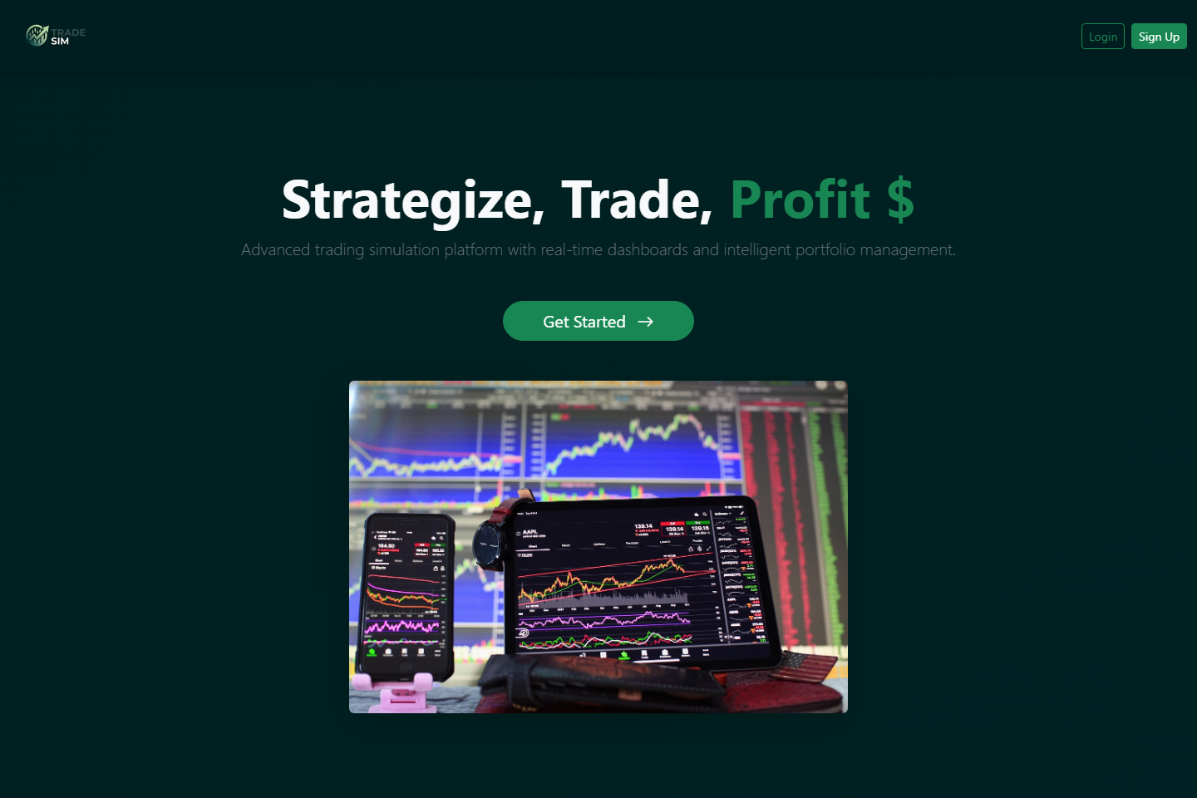
شكل 1: Landing page ?????? ????? TradSim
توضح هذه الصورة جانباً من النظام كما نُفذ فعلياً في المستودع. يساعد تضمينها في الرسالة على ربط المتطلبات والتحليل التصميمي بواجهة أو مكون قابل للمشاهدة، كما يسمح للقارئ بفهم المسار العملي للمستخدم دون الرجوع إلى الشيفرة فقط.

???? ????? ??????
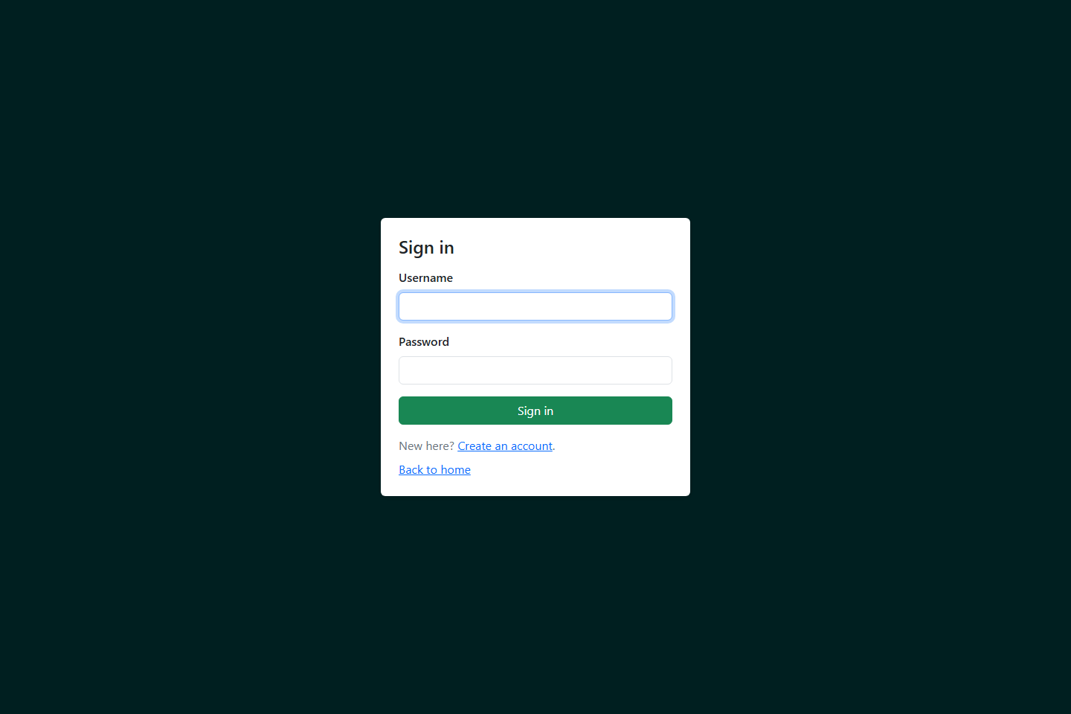
شكل 2: ???? ????? ??????
توضح هذه الصورة جانباً من النظام كما نُفذ فعلياً في المستودع. يساعد تضمينها في الرسالة على ربط المتطلبات والتحليل التصميمي بواجهة أو مكون قابل للمشاهدة، كما يسمح للقارئ بفهم المسار العملي للمستخدم دون الرجوع إلى الشيفرة فقط.

???? ????? ???? ????
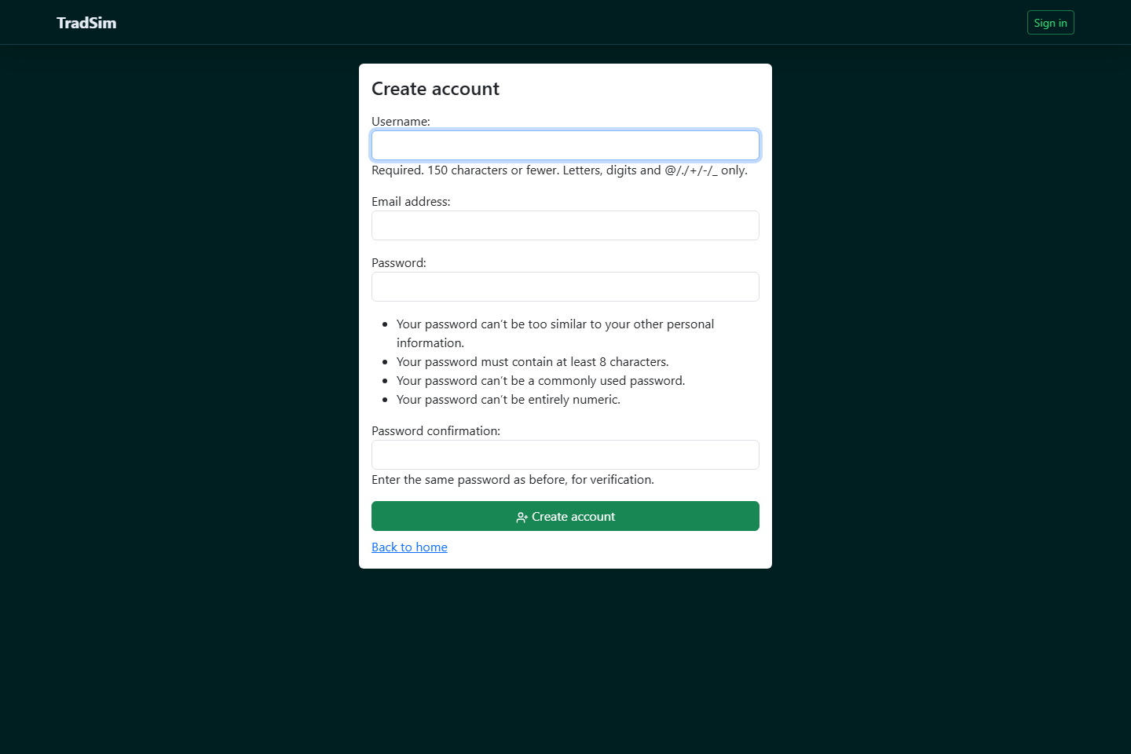
شكل 3: ???? ????? ???? ????
توضح هذه الصورة جانباً من النظام كما نُفذ فعلياً في المستودع. يساعد تضمينها في الرسالة على ربط المتطلبات والتحليل التصميمي بواجهة أو مكون قابل للمشاهدة، كما يسمح للقارئ بفهم المسار العملي للمستخدم دون الرجوع إلى الشيفرة فقط.

Portfolio Dashboard ??? ????? ?????? ???????
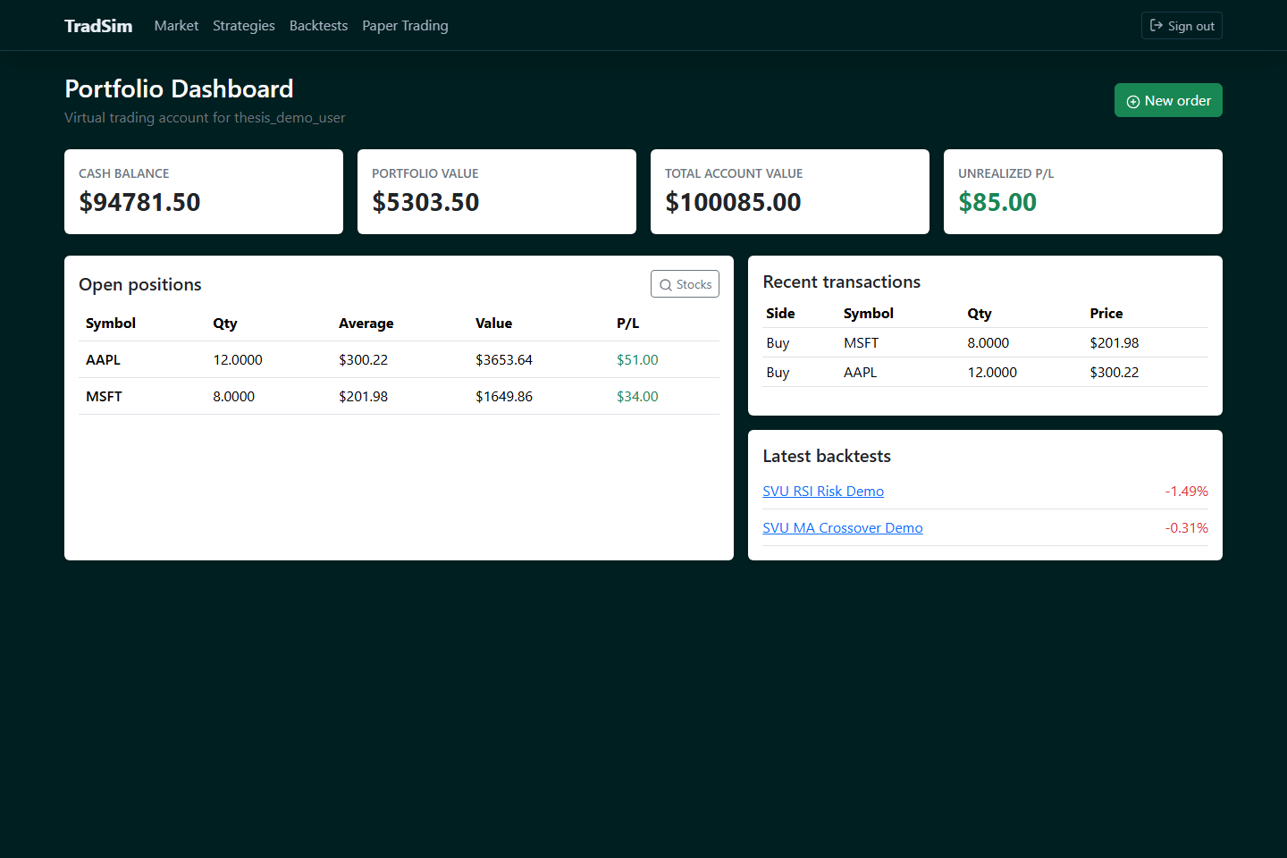
شكل 4: Portfolio Dashboard ??? ????? ?????? ???????
توضح هذه الصورة جانباً من النظام كما نُفذ فعلياً في المستودع. يساعد تضمينها في الرسالة على ربط المتطلبات والتحليل التصميمي بواجهة أو مكون قابل للمشاهدة، كما يسمح للقارئ بفهم المسار العملي للمستخدم دون الرجوع إلى الشيفرة فقط.

????? Market Data ?????? Stock
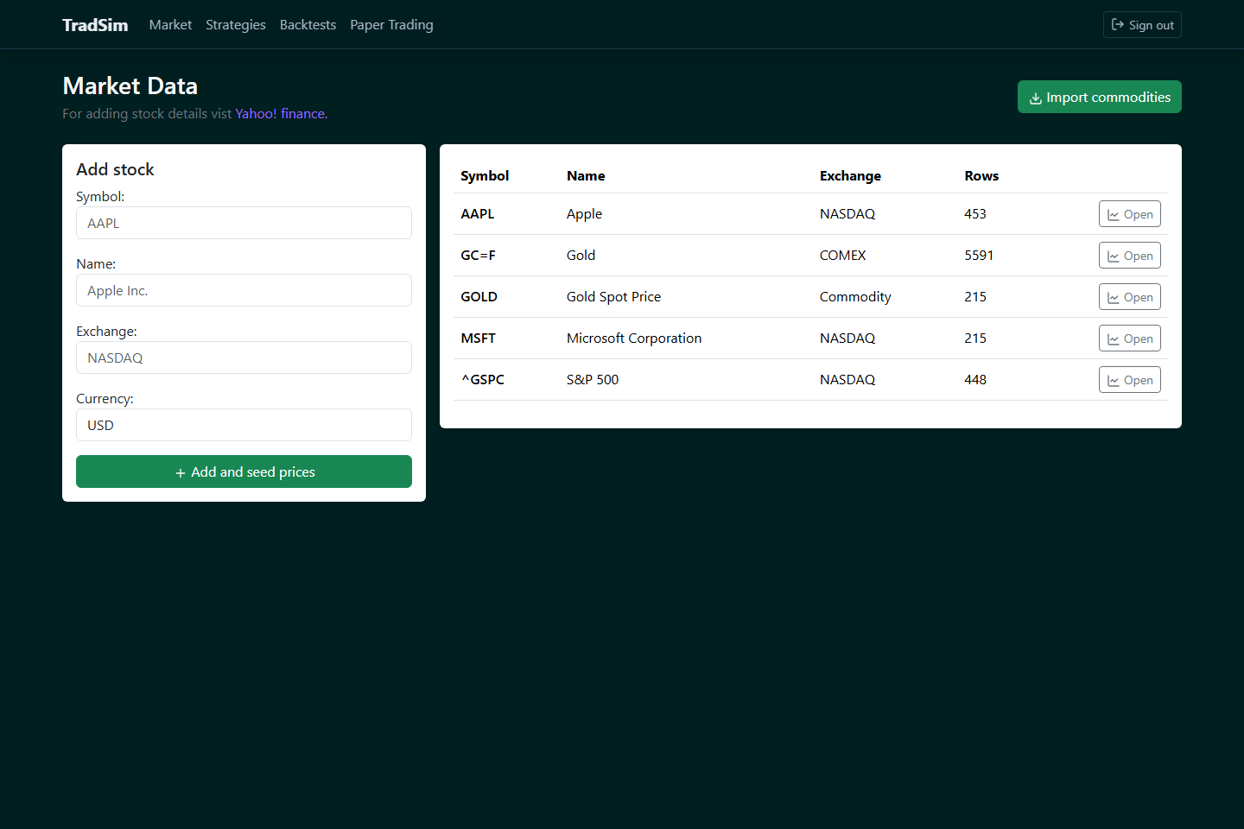
شكل 5: ????? Market Data ?????? Stock
توضح هذه الصورة جانباً من النظام كما نُفذ فعلياً في المستودع. يساعد تضمينها في الرسالة على ربط المتطلبات والتحليل التصميمي بواجهة أو مكون قابل للمشاهدة، كما يسمح للقارئ بفهم المسار العملي للمستخدم دون الرجوع إلى الشيفرة فقط.

?????? Stock ?? ????? ??????? ?????????
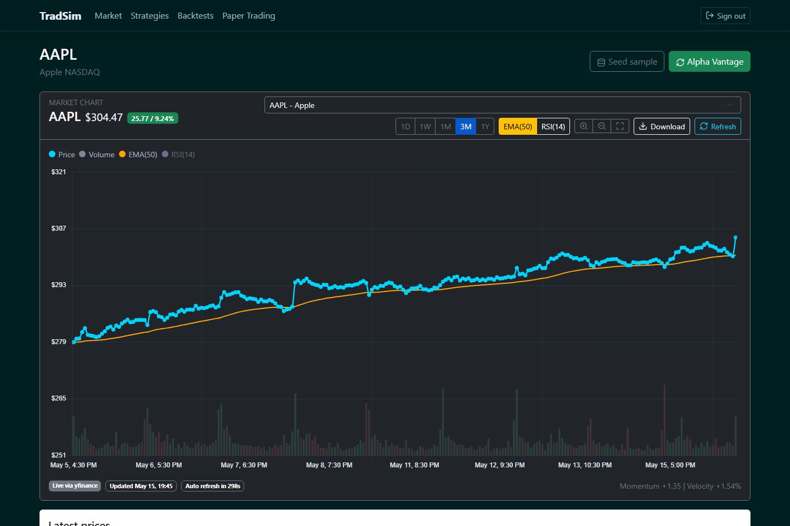
شكل 6: ?????? Stock ?? ????? ??????? ?????????
توضح هذه الصورة جانباً من النظام كما نُفذ فعلياً في المستودع. يساعد تضمينها في الرسالة على ربط المتطلبات والتحليل التصميمي بواجهة أو مكون قابل للمشاهدة، كما يسمح للقارئ بفهم المسار العملي للمستخدم دون الرجوع إلى الشيفرة فقط.

???? ?????? ?????? ??????? Stock
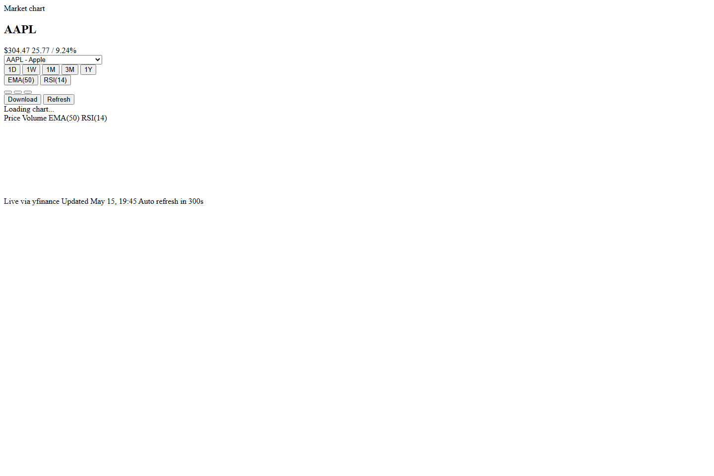
شكل 7: ???? ?????? ?????? ??????? Stock
توضح هذه الصورة جانباً من النظام كما نُفذ فعلياً في المستودع. يساعد تضمينها في الرسالة على ربط المتطلبات والتحليل التصميمي بواجهة أو مكون قابل للمشاهدة، كما يسمح للقارئ بفهم المسار العملي للمستخدم دون الرجوع إلى الشيفرة فقط.

????? ??????????? ????????
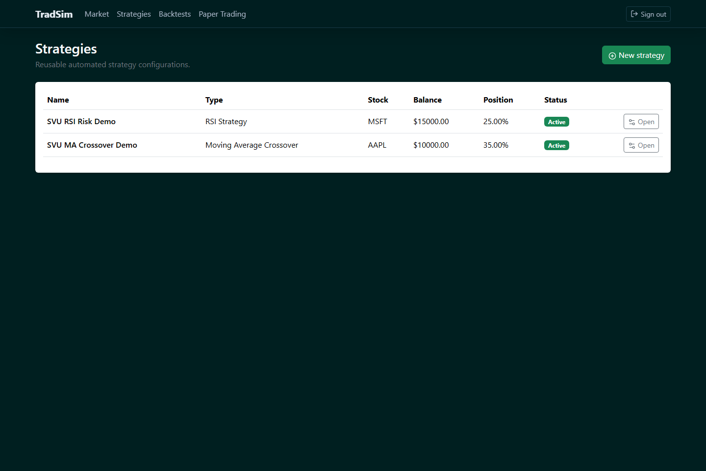
شكل 8: ????? ??????????? ????????
توضح هذه الصورة جانباً من النظام كما نُفذ فعلياً في المستودع. يساعد تضمينها في الرسالة على ربط المتطلبات والتحليل التصميمي بواجهة أو مكون قابل للمشاهدة، كما يسمح للقارئ بفهم المسار العملي للمستخدم دون الرجوع إلى الشيفرة فقط.

?????? Strategy ???????? ????????
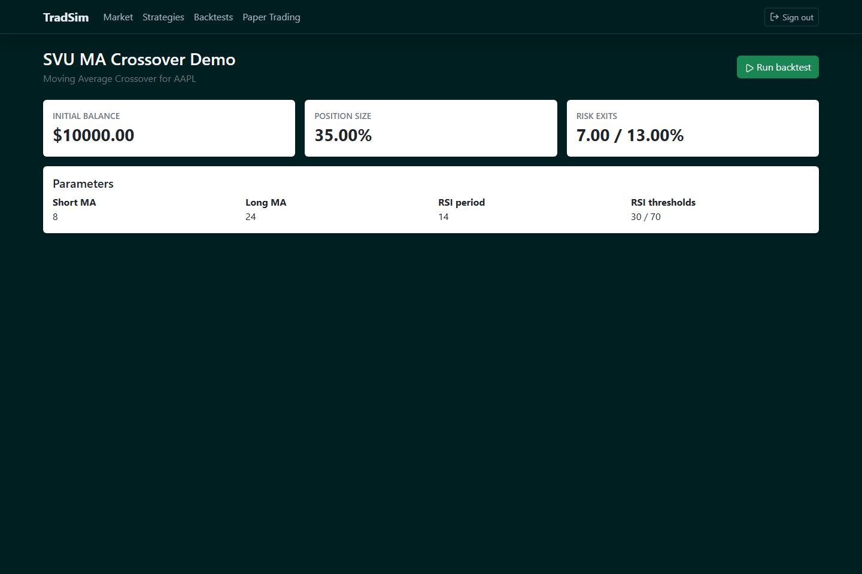
شكل 9: ?????? Strategy ???????? ????????
توضح هذه الصورة جانباً من النظام كما نُفذ فعلياً في المستودع. يساعد تضمينها في الرسالة على ربط المتطلبات والتحليل التصميمي بواجهة أو مكون قابل للمشاهدة، كما يسمح للقارئ بفهم المسار العملي للمستخدم دون الرجوع إلى الشيفرة فقط.

????? ????? Backtesting ???? ???????
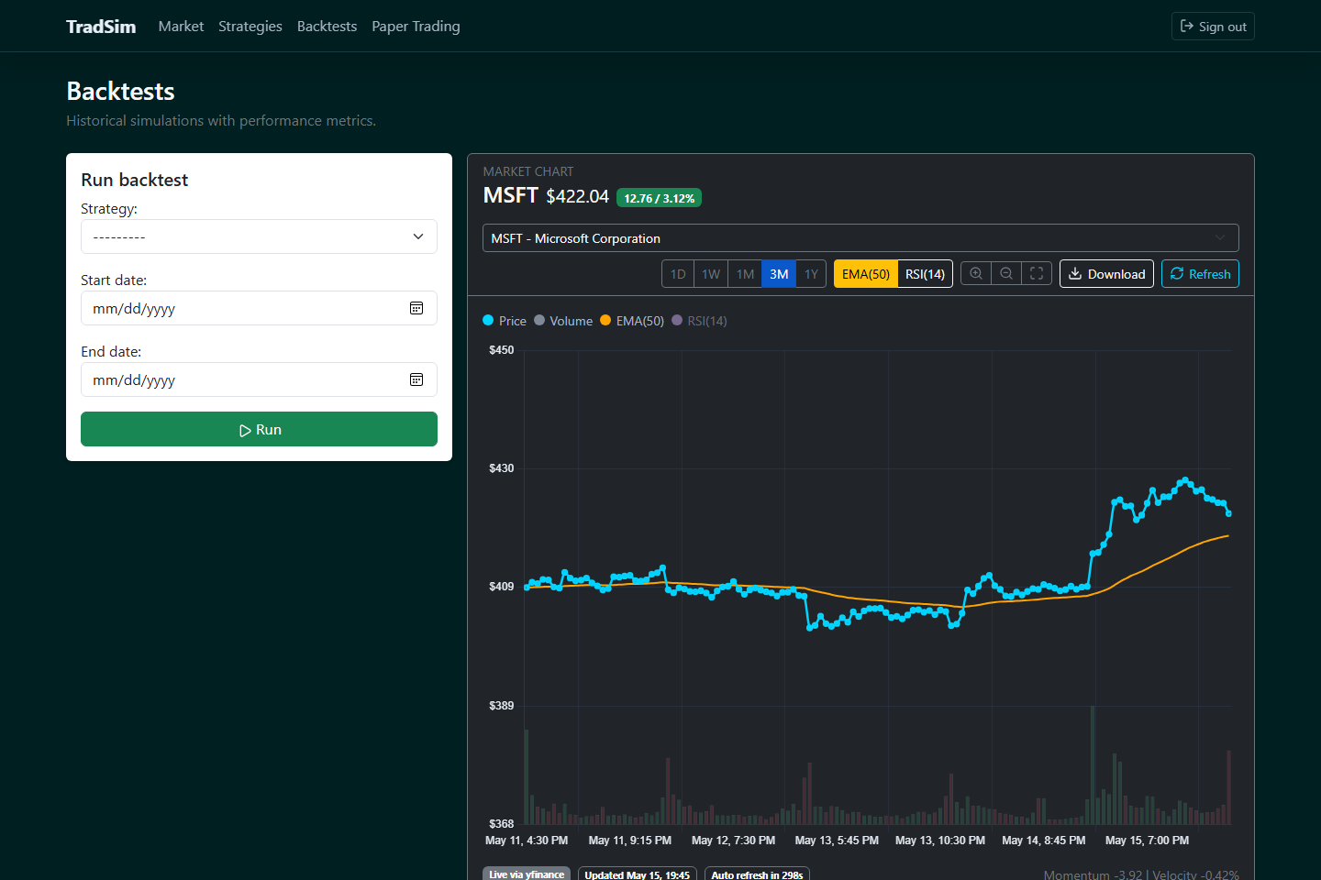
شكل 10: ????? ????? Backtesting ???? ???????
توضح هذه الصورة جانباً من النظام كما نُفذ فعلياً في المستودع. يساعد تضمينها في الرسالة على ربط المتطلبات والتحليل التصميمي بواجهة أو مكون قابل للمشاهدة، كما يسمح للقارئ بفهم المسار العملي للمستخدم دون الرجوع إلى الشيفرة فقط.

????? Backtest ?? ???????? ?Equity Curve
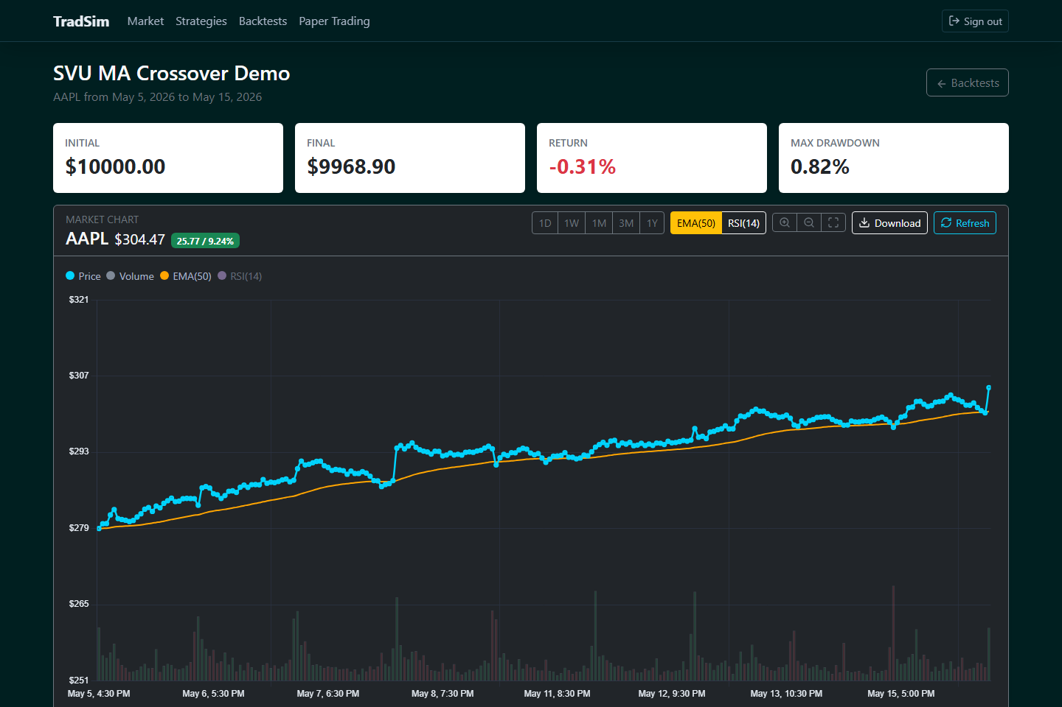
شكل 11: ????? Backtest ?? ???????? ?Equity Curve
توضح هذه الصورة جانباً من النظام كما نُفذ فعلياً في المستودع. يساعد تضمينها في الرسالة على ربط المتطلبات والتحليل التصميمي بواجهة أو مكون قابل للمشاهدة، كما يسمح للقارئ بفهم المسار العملي للمستخدم دون الرجوع إلى الشيفرة فقط.

???? Paper Trading ?????? ???????
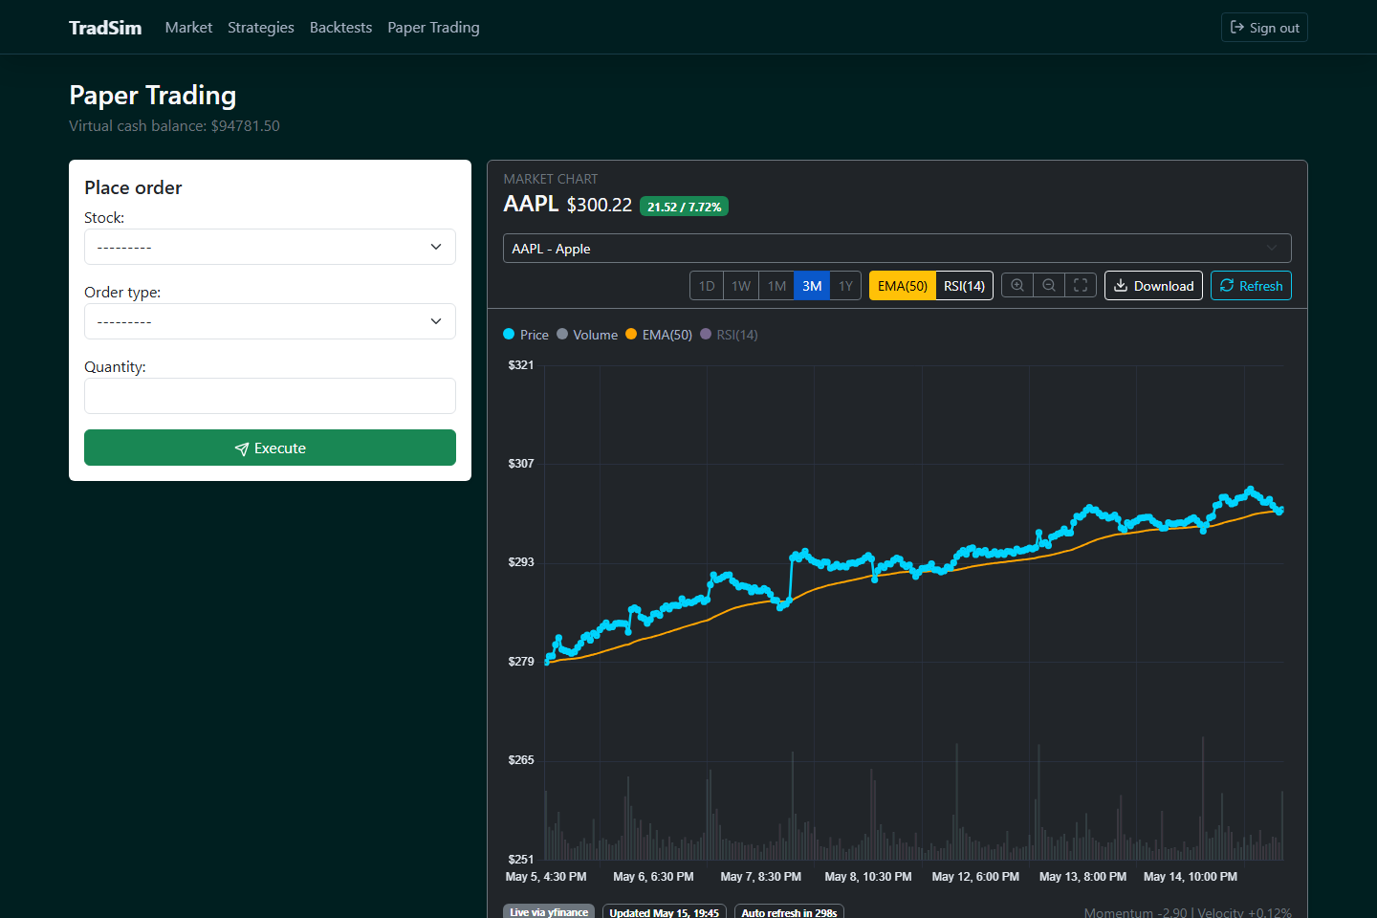
شكل 12: ???? Paper Trading ?????? ???????
توضح هذه الصورة جانباً من النظام كما نُفذ فعلياً في المستودع. يساعد تضمينها في الرسالة على ربط المتطلبات والتحليل التصميمي بواجهة أو مكون قابل للمشاهدة، كما يسمح للقارئ بفهم المسار العملي للمستخدم دون الرجوع إلى الشيفرة فقط.

??? Open Trades ???? ????? ????????
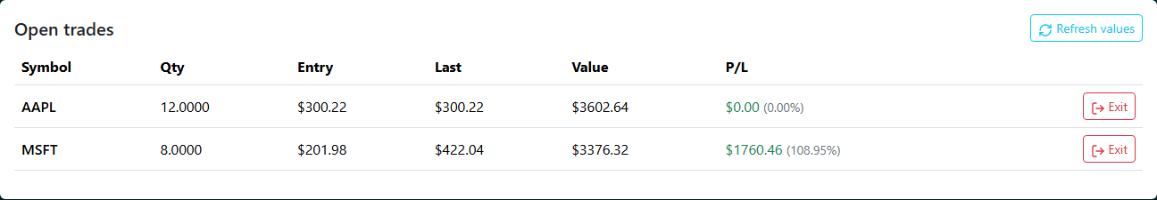
شكل 13: ??? Open Trades ???? ????? ????????
توضح هذه الصورة جانباً من النظام كما نُفذ فعلياً في المستودع. يساعد تضمينها في الرسالة على ربط المتطلبات والتحليل التصميمي بواجهة أو مكون قابل للمشاهدة، كما يسمح للقارئ بفهم المسار العملي للمستخدم دون الرجوع إلى الشيفرة فقط.

System Architecture
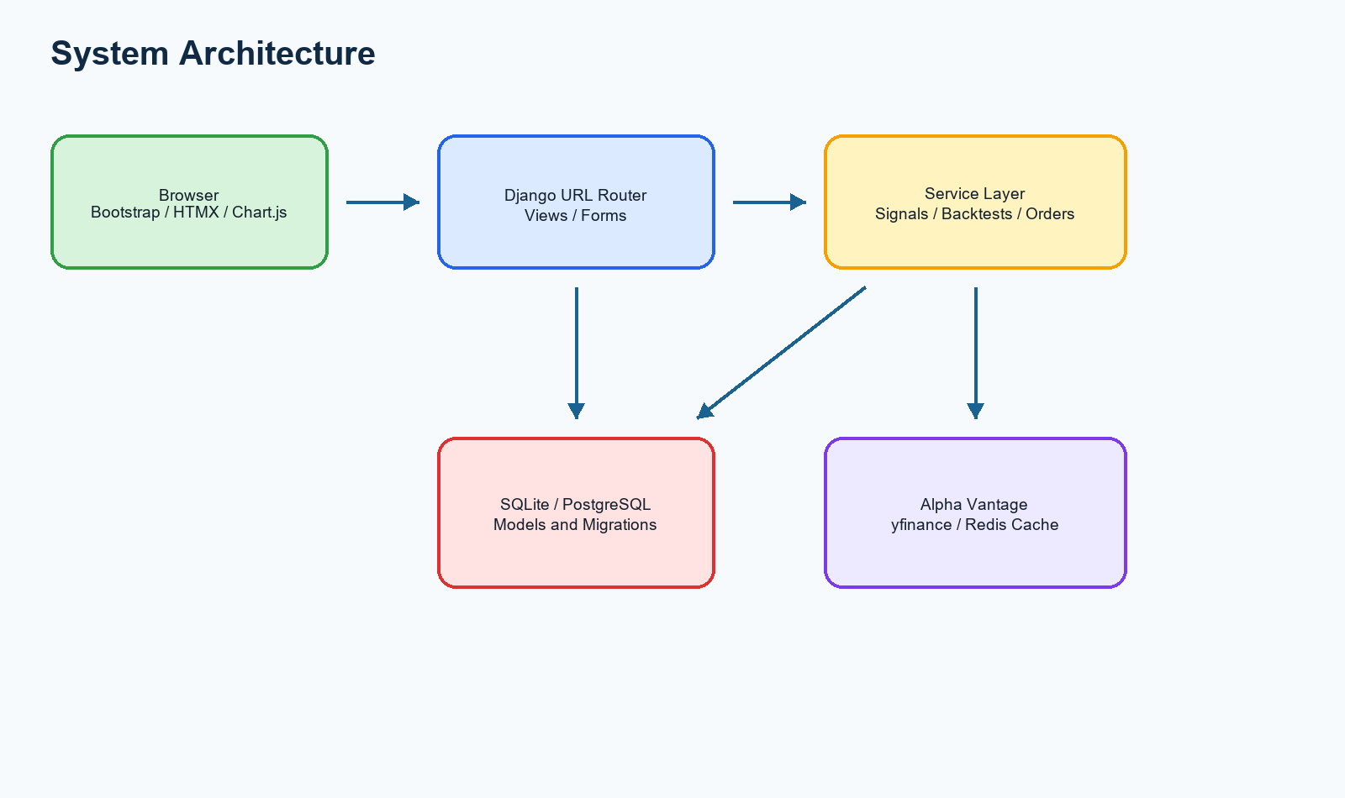
شكل 14: System Architecture
توضح هذه الصورة جانباً من النظام كما نُفذ فعلياً في المستودع. يساعد تضمينها في الرسالة على ربط المتطلبات والتحليل التصميمي بواجهة أو مكون قابل للمشاهدة، كما يسمح للقارئ بفهم المسار العملي للمستخدم دون الرجوع إلى الشيفرة فقط.

Django App Decomposition
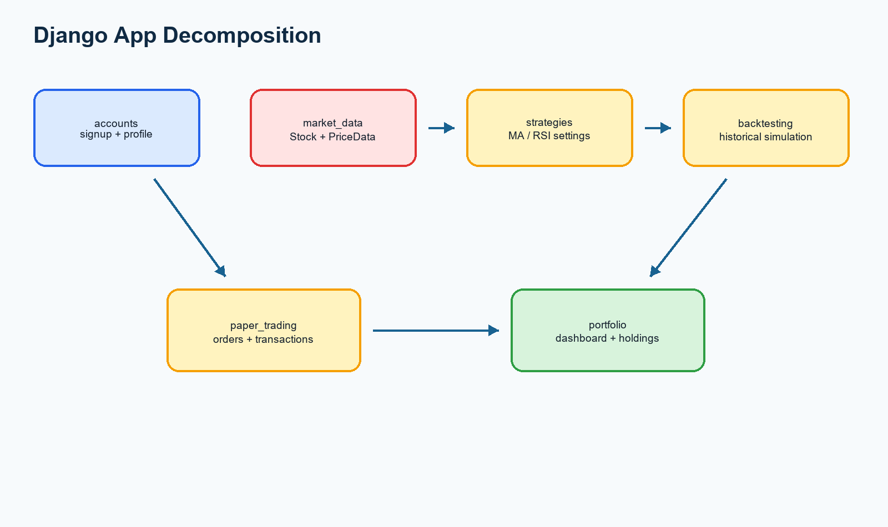
شكل 15: Django App Decomposition
توضح هذه الصورة جانباً من النظام كما نُفذ فعلياً في المستودع. يساعد تضمينها في الرسالة على ربط المتطلبات والتحليل التصميمي بواجهة أو مكون قابل للمشاهدة، كما يسمح للقارئ بفهم المسار العملي للمستخدم دون الرجوع إلى الشيفرة فقط.

Core Data Model / ERD
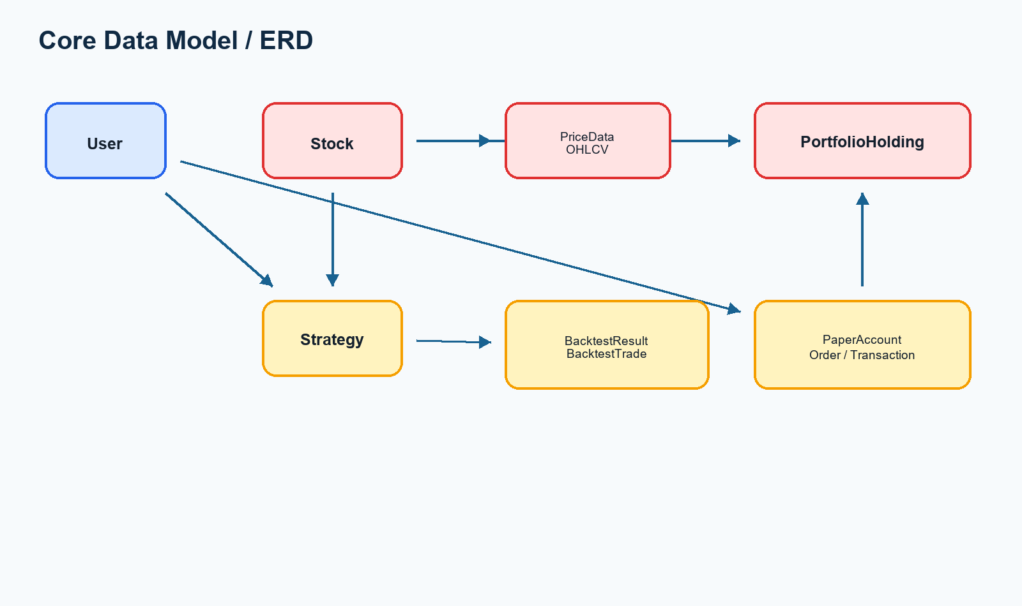
شكل 16: Core Data Model / ERD
توضح هذه الصورة جانباً من النظام كما نُفذ فعلياً في المستودع. يساعد تضمينها في الرسالة على ربط المتطلبات والتحليل التصميمي بواجهة أو مكون قابل للمشاهدة، كما يسمح للقارئ بفهم المسار العملي للمستخدم دون الرجوع إلى الشيفرة فقط.

Backtesting Sequence
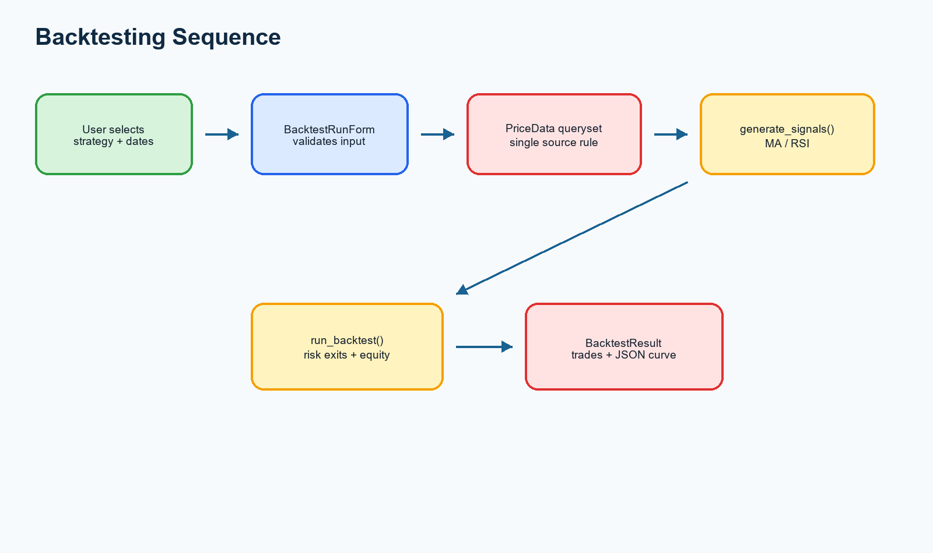
شكل 17: Backtesting Sequence
توضح هذه الصورة جانباً من النظام كما نُفذ فعلياً في المستودع. يساعد تضمينها في الرسالة على ربط المتطلبات والتحليل التصميمي بواجهة أو مكون قابل للمشاهدة، كما يسمح للقارئ بفهم المسار العملي للمستخدم دون الرجوع إلى الشيفرة فقط.

Paper Trading Order Sequence
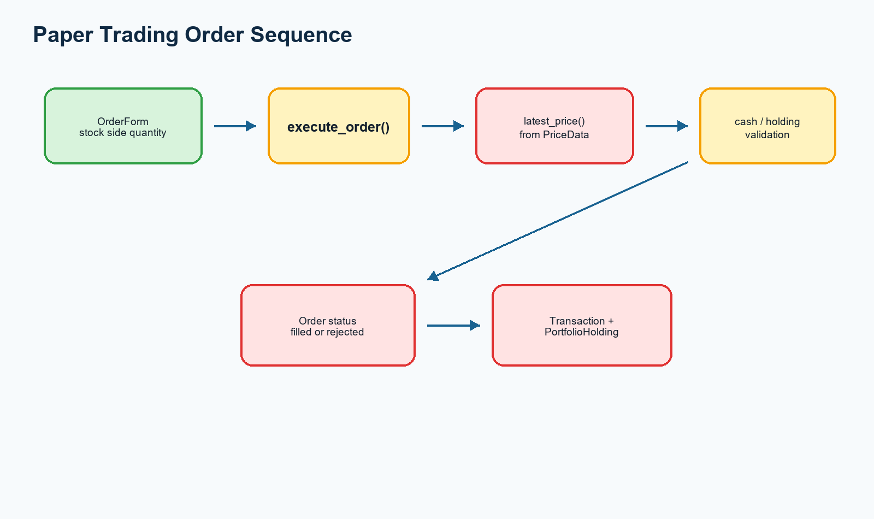
شكل 18: Paper Trading Order Sequence
توضح هذه الصورة جانباً من النظام كما نُفذ فعلياً في المستودع. يساعد تضمينها في الرسالة على ربط المتطلبات والتحليل التصميمي بواجهة أو مكون قابل للمشاهدة، كما يسمح للقارئ بفهم المسار العملي للمستخدم دون الرجوع إلى الشيفرة فقط.

Market Data Import and Chart Flow
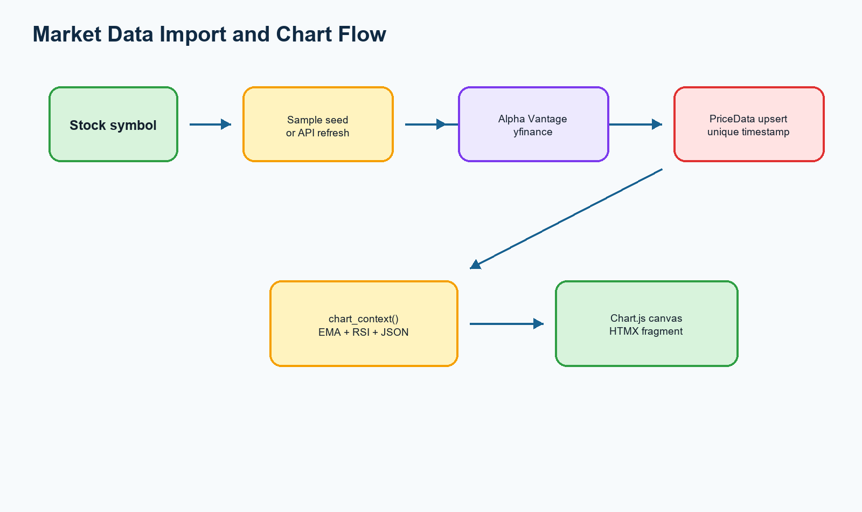
شكل 19: Market Data Import and Chart Flow
توضح هذه الصورة جانباً من النظام كما نُفذ فعلياً في المستودع. يساعد تضمينها في الرسالة على ربط المتطلبات والتحليل التصميمي بواجهة أو مكون قابل للمشاهدة، كما يسمح للقارئ بفهم المسار العملي للمستخدم دون الرجوع إلى الشيفرة فقط.

Verification Workflow
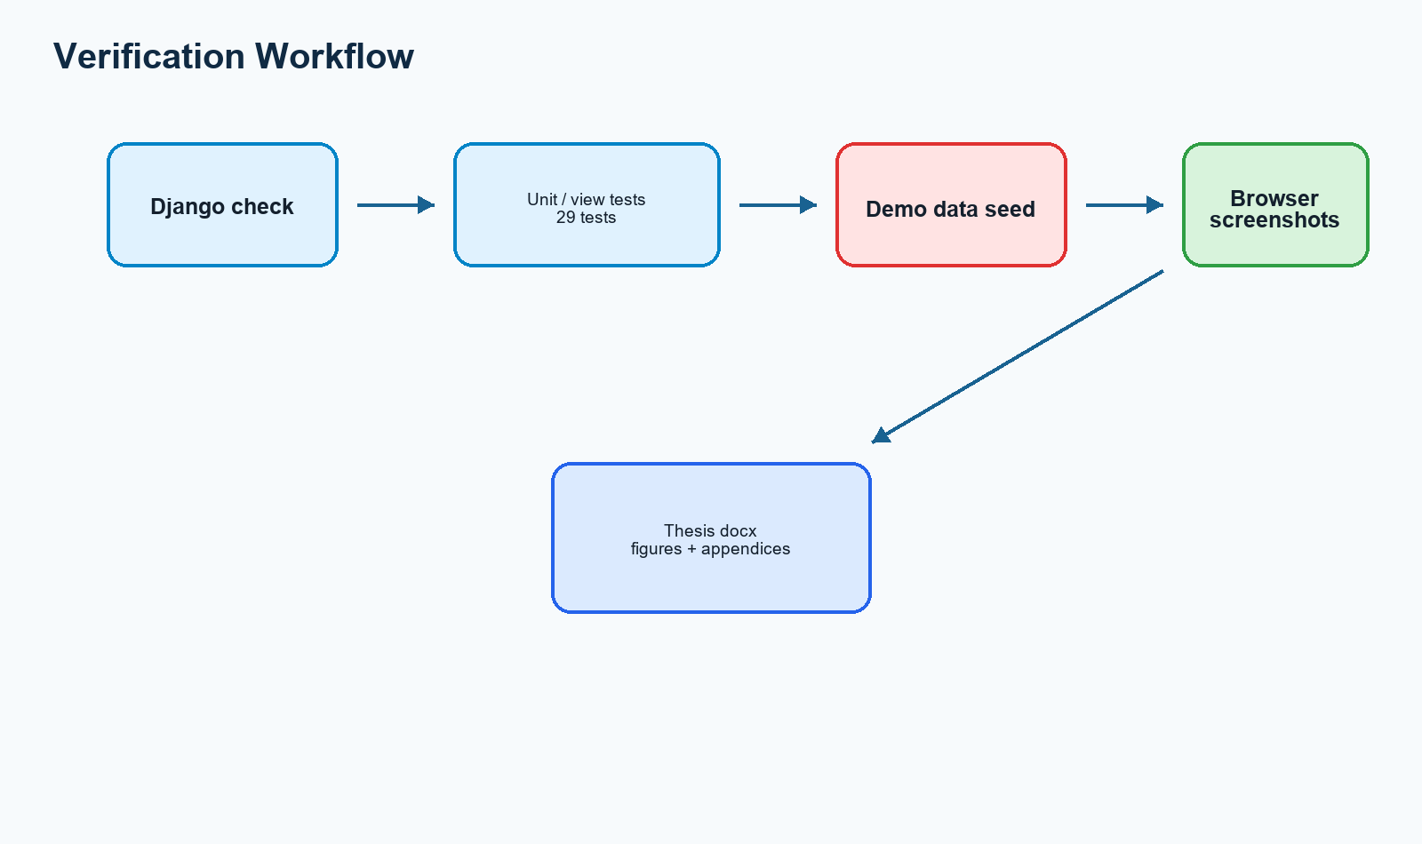
شكل 20: Verification Workflow
توضح هذه الصورة جانباً من النظام كما نُفذ فعلياً في المستودع. يساعد تضمينها في الرسالة على ربط المتطلبات والتحليل التصميمي بواجهة أو مكون قابل للمشاهدة، كما يسمح للقارئ بفهم المسار العملي للمستخدم دون الرجوع إلى الشيفرة فقط.

config/settings.py - redacted settings
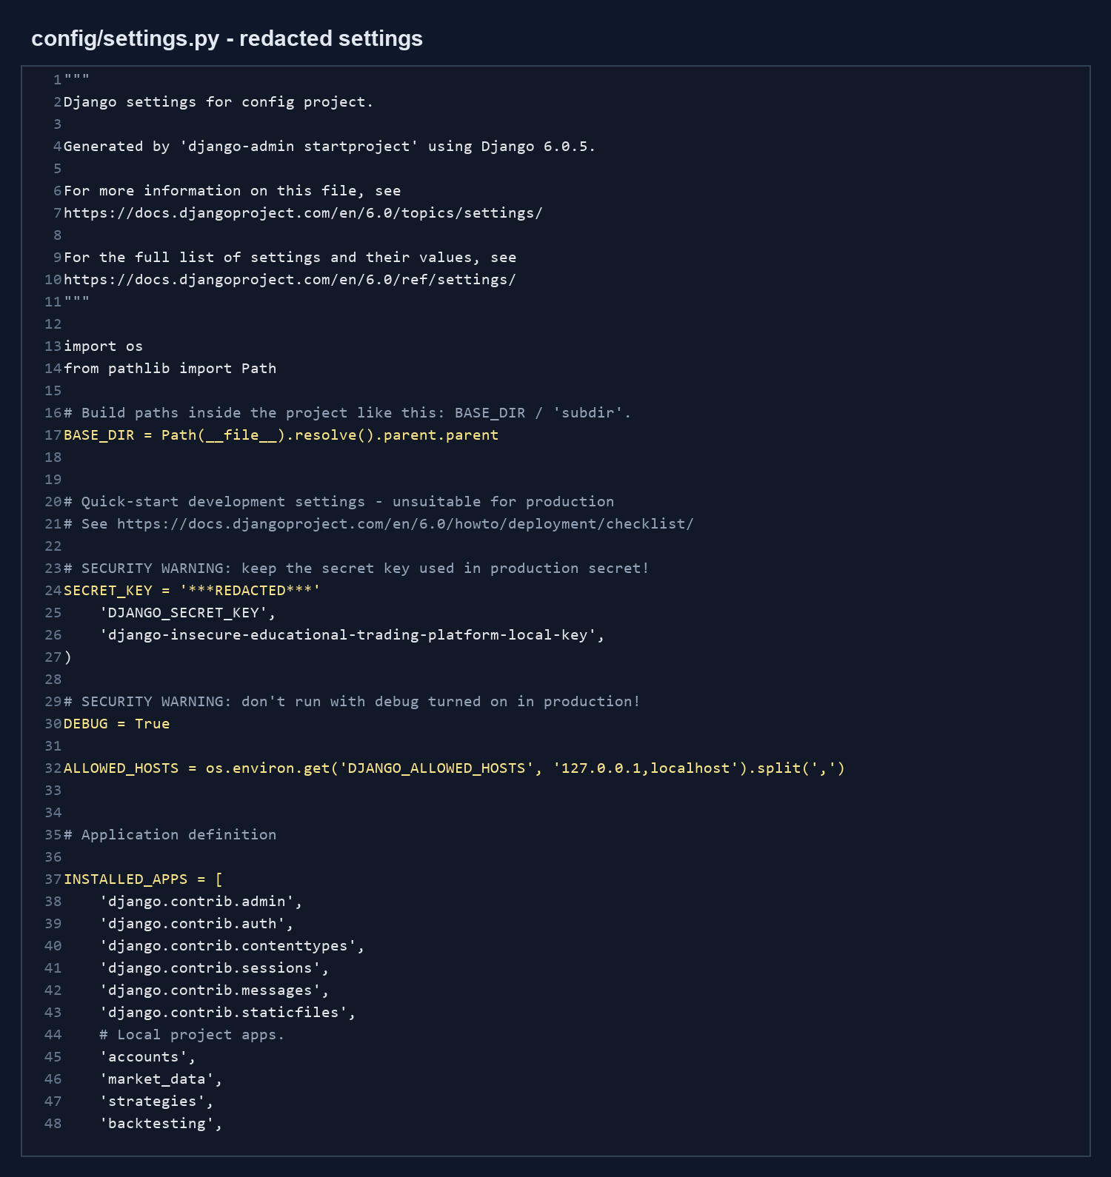
شكل 21: config/settings.py - redacted settings
توضح هذه الصورة جانباً من النظام كما نُفذ فعلياً في المستودع. يساعد تضمينها في الرسالة على ربط المتطلبات والتحليل التصميمي بواجهة أو مكون قابل للمشاهدة، كما يسمح للقارئ بفهم المسار العملي للمستخدم دون الرجوع إلى الشيفرة فقط.

market_data/models.py - Stock and PriceData
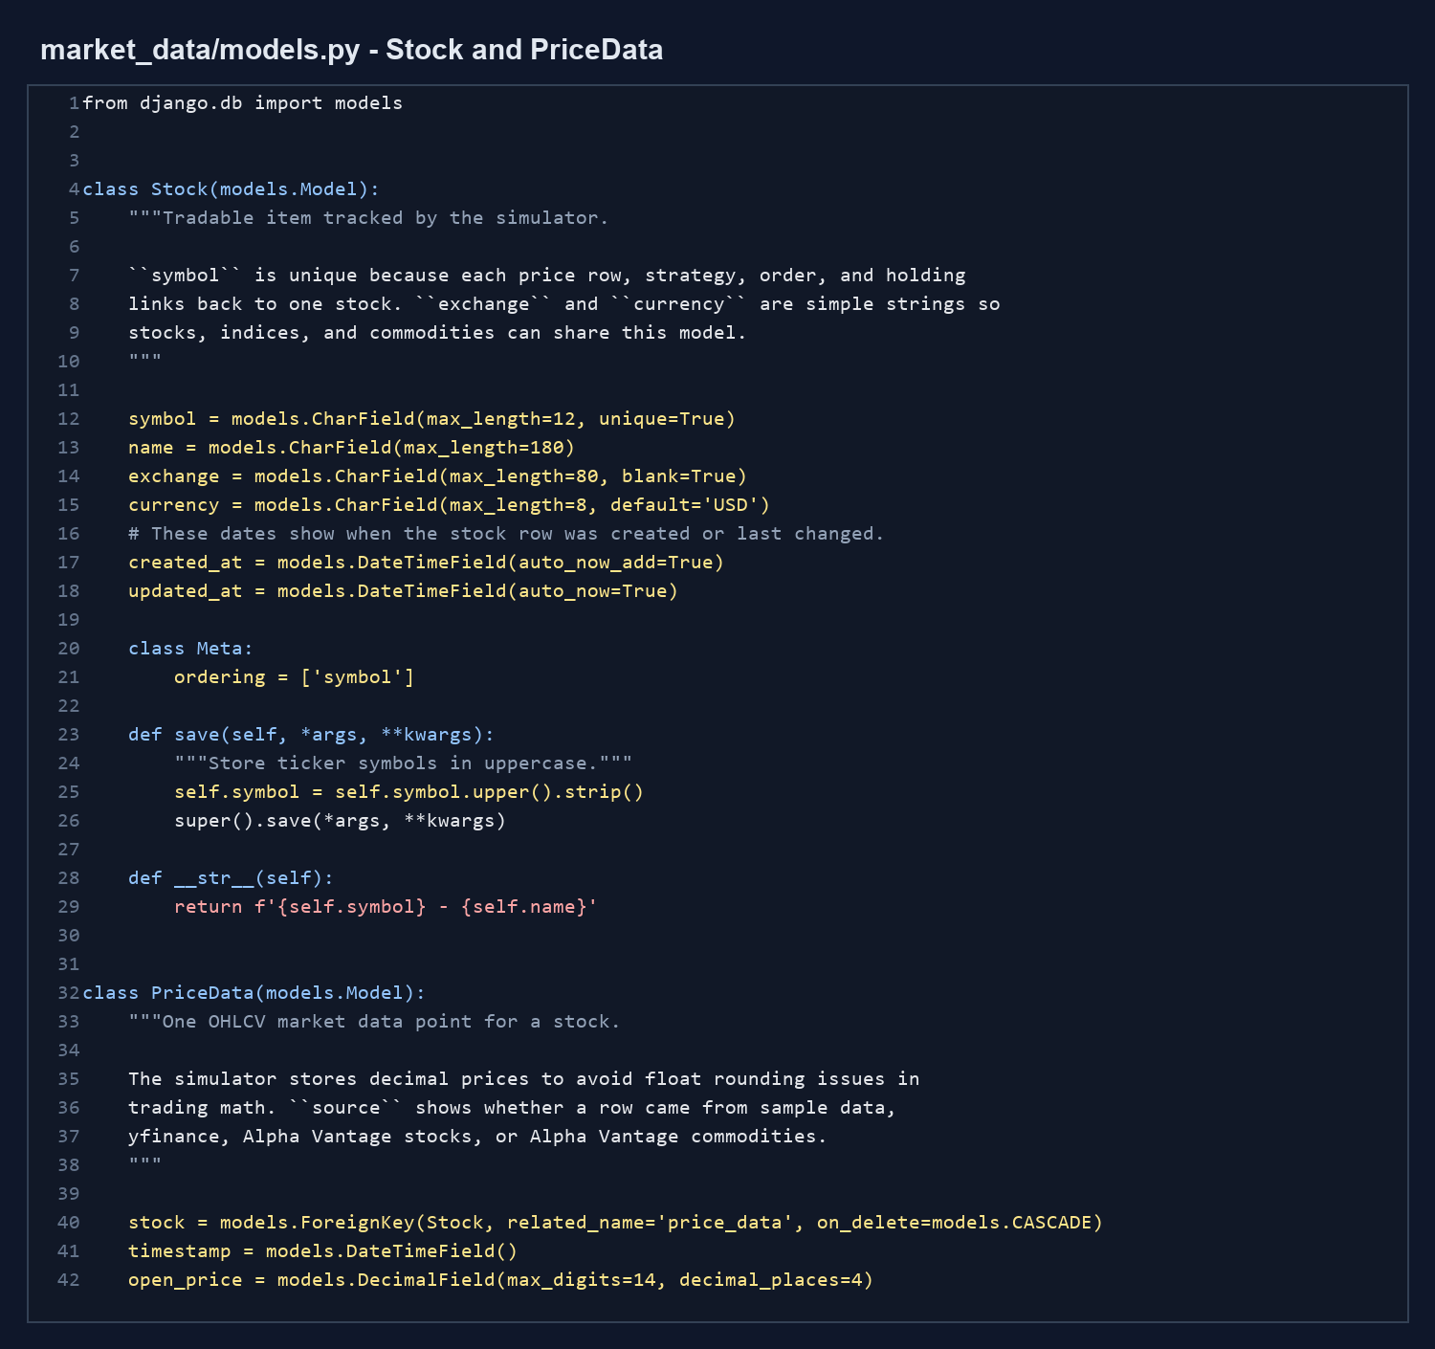
شكل 22: market_data/models.py - Stock and PriceData
توضح هذه الصورة جانباً من النظام كما نُفذ فعلياً في المستودع. يساعد تضمينها في الرسالة على ربط المتطلبات والتحليل التصميمي بواجهة أو مكون قابل للمشاهدة، كما يسمح للقارئ بفهم المسار العملي للمستخدم دون الرجوع إلى الشيفرة فقط.

strategies/services.py - signal generation
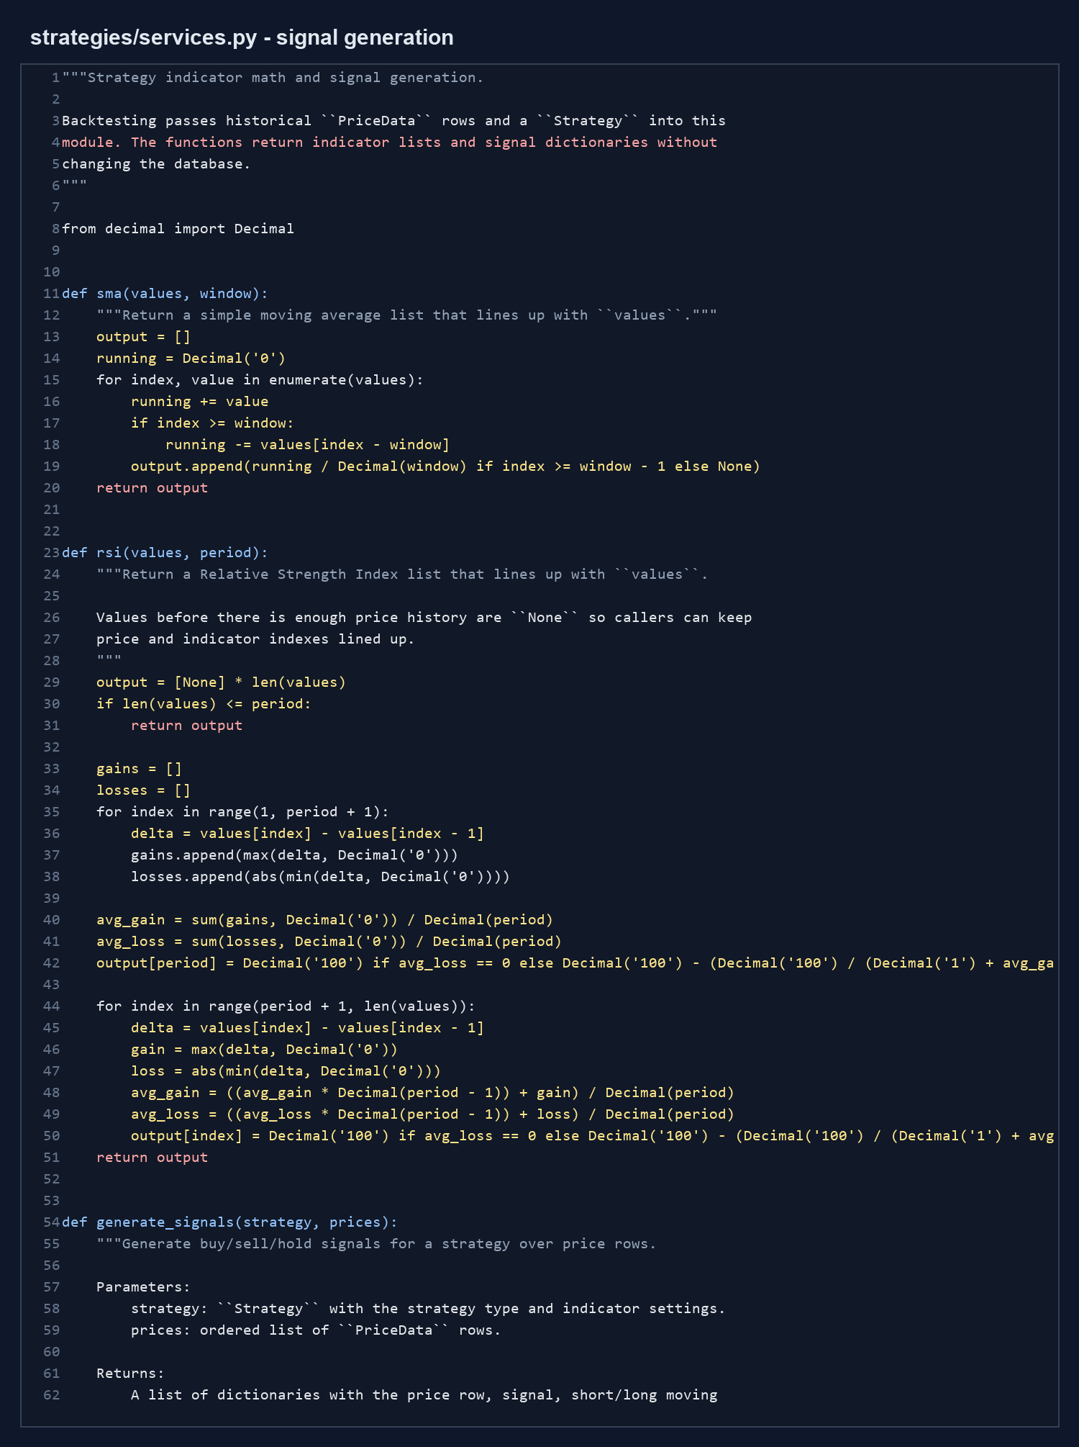
شكل 23: strategies/services.py - signal generation
توضح هذه الصورة جانباً من النظام كما نُفذ فعلياً في المستودع. يساعد تضمينها في الرسالة على ربط المتطلبات والتحليل التصميمي بواجهة أو مكون قابل للمشاهدة، كما يسمح للقارئ بفهم المسار العملي للمستخدم دون الرجوع إلى الشيفرة فقط.

backtesting/services.py - simulation engine
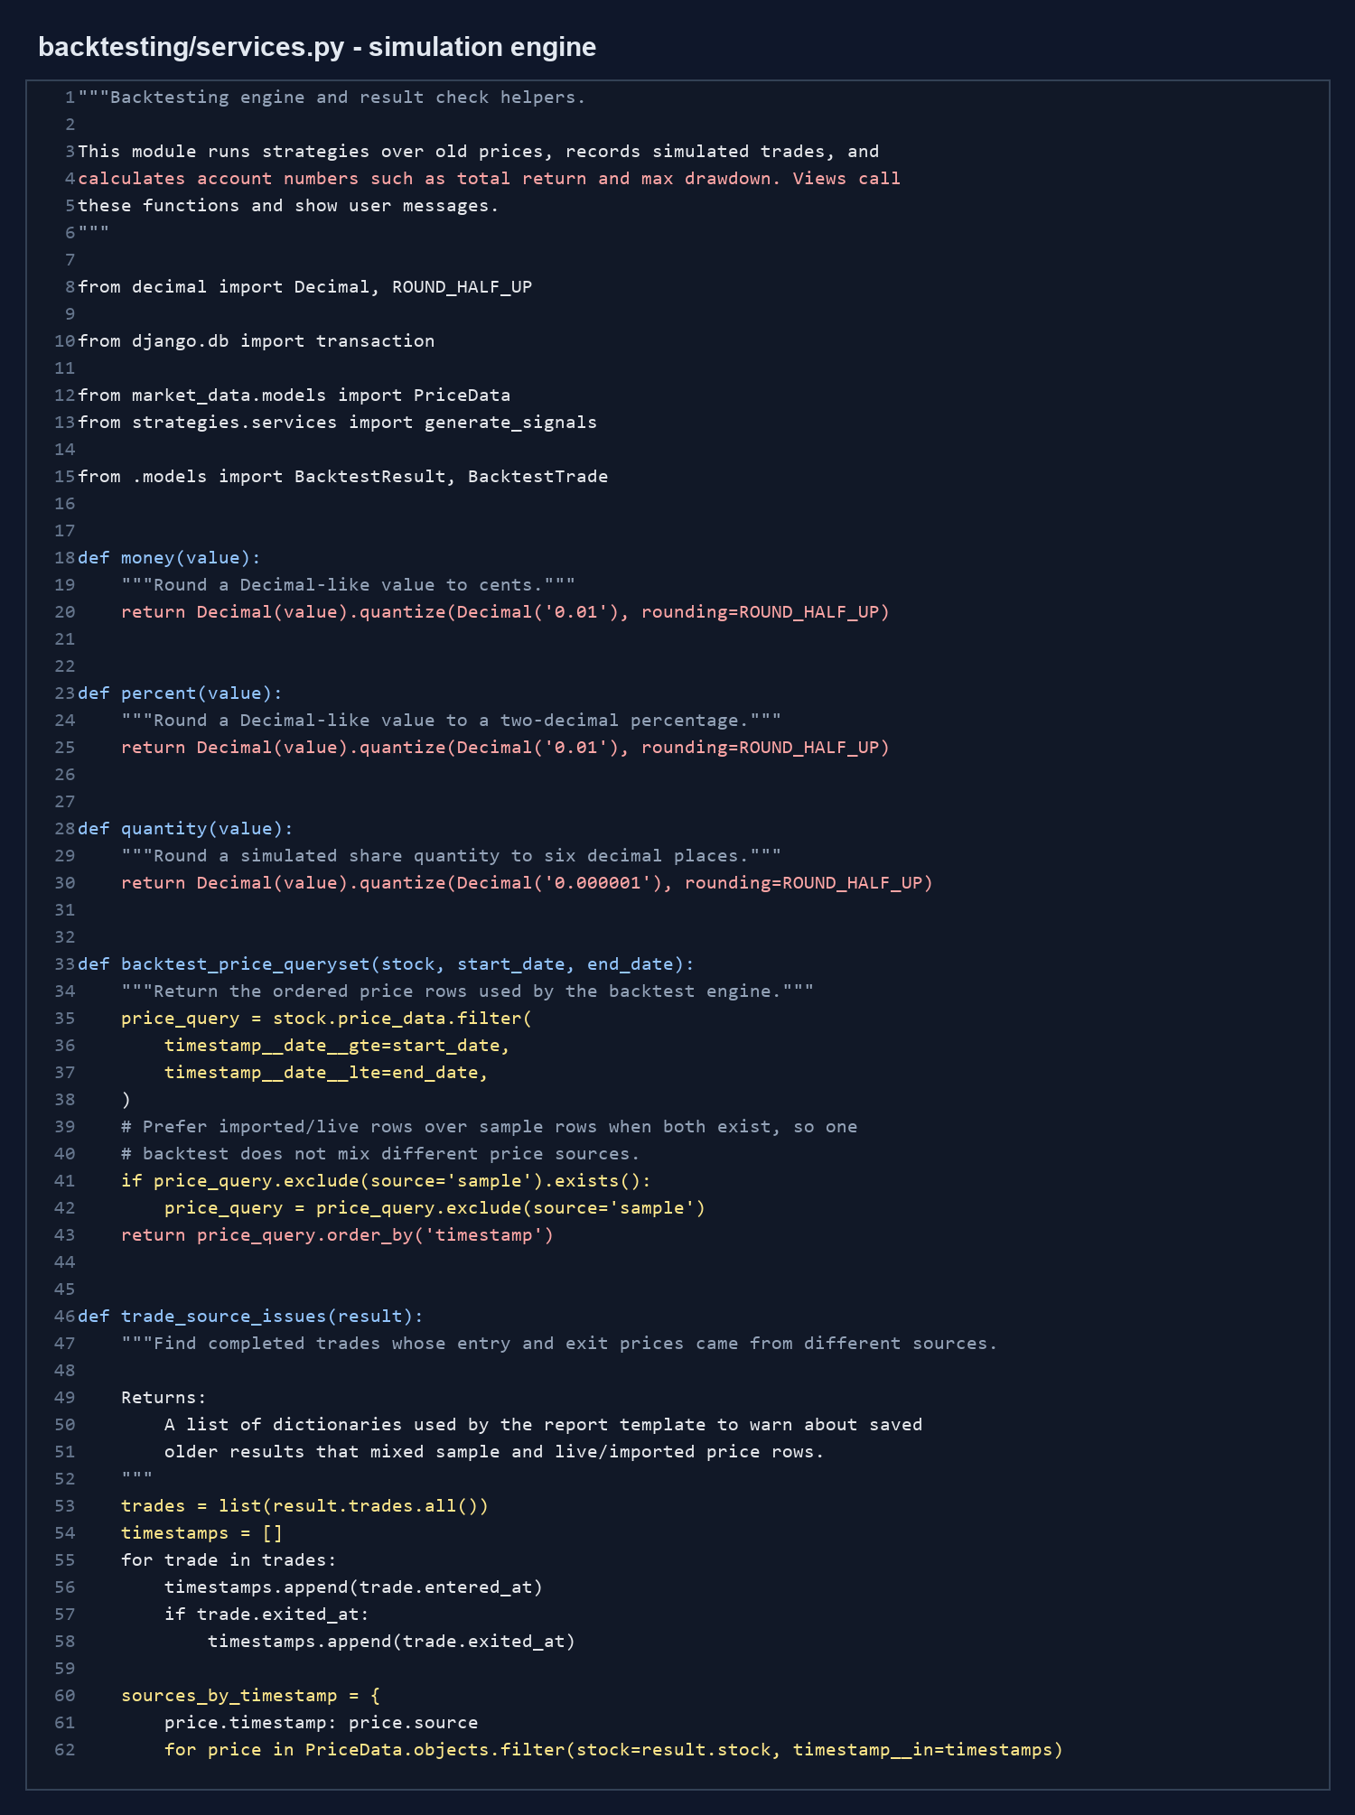
شكل 24: backtesting/services.py - simulation engine
توضح هذه الصورة جانباً من النظام كما نُفذ فعلياً في المستودع. يساعد تضمينها في الرسالة على ربط المتطلبات والتحليل التصميمي بواجهة أو مكون قابل للمشاهدة، كما يسمح للقارئ بفهم المسار العملي للمستخدم دون الرجوع إلى الشيفرة فقط.

paper_trading/services.py - order execution
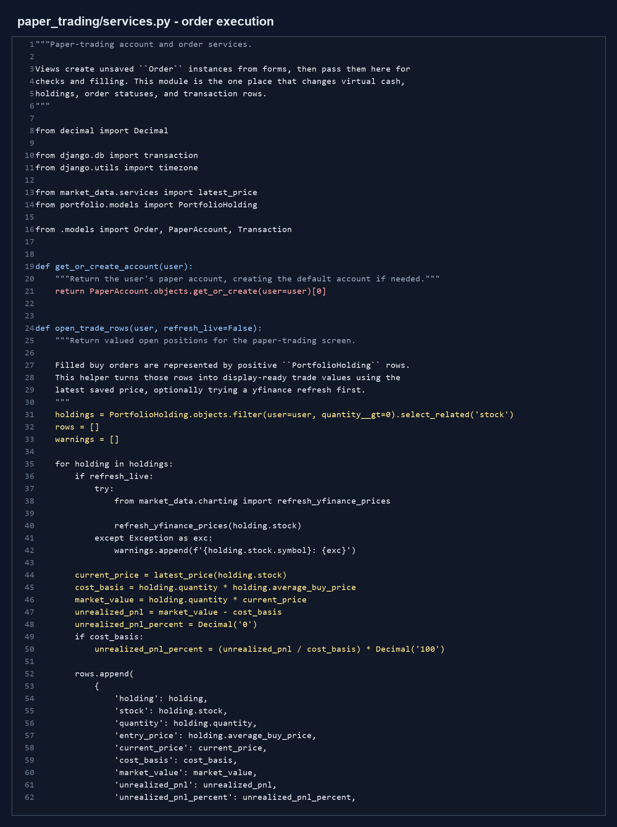
شكل 25: paper_trading/services.py - order execution
توضح هذه الصورة جانباً من النظام كما نُفذ فعلياً في المستودع. يساعد تضمينها في الرسالة على ربط المتطلبات والتحليل التصميمي بواجهة أو مكون قابل للمشاهدة، كما يسمح للقارئ بفهم المسار العملي للمستخدم دون الرجوع إلى الشيفرة فقط.

market_data/charting.py - chart context
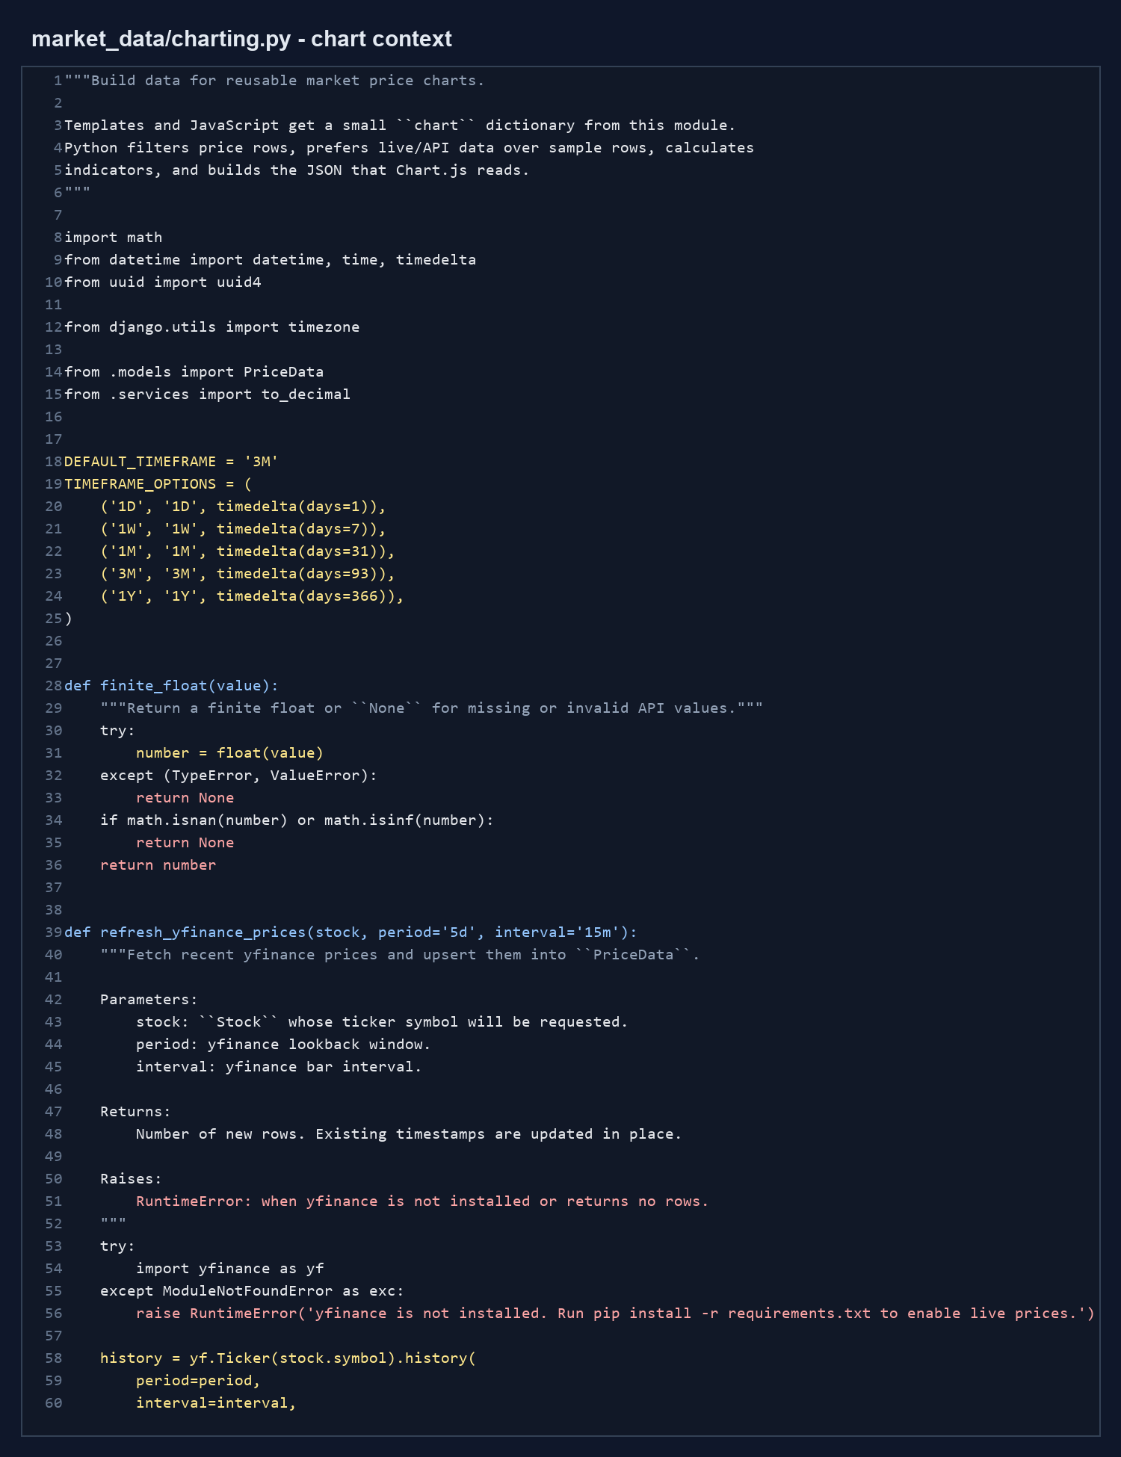
شكل 26: market_data/charting.py - chart context
توضح هذه الصورة جانباً من النظام كما نُفذ فعلياً في المستودع. يساعد تضمينها في الرسالة على ربط المتطلبات والتحليل التصميمي بواجهة أو مكون قابل للمشاهدة، كما يسمح للقارئ بفهم المسار العملي للمستخدم دون الرجوع إلى الشيفرة فقط.

ملحق نتائج التحقق الآلي

Django system check
$ C:\Users\yaman\AppData\Local\Programs\Python\Python313\python.exe manage.py check
STDOUT:
System check identified no issues (0 silenced).
STDERR:
EXIT CODE: 0

Django automated tests
$ C:\Users\yaman\AppData\Local\Programs\Python\Python313\python.exe manage.py test --noinput
STDOUT:
Found 29 test(s).
System check identified no issues (0 silenced).
STDERR:
Creating test database for alias 'default'...
.............................
----------------------------------------------------------------------
Ran 29 tests in 80.734s
OK
Destroying test database for alias 'default'...
EXIT CODE: 0

المراجع
[1] Django Software Foundation, “Django Documentation,” official documentation, accessed 2026-05-17. https://docs.djangoproject.com/
[2] Django Software Foundation, “Model field reference and database models,” official documentation, accessed 2026-05-17. https://docs.djangoproject.com/en/6.0/topics/db/models/
[3] Django Software Foundation, “Testing in Django,” official documentation, accessed 2026-05-17. https://docs.djangoproject.com/en/6.0/topics/testing/
[4] Bootstrap Team, “Bootstrap 5.3 Documentation,” official documentation, accessed 2026-05-17. https://getbootstrap.com/docs/5.3/
[5] Chart.js Contributors, “Chart.js Documentation,” official documentation, accessed 2026-05-17. https://www.chartjs.org/docs/latest/
[6] HTMX Project, “HTMX Documentation,” official documentation, accessed 2026-05-17. https://htmx.org/docs/
[7] Alpha Vantage, “API Documentation,” official documentation, accessed 2026-05-17. https://www.alphavantage.co/documentation/
[8] yfinance Developers, “yfinance Documentation,” official documentation, accessed 2026-05-17. https://ranaroussi.github.io/yfinance/
[9] Redis Ltd., “Redis Documentation,” official documentation, accessed 2026-05-17. https://redis.io/docs/latest/
[10] Microsoft, “Playwright for Python,” official documentation, accessed 2026-05-17. https://playwright.dev/python/
[11] J. J. Murphy, Technical Analysis of the Financial Markets. New York: New York Institute of Finance, 1999.
[12] J. Welles Wilder, New Concepts in Technical Trading Systems. Trend Research, 1978.
[13] H. Markowitz, “Portfolio Selection,” The Journal of Finance, vol. 7, no. 1, pp. 77–91, 1952.
[14] W. F. Sharpe, “Mutual Fund Performance,” The Journal of Business, vol. 39, no. 1, pp. 119–138, 1966.

الملاحق
الملاحق - تعليمات تشغيل المشروع محلياً
يتناول هذا القسم موضوع «تعليمات تشغيل المشروع محلياً» ضمن الملاحق بوصفه جزءاً من بناء نظام تعليمي متكامل لتجريب استراتيجيات التداول. لا يُنظر إلى التطبيق على أنه أداة توقع أو توصية، بل بوصفه مختبراً Web يساعد المستخدم على فهم العلاقة بين البيانات والقواعد والنتائج. تظهر أهمية هذا القسم في أن قرار التصميم لا ينفصل عن الهدف التربوي: يجب أن تكون النتيجة قابلة للتفسير، وأن تكون حدود المحاكاة واضحة، وأن يستطيع الطالب إعادة تشغيل التجربة وملاحظة أثر تغيير المعاملات.
من الناحية التقنية يترجم المشروع هذا المبدأ عبر Django apps مستقلة تشمل Models وForms وViews وServices وTemplates. هذا التقسيم يقلل التشابك بين مسؤوليات النظام؛ فبيانات الأسعار محفوظة في PriceData، والاستراتيجية محفوظة في Strategy، ونتائج Backtesting محفوظة في BacktestResult وBacktestTrade، أما أوامر التداول الورقي فتدار من خلال Order وTransaction وPortfolioHolding. وبذلك يصبح تحليل «تعليمات تشغيل المشروع محلياً» مرتبطاً مباشرة بأثره على نموذج البيانات وعلى مسار الطلب من المتصفح إلى قاعدة البيانات.
يعتمد التنفيذ على قيم Decimal في الحسابات المالية لتقليل أخطاء التقريب، وعلى بيانات sample deterministic كي يمكن تشغيل العروض والاختبارات دون اتصال خارجي. كما يحتفظ النظام بإمكانية الاستيراد من Alpha Vantage وyfinance عند توفر الشبكة ومفاتيح الخدمة. يسمح هذا المزج بين الاستقلال المحلي والتكامل الخارجي بتقييم «تعليمات تشغيل المشروع محلياً» في بيئة قابلة للتكرار، مع الاعتراف بأن جودة البيانات وتبسيط نموذج التنفيذ يؤثران في دلالة النتائج.
يجب أيضاً قراءة هذا القسم من زاوية المخاطر التعليمية. فالمستخدم قد يرى Total return أو Win/loss ratio أو Max drawdown، لكن هذه المؤشرات لا تكفي وحدها لاتخاذ قرار استثماري. لذلك تصر الرسالة على صياغة الحدود: لا توجد عمولات ولا Slippage ولا Latency ولا عمق سوق، ولا يوجد اتصال بوسيط Broker. تساعد هذه الحدود على تحويل «تعليمات تشغيل المشروع محلياً» من وعد تداولي إلى أداة تعلم قابلة للمراجعة العلمية.

الملاحق - شرح إعداد البيئة الافتراضية
يتناول هذا القسم موضوع «شرح إعداد البيئة الافتراضية» ضمن الملاحق بوصفه جزءاً من بناء نظام تعليمي متكامل لتجريب استراتيجيات التداول. لا يُنظر إلى التطبيق على أنه أداة توقع أو توصية، بل بوصفه مختبراً Web يساعد المستخدم على فهم العلاقة بين البيانات والقواعد والنتائج. تظهر أهمية هذا القسم في أن قرار التصميم لا ينفصل عن الهدف التربوي: يجب أن تكون النتيجة قابلة للتفسير، وأن تكون حدود المحاكاة واضحة، وأن يستطيع الطالب إعادة تشغيل التجربة وملاحظة أثر تغيير المعاملات.
من الناحية التقنية يترجم المشروع هذا المبدأ عبر Django apps مستقلة تشمل accounts وmarket_data وstrategies وbacktesting وpaper_trading وportfolio. هذا التقسيم يقلل التشابك بين مسؤوليات النظام؛ فبيانات الأسعار محفوظة في PriceData، والاستراتيجية محفوظة في Strategy، ونتائج Backtesting محفوظة في BacktestResult وBacktestTrade، أما أوامر التداول الورقي فتدار من خلال Order وTransaction وPortfolioHolding. وبذلك يصبح تحليل «شرح إعداد البيئة الافتراضية» مرتبطاً مباشرة بأثره على نموذج البيانات وعلى مسار الطلب من المتصفح إلى قاعدة البيانات.
يعتمد التنفيذ على قيم Decimal في الحسابات المالية لتقليل أخطاء التقريب، وعلى بيانات sample deterministic كي يمكن تشغيل العروض والاختبارات دون اتصال خارجي. كما يحتفظ النظام بإمكانية الاستيراد من Alpha Vantage وyfinance عند توفر الشبكة ومفاتيح الخدمة. يسمح هذا المزج بين الاستقلال المحلي والتكامل الخارجي بتقييم «شرح إعداد البيئة الافتراضية» في بيئة قابلة للتكرار، مع الاعتراف بأن جودة البيانات وتبسيط نموذج التنفيذ يؤثران في دلالة النتائج.
يجب أيضاً قراءة هذا القسم من زاوية المخاطر التعليمية. فالمستخدم قد يرى Total return أو Win/loss ratio أو Max drawdown، لكن هذه المؤشرات لا تكفي وحدها لاتخاذ قرار استثماري. لذلك تصر الرسالة على صياغة الحدود: لا توجد عمولات ولا Slippage ولا Latency ولا عمق سوق، ولا يوجد اتصال بوسيط Broker. تساعد هذه الحدود على تحويل «شرح إعداد البيئة الافتراضية» من وعد تداولي إلى أداة تعلم قابلة للمراجعة العلمية.

الملاحق - أوامر migration وإنشاء المستخدم
يتناول هذا القسم موضوع «أوامر migration وإنشاء المستخدم» ضمن الملاحق بوصفه جزءاً من بناء نظام تعليمي متكامل لتجريب استراتيجيات التداول. لا يُنظر إلى التطبيق على أنه أداة توقع أو توصية، بل بوصفه مختبراً Web يساعد المستخدم على فهم العلاقة بين البيانات والقواعد والنتائج. تظهر أهمية هذا القسم في أن قرار التصميم لا ينفصل عن الهدف التربوي: يجب أن تكون النتيجة قابلة للتفسير، وأن تكون حدود المحاكاة واضحة، وأن يستطيع الطالب إعادة تشغيل التجربة وملاحظة أثر تغيير المعاملات.
من الناحية التقنية يترجم المشروع هذا المبدأ عبر Django apps مستقلة تشمل Models وForms وViews وServices وTemplates. هذا التقسيم يقلل التشابك بين مسؤوليات النظام؛ فبيانات الأسعار محفوظة في PriceData، والاستراتيجية محفوظة في Strategy، ونتائج Backtesting محفوظة في BacktestResult وBacktestTrade، أما أوامر التداول الورقي فتدار من خلال Order وTransaction وPortfolioHolding. وبذلك يصبح تحليل «أوامر migration وإنشاء المستخدم» مرتبطاً مباشرة بأثره على نموذج البيانات وعلى مسار الطلب من المتصفح إلى قاعدة البيانات.
يعتمد التنفيذ على قيم Decimal في الحسابات المالية لتقليل أخطاء التقريب، وعلى بيانات sample deterministic كي يمكن تشغيل العروض والاختبارات دون اتصال خارجي. كما يحتفظ النظام بإمكانية الاستيراد من Alpha Vantage وyfinance عند توفر الشبكة ومفاتيح الخدمة. يسمح هذا المزج بين الاستقلال المحلي والتكامل الخارجي بتقييم «أوامر migration وإنشاء المستخدم» في بيئة قابلة للتكرار، مع الاعتراف بأن جودة البيانات وتبسيط نموذج التنفيذ يؤثران في دلالة النتائج.
يجب أيضاً قراءة هذا القسم من زاوية المخاطر التعليمية. فالمستخدم قد يرى Total return أو Win/loss ratio أو Max drawdown، لكن هذه المؤشرات لا تكفي وحدها لاتخاذ قرار استثماري. لذلك تصر الرسالة على صياغة الحدود: لا توجد عمولات ولا Slippage ولا Latency ولا عمق سوق، ولا يوجد اتصال بوسيط Broker. تساعد هذه الحدود على تحويل «أوامر migration وإنشاء المستخدم» من وعد تداولي إلى أداة تعلم قابلة للمراجعة العلمية.

الملاحق - إعدادات PostgreSQL الاختيارية
يتناول هذا القسم موضوع «إعدادات PostgreSQL الاختيارية» ضمن الملاحق بوصفه جزءاً من بناء نظام تعليمي متكامل لتجريب استراتيجيات التداول. لا يُنظر إلى التطبيق على أنه أداة توقع أو توصية، بل بوصفه مختبراً Web يساعد المستخدم على فهم العلاقة بين البيانات والقواعد والنتائج. تظهر أهمية هذا القسم في أن قرار التصميم لا ينفصل عن الهدف التربوي: يجب أن تكون النتيجة قابلة للتفسير، وأن تكون حدود المحاكاة واضحة، وأن يستطيع الطالب إعادة تشغيل التجربة وملاحظة أثر تغيير المعاملات.
من الناحية التقنية يترجم المشروع هذا المبدأ عبر Django apps مستقلة تشمل accounts وmarket_data وstrategies وbacktesting وpaper_trading وportfolio. هذا التقسيم يقلل التشابك بين مسؤوليات النظام؛ فبيانات الأسعار محفوظة في PriceData، والاستراتيجية محفوظة في Strategy، ونتائج Backtesting محفوظة في BacktestResult وBacktestTrade، أما أوامر التداول الورقي فتدار من خلال Order وTransaction وPortfolioHolding. وبذلك يصبح تحليل «إعدادات PostgreSQL الاختيارية» مرتبطاً مباشرة بأثره على نموذج البيانات وعلى مسار الطلب من المتصفح إلى قاعدة البيانات.
يعتمد التنفيذ على قيم Decimal في الحسابات المالية لتقليل أخطاء التقريب، وعلى بيانات sample deterministic كي يمكن تشغيل العروض والاختبارات دون اتصال خارجي. كما يحتفظ النظام بإمكانية الاستيراد من Alpha Vantage وyfinance عند توفر الشبكة ومفاتيح الخدمة. يسمح هذا المزج بين الاستقلال المحلي والتكامل الخارجي بتقييم «إعدادات PostgreSQL الاختيارية» في بيئة قابلة للتكرار، مع الاعتراف بأن جودة البيانات وتبسيط نموذج التنفيذ يؤثران في دلالة النتائج.
يجب أيضاً قراءة هذا القسم من زاوية المخاطر التعليمية. فالمستخدم قد يرى Total return أو Win/loss ratio أو Max drawdown، لكن هذه المؤشرات لا تكفي وحدها لاتخاذ قرار استثماري. لذلك تصر الرسالة على صياغة الحدود: لا توجد عمولات ولا Slippage ولا Latency ولا عمق سوق، ولا يوجد اتصال بوسيط Broker. تساعد هذه الحدود على تحويل «إعدادات PostgreSQL الاختيارية» من وعد تداولي إلى أداة تعلم قابلة للمراجعة العلمية.

الملاحق - إعداد Redis cache الاختياري
يتناول هذا القسم موضوع «إعداد Redis cache الاختياري» ضمن الملاحق بوصفه جزءاً من بناء نظام تعليمي متكامل لتجريب استراتيجيات التداول. لا يُنظر إلى التطبيق على أنه أداة توقع أو توصية، بل بوصفه مختبراً Web يساعد المستخدم على فهم العلاقة بين البيانات والقواعد والنتائج. تظهر أهمية هذا القسم في أن قرار التصميم لا ينفصل عن الهدف التربوي: يجب أن تكون النتيجة قابلة للتفسير، وأن تكون حدود المحاكاة واضحة، وأن يستطيع الطالب إعادة تشغيل التجربة وملاحظة أثر تغيير المعاملات.
من الناحية التقنية يترجم المشروع هذا المبدأ عبر Django apps مستقلة تشمل Models وForms وViews وServices وTemplates. هذا التقسيم يقلل التشابك بين مسؤوليات النظام؛ فبيانات الأسعار محفوظة في PriceData، والاستراتيجية محفوظة في Strategy، ونتائج Backtesting محفوظة في BacktestResult وBacktestTrade، أما أوامر التداول الورقي فتدار من خلال Order وTransaction وPortfolioHolding. وبذلك يصبح تحليل «إعداد Redis cache الاختياري» مرتبطاً مباشرة بأثره على نموذج البيانات وعلى مسار الطلب من المتصفح إلى قاعدة البيانات.
يعتمد التنفيذ على قيم Decimal في الحسابات المالية لتقليل أخطاء التقريب، وعلى بيانات sample deterministic كي يمكن تشغيل العروض والاختبارات دون اتصال خارجي. كما يحتفظ النظام بإمكانية الاستيراد من Alpha Vantage وyfinance عند توفر الشبكة ومفاتيح الخدمة. يسمح هذا المزج بين الاستقلال المحلي والتكامل الخارجي بتقييم «إعداد Redis cache الاختياري» في بيئة قابلة للتكرار، مع الاعتراف بأن جودة البيانات وتبسيط نموذج التنفيذ يؤثران في دلالة النتائج.
يجب أيضاً قراءة هذا القسم من زاوية المخاطر التعليمية. فالمستخدم قد يرى Total return أو Win/loss ratio أو Max drawdown، لكن هذه المؤشرات لا تكفي وحدها لاتخاذ قرار استثماري. لذلك تصر الرسالة على صياغة الحدود: لا توجد عمولات ولا Slippage ولا Latency ولا عمق سوق، ولا يوجد اتصال بوسيط Broker. تساعد هذه الحدود على تحويل «إعداد Redis cache الاختياري» من وعد تداولي إلى أداة تعلم قابلة للمراجعة العلمية.
خلاصة الصفحة: تؤكد هذه المناقشة أن جودة النظام لا تقاس بعدد الميزات فقط، بل بوضوح انتقال البيانات من مصدرها إلى المؤشر، ومن المؤشر إلى الإشارة، ومن الإشارة إلى محاكاة قابلة للقياس والتفسير.

الملاحق - إعداد Alpha Vantage
يتناول هذا القسم موضوع «إعداد Alpha Vantage» ضمن الملاحق بوصفه جزءاً من بناء نظام تعليمي متكامل لتجريب استراتيجيات التداول. لا يُنظر إلى التطبيق على أنه أداة توقع أو توصية، بل بوصفه مختبراً Web يساعد المستخدم على فهم العلاقة بين البيانات والقواعد والنتائج. تظهر أهمية هذا القسم في أن قرار التصميم لا ينفصل عن الهدف التربوي: يجب أن تكون النتيجة قابلة للتفسير، وأن تكون حدود المحاكاة واضحة، وأن يستطيع الطالب إعادة تشغيل التجربة وملاحظة أثر تغيير المعاملات.
من الناحية التقنية يترجم المشروع هذا المبدأ عبر Django apps مستقلة تشمل accounts وmarket_data وstrategies وbacktesting وpaper_trading وportfolio. هذا التقسيم يقلل التشابك بين مسؤوليات النظام؛ فبيانات الأسعار محفوظة في PriceData، والاستراتيجية محفوظة في Strategy، ونتائج Backtesting محفوظة في BacktestResult وBacktestTrade، أما أوامر التداول الورقي فتدار من خلال Order وTransaction وPortfolioHolding. وبذلك يصبح تحليل «إعداد Alpha Vantage» مرتبطاً مباشرة بأثره على نموذج البيانات وعلى مسار الطلب من المتصفح إلى قاعدة البيانات.
يعتمد التنفيذ على قيم Decimal في الحسابات المالية لتقليل أخطاء التقريب، وعلى بيانات sample deterministic كي يمكن تشغيل العروض والاختبارات دون اتصال خارجي. كما يحتفظ النظام بإمكانية الاستيراد من Alpha Vantage وyfinance عند توفر الشبكة ومفاتيح الخدمة. يسمح هذا المزج بين الاستقلال المحلي والتكامل الخارجي بتقييم «إعداد Alpha Vantage» في بيئة قابلة للتكرار، مع الاعتراف بأن جودة البيانات وتبسيط نموذج التنفيذ يؤثران في دلالة النتائج.
يجب أيضاً قراءة هذا القسم من زاوية المخاطر التعليمية. فالمستخدم قد يرى Total return أو Win/loss ratio أو Max drawdown، لكن هذه المؤشرات لا تكفي وحدها لاتخاذ قرار استثماري. لذلك تصر الرسالة على صياغة الحدود: لا توجد عمولات ولا Slippage ولا Latency ولا عمق سوق، ولا يوجد اتصال بوسيط Broker. تساعد هذه الحدود على تحويل «إعداد Alpha Vantage» من وعد تداولي إلى أداة تعلم قابلة للمراجعة العلمية.

الملاحق - استخدام sample data
يتناول هذا القسم موضوع «استخدام sample data» ضمن الملاحق بوصفه جزءاً من بناء نظام تعليمي متكامل لتجريب استراتيجيات التداول. لا يُنظر إلى التطبيق على أنه أداة توقع أو توصية، بل بوصفه مختبراً Web يساعد المستخدم على فهم العلاقة بين البيانات والقواعد والنتائج. تظهر أهمية هذا القسم في أن قرار التصميم لا ينفصل عن الهدف التربوي: يجب أن تكون النتيجة قابلة للتفسير، وأن تكون حدود المحاكاة واضحة، وأن يستطيع الطالب إعادة تشغيل التجربة وملاحظة أثر تغيير المعاملات.
من الناحية التقنية يترجم المشروع هذا المبدأ عبر Django apps مستقلة تشمل Models وForms وViews وServices وTemplates. هذا التقسيم يقلل التشابك بين مسؤوليات النظام؛ فبيانات الأسعار محفوظة في PriceData، والاستراتيجية محفوظة في Strategy، ونتائج Backtesting محفوظة في BacktestResult وBacktestTrade، أما أوامر التداول الورقي فتدار من خلال Order وTransaction وPortfolioHolding. وبذلك يصبح تحليل «استخدام sample data» مرتبطاً مباشرة بأثره على نموذج البيانات وعلى مسار الطلب من المتصفح إلى قاعدة البيانات.
يعتمد التنفيذ على قيم Decimal في الحسابات المالية لتقليل أخطاء التقريب، وعلى بيانات sample deterministic كي يمكن تشغيل العروض والاختبارات دون اتصال خارجي. كما يحتفظ النظام بإمكانية الاستيراد من Alpha Vantage وyfinance عند توفر الشبكة ومفاتيح الخدمة. يسمح هذا المزج بين الاستقلال المحلي والتكامل الخارجي بتقييم «استخدام sample data» في بيئة قابلة للتكرار، مع الاعتراف بأن جودة البيانات وتبسيط نموذج التنفيذ يؤثران في دلالة النتائج.
يجب أيضاً قراءة هذا القسم من زاوية المخاطر التعليمية. فالمستخدم قد يرى Total return أو Win/loss ratio أو Max drawdown، لكن هذه المؤشرات لا تكفي وحدها لاتخاذ قرار استثماري. لذلك تصر الرسالة على صياغة الحدود: لا توجد عمولات ولا Slippage ولا Latency ولا عمق سوق، ولا يوجد اتصال بوسيط Broker. تساعد هذه الحدود على تحويل «استخدام sample data» من وعد تداولي إلى أداة تعلم قابلة للمراجعة العلمية.

الملاحق - قراءة نتائج Backtesting
يتناول هذا القسم موضوع «قراءة نتائج Backtesting» ضمن الملاحق بوصفه جزءاً من بناء نظام تعليمي متكامل لتجريب استراتيجيات التداول. لا يُنظر إلى التطبيق على أنه أداة توقع أو توصية، بل بوصفه مختبراً Web يساعد المستخدم على فهم العلاقة بين البيانات والقواعد والنتائج. تظهر أهمية هذا القسم في أن قرار التصميم لا ينفصل عن الهدف التربوي: يجب أن تكون النتيجة قابلة للتفسير، وأن تكون حدود المحاكاة واضحة، وأن يستطيع الطالب إعادة تشغيل التجربة وملاحظة أثر تغيير المعاملات.
من الناحية التقنية يترجم المشروع هذا المبدأ عبر Django apps مستقلة تشمل accounts وmarket_data وstrategies وbacktesting وpaper_trading وportfolio. هذا التقسيم يقلل التشابك بين مسؤوليات النظام؛ فبيانات الأسعار محفوظة في PriceData، والاستراتيجية محفوظة في Strategy، ونتائج Backtesting محفوظة في BacktestResult وBacktestTrade، أما أوامر التداول الورقي فتدار من خلال Order وTransaction وPortfolioHolding. وبذلك يصبح تحليل «قراءة نتائج Backtesting» مرتبطاً مباشرة بأثره على نموذج البيانات وعلى مسار الطلب من المتصفح إلى قاعدة البيانات.
يعتمد التنفيذ على قيم Decimal في الحسابات المالية لتقليل أخطاء التقريب، وعلى بيانات sample deterministic كي يمكن تشغيل العروض والاختبارات دون اتصال خارجي. كما يحتفظ النظام بإمكانية الاستيراد من Alpha Vantage وyfinance عند توفر الشبكة ومفاتيح الخدمة. يسمح هذا المزج بين الاستقلال المحلي والتكامل الخارجي بتقييم «قراءة نتائج Backtesting» في بيئة قابلة للتكرار، مع الاعتراف بأن جودة البيانات وتبسيط نموذج التنفيذ يؤثران في دلالة النتائج.
يجب أيضاً قراءة هذا القسم من زاوية المخاطر التعليمية. فالمستخدم قد يرى Total return أو Win/loss ratio أو Max drawdown، لكن هذه المؤشرات لا تكفي وحدها لاتخاذ قرار استثماري. لذلك تصر الرسالة على صياغة الحدود: لا توجد عمولات ولا Slippage ولا Latency ولا عمق سوق، ولا يوجد اتصال بوسيط Broker. تساعد هذه الحدود على تحويل «قراءة نتائج Backtesting» من وعد تداولي إلى أداة تعلم قابلة للمراجعة العلمية.

الملاحق - قراءة سجل Paper trading
يتناول هذا القسم موضوع «قراءة سجل Paper trading» ضمن الملاحق بوصفه جزءاً من بناء نظام تعليمي متكامل لتجريب استراتيجيات التداول. لا يُنظر إلى التطبيق على أنه أداة توقع أو توصية، بل بوصفه مختبراً Web يساعد المستخدم على فهم العلاقة بين البيانات والقواعد والنتائج. تظهر أهمية هذا القسم في أن قرار التصميم لا ينفصل عن الهدف التربوي: يجب أن تكون النتيجة قابلة للتفسير، وأن تكون حدود المحاكاة واضحة، وأن يستطيع الطالب إعادة تشغيل التجربة وملاحظة أثر تغيير المعاملات.
من الناحية التقنية يترجم المشروع هذا المبدأ عبر Django apps مستقلة تشمل Models وForms وViews وServices وTemplates. هذا التقسيم يقلل التشابك بين مسؤوليات النظام؛ فبيانات الأسعار محفوظة في PriceData، والاستراتيجية محفوظة في Strategy، ونتائج Backtesting محفوظة في BacktestResult وBacktestTrade، أما أوامر التداول الورقي فتدار من خلال Order وTransaction وPortfolioHolding. وبذلك يصبح تحليل «قراءة سجل Paper trading» مرتبطاً مباشرة بأثره على نموذج البيانات وعلى مسار الطلب من المتصفح إلى قاعدة البيانات.
يعتمد التنفيذ على قيم Decimal في الحسابات المالية لتقليل أخطاء التقريب، وعلى بيانات sample deterministic كي يمكن تشغيل العروض والاختبارات دون اتصال خارجي. كما يحتفظ النظام بإمكانية الاستيراد من Alpha Vantage وyfinance عند توفر الشبكة ومفاتيح الخدمة. يسمح هذا المزج بين الاستقلال المحلي والتكامل الخارجي بتقييم «قراءة سجل Paper trading» في بيئة قابلة للتكرار، مع الاعتراف بأن جودة البيانات وتبسيط نموذج التنفيذ يؤثران في دلالة النتائج.
يجب أيضاً قراءة هذا القسم من زاوية المخاطر التعليمية. فالمستخدم قد يرى Total return أو Win/loss ratio أو Max drawdown، لكن هذه المؤشرات لا تكفي وحدها لاتخاذ قرار استثماري. لذلك تصر الرسالة على صياغة الحدود: لا توجد عمولات ولا Slippage ولا Latency ولا عمق سوق، ولا يوجد اتصال بوسيط Broker. تساعد هذه الحدود على تحويل «قراءة سجل Paper trading» من وعد تداولي إلى أداة تعلم قابلة للمراجعة العلمية.

الملاحق - سياسة حجب الأسرار في صور الكود
يتناول هذا القسم موضوع «سياسة حجب الأسرار في صور الكود» ضمن الملاحق بوصفه جزءاً من بناء نظام تعليمي متكامل لتجريب استراتيجيات التداول. لا يُنظر إلى التطبيق على أنه أداة توقع أو توصية، بل بوصفه مختبراً Web يساعد المستخدم على فهم العلاقة بين البيانات والقواعد والنتائج. تظهر أهمية هذا القسم في أن قرار التصميم لا ينفصل عن الهدف التربوي: يجب أن تكون النتيجة قابلة للتفسير، وأن تكون حدود المحاكاة واضحة، وأن يستطيع الطالب إعادة تشغيل التجربة وملاحظة أثر تغيير المعاملات.
من الناحية التقنية يترجم المشروع هذا المبدأ عبر Django apps مستقلة تشمل accounts وmarket_data وstrategies وbacktesting وpaper_trading وportfolio. هذا التقسيم يقلل التشابك بين مسؤوليات النظام؛ فبيانات الأسعار محفوظة في PriceData، والاستراتيجية محفوظة في Strategy، ونتائج Backtesting محفوظة في BacktestResult وBacktestTrade، أما أوامر التداول الورقي فتدار من خلال Order وTransaction وPortfolioHolding. وبذلك يصبح تحليل «سياسة حجب الأسرار في صور الكود» مرتبطاً مباشرة بأثره على نموذج البيانات وعلى مسار الطلب من المتصفح إلى قاعدة البيانات.
يعتمد التنفيذ على قيم Decimal في الحسابات المالية لتقليل أخطاء التقريب، وعلى بيانات sample deterministic كي يمكن تشغيل العروض والاختبارات دون اتصال خارجي. كما يحتفظ النظام بإمكانية الاستيراد من Alpha Vantage وyfinance عند توفر الشبكة ومفاتيح الخدمة. يسمح هذا المزج بين الاستقلال المحلي والتكامل الخارجي بتقييم «سياسة حجب الأسرار في صور الكود» في بيئة قابلة للتكرار، مع الاعتراف بأن جودة البيانات وتبسيط نموذج التنفيذ يؤثران في دلالة النتائج.
يجب أيضاً قراءة هذا القسم من زاوية المخاطر التعليمية. فالمستخدم قد يرى Total return أو Win/loss ratio أو Max drawdown، لكن هذه المؤشرات لا تكفي وحدها لاتخاذ قرار استثماري. لذلك تصر الرسالة على صياغة الحدود: لا توجد عمولات ولا Slippage ولا Latency ولا عمق سوق، ولا يوجد اتصال بوسيط Broker. تساعد هذه الحدود على تحويل «سياسة حجب الأسرار في صور الكود» من وعد تداولي إلى أداة تعلم قابلة للمراجعة العلمية.
خلاصة الصفحة: تؤكد هذه المناقشة أن جودة النظام لا تقاس بعدد الميزات فقط، بل بوضوح انتقال البيانات من مصدرها إلى المؤشر، ومن المؤشر إلى الإشارة، ومن الإشارة إلى محاكاة قابلة للقياس والتفسير.

الملاحق - قائمة لقطات الشاشة
يتناول هذا القسم موضوع «قائمة لقطات الشاشة» ضمن الملاحق بوصفه جزءاً من بناء نظام تعليمي متكامل لتجريب استراتيجيات التداول. لا يُنظر إلى التطبيق على أنه أداة توقع أو توصية، بل بوصفه مختبراً Web يساعد المستخدم على فهم العلاقة بين البيانات والقواعد والنتائج. تظهر أهمية هذا القسم في أن قرار التصميم لا ينفصل عن الهدف التربوي: يجب أن تكون النتيجة قابلة للتفسير، وأن تكون حدود المحاكاة واضحة، وأن يستطيع الطالب إعادة تشغيل التجربة وملاحظة أثر تغيير المعاملات.
من الناحية التقنية يترجم المشروع هذا المبدأ عبر Django apps مستقلة تشمل Models وForms وViews وServices وTemplates. هذا التقسيم يقلل التشابك بين مسؤوليات النظام؛ فبيانات الأسعار محفوظة في PriceData، والاستراتيجية محفوظة في Strategy، ونتائج Backtesting محفوظة في BacktestResult وBacktestTrade، أما أوامر التداول الورقي فتدار من خلال Order وTransaction وPortfolioHolding. وبذلك يصبح تحليل «قائمة لقطات الشاشة» مرتبطاً مباشرة بأثره على نموذج البيانات وعلى مسار الطلب من المتصفح إلى قاعدة البيانات.
يعتمد التنفيذ على قيم Decimal في الحسابات المالية لتقليل أخطاء التقريب، وعلى بيانات sample deterministic كي يمكن تشغيل العروض والاختبارات دون اتصال خارجي. كما يحتفظ النظام بإمكانية الاستيراد من Alpha Vantage وyfinance عند توفر الشبكة ومفاتيح الخدمة. يسمح هذا المزج بين الاستقلال المحلي والتكامل الخارجي بتقييم «قائمة لقطات الشاشة» في بيئة قابلة للتكرار، مع الاعتراف بأن جودة البيانات وتبسيط نموذج التنفيذ يؤثران في دلالة النتائج.
يجب أيضاً قراءة هذا القسم من زاوية المخاطر التعليمية. فالمستخدم قد يرى Total return أو Win/loss ratio أو Max drawdown، لكن هذه المؤشرات لا تكفي وحدها لاتخاذ قرار استثماري. لذلك تصر الرسالة على صياغة الحدود: لا توجد عمولات ولا Slippage ولا Latency ولا عمق سوق، ولا يوجد اتصال بوسيط Broker. تساعد هذه الحدود على تحويل «قائمة لقطات الشاشة» من وعد تداولي إلى أداة تعلم قابلة للمراجعة العلمية.

الملاحق - قائمة المخططات
يتناول هذا القسم موضوع «قائمة المخططات» ضمن الملاحق بوصفه جزءاً من بناء نظام تعليمي متكامل لتجريب استراتيجيات التداول. لا يُنظر إلى التطبيق على أنه أداة توقع أو توصية، بل بوصفه مختبراً Web يساعد المستخدم على فهم العلاقة بين البيانات والقواعد والنتائج. تظهر أهمية هذا القسم في أن قرار التصميم لا ينفصل عن الهدف التربوي: يجب أن تكون النتيجة قابلة للتفسير، وأن تكون حدود المحاكاة واضحة، وأن يستطيع الطالب إعادة تشغيل التجربة وملاحظة أثر تغيير المعاملات.
من الناحية التقنية يترجم المشروع هذا المبدأ عبر Django apps مستقلة تشمل accounts وmarket_data وstrategies وbacktesting وpaper_trading وportfolio. هذا التقسيم يقلل التشابك بين مسؤوليات النظام؛ فبيانات الأسعار محفوظة في PriceData، والاستراتيجية محفوظة في Strategy، ونتائج Backtesting محفوظة في BacktestResult وBacktestTrade، أما أوامر التداول الورقي فتدار من خلال Order وTransaction وPortfolioHolding. وبذلك يصبح تحليل «قائمة المخططات» مرتبطاً مباشرة بأثره على نموذج البيانات وعلى مسار الطلب من المتصفح إلى قاعدة البيانات.
يعتمد التنفيذ على قيم Decimal في الحسابات المالية لتقليل أخطاء التقريب، وعلى بيانات sample deterministic كي يمكن تشغيل العروض والاختبارات دون اتصال خارجي. كما يحتفظ النظام بإمكانية الاستيراد من Alpha Vantage وyfinance عند توفر الشبكة ومفاتيح الخدمة. يسمح هذا المزج بين الاستقلال المحلي والتكامل الخارجي بتقييم «قائمة المخططات» في بيئة قابلة للتكرار، مع الاعتراف بأن جودة البيانات وتبسيط نموذج التنفيذ يؤثران في دلالة النتائج.
يجب أيضاً قراءة هذا القسم من زاوية المخاطر التعليمية. فالمستخدم قد يرى Total return أو Win/loss ratio أو Max drawdown، لكن هذه المؤشرات لا تكفي وحدها لاتخاذ قرار استثماري. لذلك تصر الرسالة على صياغة الحدود: لا توجد عمولات ولا Slippage ولا Latency ولا عمق سوق، ولا يوجد اتصال بوسيط Broker. تساعد هذه الحدود على تحويل «قائمة المخططات» من وعد تداولي إلى أداة تعلم قابلة للمراجعة العلمية.

